# Seção 1: Introduction

## 3. Sobre a sua conta na AWS

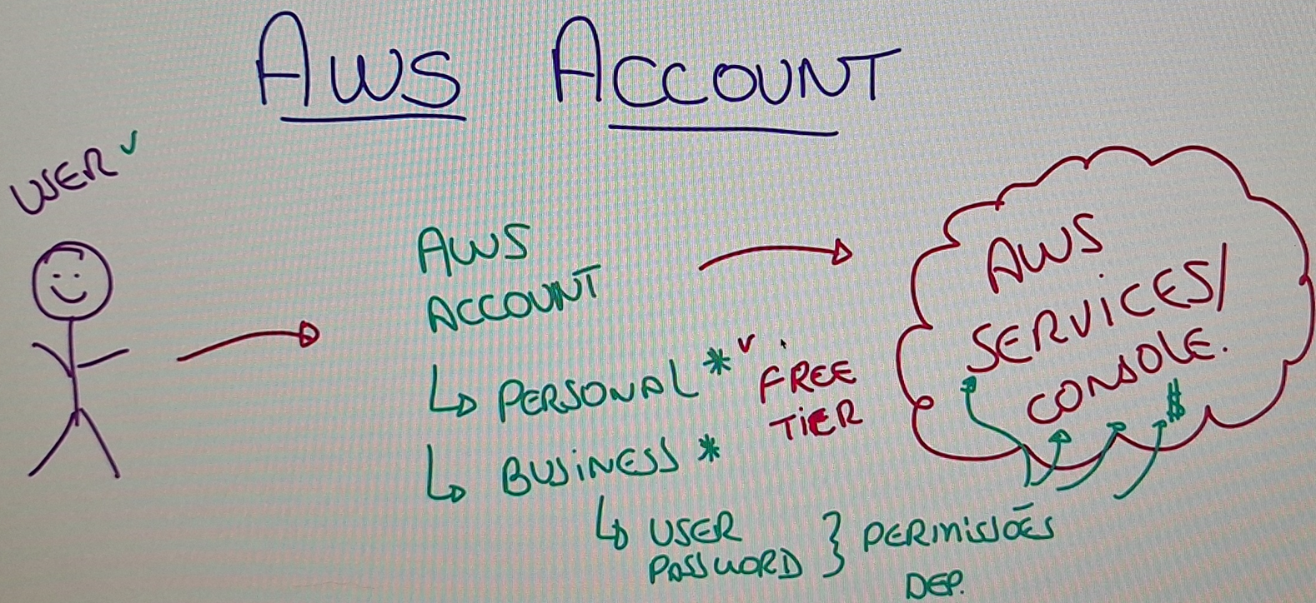

Pode ser pessoal ou para sua empresa. Na pessoal existe a possibilidade de usar a Free Tier para estudos. Na de empresa você cria outros usuários com permissões as funcionalidades dos serviços da AWS

## 4. Criando sua conta gratuita

Vá em <https://aws.amazon.com/> e crie sua conta

Vá em Console de Gerenciamento da AWS



Opção de Logins

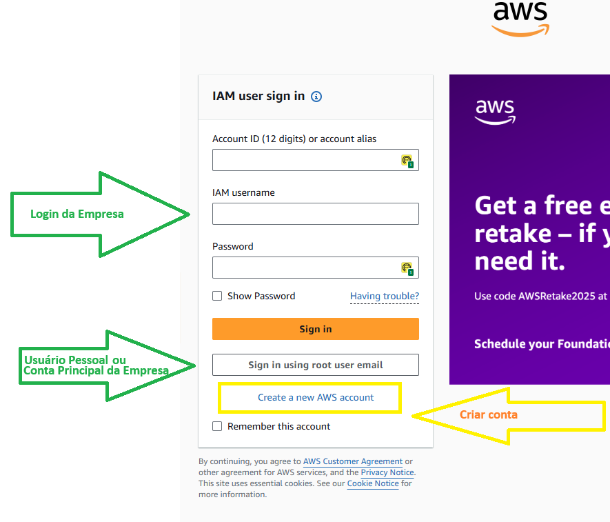

Criando a conta 5 passo. 1-Vai pedir um e-mail e vai enviar um código para esse e-mail para validar e depois pede uma senha. 2-Depois se é conta pessoal ou empresa. 3-Depois vai pedir para cadastrar um cartão de crédito 4-Confirmar identidade enviando um SMS com código para seu celular 5-Selecionar um plano de suporte (Basic-Gratuito)

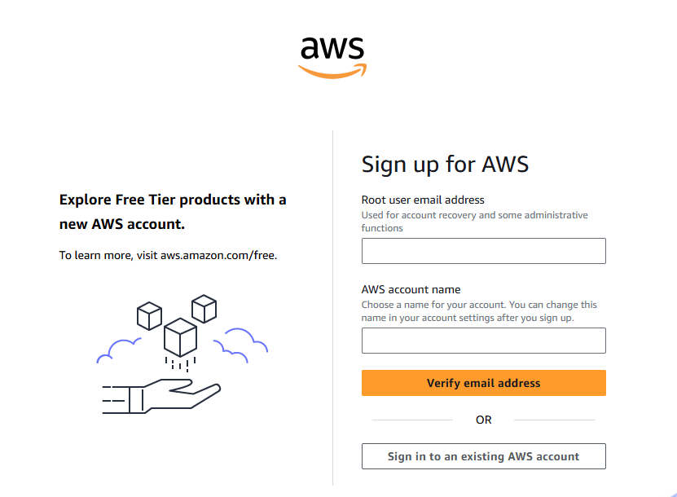

Feito a Conta será redirecionado para tela de Console da AWS

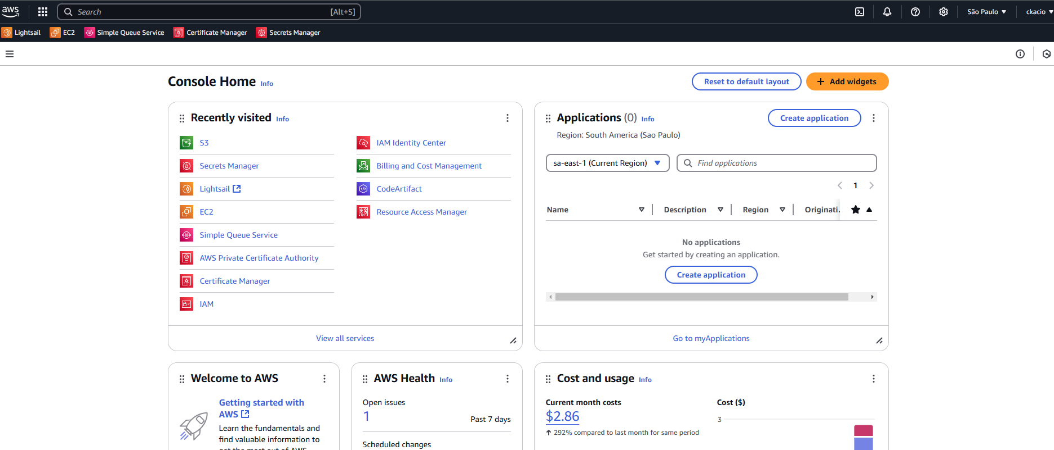

## 5. O Free Tier

É a forma gratuita que a AWS tem para mostrar seus serviços para o mundo, claro que são os serviços mais básicos (Para dev e estudos) <https://aws.amazon.com/pt/free> Dentro desse site ele te fala o que você pode usar gratuitamente

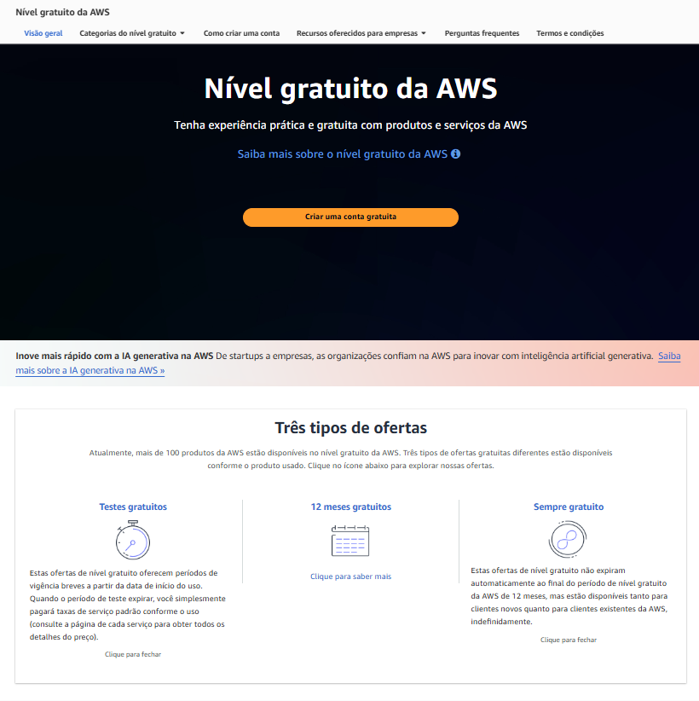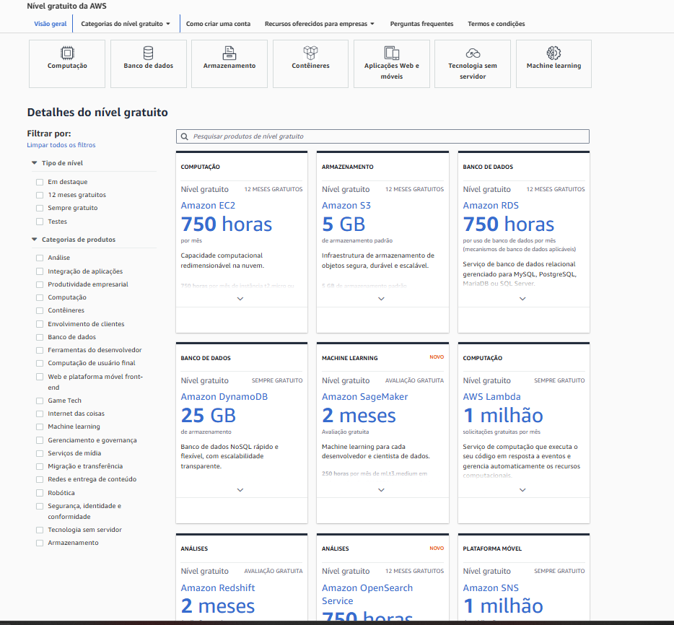

# Seção 2: A Plataforma da AWS

## 6. Navegando pela Plataforma

6.1 - Existe uma **segunda forma** de se acessar os serviços da AWS (sem ser pelo painel principal)

É o CloudShell

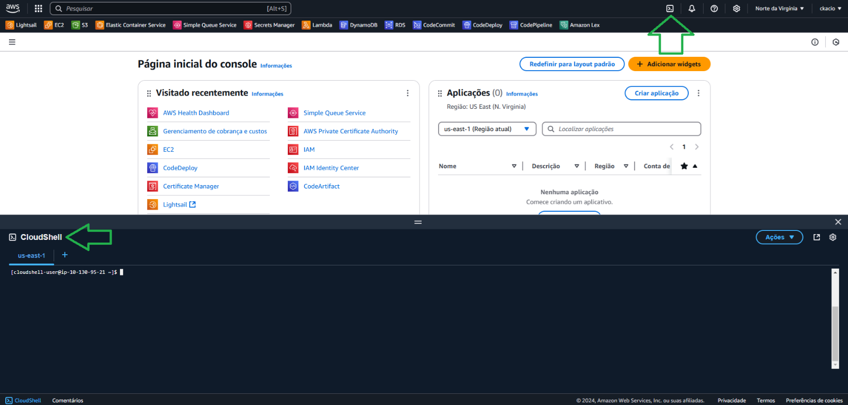

6.2 - Uma **terceira forma** é baixar o plugin de terminal da AWS e acessar via linha de comando. É muito útil na parte de automação

6.3 - Do lado esquerdo temos a lista de Serviços separados por assuntos em comum ou usar a caixa de pesquisa

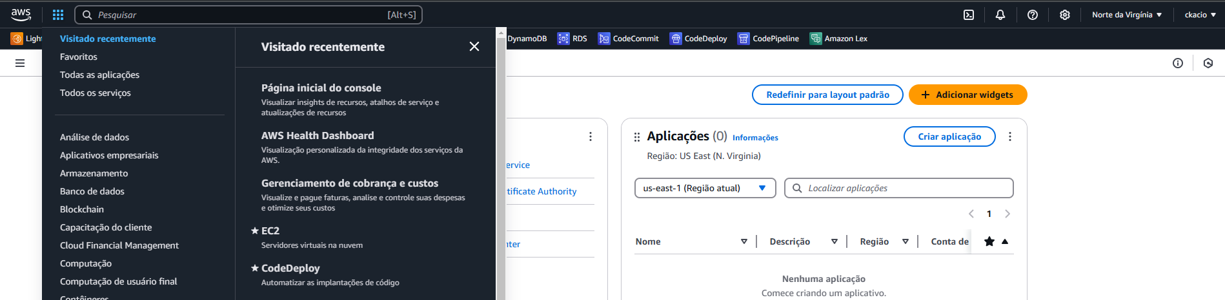

6.4 – Do lado esquerdo tenho as informações em qual região estamos trabalhando (Onde estão os Datacenters da AWS que hospedam nossas aplicações)

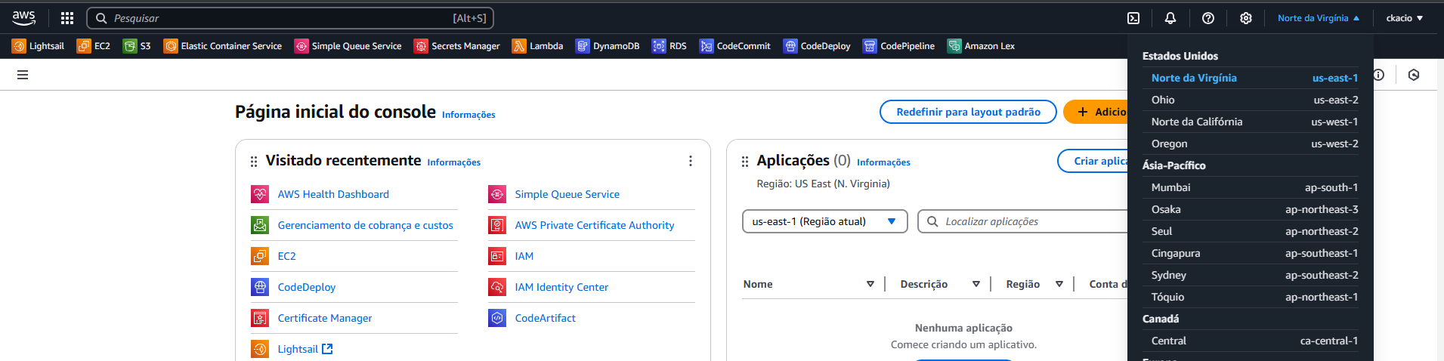

6.5 – Do lado esquerdo também temos as informações de nossa conta

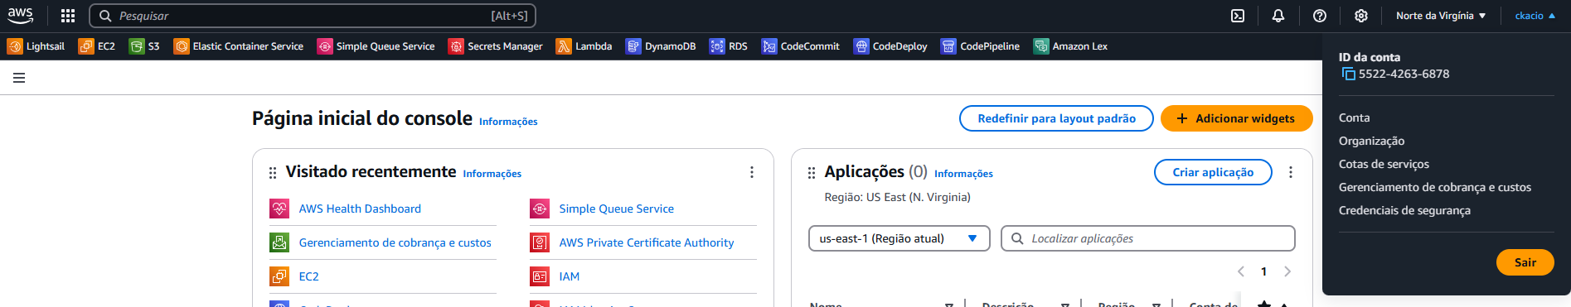

6.6 – Também temos as Configurações de Linguagem e Tema da Página (Mudamos para escuro por exemplo)

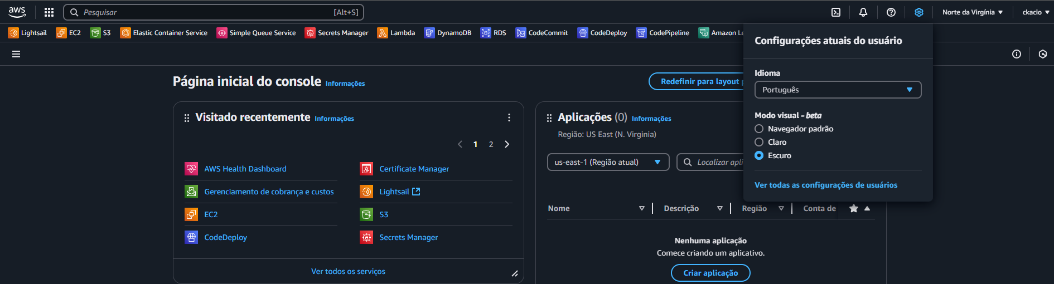

## 7. Criando um alerta de custo (A aula mais importante do curso)

Você criou uma conta na AWS e com isso todos os serviços foram disponibilizados e o que você usar vai ser COBRADO $$$. Quando estamos estudando acabamos criando muitos serviços e em várias regiões e depois esquecem de remover o que gera custo $$$

Se você criar um alerta financeiro você será avisado por e-mail que você passou da cota que você definiu!

Vamos criar uma cota de $10 que se receber o alerta você vai lá e encerra o serviço

Qual o serviço que gera alertas? É o **CloundWatch**

Nele é onde cai os logs das aplicações e nele você também podemos acessar a parte de Billing (Conta) e criar Alertas (Que vem por padrão desabilitado para Billing)

No nosso caso será um alerta de $10 cuja ação será enviar um e-mail

**Primeira Ação** – Habilitar Depois de habilitado conseguimos criar o alerta

Vá na parte onde aparece sua conta e clique em **Conta**

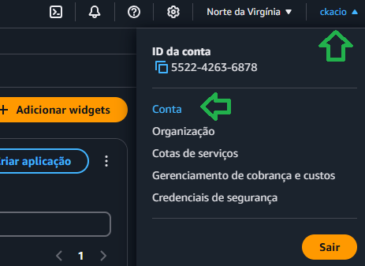

Depois que abrir a página de conta Vá em Preferencias de faturamento

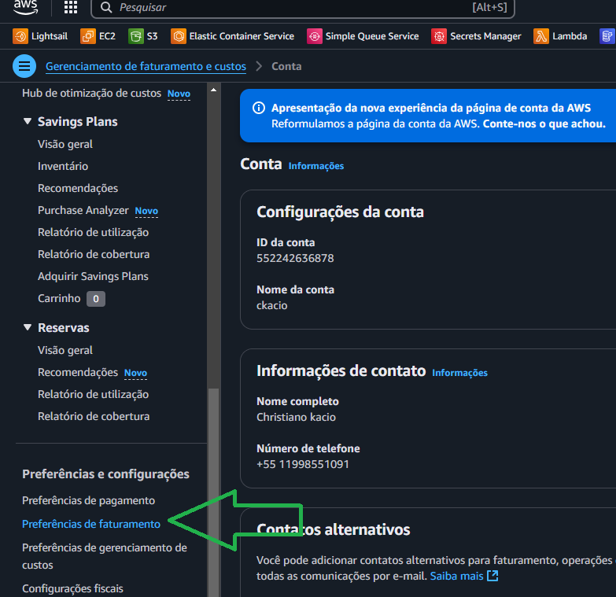

Note que para contas novas a segunda opção está desabilitada

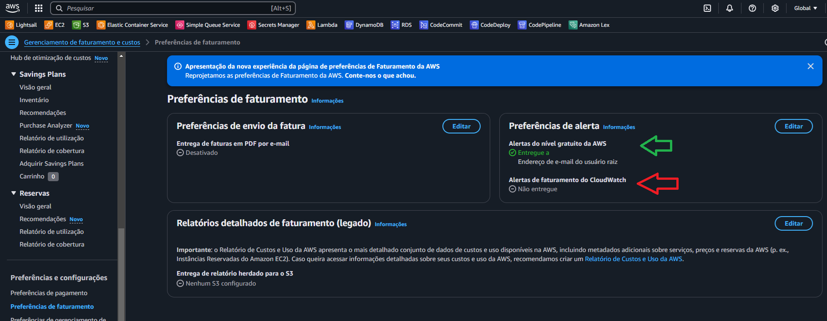

Clique em editar e marque a opção

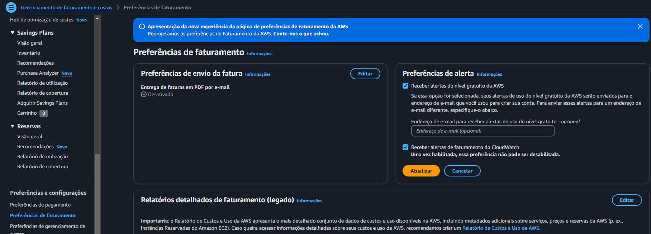

**Segunda Ação** – Criar o Billing

Vamos acessar o serviço de CloudWatch e vamos criar o Alerta

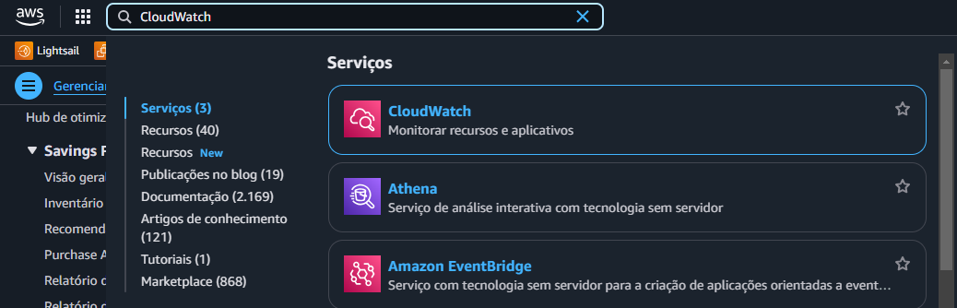

Repare que o CloudWatch Tem opções de Alarmes, Logs, Métricas, Eventos etc

Mas vamos criar o Alarme

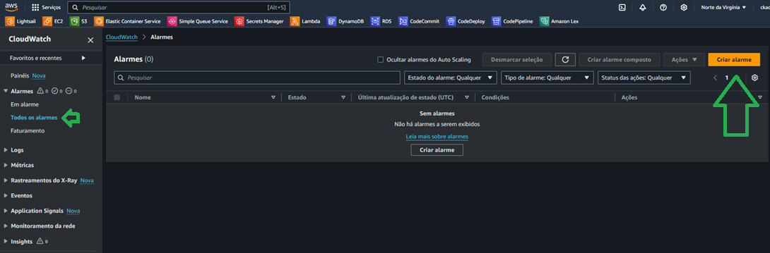

Onde a Métrica dele, como ele vai medir isso

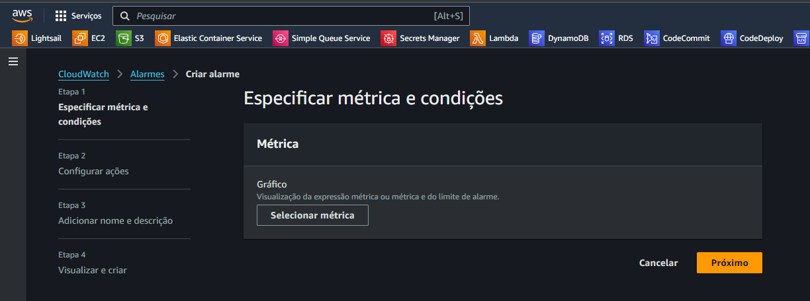

Procuramos por Billing

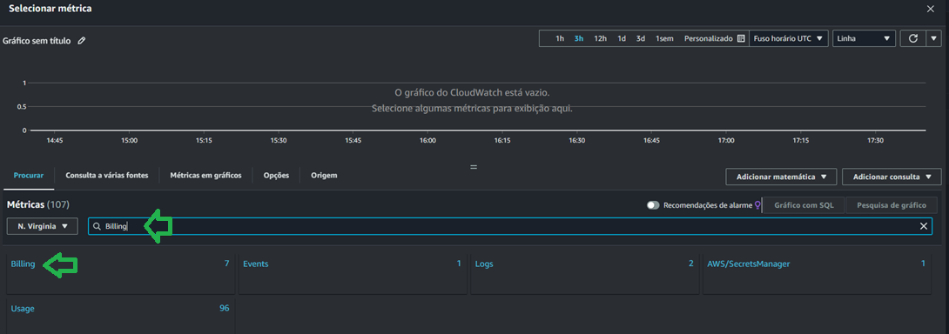

Teremos Billing (Faturamento) por Serviço ou por Carga total estimada (Tudo da conta/serviços em um lugar só)

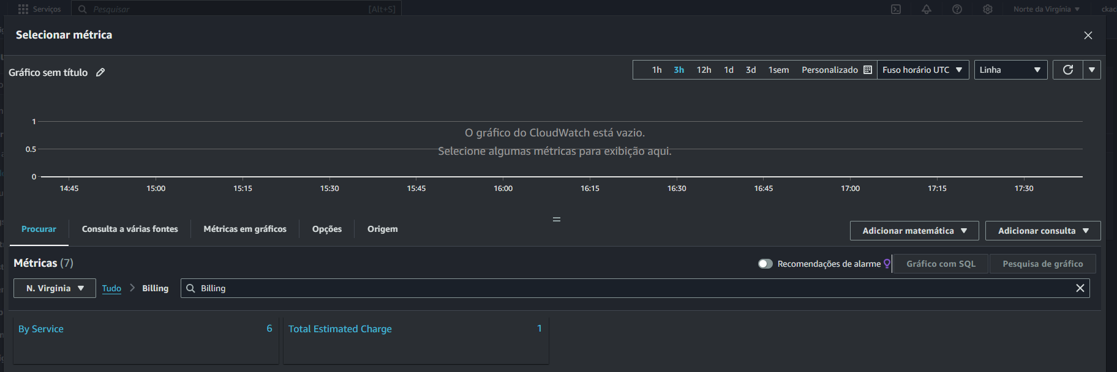

Depois de selecionar Carga total estimada, marcamos USD e clicamos em Selecionar métricas

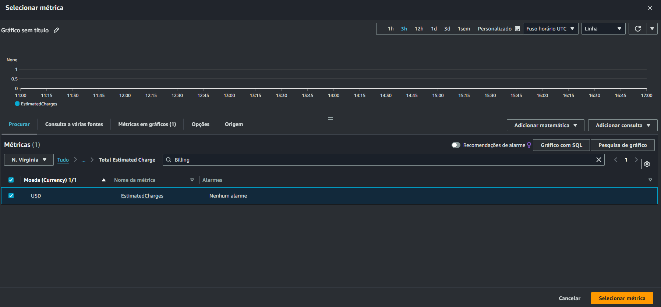

Então selecionamos que quando for maior que $10 irá acionar o alerta

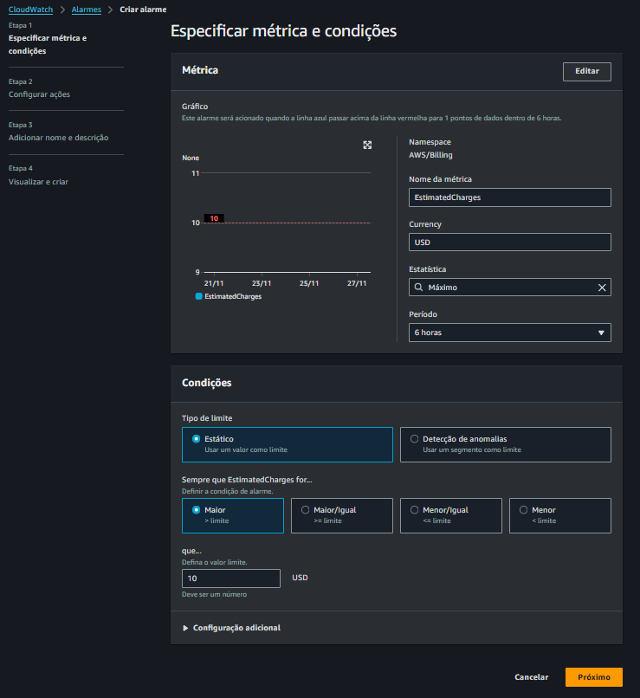

Na parte 2 vamos configurar qual ação irá ser feita, repare que ele vai usar outro serviço da AWS SNS (Simple Notification Service) para enviar o e-mail e clicar em criar tópico e depois clica em próximo

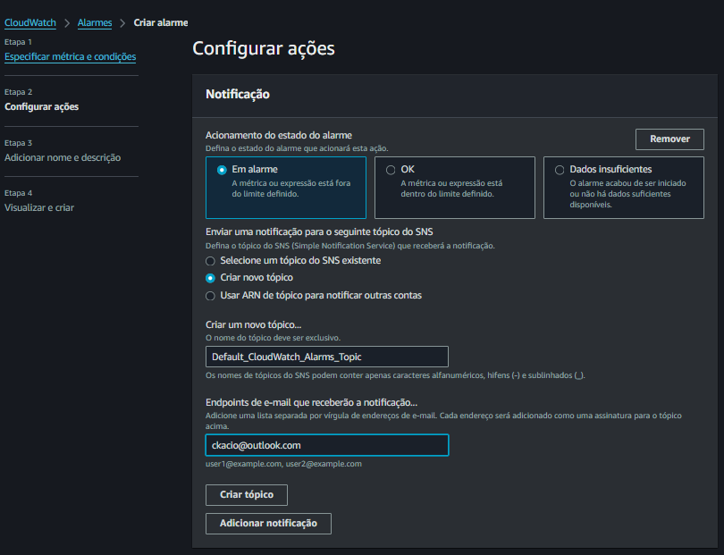

Na etapa 3 – colocamos um nome para esse alarme

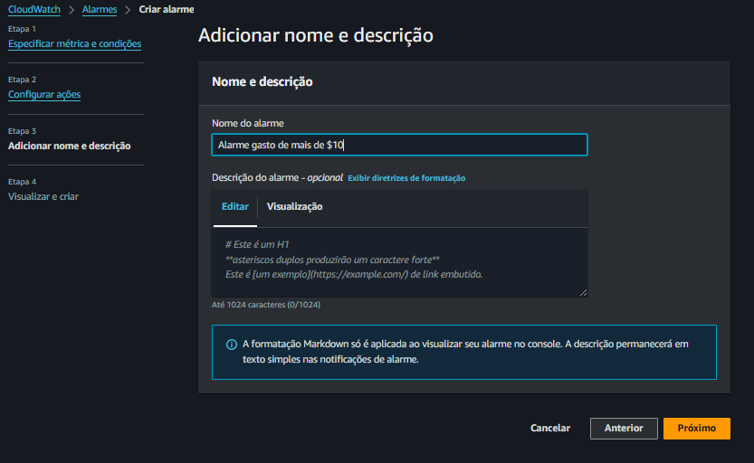

Na etapa 4 Visualizar e criar – é como se fosse um resumo para ver o que configuramos e se está ok então clicamos em criar alarme

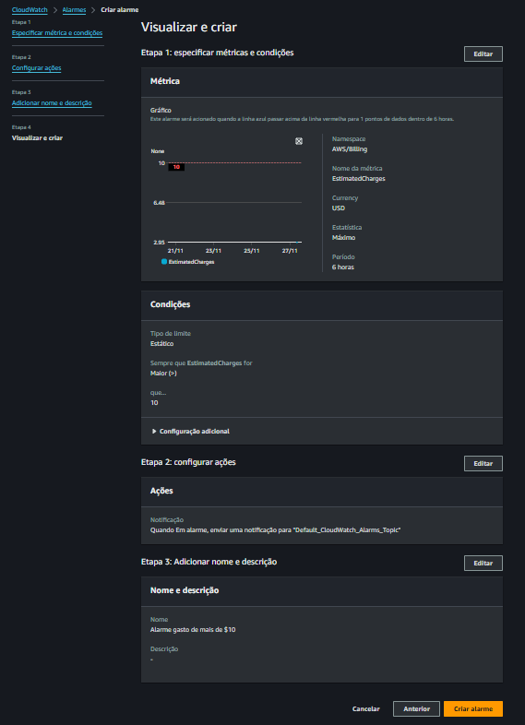

Veja que ele está com um alerta em Azul “**Algumas assinaturas estão com a confirmação pendente**” clique em **Visualizar assinaturas do SNS**

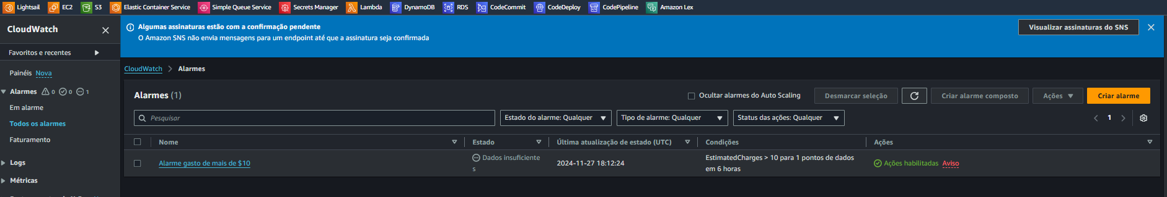

Ele está pedindo para confirmar o e-mail

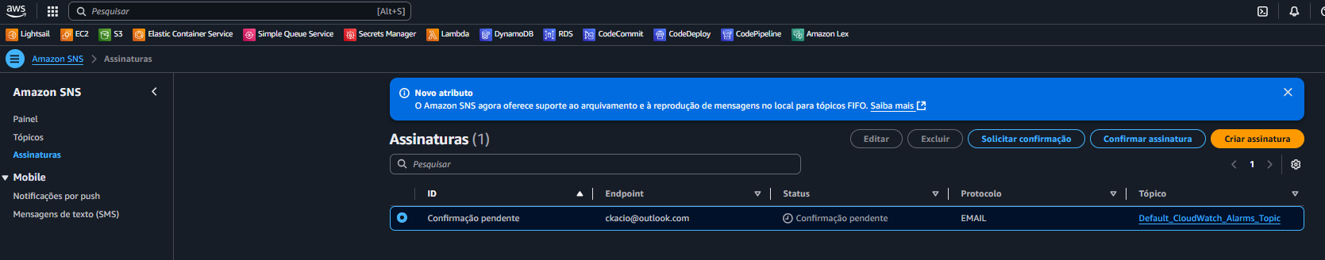

Ele mandou um e-mail para confirmar através do link Confirm subscription

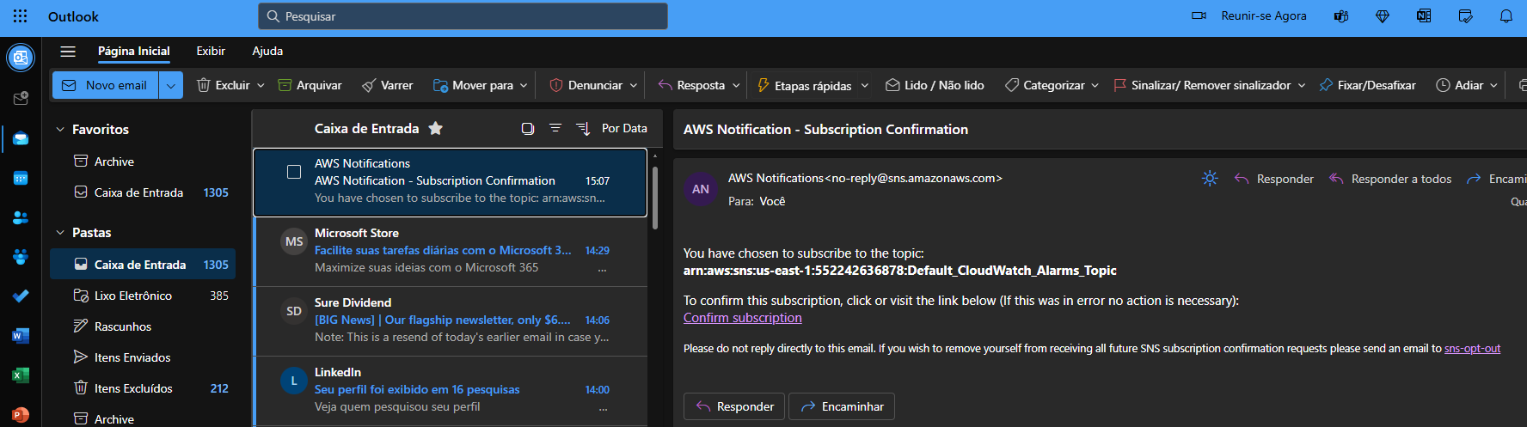

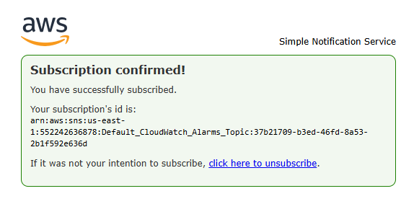

Veja que já está confirmado

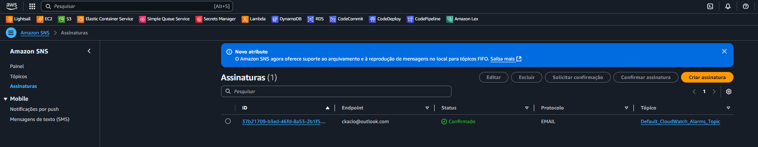

Voltando no CloudWatch veja que agora o Alerta está com o Status de OK agora se sua conta passar de $10 você receberá um e-mail de alerta

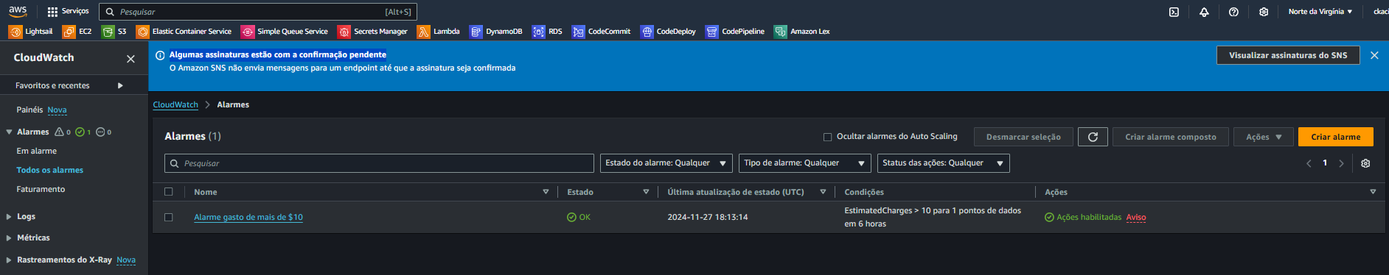

# Seção 3: Conceitos

## 9. O que é Cloud Computing?

**Antigamente** as empresas tinham uma Server Room ou Sala de servidores onde guardam os arquivos, a parte de autenticação da empresa e os servidores de aplicações etc. Isso é muito caro e tem que gastar com refrigeramento, backup, se quebrar um computador você tem que gastar comprando outro etc

**Depois** com a cloud você tem a mesma estrutura em Datacenters gigantescos com servidores disponibilizados em várias regiões (Clound) que você aluga os serviços ou seja tudo que você tinha no seu server room só que muito mais estruturado e sem preocupar com a infraestrutura, segurança etc

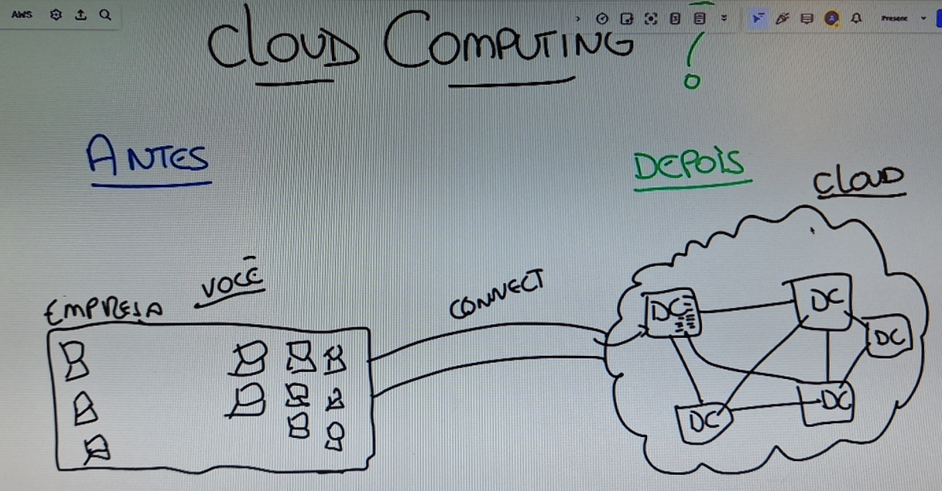

## 10. 7 Vantagens em Cloud Computing

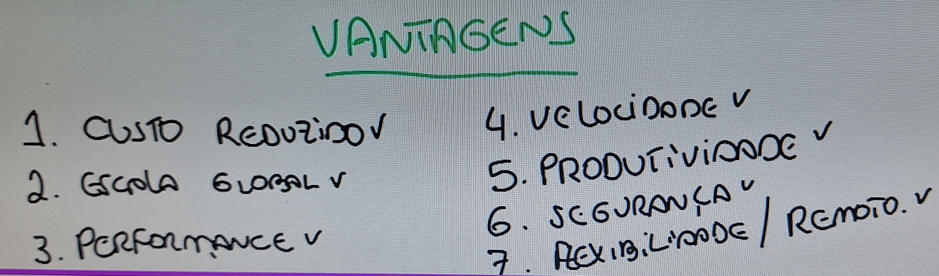

## 11. Tipos de Cloud

**SaaS (**Software as a Service) que em português significa Software como Serviço. É um modelo de computação em nuvem que permite o acesso a aplicativos por meio da internet, sem a necessidade de instalação ou manutenção de hardwares ou softwares. Exemplo: OneDrive

**PaaS** (Plataforma como Serviço) é um modelo de serviço de computação em nuvem que permite o desenvolvimento, implantação, execução e gerenciamento de aplicativos

**IaaS** (Infraestrutura como Serviço) é um modelo de serviço de computação em nuvem que oferece recursos de computação, armazenamento e rede sob demanda. Com o IaaS, as empresas podem acessar esses recursos por meio da internet e pagar apenas pelo que usam.

As maneiras como os recursos vão ser implementados são:

**Nuvem Publica** – AWS, MS Azure, GoogleClound – O publico aqui quer dizer que mesmo que todas os dados do cliente sejam isolados os servidores são compartilhados entre vários clientes.

**Nuvem Privada** – Bancos e Governos ou empresas financeiras – Pode usar a AWS, MS Azure, GoogleClound mas o servidor vai ser só seu! claro que é mais caro.

**Nuvem Hibrida** – Misto das duas anteriores – Posso colocar/utilizar um servidor publico e outro privado e os dois se comunicam

## 12. Planos de Suporte da AWS

<https://aws.amazon.com/pt/premiumsupport/plans/>

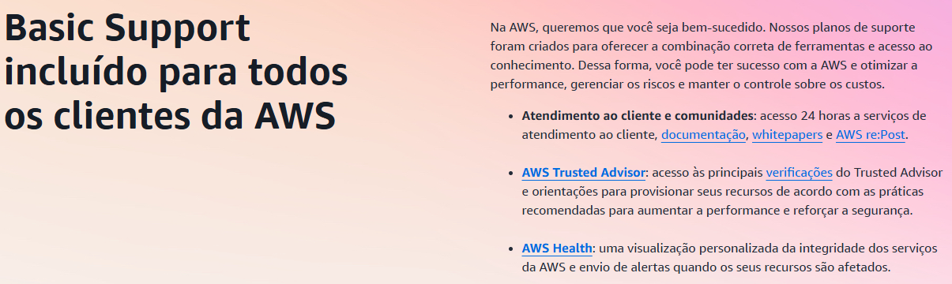

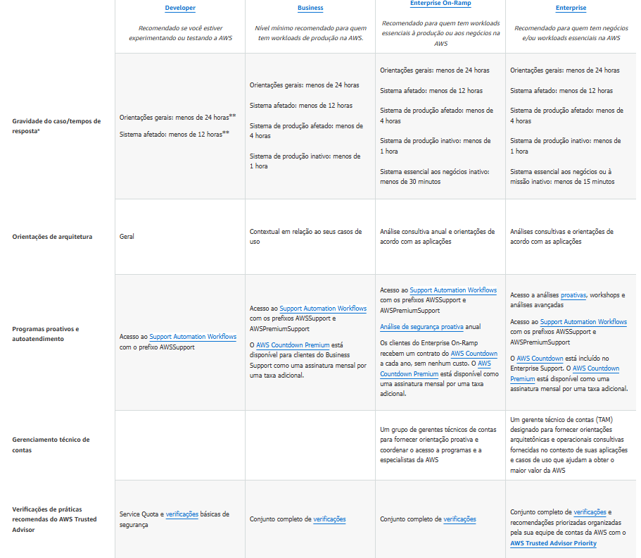

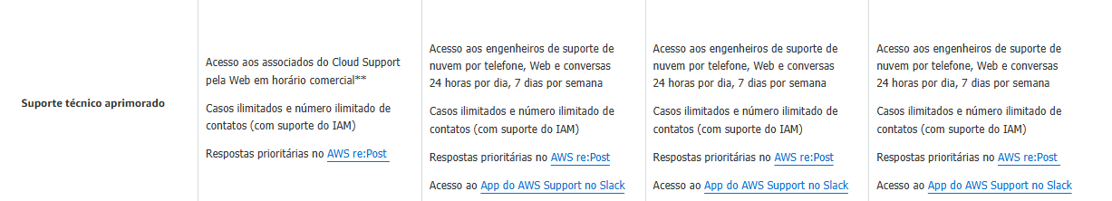

# Seção 4: O IAM

## 13. O que é o IAM (Identity and Access Management)

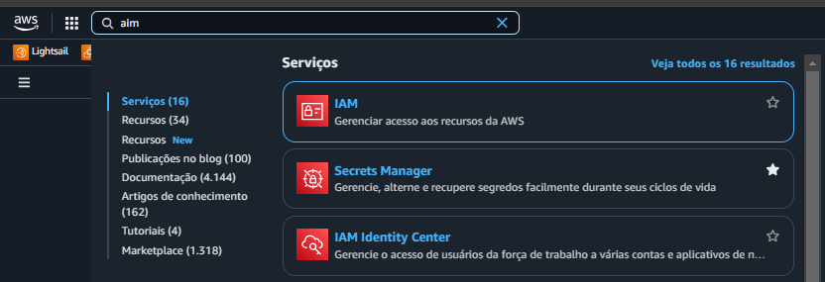

Aqui é onde conseguimos criar usuários, grupos, segmentar grupos e trabalhar com regras e muito mais

Basicamente é onde é determinado os usuários que tem ou não acesso a plataforma da AWS e suas permissões nos serviços dela

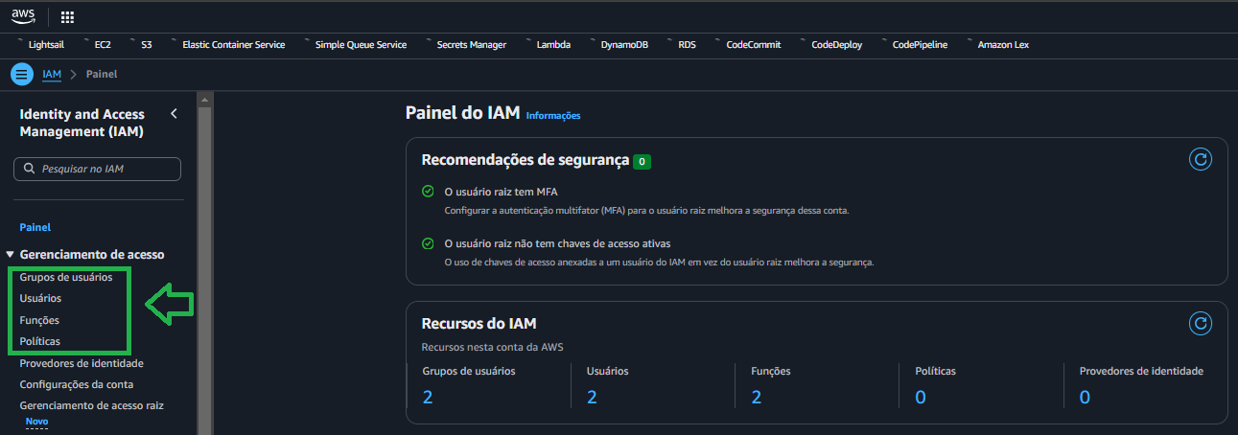

A partir da conta ROOT podemos criar outras Contas, Grupos (Relacionado a usuários) e Funções (Roles - Relacionado a serviços – Você permite que um serviço/máquina acesse outro dentro da AWS por exemplo)

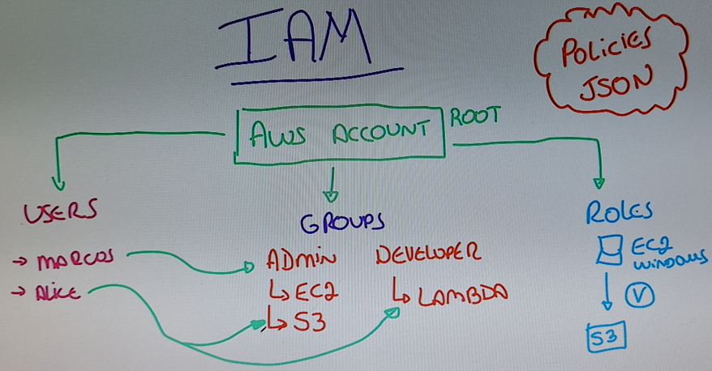

## 14. Criando Grupos

Vamos agora criar usuários e grupos.Vamos criar os grupos Admin e Developer

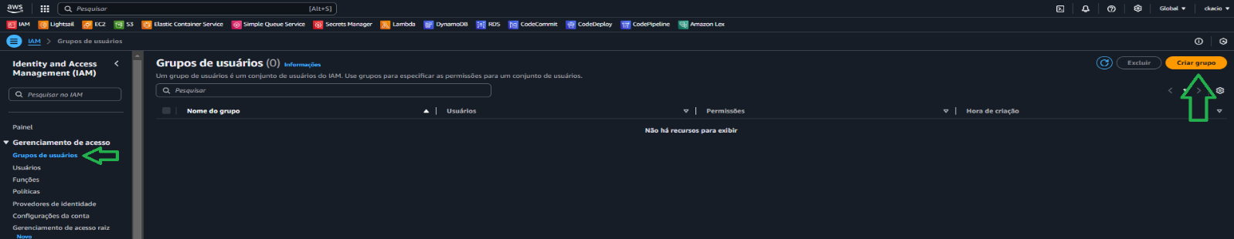

Vamos criar o Usuário **Admin** e dar as permissões (Polices) de acesso ao EC2 e S3

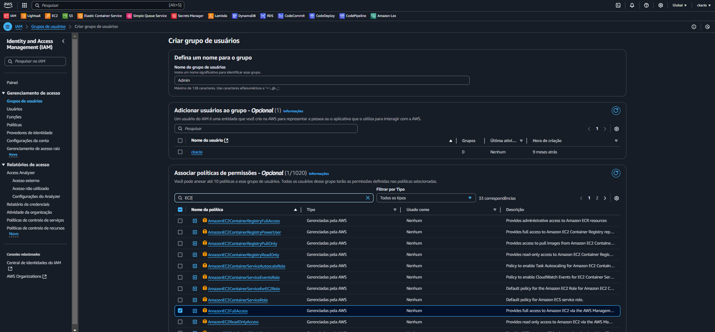

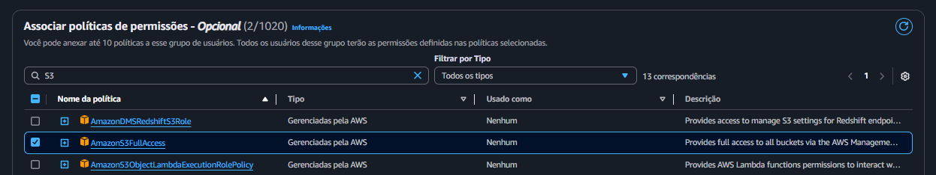

Veja que o grupo não tem nenhum usuário e qualquer usuário que for associado a esse grupo terá acesso aos recursos de EC2 e S3

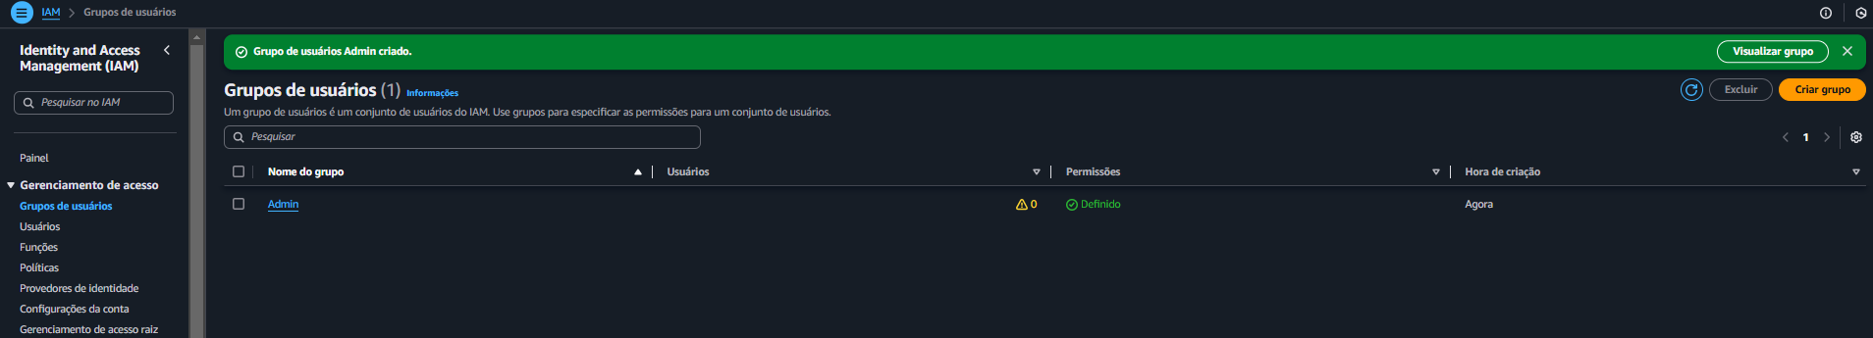

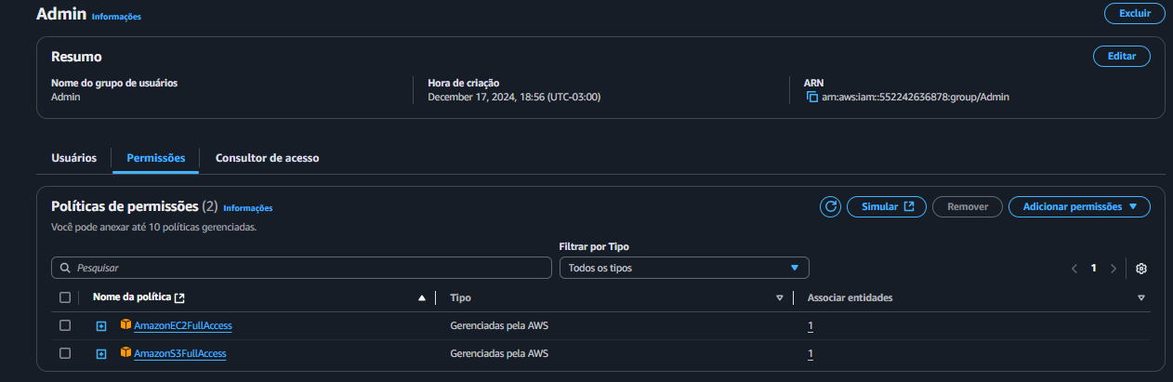

Vamos criar o Usuário **Developer** e dar as permissões (Polices) de acesso ao Lambda Execute e Lambda Role

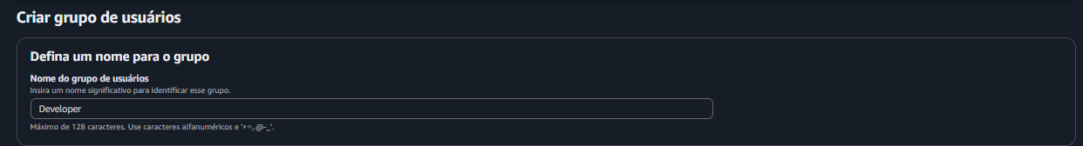

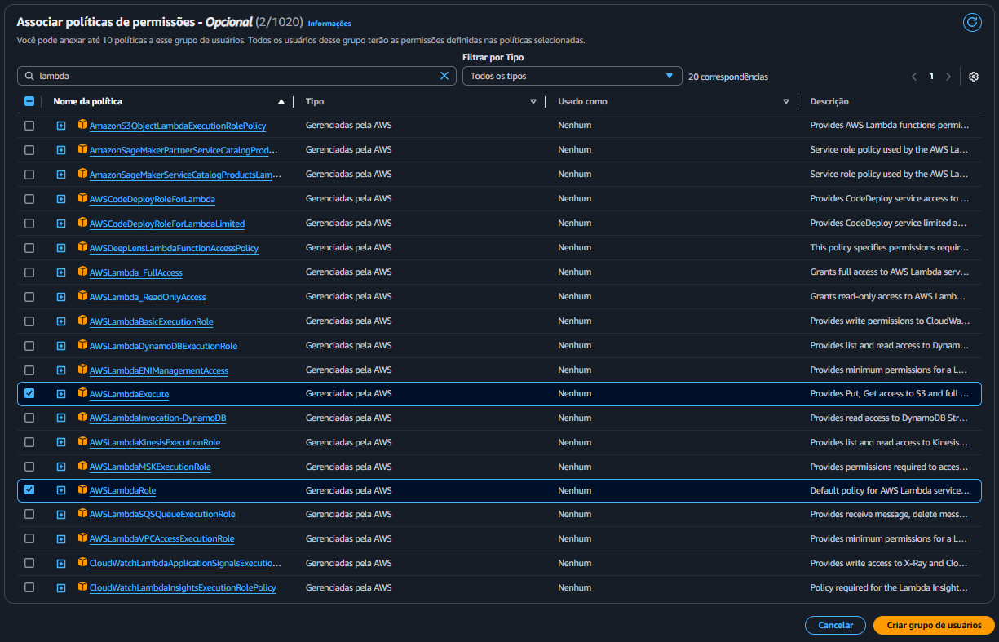

Veja que o grupo não tem nenhum usuário e qualquer usuário que for associado a esse grupo terá acesso aos recursos de Lambda

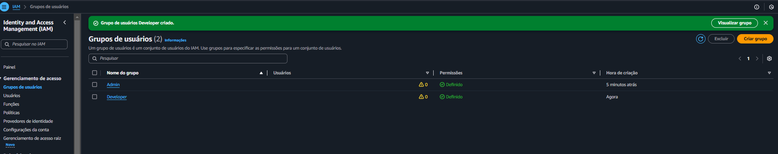

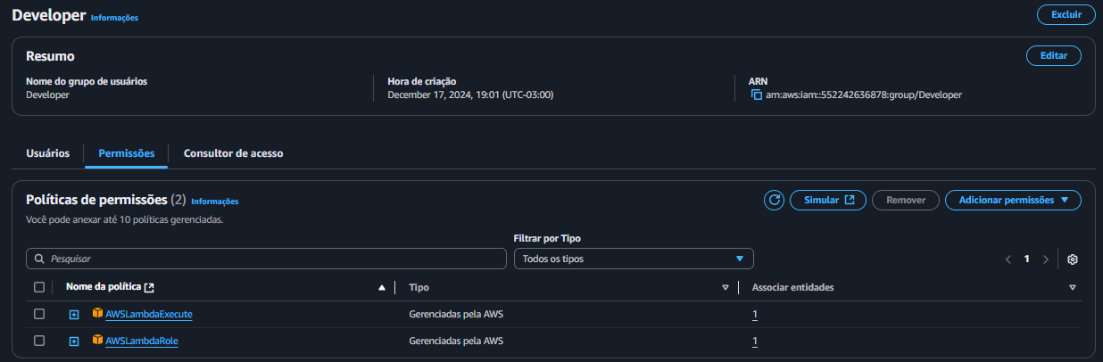

## 15. Criando usuários

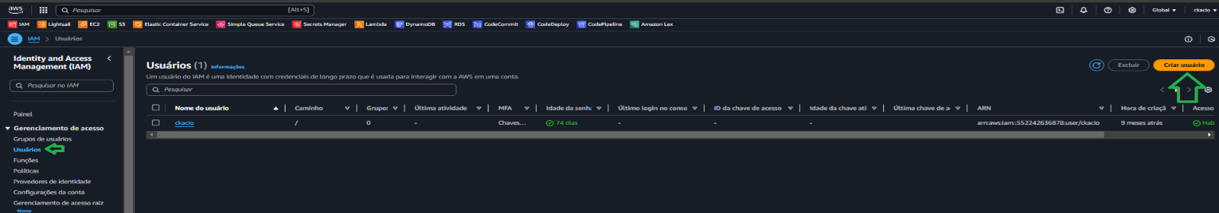

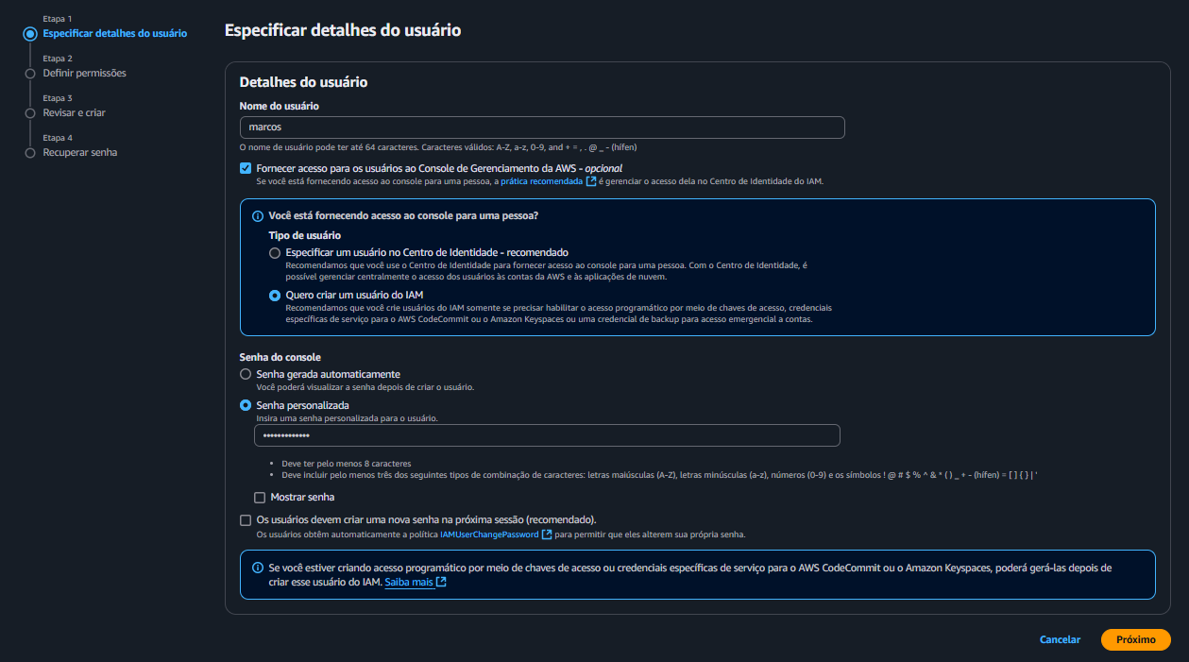

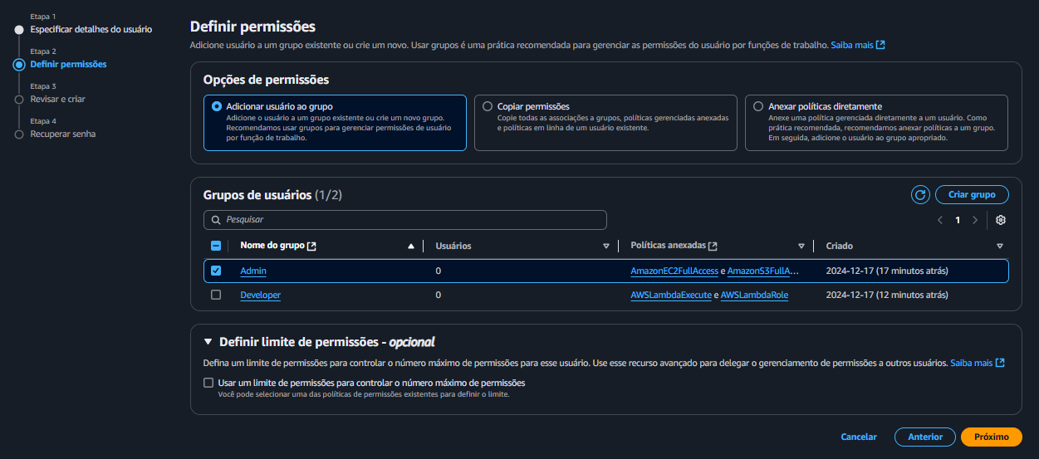

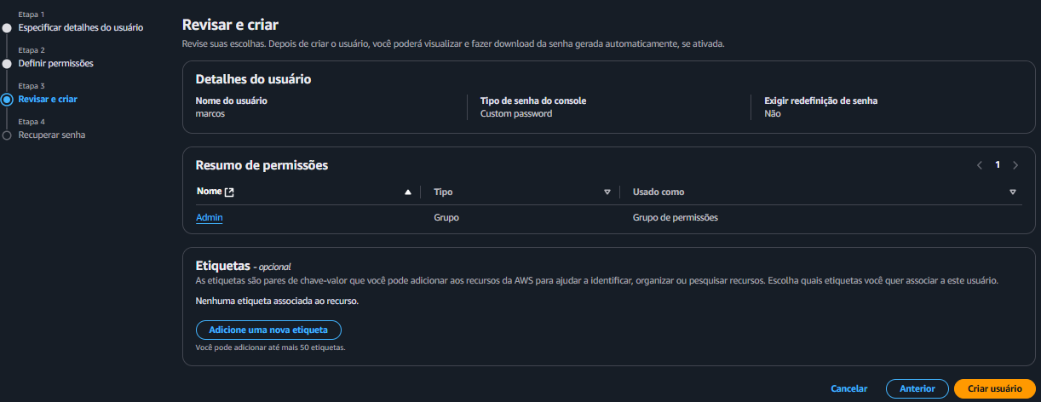

Vamos testar o login do Marcos

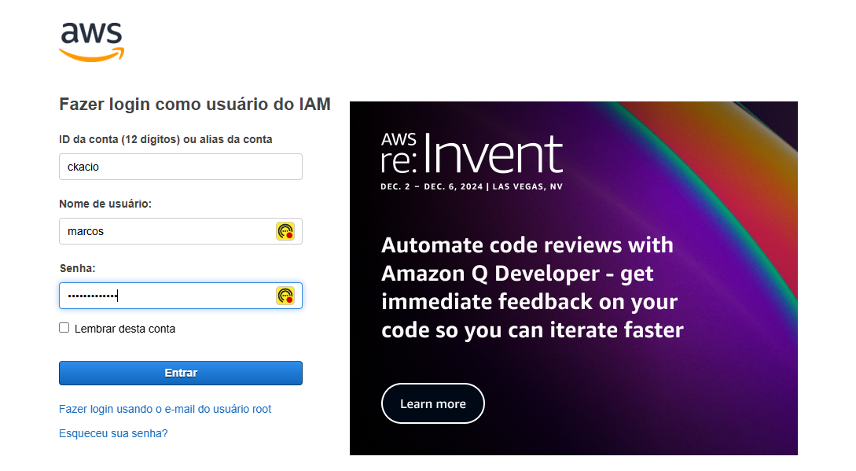

Veja que ao logar aparece agora como usuário marcos e veja que como ele tem permissão somente em EC2 e S3 alguns recursos aparecem como negado

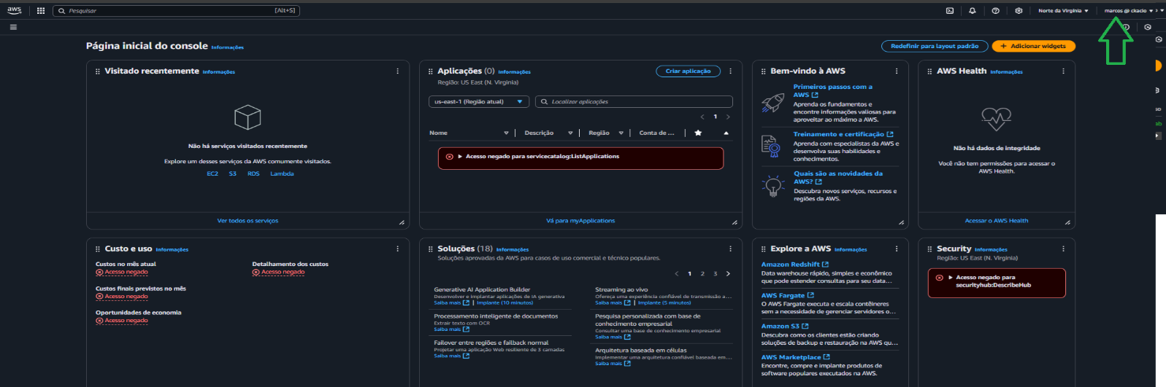

Veja que se tentarmos acessar EC2 ele tem acesso

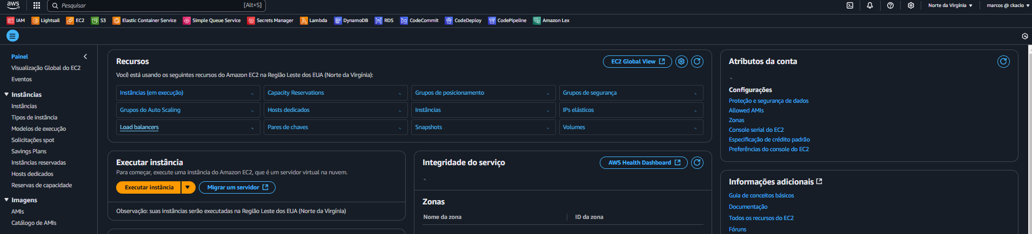

Mas se ele tentar acessar um recurso que não tem acesso veja que aparece uma mensagem que não tem permissão

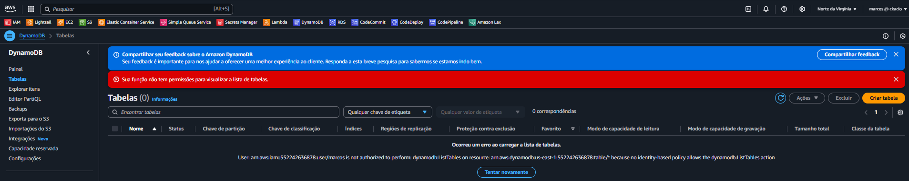

Vamos criar o usuário **Alice** e vai estar no grupo de **Admin** e **Developer**

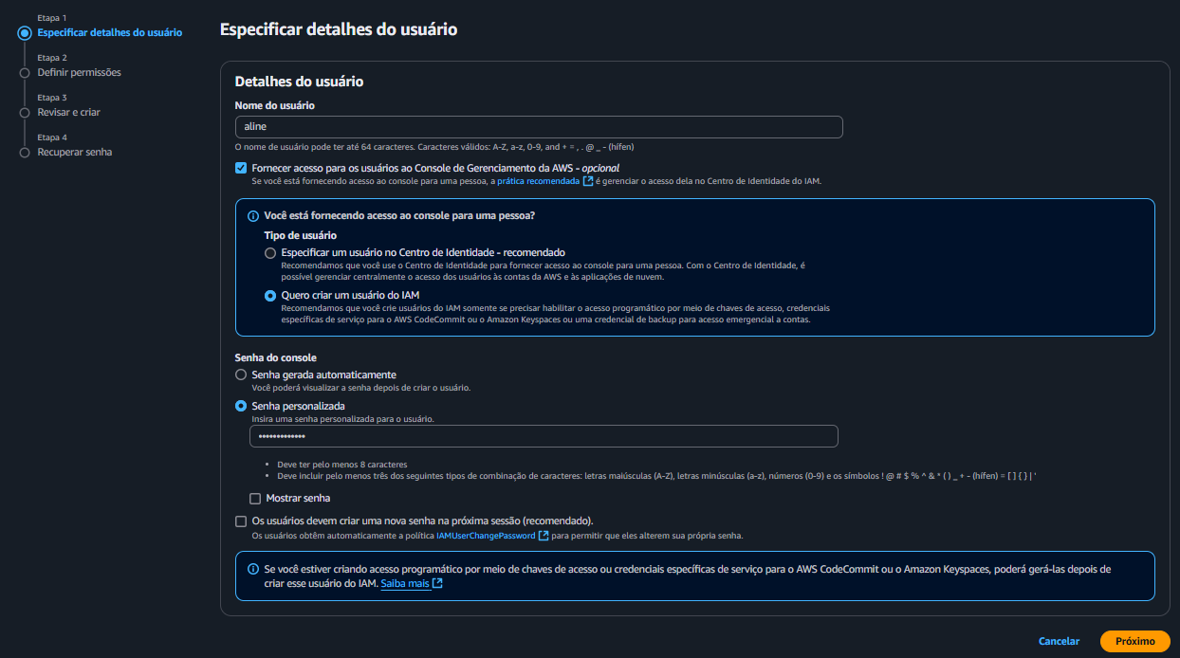

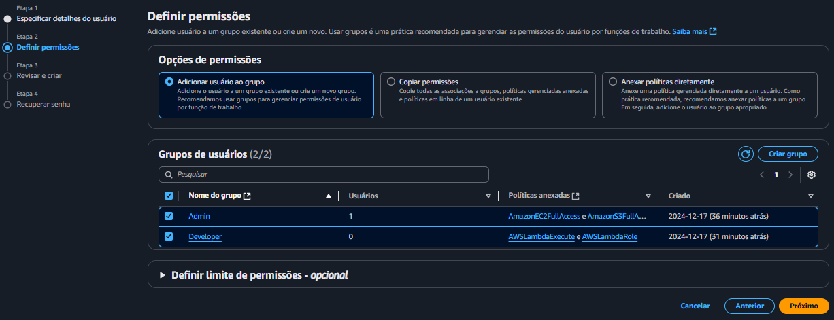

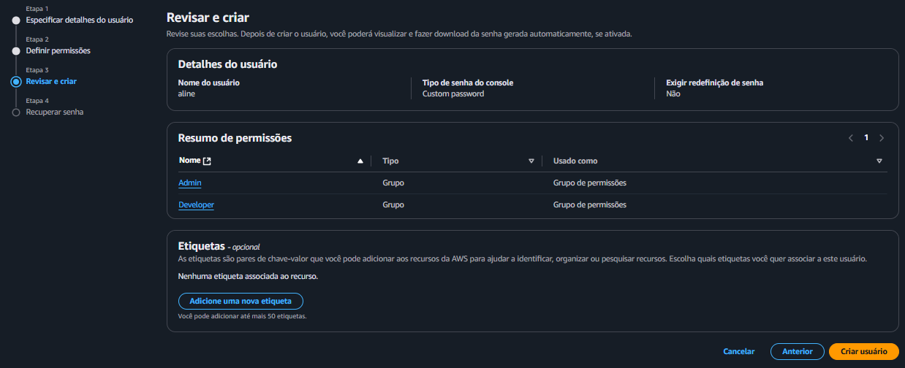

## 16. O IAM Identity Center

Serviço novo da AWS antigo **AWS** **Single Sign-On (sso)** agora chamado de **Identity Center**. **Single Sign-On (sso)** é uma tecnologia que permite que um único usuário se conecte a vários sistemas

Quando vamos criar os usuários note que tem uma opção de **“Especificar um usuário no Centro de Identidade – recomendado”**

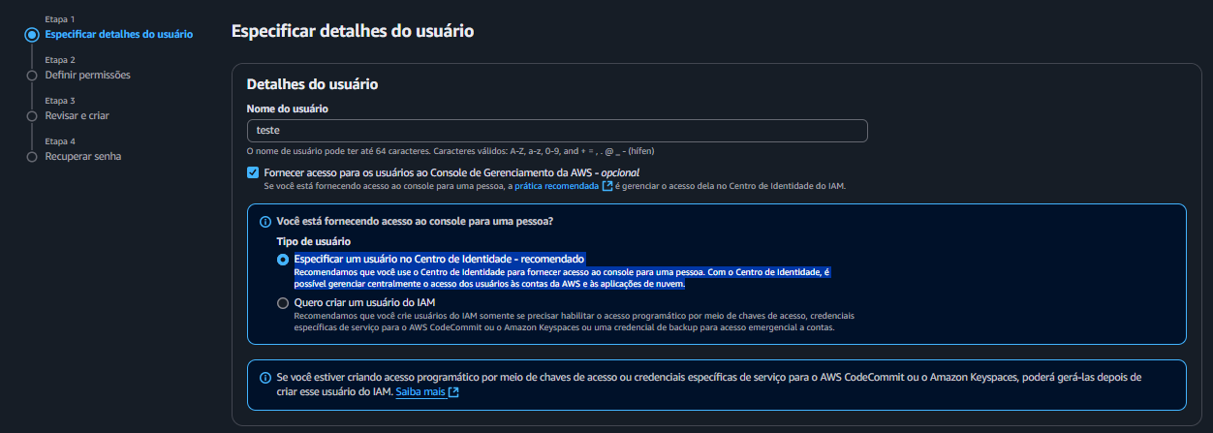

O Identity Center Funciona basicamente igual ao IAM, mas tem algumas funcionalidades a mais. Tais como associar a aplicações. As vezes a sua conta da AWS você quer dar acesso ao seu e-mail, então você faz uma autenticação AWS a seu provedor de e-mail e o usuário que você utiliza na AWS também vai acessar o provedor de e-mail ou software da empresa etc .

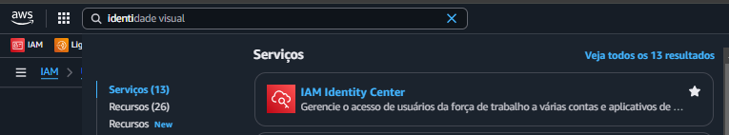

Ele é uma parte mais avançada, melhorada do IAM que você consegue sincronizar com provedores terceiros com software com aplicativos e com qualquer recurso extra que você utilize em sua empresa

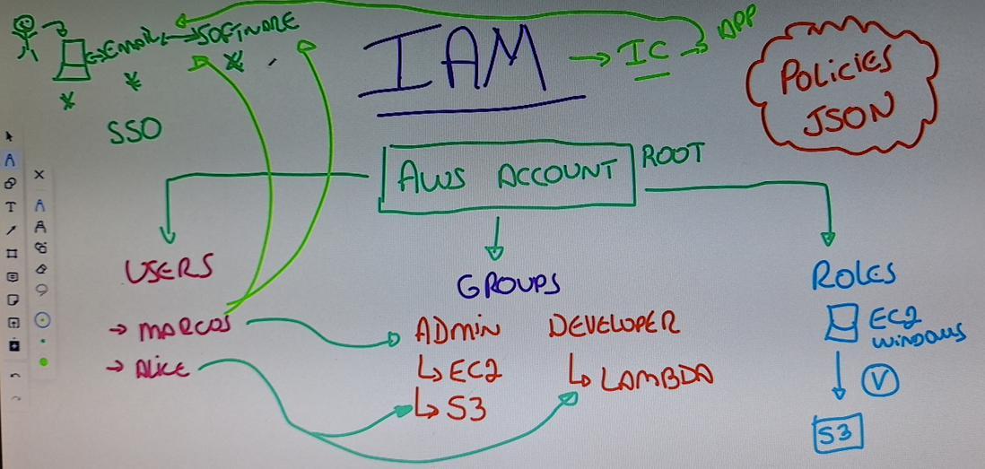

## 17. Sobre o MFA

Agora que temos nossos usuário e grupos criados precisamos aumentar a segurança dessas contas iniciando pela conta ROOT. Para isso vamos habilitar o MFA (Multi-Factor Authentication) que exige que além de você passar seu usuário e senha ele pede uma terceira camada que é o MFA que lhe pedirá um número de 6 dígitos que mudam a cada a 30 segundos. Para usar basta baixar no celular um APP como o **Authenticator da Microsoft ou Google** que vai sincronizar com a AWS e ele vai gerar esses 6 digitos que você tem 30 segundos para digitar.



## 18. Habilitando o MFA

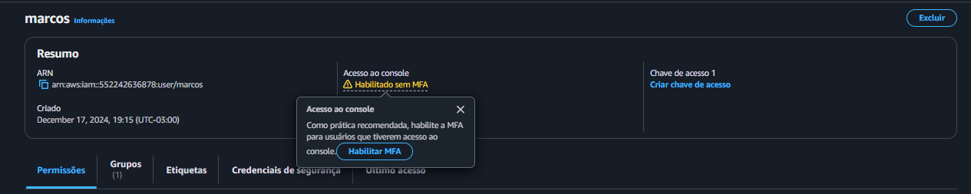

Escolha **Aplicação autenticadora** e depois scannei o QRCode que aparece para no seu APP de autenticação instalado no celular e depois que ele começar a gerar os números coloque os dois números que aparecerem na sequencia. Na próxima vez que você for logar além de seu usuário e senha também pedira o código MFA

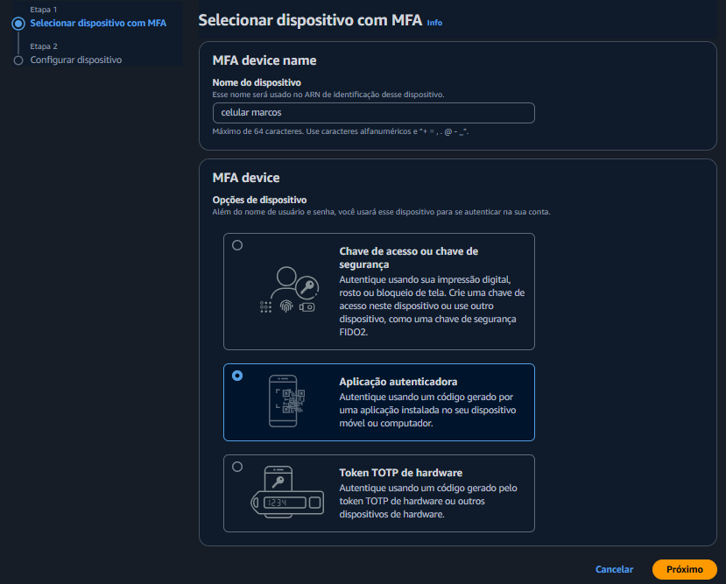 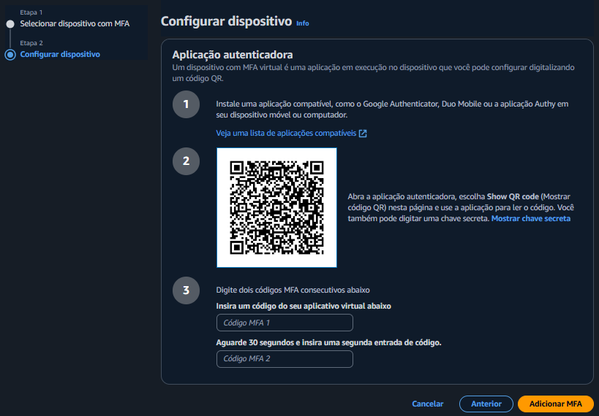

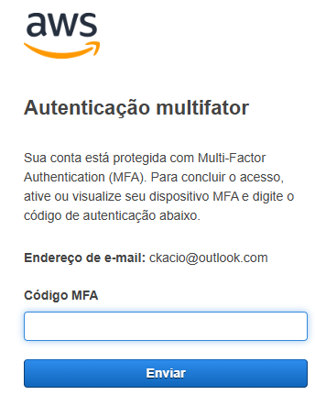

## 19. Organizações AWS

Organization é uma ferramenta para usar assim que criamos uma conta nova para que a organização seja feita desde o inicio

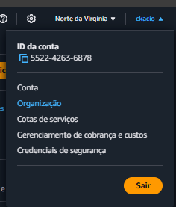

Nele podemos criar subcontas! Imagine que tenho minha empresa em SP e depois expando minha empresa para RJ e BA. Ao invés de criar três conta master/root que além de sair caro e o fato de cada conta ter uma contabilização separada pois a AWS vê como contas de empresas separadas teremos problemas de conectividade pois é como se fosse 3 empresas diferentes. Fica mais fácil de gerenciar as Políticas de controle de serviço (SCPs) através da AWS Organizations.

Para gerenciamento de contas, controle de políticas, gerenciamento de custos, acessos e integração com outras sub-contas você tem que usar o AWS Organizations. O Organizations também é base para o Identity Center. Se você não tiver o Organizations habilitado você também não consegue habilitar o Identity Center.

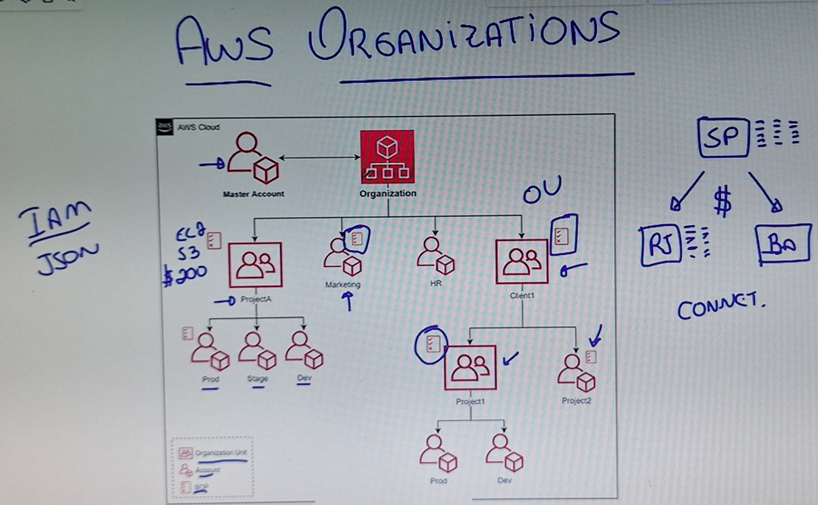

## 20. Habilitando as Organizações / Organizations

Veja que estamos no Norte da Virginia e é nessa região que habilitaremos o Organizations 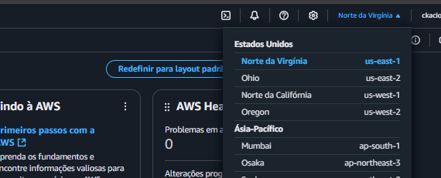

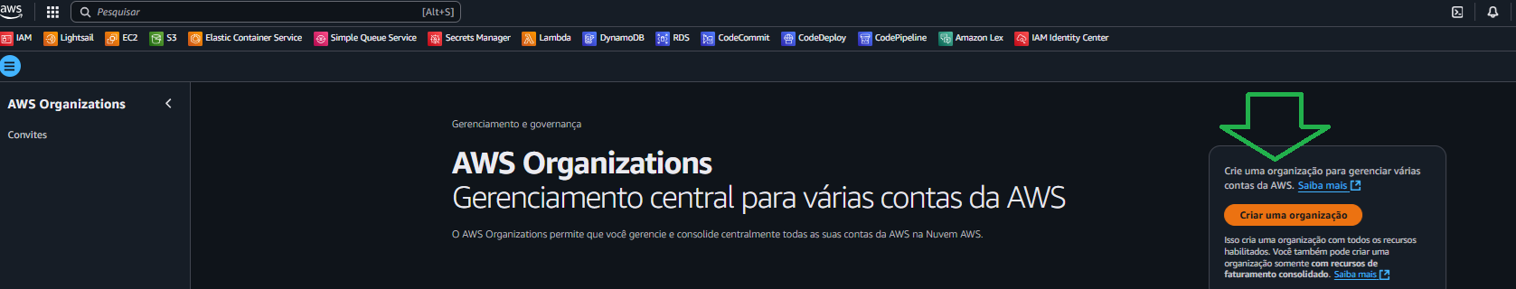

Clicar em “Criar uma Organization” e Pronto já criada e habilitada

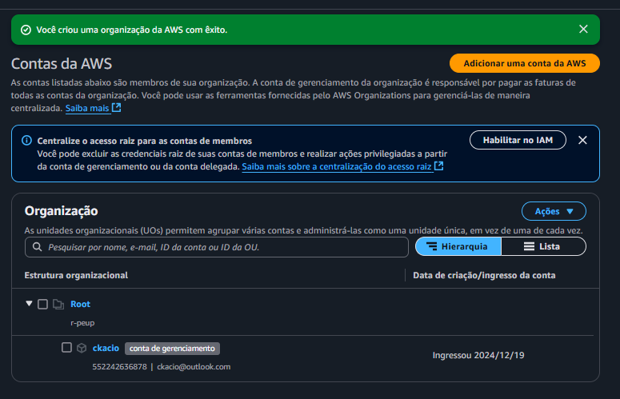

Se quiséssemos criar como falamos uma conta para o RJ e BA também bastaria adicionar uma conta, assim criaremos subcontas na nossa conta principal.

## 21. Habilitando o IAM Identity Center

Agora que temos o AWS Organizations funcionando e nos temos nossa primeira organização que é nossa conta root/ckacio vamos habilitar nosso **IAM Identity center** pois essa é a versão nova e recomendada pela AWS do IAM

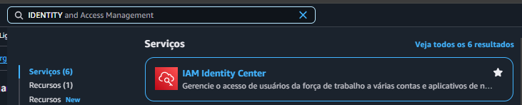

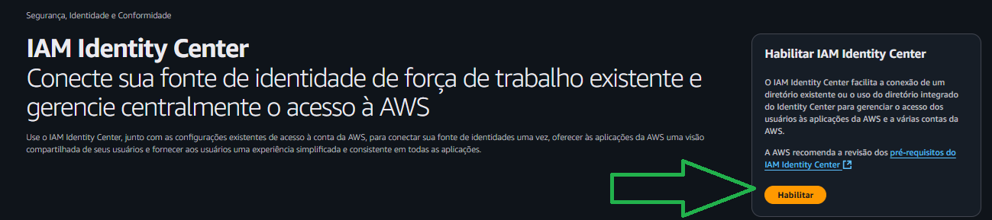

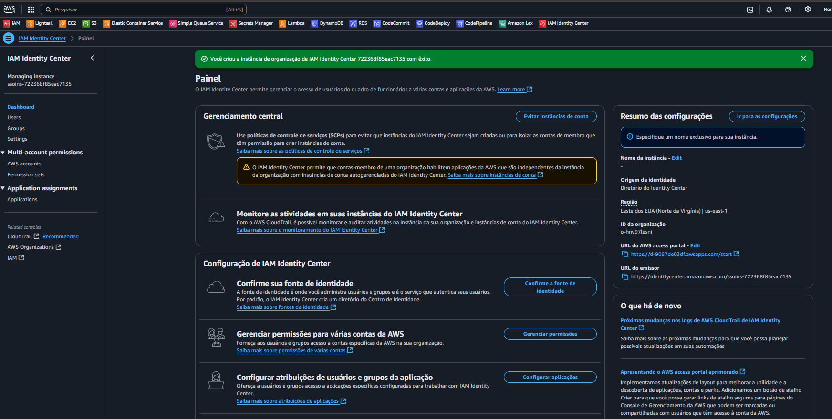

Você deve estar com duvidas com os usuários que criamos no **IAM** e os que aparecem no **Identity center**

No **Identity center** não aparece nenhum usuário

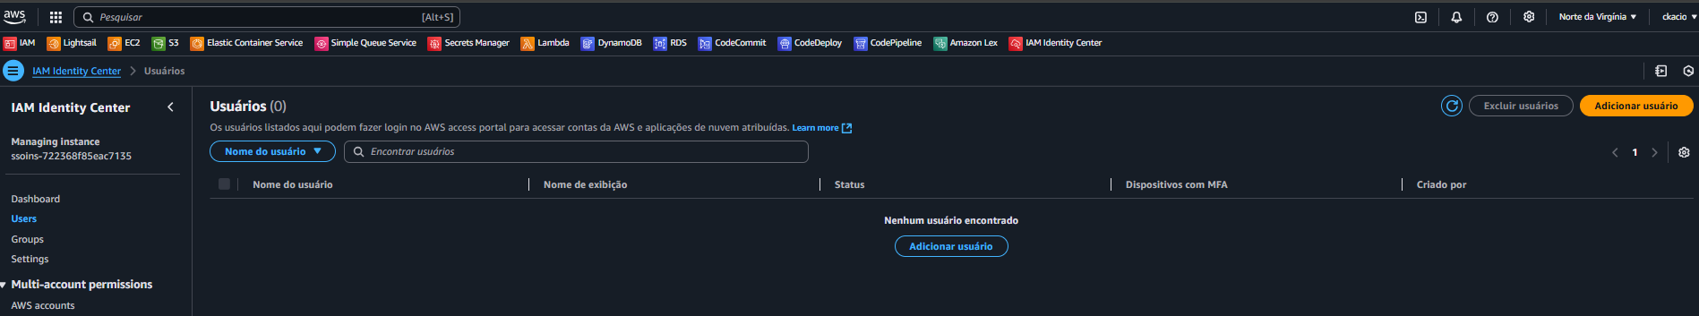

Se abrirmos o IAM já tínhamos cadastrados alguns usuários

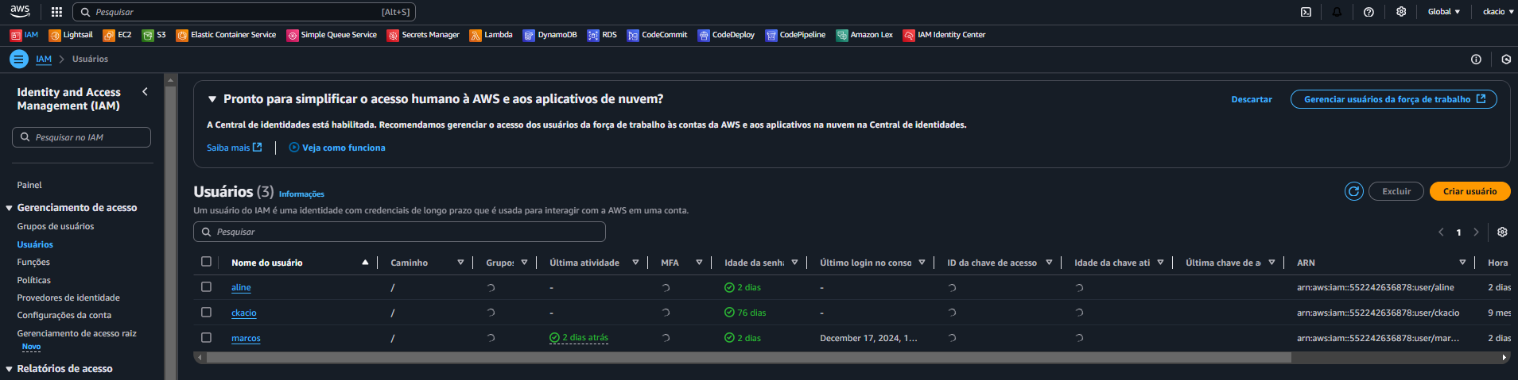

Qual a diferença entre os dois? O **AIM** ele tem acessos aos serviços e recursos da plataforma da AWS

Já o **Identity center** você pode criar e adicionar usuários e grupos para quem pode por exemplo utilizar aplicações criadas pela sua empresa. Se você tem uma aplicação que está sendo hospedada na AWS e você quer passar acesso a um usuário você cria esse usuário e cria um grupo, eles funcionam com o mesmo conceito, mas eles não acabam num mesmo local.

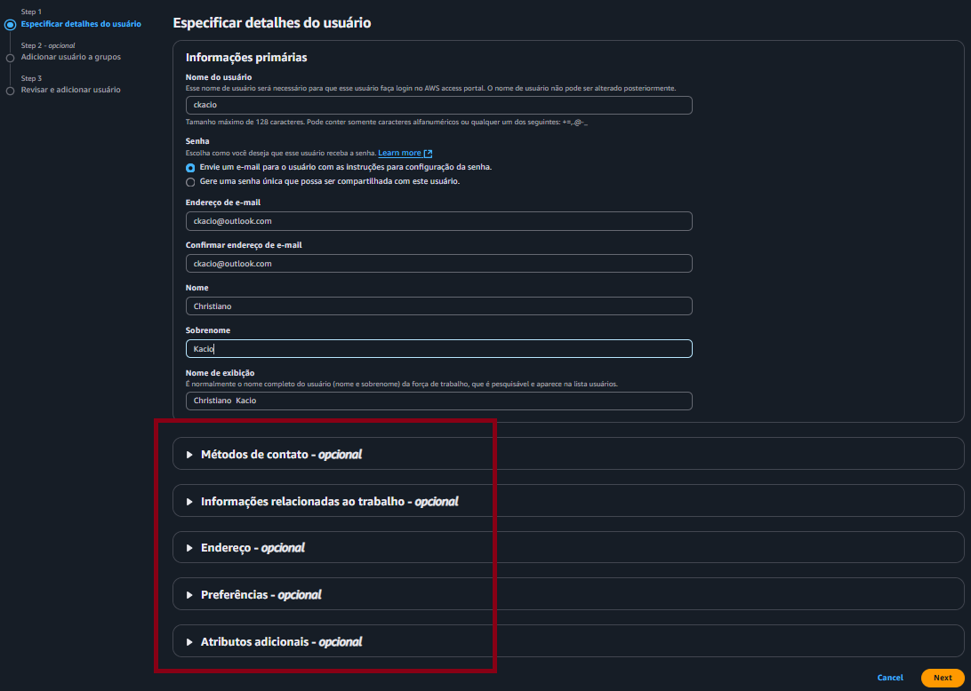

Perceba que aqui tem muito mais informação, muito mais para usuário final que vai utilizar uma aplicação dentro da AWS e não um usuário que vai ter acesso aos serviços, configurar maquinas virtuais e assim por diante. Essa é a diferença entre esses dois

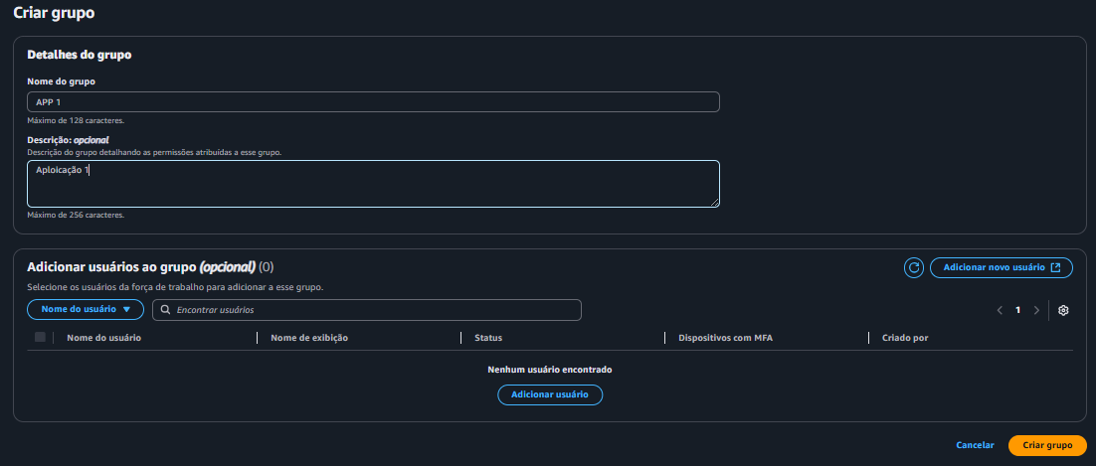

Em usuário

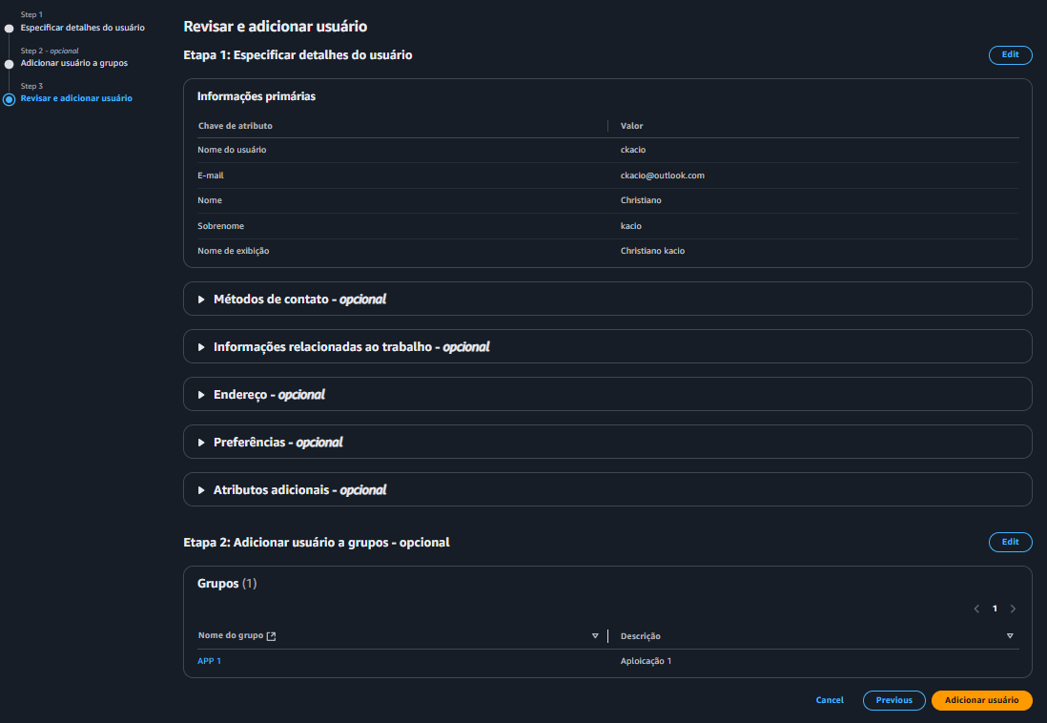

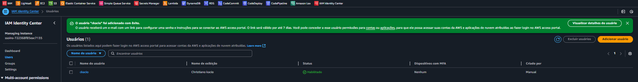

Vemos que o e-mail ainda não foi verificado

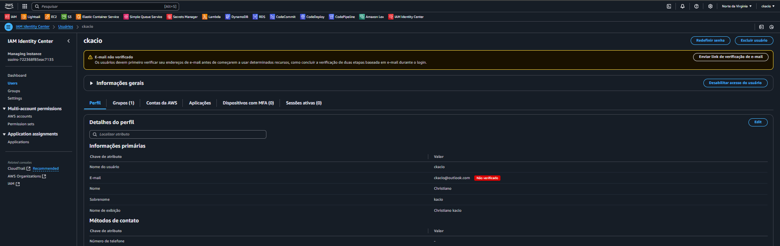

Vendo no e-mail que nos manda para uma tela para colocar a senha no usuário

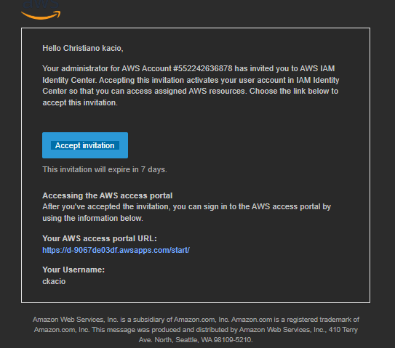 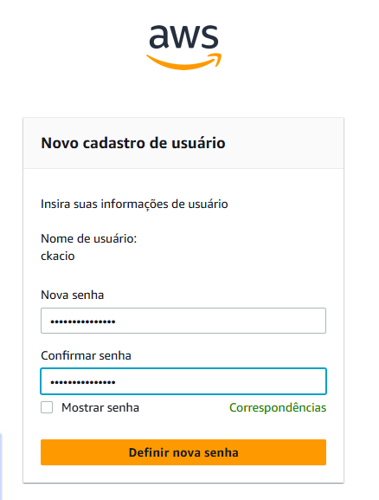

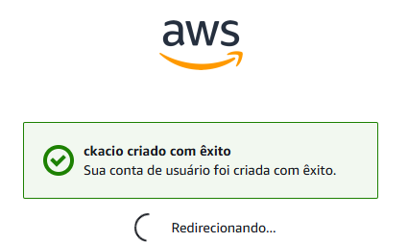 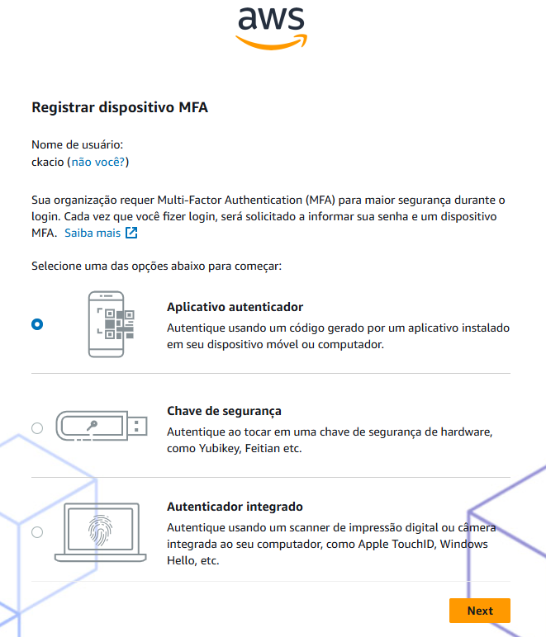

Ainda não temos aplicação rodando

Essa tela é mais para usuários dos nossos aplicativos

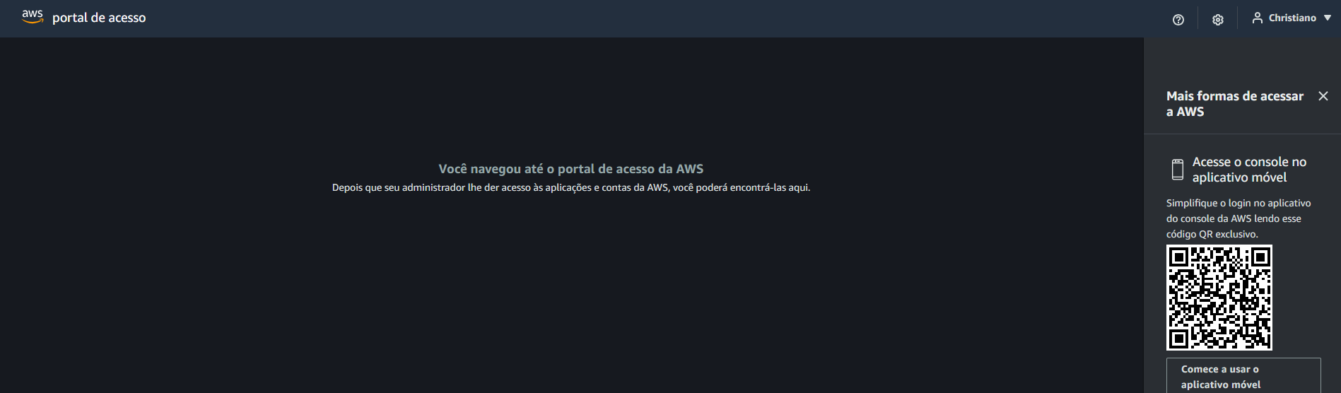

## 22. Políticas de Senha

Menu -> IAM -> Configurações da Conta temos uma secção exclusiva para Políticas de Senha

Essas políticas se aplicam aos Usuários do IAM e do Identity Center também

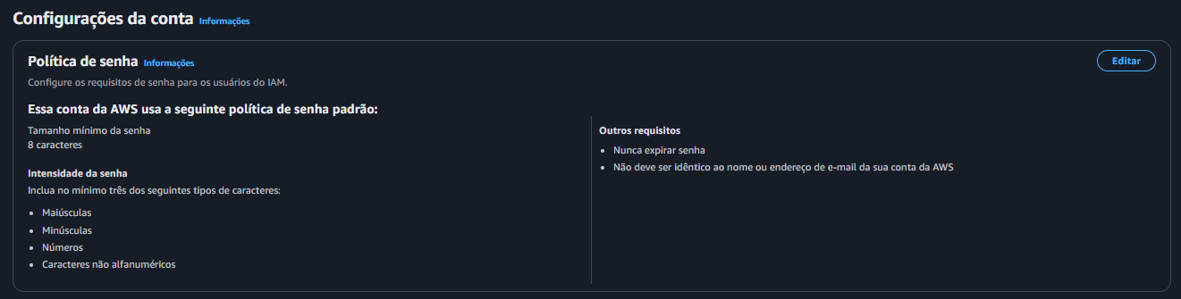

Podemos personalizar essas políticas

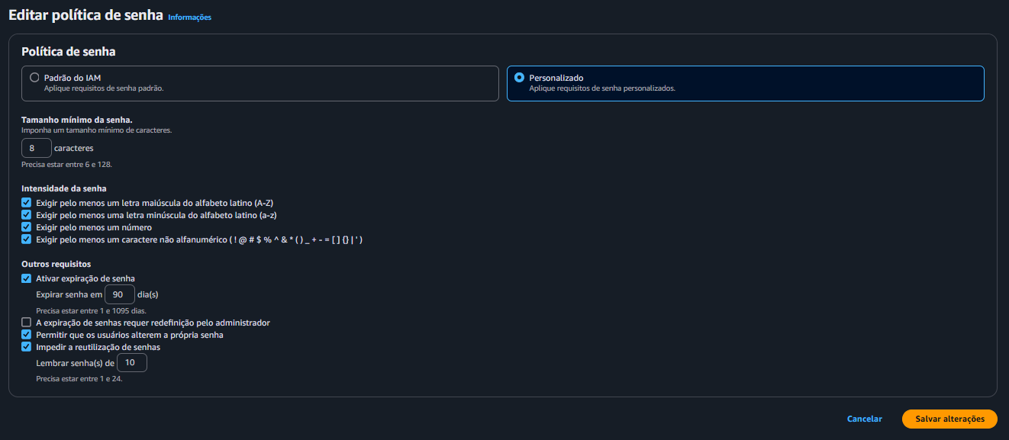

Pronto sua política personalizada de senhas está feita

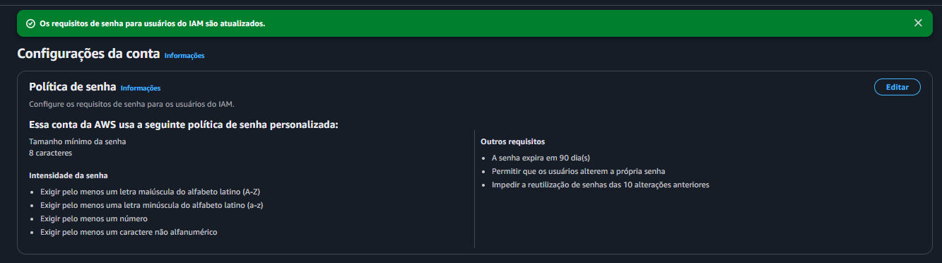

## 23. CloudShell e CLI

Outra forma de acessar os serviços da AWS é através dos **CloudShell** e **CLI**

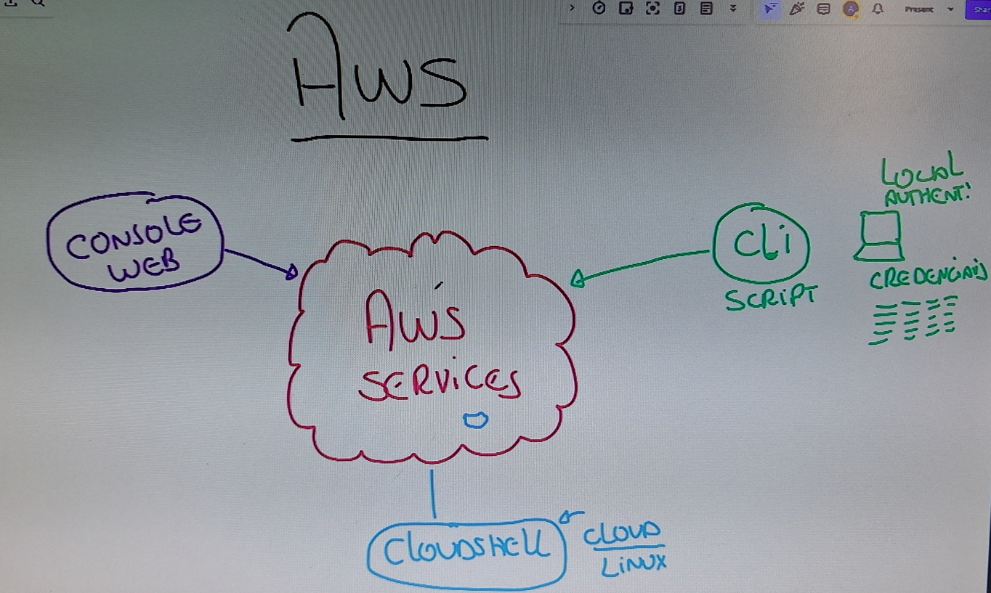

**CLI** – Command Line Interface – Perfeita para quando você quer rodar algum tipo de script ou tem uma aplicação que vai aplicar scripts nessa CLI. Você instala o software CLI da AWS que usa as suas credenciais da AWS para via linha comando executar comandos, rodar scripts, iniciar e terminar serviços, consultar serviços etc. Na realidade você tem uma flexibilidade muito maior usando o CLI do que a Console 1

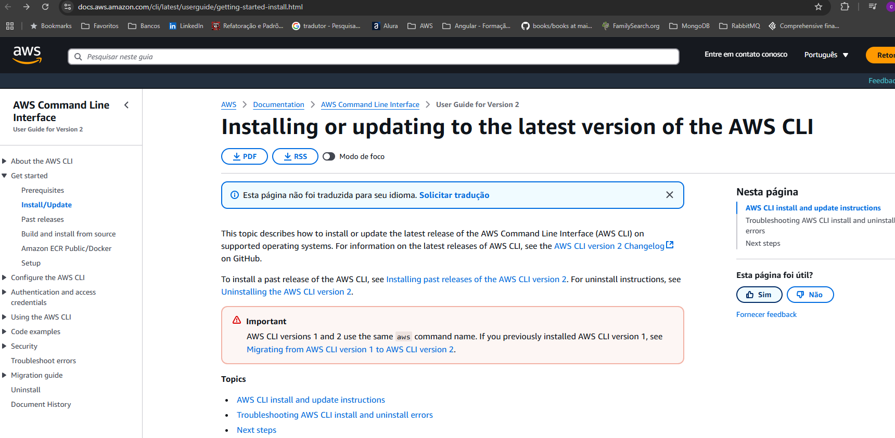

Depois de instalado no prompt de comando dentro sua máquina você abre o terminal e digita os comandos. Existe vários exemplos de comandos e de uso

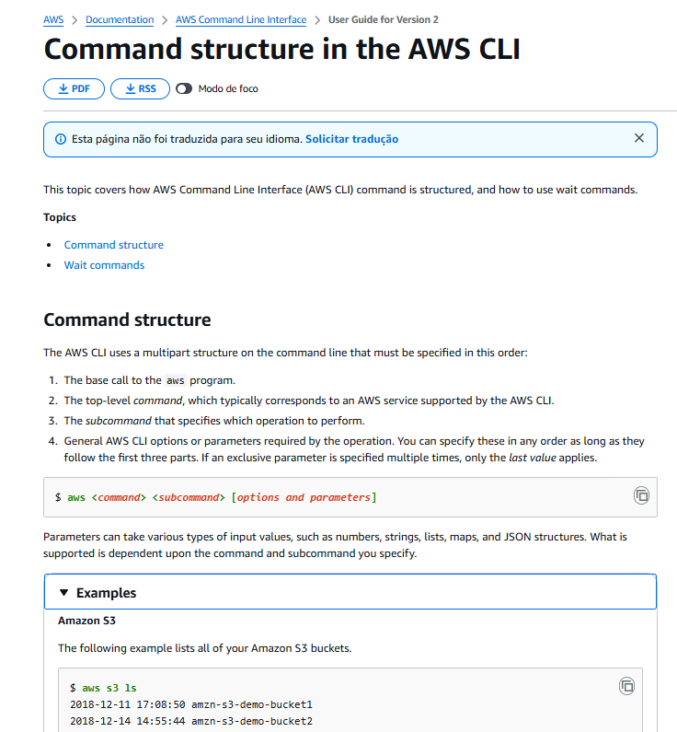

**CloudShell** é quando você não quer instalar nada na sua máquina. Muito parecido com o CLI mas é acessado via Cloud sem necessário autenticar pois já vai estar autenticada na Cloud AWS.

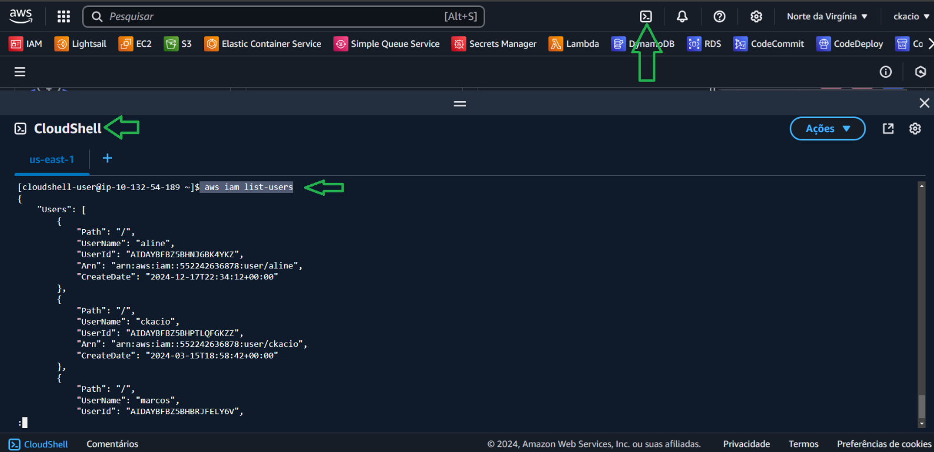

Para sair do comando digite **Q**

## 24. AWS Access Key e SDK

Quando você usa o CLI você precisa de uma autenticação. Essa autenticação ela não vai te pedir o usuário e a senha com a qual você acessa sua console. Ela vai pedir duas outras informações Access Key e Private Key que podem ser criadas por usuário. Então basicamente você vai ter o usuário com uma Access Key e Private Key. O username você utiliza para a console e a Access Key e Private Key para a Console

Criando as chaves - Menu -> IAM -> Usuários -> Credenciais de segurança

Use chaves de acesso para fazer chamadas programáticas para a AWS da AWS CLI, do AWS Tools for PowerShell, **de SDKs da AWS** ou de **chamadas de API diretas da AWS**.

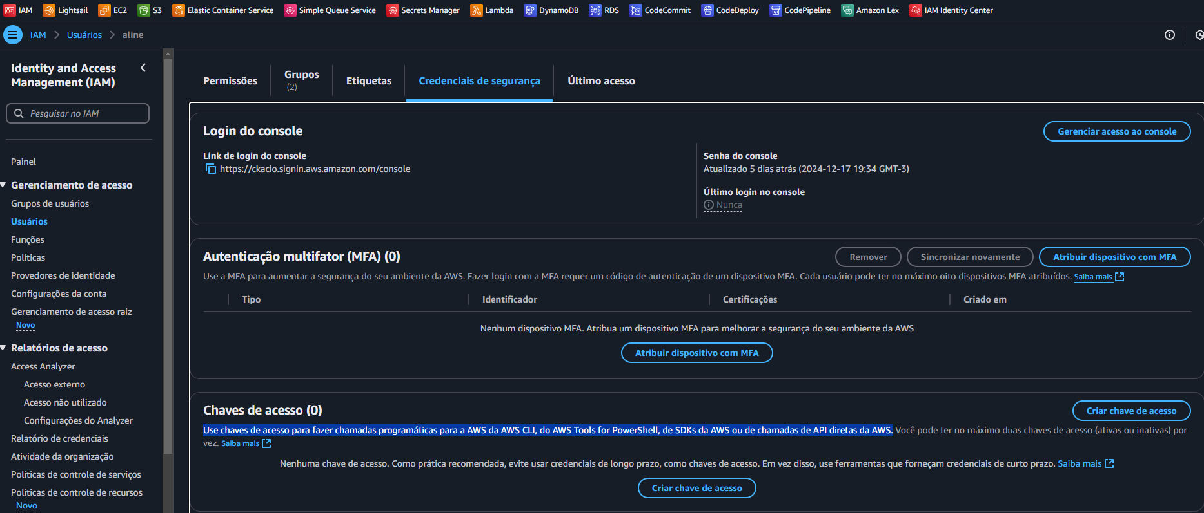

Você tem uma aplicação na sua empresa e sua aplicação precisa se comunicar com algum serviço dentro da AWS. Você vai criar um usuário para essa aplicação com a AK e PK. Esse processo é o SDK ou Software Developer Kit que você utiliza em sua aplicação e ele faz as comunicações com os serviços (Como se fosse uma API da AWS)

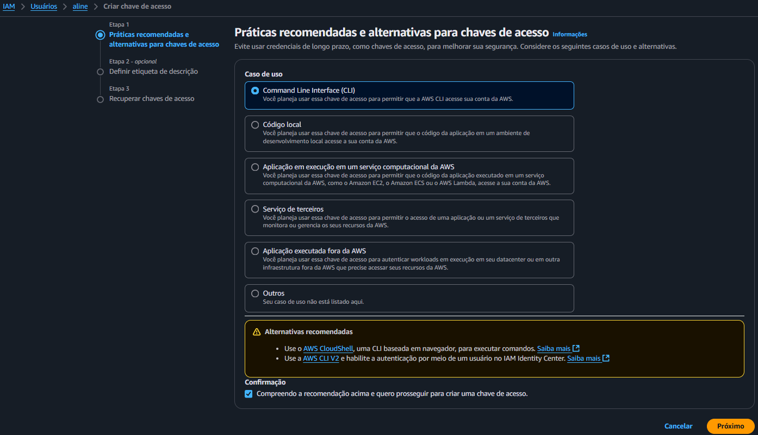 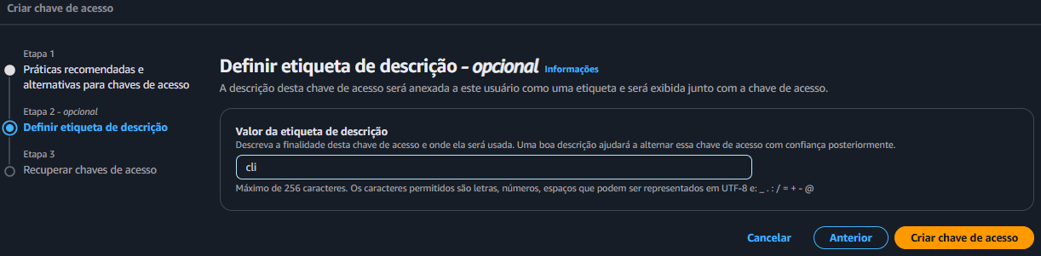

Veja que foi criada uma Access Key e uma Private Key

**\*\*Você DEVE baixar o arquivo CSV pois ao sair dessa tela você não terá mais acesso a essa Secret Key\*\***

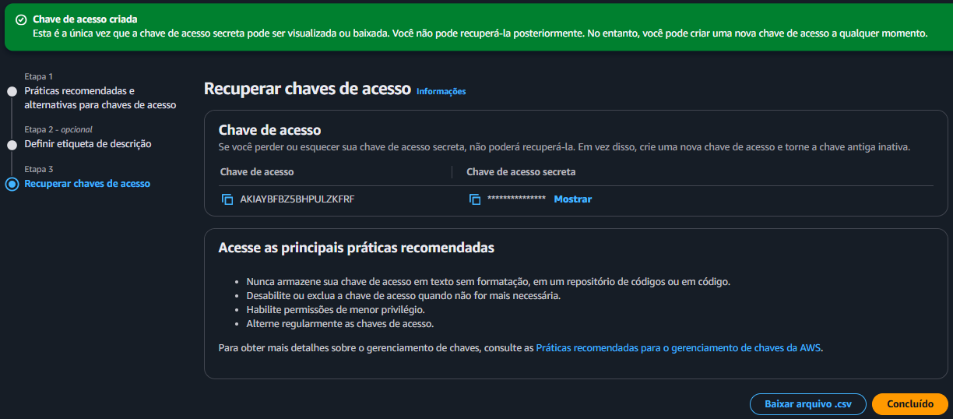

## 25. IAM Credential Report e Access Advisor

Reports são os relatórios que utilizaremos quando nossa estrutura estiver um pouco maior para verificar o que cada usuário tem feito ou tem acesso e assim por diante

CR - Credential Report vai me informar sobre as credenciais o usuário

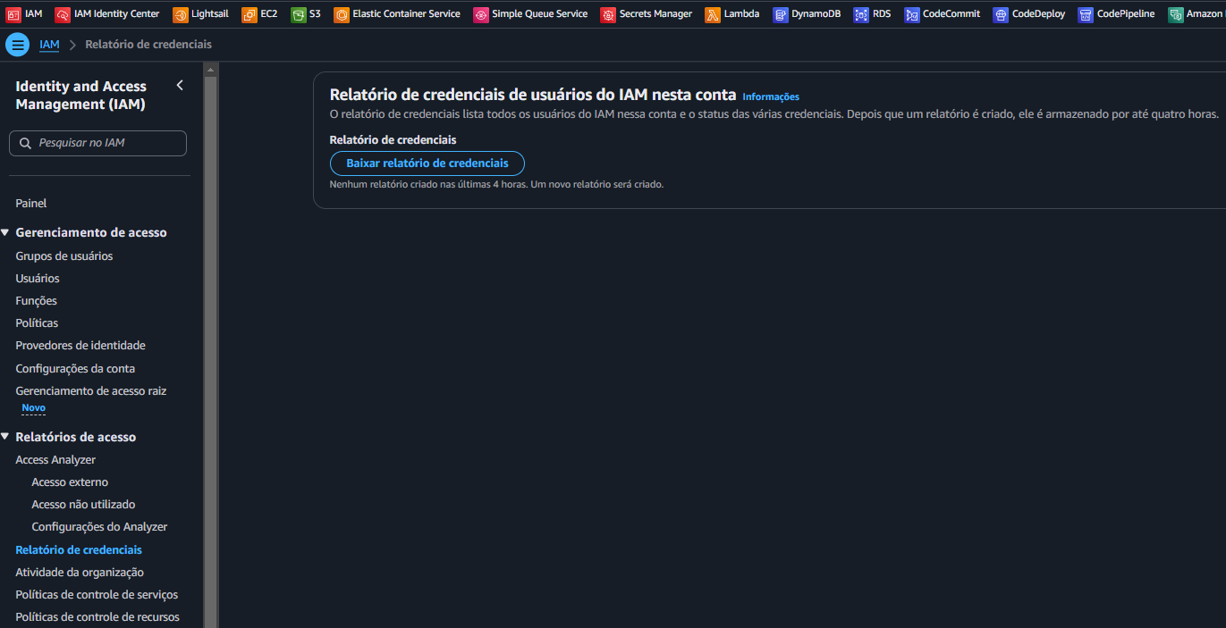

No relatório que é um arquivo CSV ele traz várias informações 

AA - Access Advisor vai mostrar uma lista de todos os serviços da AWS foram permitidos para esse usuário

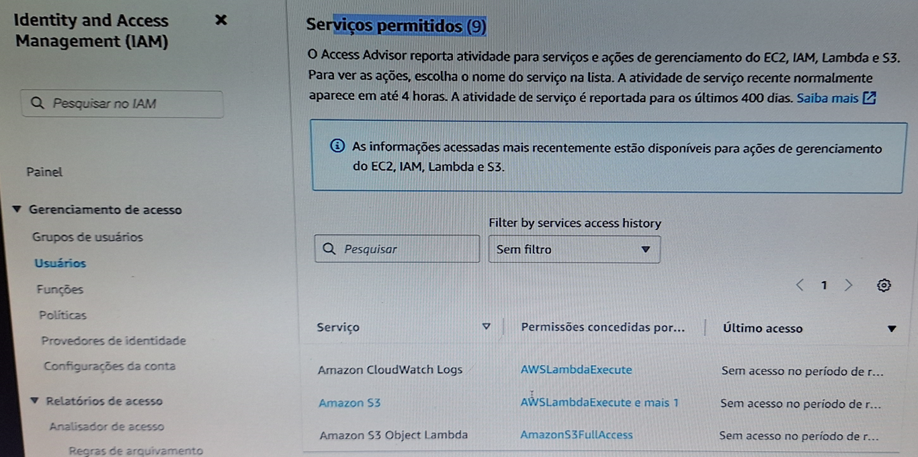

Obs: Na versão mais nova do console isso foi substituído pelo

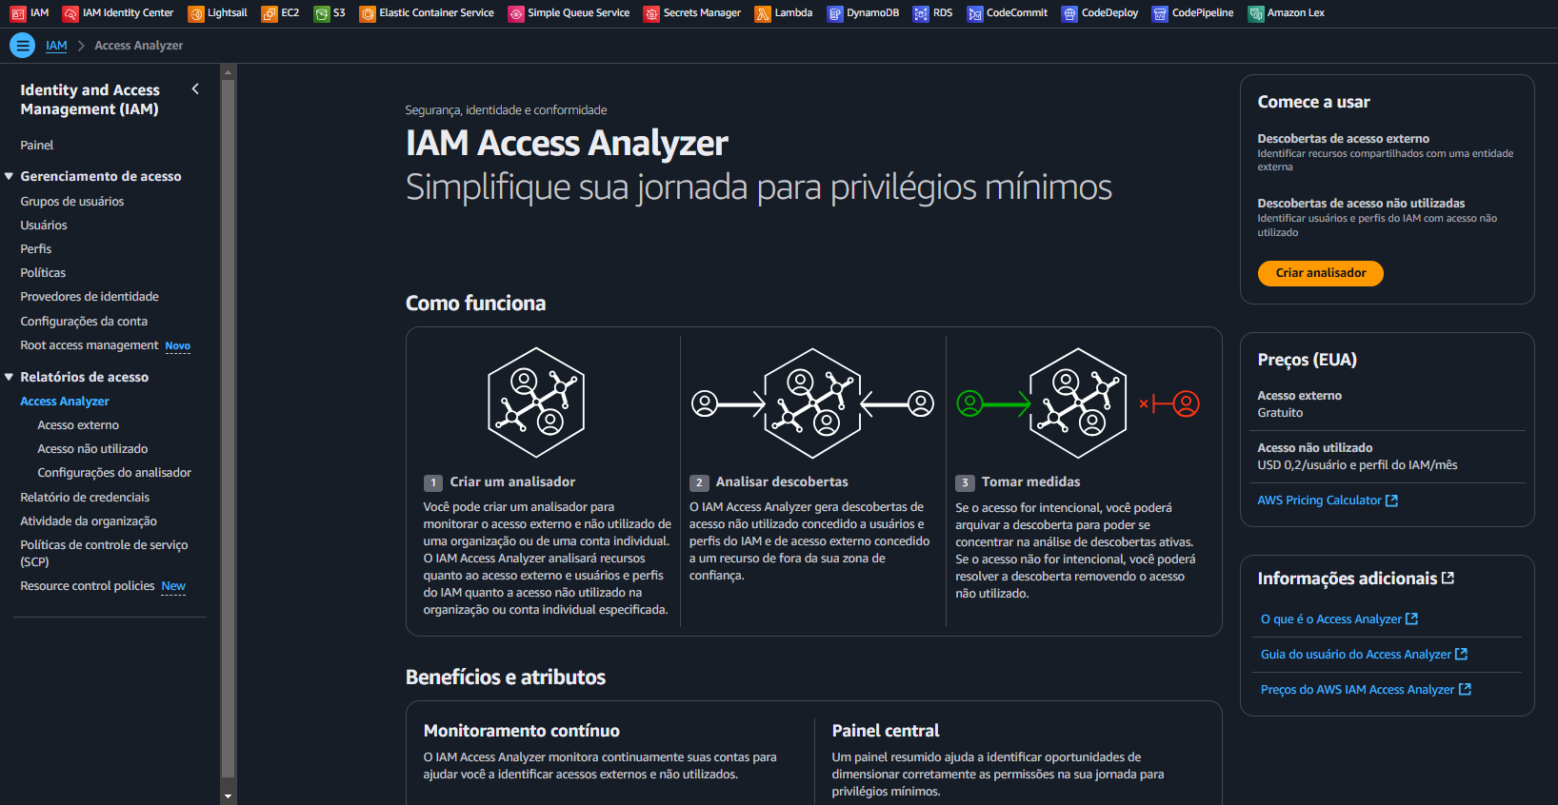

## 26. Resumo – IAM

O AWS Identity and Access Management (IAM) é um serviço da AWS que ajuda a controlar quem está autenticado (assinado) e autorizado (tem permissões) para usar os recursos da AWS.

Aqui estão os principais pontos sobre o IAM:

1. **Controle Granular de Acesso a AWS**: Com o IAM, você pode criar usuários, grupos, papéis e políticas de permissão para controlar o acesso aos serviços e recursos da AWS de uma maneira granular. Por exemplo, você pode permitir que um usuário tenha acesso somente leitura ao Amazon S3 e acesso total ao EC2.
2. **Compartilhamento Seguro de Acesso**: O IAM permite compartilhar o acesso à sua conta AWS de maneira segura. Em vez de compartilhar suas credenciais de root, você pode criar vários usuários IAM, cada um com suas próprias credenciais e permissões.
3. **Identidade Federada**: Com o IAM, você também pode permitir usuários que já tenham senhas em outros lugares, como na sua rede corporativa ou em um provedor de identidade baseado em SAML, a obter acesso temporário à sua conta AWS.
4. **Compatível com Multi-Fator Authentication (MFA)**: O IAM é compatível com a autenticação de vários fatores para fornecer uma camada adicional de proteção de segurança ao gerenciar o acesso aos serviços e recursos da AWS.
5. **Integrado com AWS Services**: O IAM está integrado com todos os serviços da AWS, o que significa que você pode definir permissões para qualquer serviço que desejar.
6. **Auditoria com AWS CloudTrail**: Com o AWS CloudTrail, você pode registrar todas as ações de usuários e APIs IAM para fins de auditoria.
7. **Gratuito**: O IAM é um recurso gratuito da AWS; você só paga pelos outros recursos da AWS que seus usuários acessam.

Em suma, o AWS IAM é um serviço de segurança crítico que ajuda a proteger o acesso aos recursos da AWS, permitindo que você controle quem pode fazer o quê em sua conta AWS.

## 27. Resumo – MFA

A Autenticação Multifator (MFA) é um método de controle de acesso que exige que um usuário verifique sua identidade usando duas ou mais evidências (fatores) antes que o acesso seja concedido. Estes fatores podem ser algo que o usuário sabe (como uma senha), algo que o usuário tem (como um telefone celular ou um token de hardware) e algo que o usuário é (como uma impressão digital ou reconhecimento facial).

Aqui estão alguns pontos-chave sobre MFA:

1. **Segurança Aprimorada**: O principal benefício da MFA é que ela aumenta significativamente a segurança, tornando muito mais difícil para os invasores ganharem acesso não autorizado a um sistema. Mesmo que um fator de autenticação seja comprometido (por exemplo, se uma senha for roubada), os outros fatores ainda protegem o sistema.
2. **Diversos Métodos de Autenticação**: A MFA pode usar uma variedade de métodos de autenticação, como códigos de verificação por SMS, aplicativos de autenticação, tokens de hardware, impressões digitais, reconhecimento facial e muito mais.
3. **Compatibilidade**: A MFA é compatível com muitos sistemas e serviços, incluindo a maioria das plataformas de nuvem (como AWS, Google Cloud e Azure), serviços de email, redes sociais, plataformas de pagamento online, entre outros.
4. **AWS MFA**: A AWS suporta MFA e recomenda que os usuários a utilizem para proteger suas contas. Com a MFA ativada, quando um usuário se conecta à AWS, ele é solicitado a inserir seu nome de usuário e senha (primeiro fator) e um código de autenticação de um dispositivo MFA (segundo fator).

Resumindo, a Autenticação Multifator é uma medida de segurança essencial que protege os sistemas de acesso não autorizado, exigindo que os usuários verifiquem sua identidade com vários fatores de autenticação.

## 28. Resumo – Organizações

O AWS Organizations é um serviço da AWS que permite a você centralizar e gerenciar de forma unificada várias contas AWS. Com o AWS Organizations, você pode criar uma organização para administrar suas contas da AWS a partir de um único local.

Aqui estão algumas características principais do AWS Organizations:

1. **Gerenciamento Centralizado de Contas**: O AWS Organizations permite agrupar e gerenciar todas as suas contas AWS de um único local centralizado. Isso facilita o gerenciamento de contas e recursos em uma organização.
2. **Controle de Acesso Hierárquico**: Com o AWS Organizations, você pode criar uma estrutura hierárquica de Unidades Organizacionais (OUs) para agrupar suas contas. Isso ajuda a organizar suas contas em uma estrutura que melhor se alinhe com o uso dos recursos em sua organização.
3. **Políticas de Controle de Serviço**: O AWS Organizations oferece políticas de controle de serviço (SCPs) que permitem que você controle as permissões para as contas em sua organização. Isso permite que você aplique regras de acesso uniformes em todas as suas contas.
4. **Consolidação de Cobrança**: O AWS Organizations também oferece a capacidade de consolidar sua cobrança em todas as suas contas AWS, o que pode simplificar a gestão de custos e permitir um melhor rastreamento e controle dos gastos da AWS.
5. **Automação**: Com o AWS Organizations, você pode automatizar a criação e o gerenciamento de contas por meio de APIs e integrações com outras ferramentas da AWS, como o AWS CloudFormation.

Em suma, o AWS Organizations é uma ferramenta poderosa para empresas e equipes que gerenciam várias contas da AWS, permitindo o gerenciamento centralizado de contas, a aplicação de políticas em todas as contas, a consolidação de cobranças e a automação de tarefas de gerenciamento de contas.

# Seção 5: A Estrutura da AWS

## 29. Infraestrutura Global da AWS

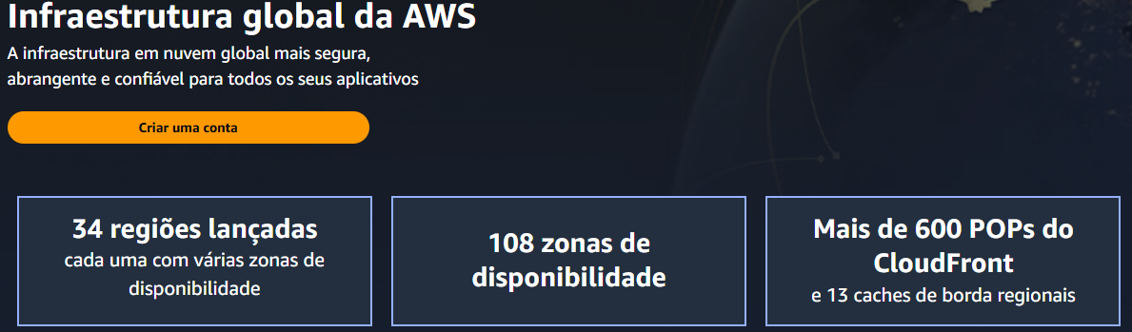

Eu tenho uma Região e dentro dessa região eu tenho Datacenters (DC) e esses Datacenters é o que chamados de **Availability Zones/Zonas de disponibilidade** (AZ), se tivermos um datacenter menor em uma cidade menor ele vai estar conectado ao datacenter da cidade maior e esse datacenter menos a gente vai chamar de **Local Zone/Zona Local**. Ou seja, temos **Availability Zones** e dentro delas as de **Local Zone**

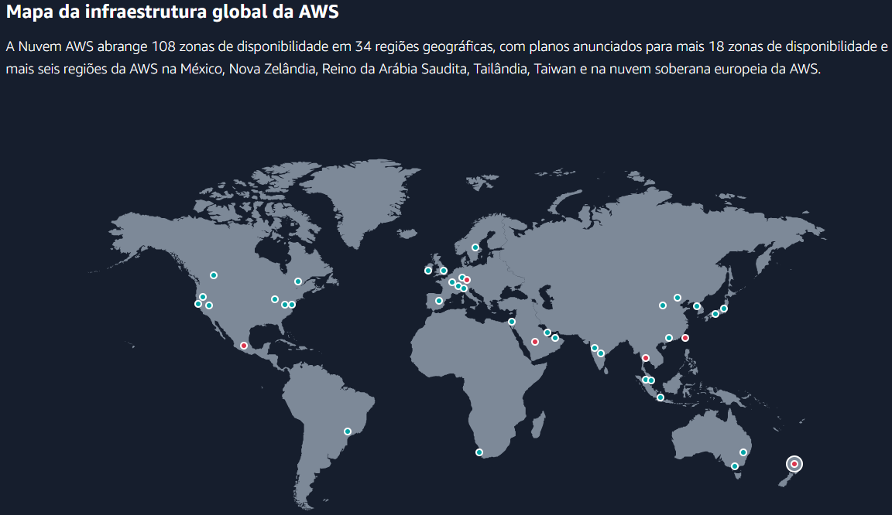

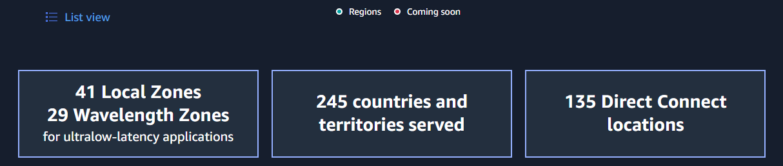

Vamos pegar **Região do Oregon** como exemplo **us-west-2** = **us**-USA **west**-parte leste **2** e que já tem ou teve 1 em algum momento no caso 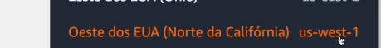

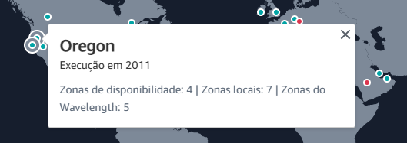

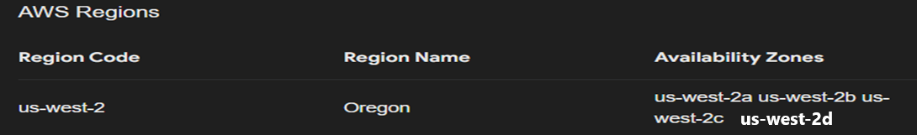

**Local Zones**



**AWS Wavelength**

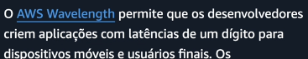

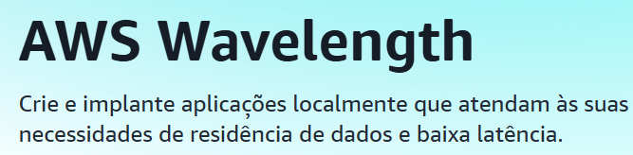

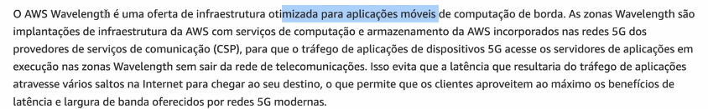

**AWS Outposts**

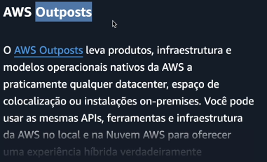

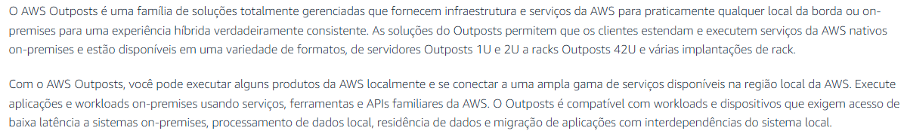

Benefícios

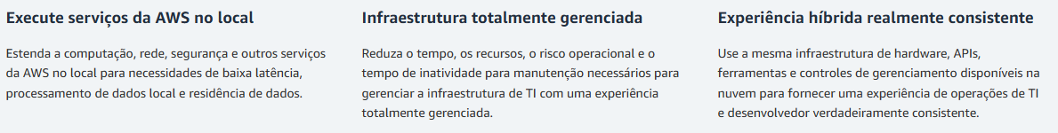

## 30. AWS Share Responsibility Model

Você a sua empresa e a AWS compartilham algumas responsabilidades da estrutura Cloud

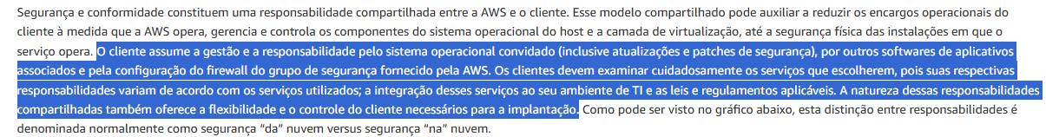

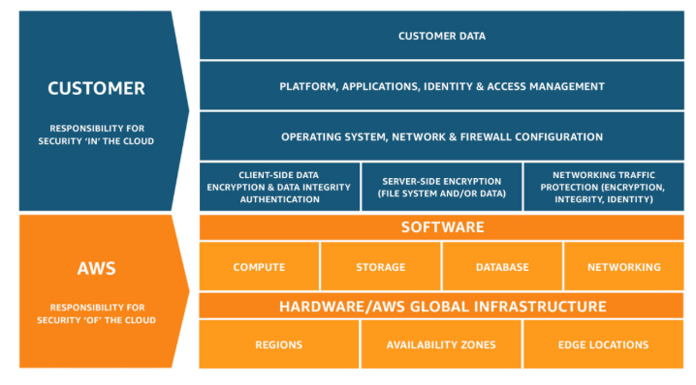

## 31. Resumo - Infra Global

A infraestrutura global da AWS é a base sobre a qual os serviços da AWS são construídos. Ela consiste em uma série de Regiões e Zonas de Disponibilidade espalhadas pelo mundo, projetadas para fornecer um serviço seguro, confiável e escalável.

1. **Regiões**: Uma região da AWS é uma área geográfica que contém pelo menos duas Zonas de Disponibilidade. Cada região é completamente independente das outras regiões, o que ajuda a isolar falhas e evitar a propagação de problemas de uma região para outra. Em setembro de 2021, a AWS tinha 25 regiões geográficas ao redor do mundo.
2. **Zonas de Disponibilidade (AZs)**: Cada região da AWS é dividida em Zonas de Disponibilidade. Cada AZ é um centro de dados separado dentro de uma região, mas todas as AZs dentro de uma região estão conectadas através de redes de alta velocidade, de baixa latência e totalmente redundantes. As AZs fornecem uma maneira de construir aplicativos altamente disponíveis e tolerantes a falhas.
3. **Zonas Locais**: As zonas locais da AWS aproximam a computação, o armazenamento, o banco de dados e outros produtos da AWS selecionados dos usuários finais. Com as zonas locais da AWS, você pode executar facilmente aplicativos altamente exigentes que exigem latências em milissegundos de um dígito para seus usuários finais, como criação de conteúdo de mídia e entretenimento, jogos em tempo real, simulações de reservatórios, automação de projetos eletrônicos e machine learning.
4. **Wavelenght**: O AWS Wavelength permite que os desenvolvedores criem aplicações com latências de um dígito para dispositivos móveis e usuários finais. Os desenvolvedores da AWS podem implantar seus aplicativos nas Zonas do Wavelength, implantações de infraestrutura da AWS que incorporam serviços de computação e armazenamento da AWS aos datacenters dos provedores de telecomunicações na borda das redes 5G e acessam facilmente a variedade de serviços da AWS na região. Isso permite que os desenvolvedores forneçam aplicativos que exigem latências inferiores a 10 milissegundos, como streaming de jogos e vídeos ao vivo, inferência de machine learning na borda e realidade aumentada e virtual (AR/VR).
5. **OutPosts:** O AWS Outposts leva produtos, infraestrutura e modelos operacionais nativos da AWS a praticamente qualquer datacenter, espaço de colocalização ou instalações on-premises. Você pode usar as mesmas APIs, ferramentas e infraestrutura da AWS no local e na Nuvem AWS para oferecer uma experiência híbrida verdadeiramente consistente. O AWS Outposts foi projetado para ambientes conectados e pode ser usado para oferecer suporte a workloads que precisam permanecer on-premises devido à baixa latência ou às necessidades de processamento de dados locais.

A infraestrutura global da AWS permite que os usuários implantem seus aplicativos e serviços de maneira flexível, resiliente e eficiente em termos de latência, onde quer que seus clientes estejam localizados no mundo. Isso significa que, como usuário da AWS, você pode oferecer uma experiência de usuário mais rápida e melhor para seus clientes, independentemente de sua localização geográfica.

## 32. Resumo - Share Model

O Modelo de Responsabilidade Compartilhada da AWS é uma estrutura de governança que delineia a divisão de responsabilidades de segurança entre a Amazon Web Services (AWS) e o usuário (cliente). Essa divisão de responsabilidades permite que a AWS se concentre na segurança da infraestrutura de computação em nuvem, enquanto o usuário se concentra na segurança dos dados e recursos que colocam na nuvem.

Aqui está uma visão geral das responsabilidades compartilhadas:

1. **Segurança "da" nuvem**: A AWS é responsável pela proteção da infraestrutura que executa todos os serviços oferecidos na AWS Cloud. Isso inclui hardware, software, redes e instalações que sustentam os serviços AWS Cloud.
2. **Segurança "na" nuvem**: O cliente é responsável pela segurança de qualquer coisa que coloque "na" nuvem ou conecte "à" nuvem. Isso pode incluir a configuração correta de controles de segurança e conformidade em serviços da AWS, gerenciamento de dados (incluindo criptografia e backups), classificação de ativos e outras várias tarefas de segurança de TI.
3. **Serviços de Infraestrutura, Contêiner e Abstração**: Dependendo do tipo de serviço da AWS que está sendo usado (por exemplo, uma instância EC2 versus um banco de dados RDS), a AWS e o cliente compartilharão diferentes partes da responsabilidade de segurança. Por exemplo, para um serviço de infraestrutura como o EC2, a AWS fornece a segurança física, a do hypervisor e a da rede, enquanto o cliente é responsável pelo sistema operacional e pelas aplicações. Para um serviço de contêiner como o RDS, a AWS também é responsável pela segurança do sistema operacional e do serviço de banco de dados, enquanto o cliente ainda é responsável pelas aplicações e dados.

A compreensão e a aplicação adequada do Modelo de Responsabilidade Compartilhada da AWS são fundamentais para garantir a segurança e a conformidade ao usar a AWS. Isso requer que os clientes estejam cientes de suas responsabilidades de segurança e implementem práticas de segurança robustas ao usar serviços da AWS.

# Seção 6: Elastic Compute Cloud

## 33. Sobre EC2

EC2 – **E**lastic **C**ompute **C**loud (IaaS - Infraestrutura como Serviço) para máquinas virtuais VMs

Antigamente você tinha um servidor (uma maquina física) na sua empresa mas agora com a virtualização é criado várias instancias em clusters (Conjunto de vários servidores) simulando várias maquinas para você aproveitando o máximo os recursos de hardware e de disponibilidade via serviço EC2

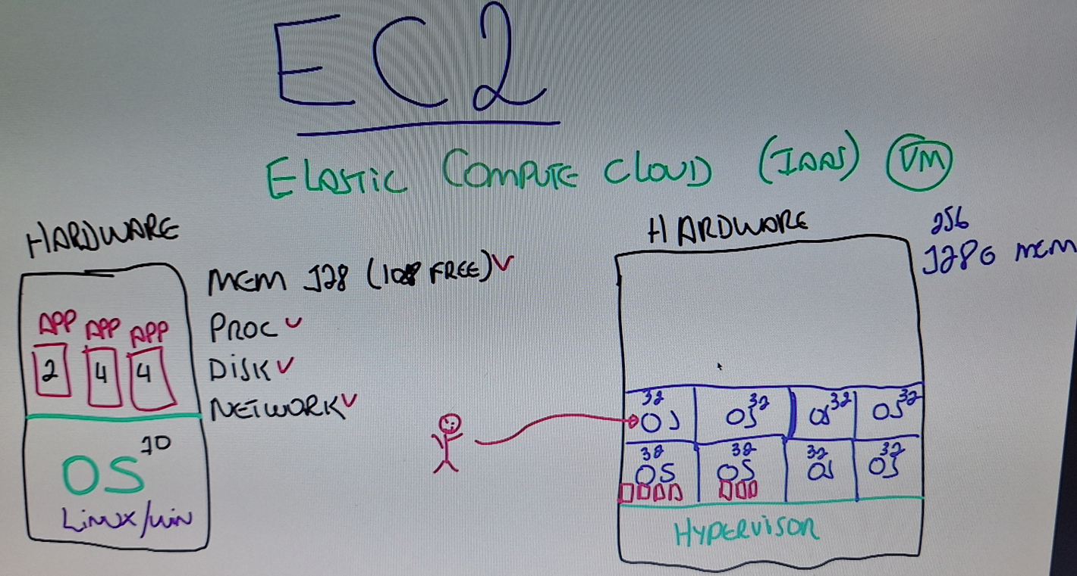

## 34. Tipos de EC2

Agora que você já sabe o que é um EC2, vamos entender as suas particularidades. Por exemplo, quando você tinha um hardware na sua empresa, você falava olha, eu quero 128 de memória, eu quero esse processamento, eu quero, sei lá, dois terabytes aqui de disco. Eu quero uma placa de rede com 100 giga bits por segundo. Eu preciso uma máquina muito boa. Agora você aluga isso daqui da WS.

Vamos entender agora os tipos/types de EC2



Obs: Esse tipo de conceito cai muito em provas de certificação

A AWS já oferece alguns tipos de instâncias já pré-definidas para os mais diversos usos

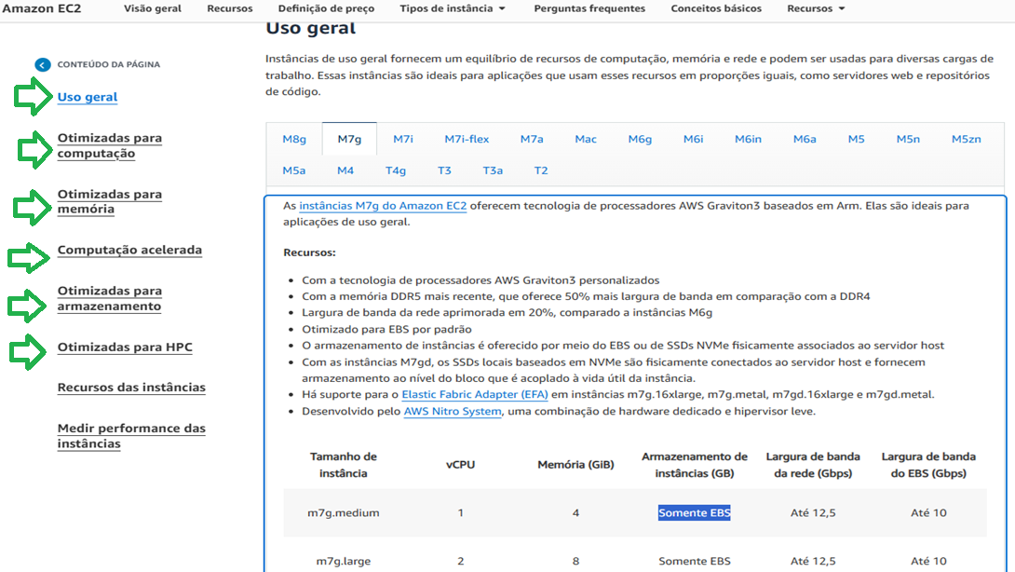

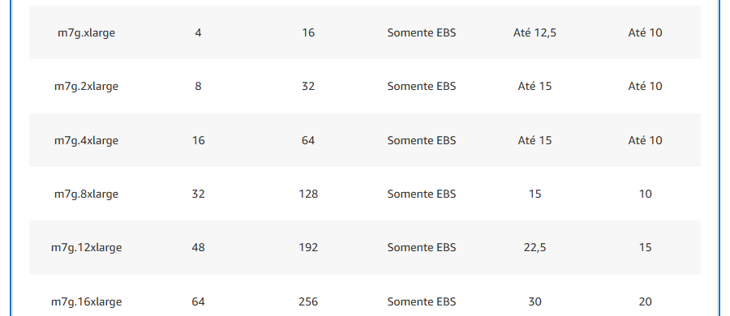

Tipo de Armazenamento EBS (O Amazon Elastic Block Store (Amazon EBS) é um serviço de armazenamento em blocos fácil de usar, escalável e de alta performance projetado para o Amazon Elastic Compute Cloud (Amazon EC2)). É o disco onde vão ser armazenados os dados.

## 35. Modelos de Preços

Quanto que custa rodar uma EC2? Só que para falar quanto que custa para rodar um EC2, eu preciso primeiro falar para AWS qual é o modelo de preço de aquisição eu quero. Sabe por quê? Porque a AWS, para falar a verdade, ela pensou muito bem nessa parte. Ela falou o seguinte, se alguém quiser uma máquina, de imediato eu vou cobrar um preço dela que vai ser mais alto. Mas se ela. Se esse cliente meu falar que quer uma máquina e vai ficar por três anos, eu vou cobrar um preço mais baixo.

**Então, esses são os modelos de aquisição:**

**On Demand - Sob demanda -** O sob demanda significa o quê? Que esse daqui é o mais caro que você vai pagar? Esse daqui é aquele que você vai no portal da WS e começa a criar a máquina, escolhe o tipo e escolhe o modelo e boa. A máquina está funcionando, só que você vai pagar mais caro, tá?

**Saving Plans** - Existe um outro aqui que se chama **Saving Plans** são os planos para economizar. Só que para você pegar um deles você vai ter que assumir um contrato com a AWS é de um a três anos. Porque pensa pelo lado da AWS, ela tem aqueles datacenters lá lotados de equipamento onde ela não sabe quem vai precisar de recurso. Agora, quem vai precisar de amanhã. Então como que ela sabe se ela vai expandir o negócio dela ou não? Então ela tem que cobrar mais caro por uma coisa que ela não espera e ela tem que cobrar mais barato para aqueles clientes mais fiéis.

**Spot** - Ela tem um terceiro ainda, que é chamado de **Spot**. Esse spot aqui você paga um valor barato, um valor baixo que pode chegar até 90% a menos do que o on demand. Só que ele tem um probleminha esse spot ele pega as instâncias que a AWS não está utilizando, mas depois pode utilizar. Então você pode criar um servidor utilizando o spot gastando 90% menos do que o on demand e de uma hora para outra a AWS vai lá e termina aquele servidor. Ela fala não sei, eu preciso desse recurso agora para outro cliente. Aí você pensa quando que eu uso isso? Se eu usei isso para o work load, que é para trabalhos, que é tolerante a falhas, ou se está testando aplicativos ou aplicações que tem que só ser testado por alguns minutos ou algumas horas, você consegue fazer isso.

**Hosts dedicados** – São os mais caros, usados em sua maioria por instituições financeiras ou governos  ou se a sua empresa tiver um dado que não pode ser compartilhado em rede pública ou em rede tipo pública, Dentro de cloud você utiliza o host dedicado.

**Capacidade por demanda** – Um pouco caro também - Você fala para WS o seguinte eu preciso, eu preciso dessa quantidade de memória, dessa conta de processamento, dessa quantidade de CPU ou dessa desse tipo de máquina que por 70 e duas horas a partir de tal dia a WS vai alocar aquele serviço para você. Mas ela sabe quando você vai precisar e quando você não vai precisar mais. Então você está alugando uma capacidade por demanda.

**Nível gratuito** - Que inclui 750 horas de instância Linux e Windows, T2, Micro e T3 Micro nas regiões o qual T2 não estiver disponível. Então T2 T3 que são instâncias bem fracas, mas bem fracas mesmo, você tem gratuitamente por 750 horas.  Eu posso montar uma instância e EC2 gratuitamente? Pode! Ela tem que ser T2 ou ela tem que ser T3 micro. E qual é o esquema das 750 horas? Porque em um mês tem uma média de 750 horas. Se o mês tiver mais do que 750 horas, você vai ser cobrado pelas horas adicionais. Você vai ser cobrado por dez horas do valor daquela máquina T2 micro. E essa quantidade de horas é a hora que a máquina fica ligada. Máquina desligada, você não tá pagando pelo processamento e memória, está pagando só pelo armazenamento da máquina que é quase nada, é irrisório. Se montar duas maquinas T2 Micro as 750 horas é contada para as duas maquinas!

**AWS cobra por segundo** - Ela não cobra por dia, nem por hora, nem por mês, nem por minuto. Ela cobra por segundo.. O uso EC2 é cobrado por incrementos de um segundo com um limite mínimo de 60 segundos. Então se você ligar a máquina e desligar ela com 30 segundos, você vai ser cobrado os primeiros 60, mas depois disso vai ser cobrado por segundo mesmo.

Então, basicamente, esses são os tipos de modelos de aquisição que você pode ter dentro do C2.

Regra básica quanto mais comprometido você for um ano, três anos de contrato, mais barato você paga.

Quanto mais inesperado fora sua requisição, mais você paga, menos você paga e mais você paga.

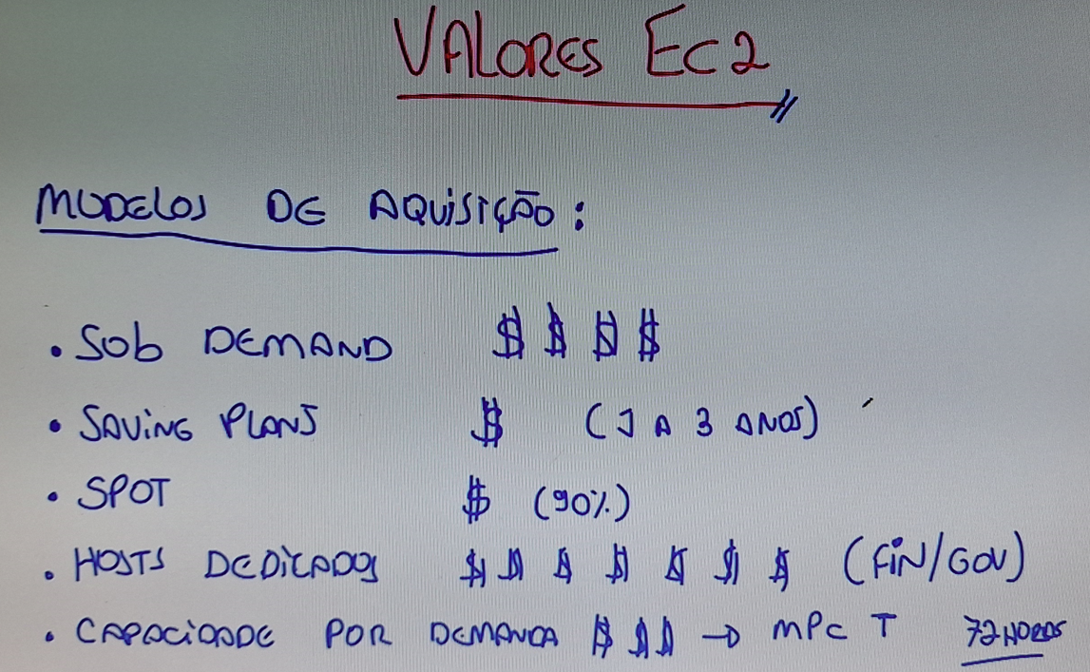

## 36. Valores do EC2

Ainda falando sobre os valores, mas indo um pouco mais afundo, quanto que eu pago realmente o valor em dólar ou em real? Como que é isso? Vamos escolher, por exemplo, o sob demanda, a demanda.

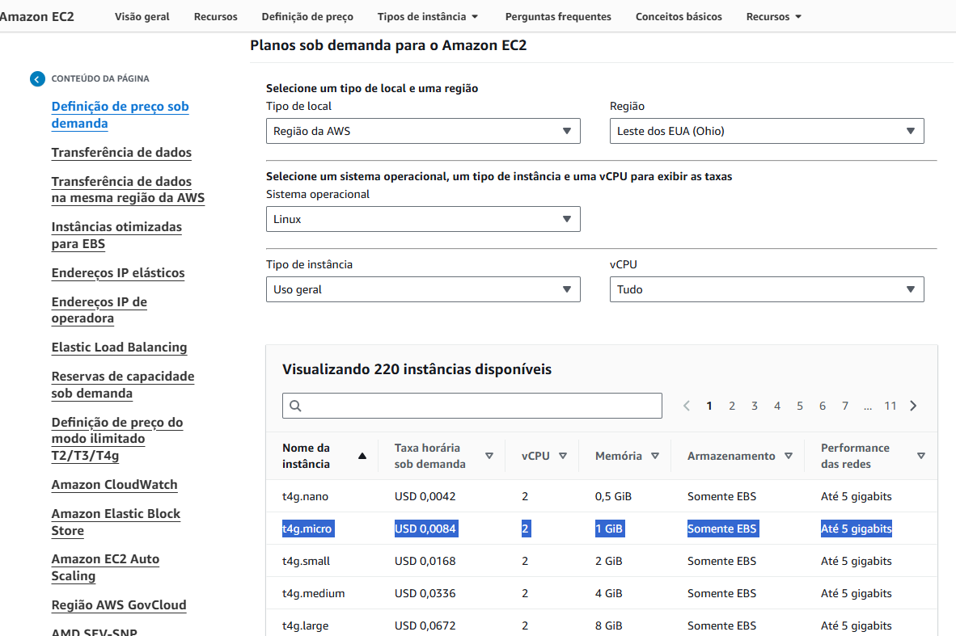

**750 * 0,0084 = 6,3 Dolares Aproximadamente por mês**

Devemos considerar outros fatores como por exemplo **Transferência de dados** e **Recusos** que você utiliza dessa maquina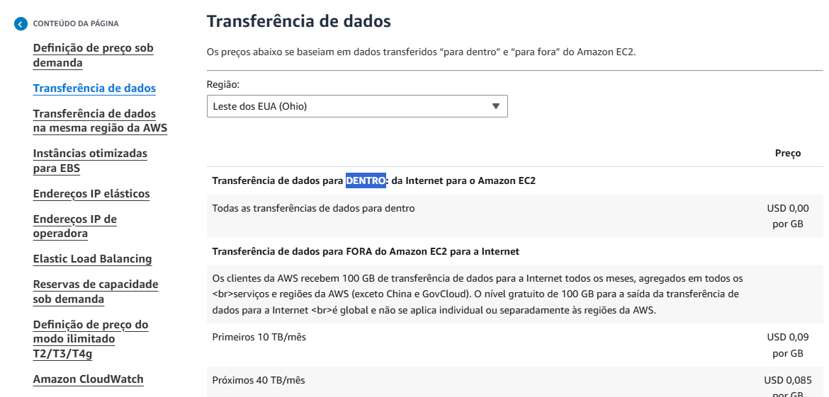



**Será que não teria como calcular tudo de uma vez só?**

Ela tem uma calculadora chamada a AWS Calculator

Utilize essa calculadora para não ter surpresas na conta final

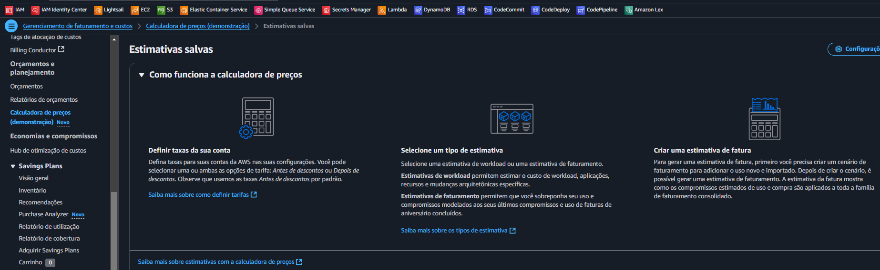

## 37. Iniciando uma Instancia EC2

O grande objetivo agora com todo o conhecimento que nós temos sobre EC2 é criar uma instância na sua conta da AWS. Ela vai ser um servidor web ou vai ser o que nós chamamos de web server. Essa instância vai ter uma localização, nós vamos armazenar ela em um local da AWS, consequentemente em uma região da AWS.  E vai ter como pré-requisito hospedar um site. Então vai ter que aparecer alguma coisa na página web mostrando que o site sim está sendo hospedado.

1 - Então, a primeira coisa é ir para a página da AWS e aqui na página da AWS eu vou no serviço de EC2

Estamos na região de Norte Virginia, nessa tela temos um pequeno resumo do que está acontecendo nessa região

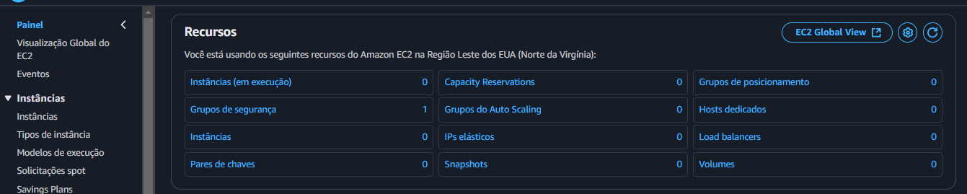

Por enquanto não temos nenhuma instância , se clicarmos na opção instância e depois no botão criar Instâncias

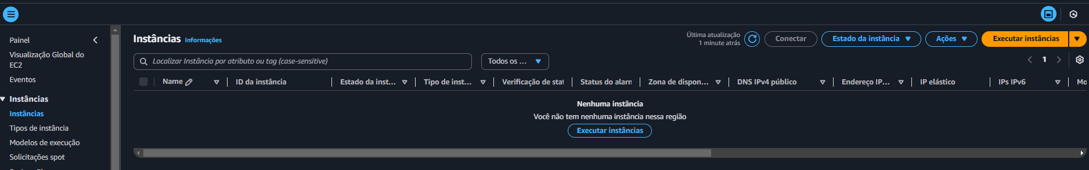

Iremos para um passo a passo como colocar o **nome** e definir o **sistema operacional**

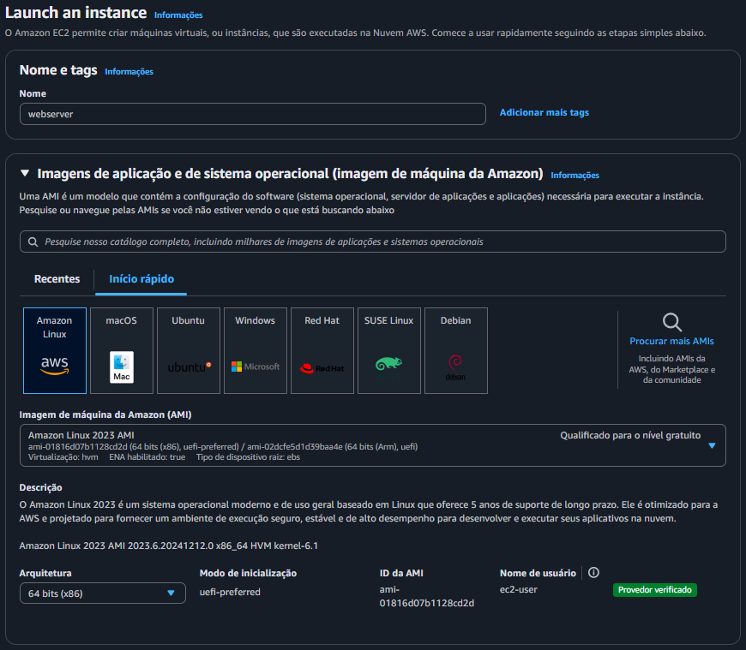

Escolhemos o **tipo de instância**

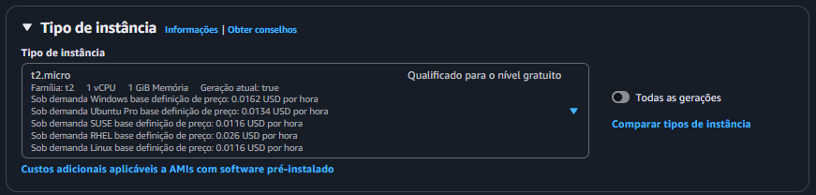

**Par de chaves** - Quando você vai acessar essa máquina de um outro local, vamos imaginar que você está em casa agora. Aí você precisa acessar essa máquina. Você vai ter que acessar ela utilizando um protocolo. Normalmente nós utilizamos o SSH, que é um protocolo seguro, onde você pode ter acesso a linha de comando do webserver. Só que a WS gosta também que você acesse via o próprio terminal dela (**CloudShell**), porque o terminal dela está dentro dela e consequentemente é muito mais seguro. Para que isso aconteça, você acessar de casa ou do seu trabalho de algum local que não esteja dentro da rede da AWS. Você precisa utilizar uma chave de autenticação para SSH e só quem tem essa chave consegue acessar

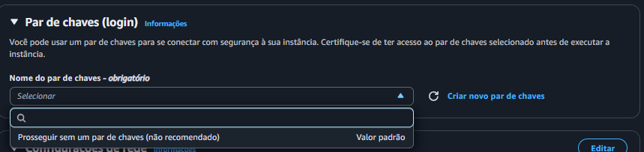

Como nunca criamos clicamos em - **Criar novo par de chaves**

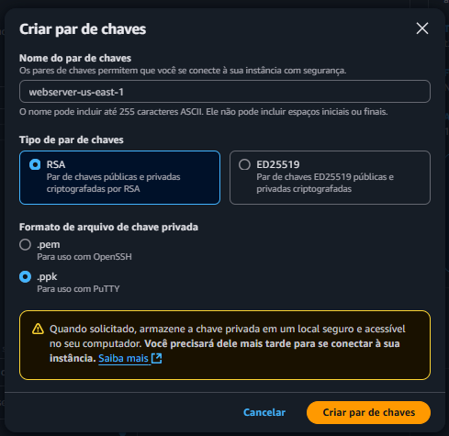

**Obs: Quando você criar ele já faz o download da chave para você guardar**

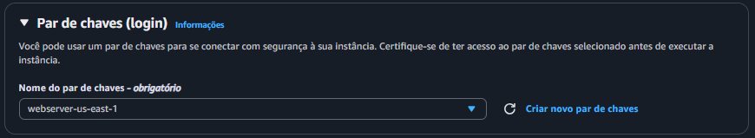

**Firewall (Grupo de Segurança) –** Como vamos hospedar um site vamos permitir tráfico HTTPS e HTTP. Permitir tráfego SSH de Qualquer lugar 0.0.0.0/0 não é o mais indicado, mas aqui vamos deixar por enquanto. Se você tivesse um IP estático poderia ser ele aqui.

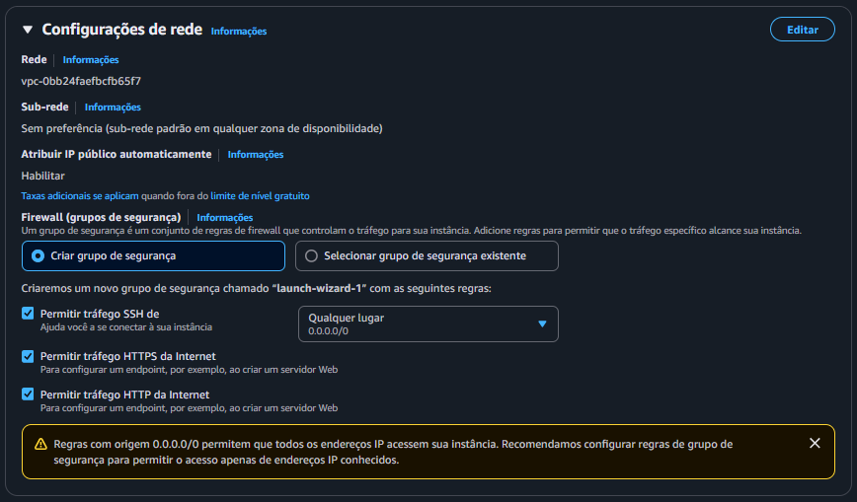

Aqui deixamos o padrão

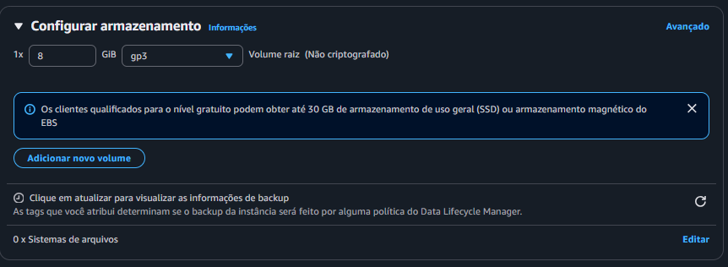

Nessa parte **Detalhes avançados** aqui temos um Script para que você cole na opção dados do usuário

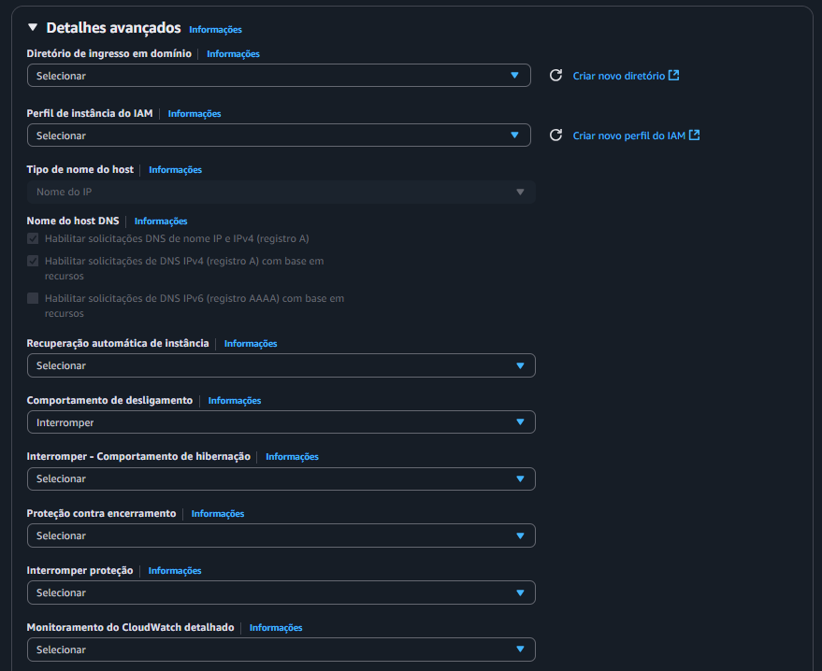

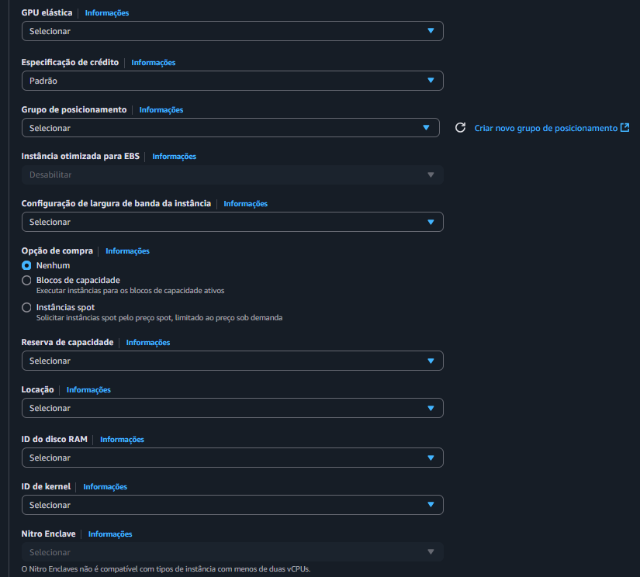

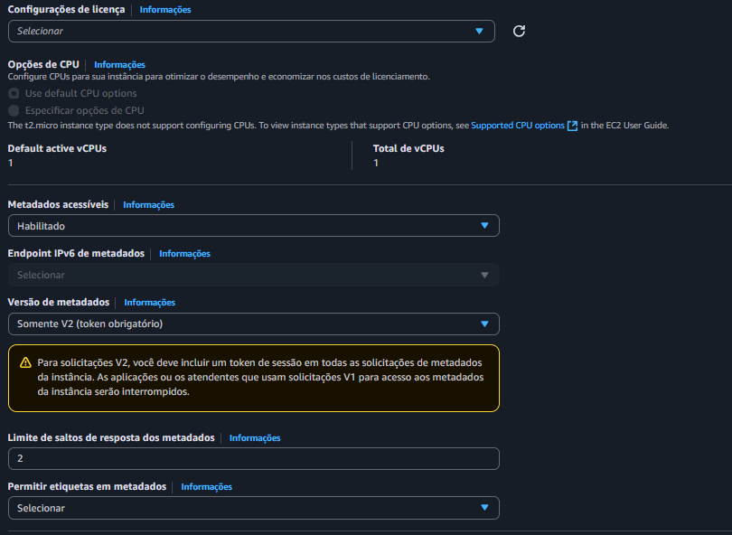

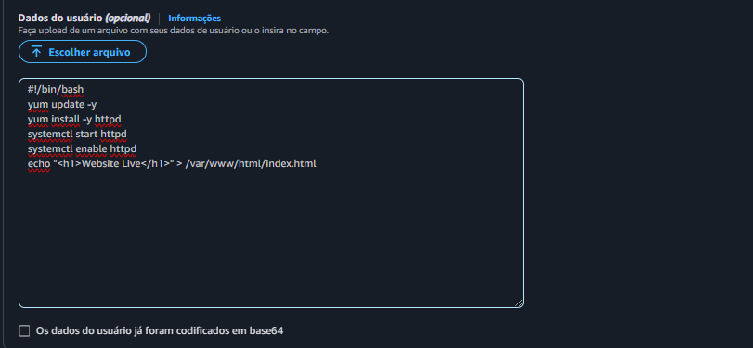

Depois clicar em Executar. Se quiser mudar os Dados do Usuário basta Interromper a instancia e mudar como abaixo

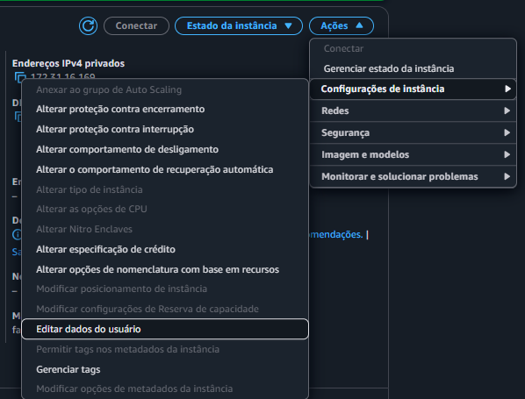

Aguarde um pouco e a instancia estará criada

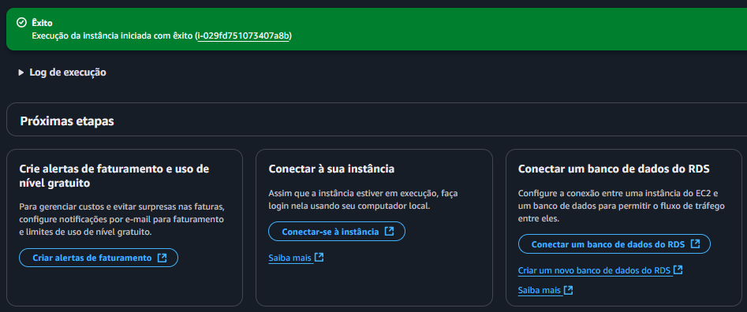

Vamos voltar em instancias e agora eu devo ter o meu webserver como nome esse daqui eu a ID da instância.

## 38. Testando o Webserver

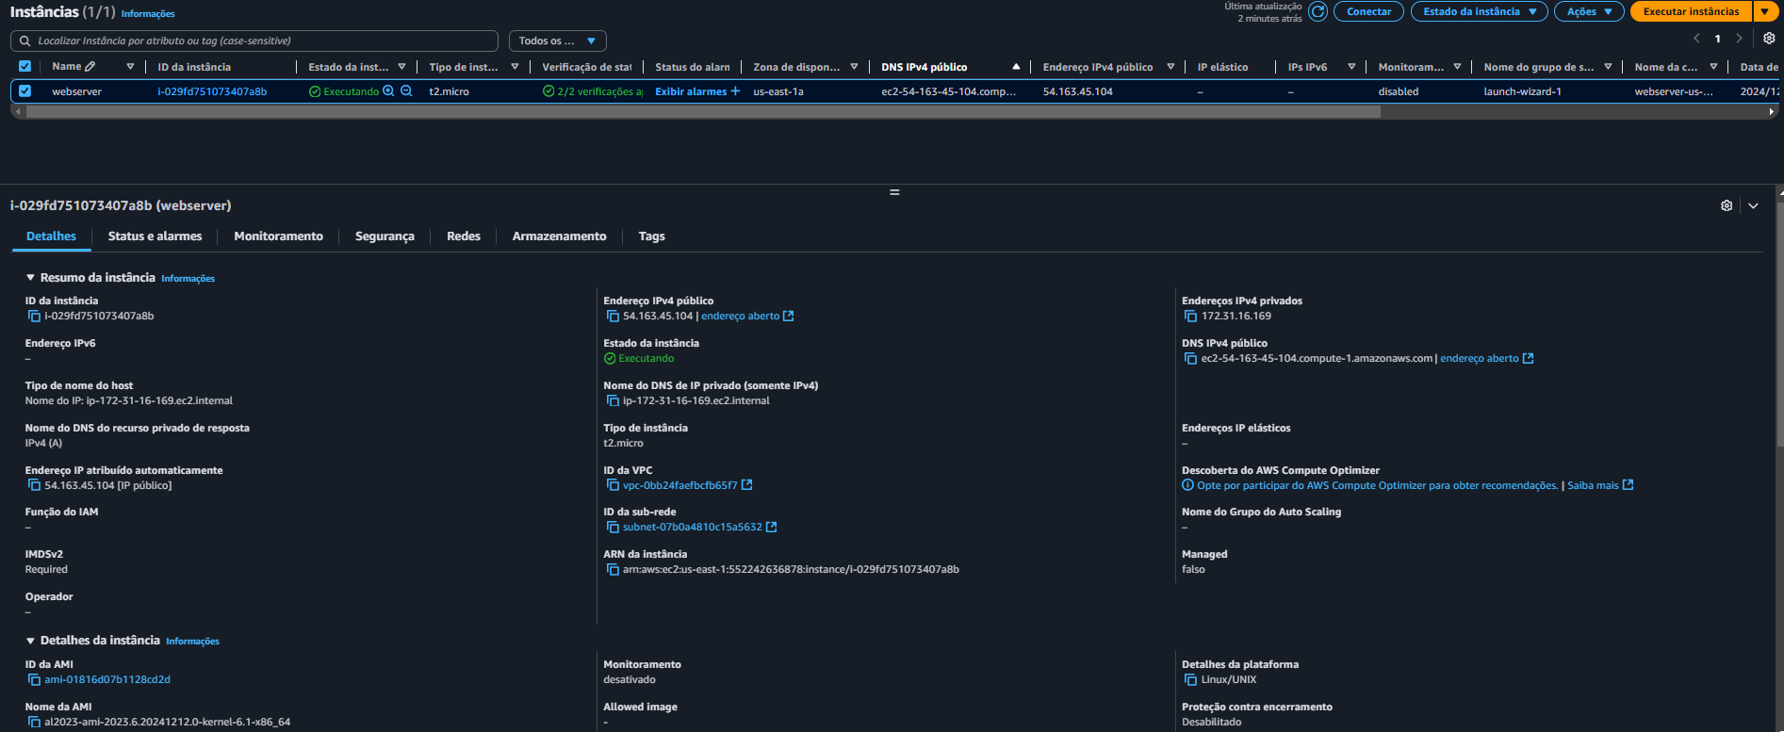

Clique no IP Publico (Obs: ele abre como HTTPS mas como não temos nenhum certificado mude para HTTP)

Esse é o nosso website!

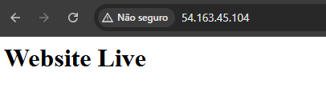

Na parte de segurança veja que temos o HTTPS 443, HTTP 80 e o SSH 22 em suas respectivas portas estão sendo permitidos

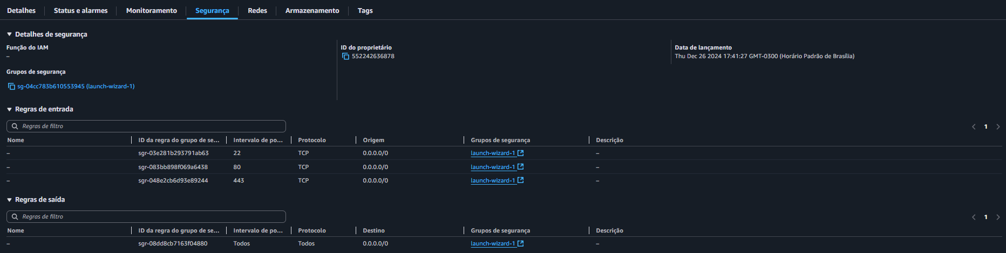

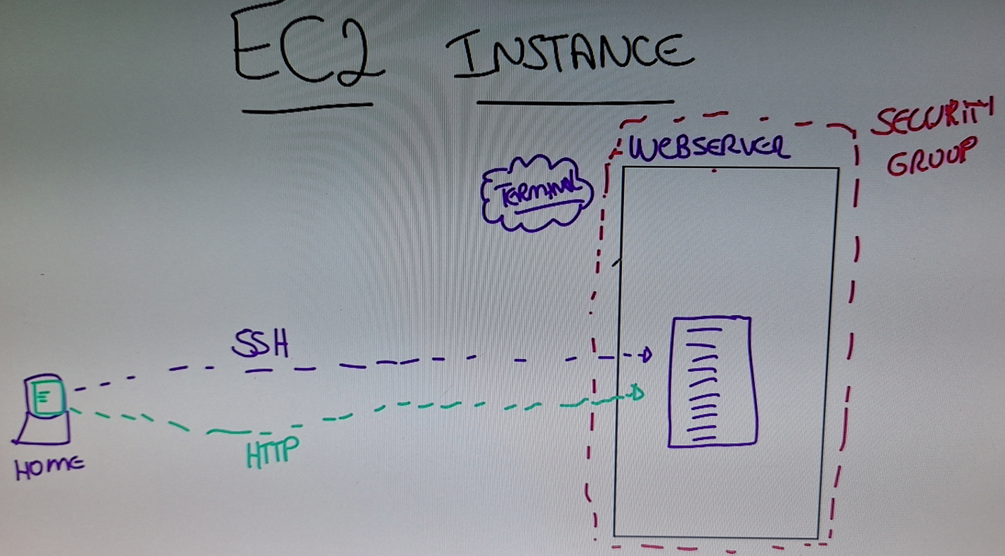

## 39. Acessando via SSH

Vamos mostrar como que você consegue acessar via terminal este Web server. Não vai ser um terminal na sua máquina, porque hoje em dia isso não é tão seguro. Se alguém acessar sua máquina teria acesso. Só que a Amazon, por disponibilizar um terminal virtual para você, ela prefere que você utilize dessa forma porque está dentro da cloud, está muito mais seguro do que você acessando a partir da sua casa ou da empresa que você trabalha. Como que eu faço isso? Eu venho aqui na minha instância, ela está selecionada e tem um botão de conectar aqui.



Ele vai ser direcionado para uma página de conectar se a instância aonde eu posso conectar de quatro diferentes formas

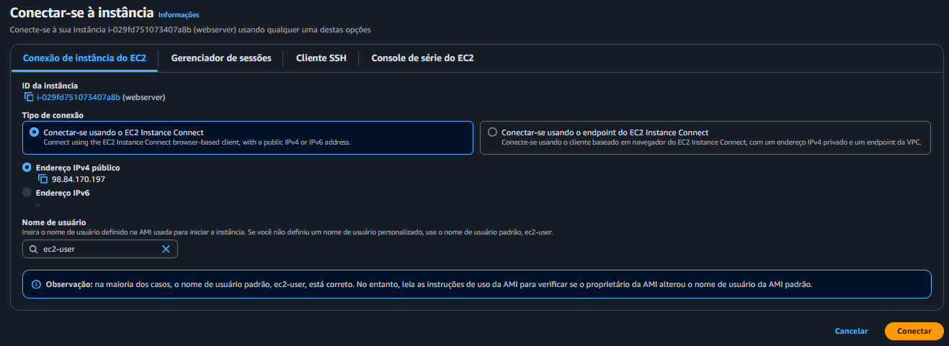

A mais simples é a **Conexão de instância do EC2**, porque ela vai abrir uma página aonde eu vou me conectar via web, o que é muito seguro para AWS. A partir do momento que eu clico em conectar. Ele vai acessar essa máquina via SSH. É por isso que é bom a gente permitir o SSH (Porta 22) para que o terminal possa chegar lá.

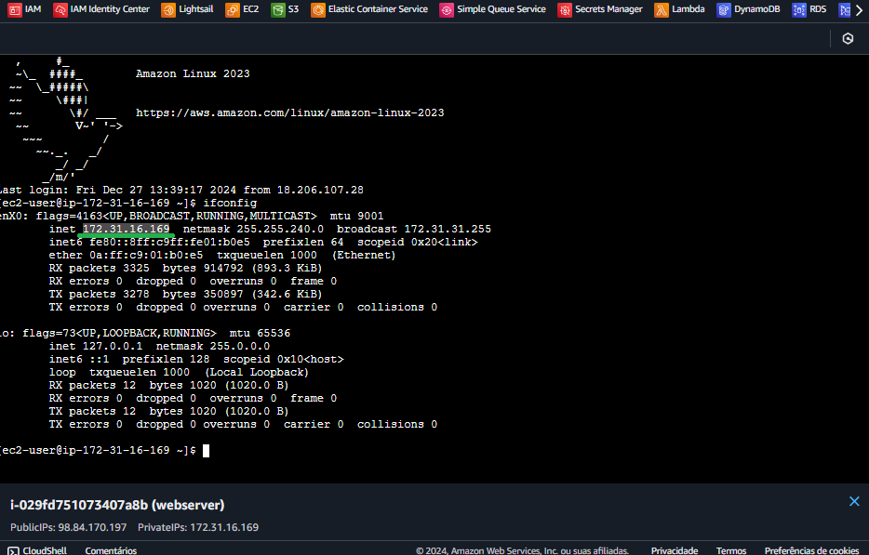

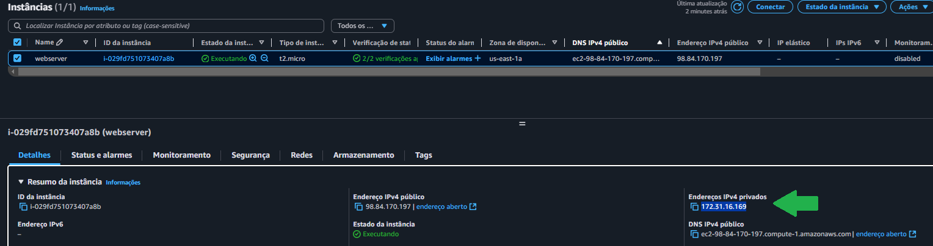

Essa instância consegue chegar na internet? Sim, ela consegue chegar na internet com uma facilidade muito grande.

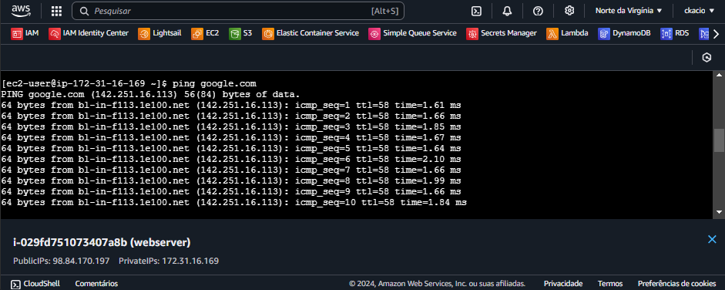

Então é assim que você acessa a sua máquina via SSH da forma recomendada pela WS via Terminal.

## 40. O Status da Instancia

Agora vamos mostrar como que você verifica o status dessa instância e se algo der errado, como que você reinicia essa instância. E eu tenho um botão aqui na parte superior estado da instância. Eu posso **Iniciar**, **Interromper (**Parar a instancia**)**, **Reinicializar** ou eu posso **Encerrar (**Excluir**)** a minha instância e o **encerrar** é literalmente apagar tudo e ela vai desaparecer daqui. E o que tiver salvo nessa máquina, nesse Linux que é o seu webserver, vai ser perdido.

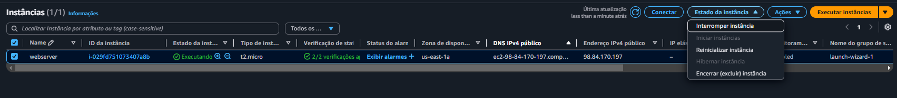

Então esses são os estados que você tem no seu servidor, na sua instância EC2 de interrompido, de executando ou de reinicializar quando ele está sendo inicializado.

Obs: Não esqueça de **Encerrar** sua instância se não for mais usá-la pois senão você será cobrado por ela.

Obs :Se eu Reinicializar a Instancia ela não troca o IP mas se eu Interromper e Iniciar novamente você vai perceber que o IP público muda.

Se eu quiser um I.P. estático, eu vou ter que pegar um Elastic IP se eu quiser que ele não mude toda vez.

## 41. Alterando o Security Group

Security Group - Ele é um firewall que está protegendo a sua instância e EC2 nesse firewall você pode permitir ou bloquear acesso para com a Instancia EC2.

Você pode permitir tráfego em **IN** entrando na instância e você pode permitir ou bloquear tráfego **OUT** saindo da instância. Normalmente a gente bloqueia tráfego IN.

Exemplo: O meu tráfego da minha máquina para com esse servidor. Ele está entrando na porta 80, então ele está como IN na porta 80 para chegar no servidor e mostrar a página na minha máquina.

Como que posso bloquear essa porta? A primeira coisa que eu vou fazer é vir aqui em segurança logo aqui abaixo de segurança eu tenho o meu grupo de segurança que o nome dele é Launch Wizard 1 e aqui eu tem as regras de filtro, só que do lado esquerdo. Aqui eu tenho um menu onde eu posso acessar a mesma coisa, só que de uma forma mais simples, menos bagunçada, digamos assim.

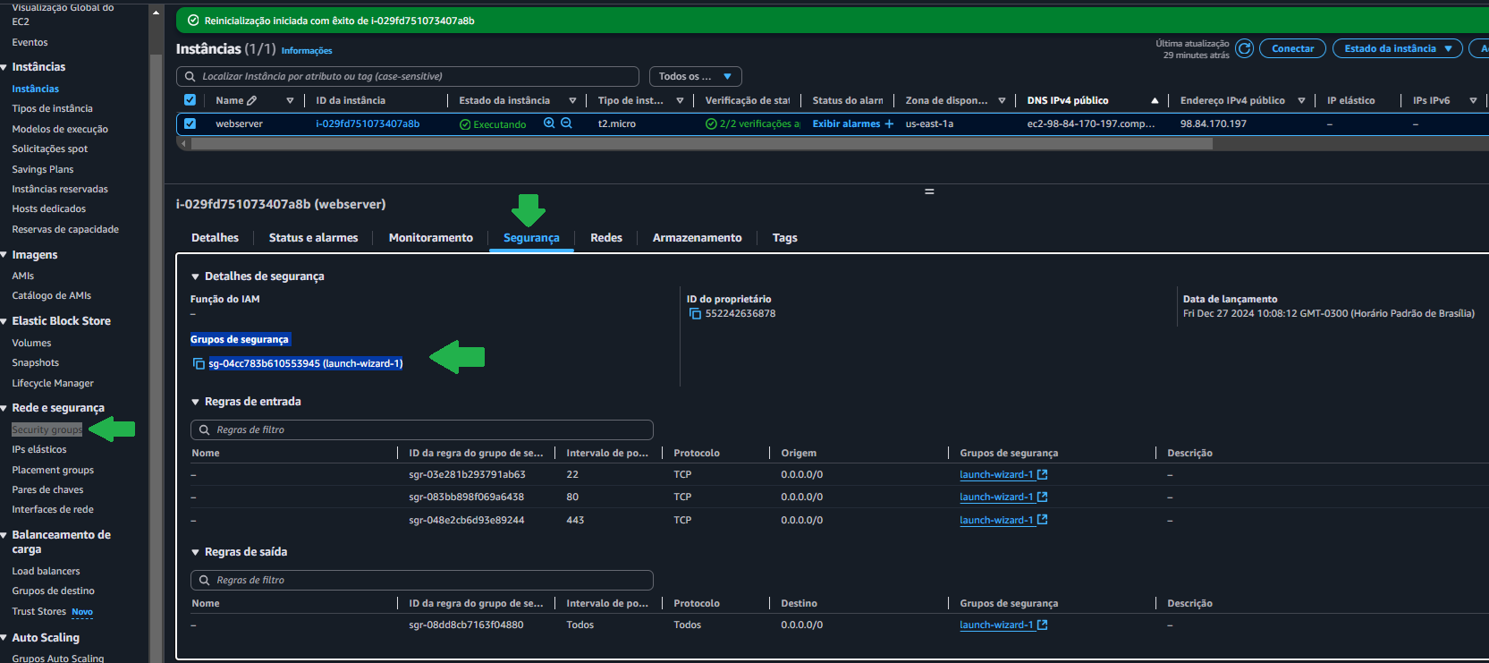

Eu vou vir aqui em security Groups e eu vou procurar por aquele nome o Land Wizard 1. Aqui você pode criar um e aplicar para vários servidores. O Securty groups é como se fosse o firewall da máquina que você pode criar um padrão e aplicar para muitos outros. Eu vou abrir esse Security Group e aqui eu tenho o que eu te comentei as regras de entrada e as regras de saída.

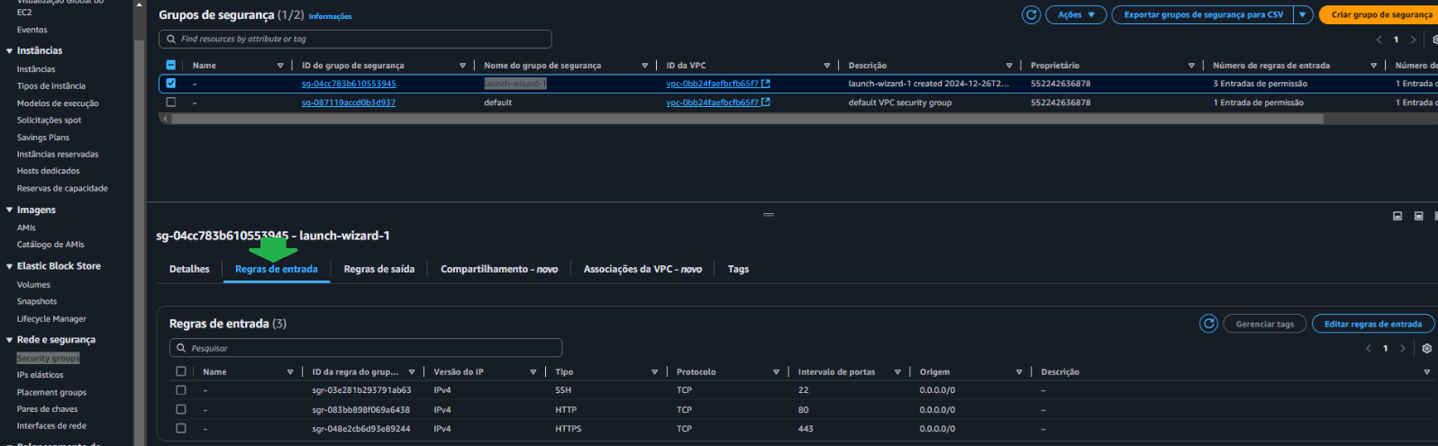

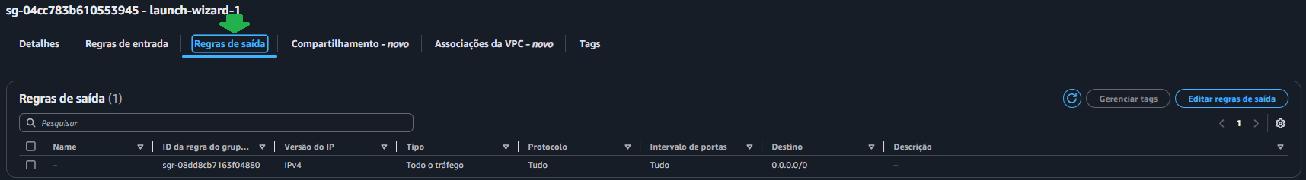

Entenda que se eu tenho um servidor associado a esse Security Group, se eu mudar uma regra, eu vou aplicar essa regra para todos os servidores ao mesmo tempo. Aqui eu só tenho um, mas se eu tivesse dez, se eu mudar a regra do Security Group, esses dez servidores utilizariam mesmos aqueles group. Todos eles vão se afetados imediatamente.

Eu vou vir aqui nessa nesse http. Eu vou editar as regras de entrada

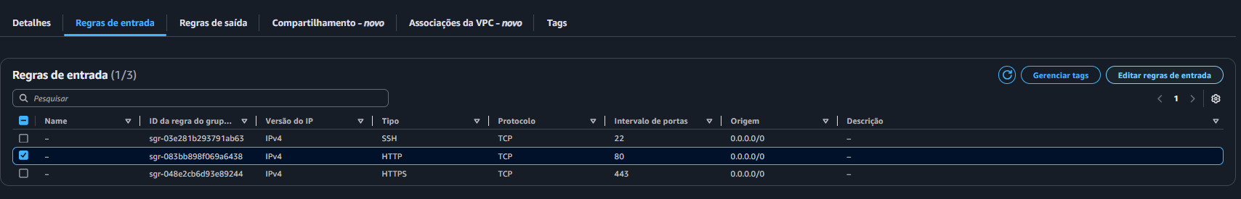

E aqui onde eu tenho http eu vou excluir, então ele não vai aceitar mais http.

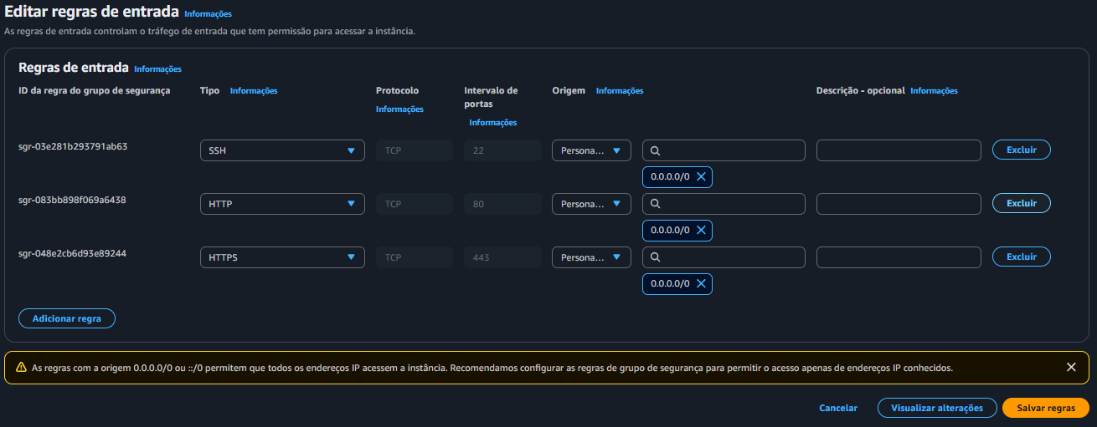

Ele só vai aceitar https e ssh.

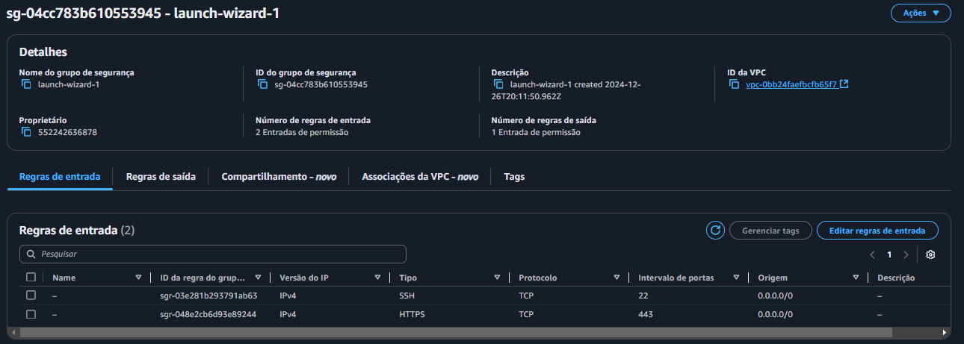

Veja que já não conseguimos mais acessar o site pelo HTTP

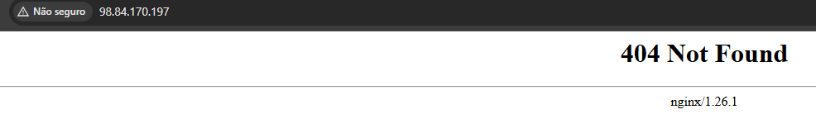

Eu vou voltar aqui no meu, no meu Security Group. Nas regras de entrada, eu vou editar as regras de entrada e eu vou adicionar uma regra, eu vou só voltar aquela regra

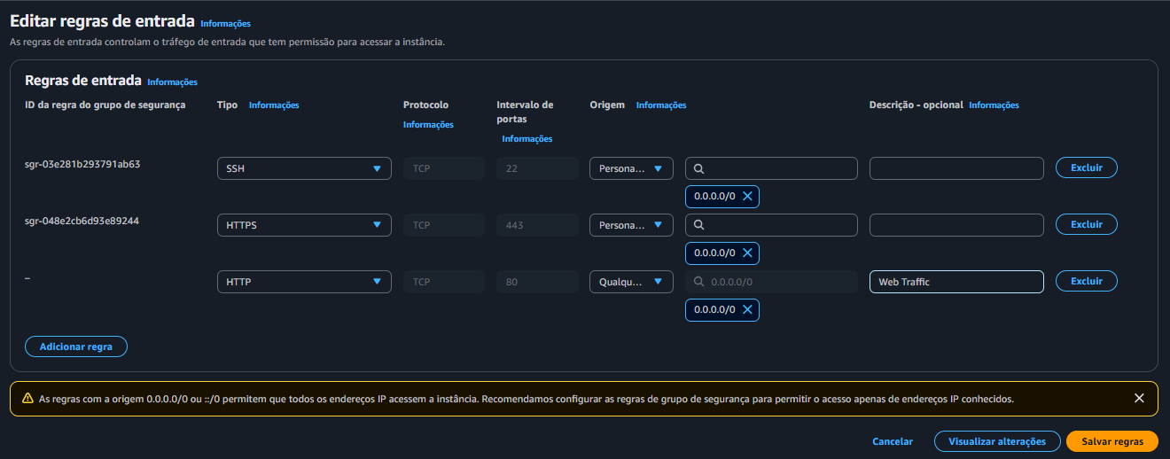

Então o que eu tinha feito era eu tinha bloqueado esse acesso e depois agora eu permiti esse acesso.

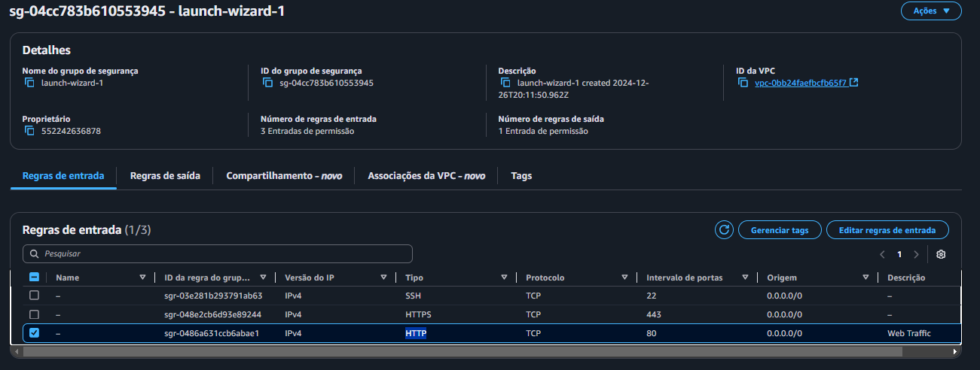

Consequentemente o meu webserver está funcionando, eu consigo atualizar ele.

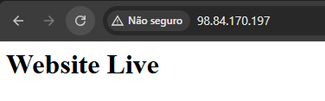

Só que uma última coisa que eu quero fazer é eu quero dar um nome para esse Security Group, então eu vou vir aqui e vou colocar como sendo web Server. Aí eu sei que quando eu crio um webserver, normalmente eu habilito a porta 80 e a 443 que são HTTP e HTTPS, então salvando dessa forma fica muito mais fácil de se identificar.

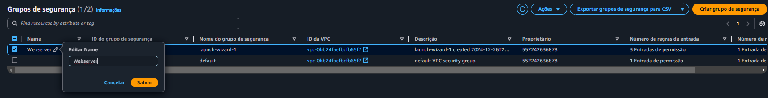

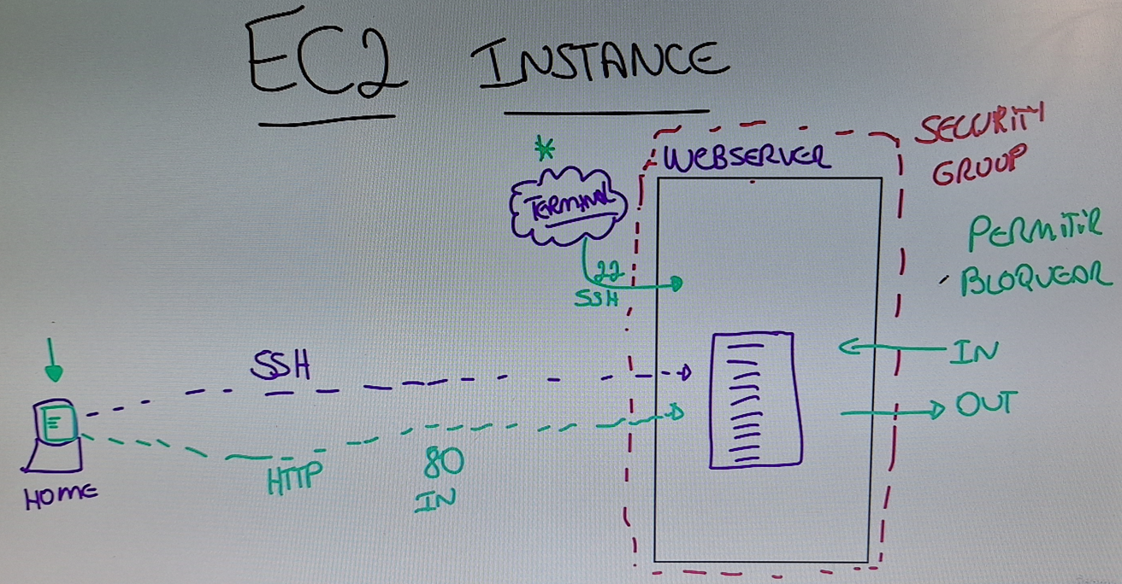

## 42. Encerrando a instancia

Ok, Como nós chegamos no final desta parte de EC2, eu vou te mostrar como que eu vou remover a minha instância EC2 e ter certeza que eu não vou deixar nada ligado e não vou deixar muito menos a WS me cobrar depois que acabar o freezer, então eu vou clicar na minha instância em execução, que é essa que está aqui.

Eu seleciono a minha instância, eu venho em status da instância e clico em Encerrar instância. Entenda que ela vai ser encerrada, Meu website vai parar e eu não consigo retornar.

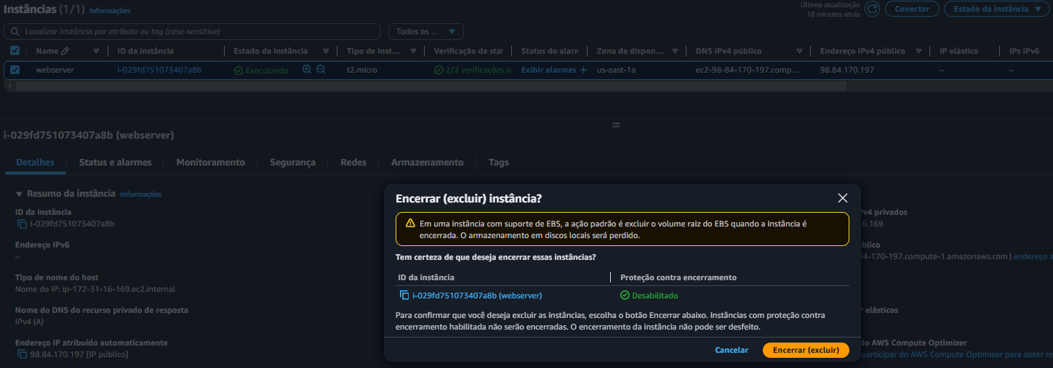

Se eu quiser fazer um **backup** antes, a opção está logo aqui abaixo **Snapshots** Eu tirei um snapshot da minha instância e guardo. Eu vou pagar somente espaço para AWS e se eu quiser depois eu consigo voltar a minha máquina através do **snapshot**.

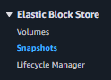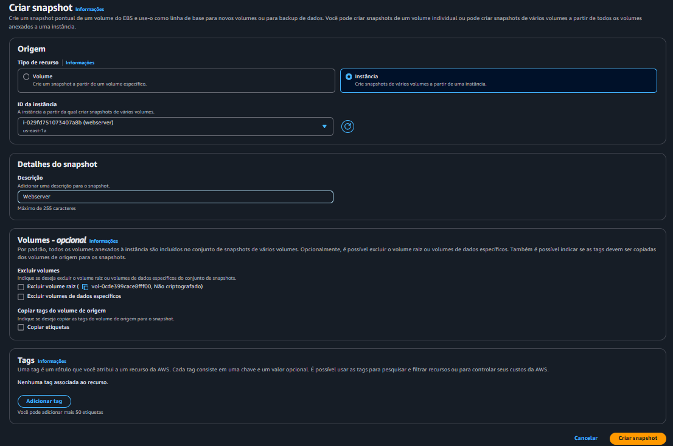

## 43. Resumo - EC2

O Amazon Elastic Compute Cloud (EC2) é um componente central da plataforma de computação em nuvem da Amazon. O EC2 permite aos usuários alugar máquinas virtuais usando a infraestrutura da Amazon. Ele foi projetado para tornar a computação em escala na web mais acessível para os desenvolvedores.

Aqui estão alguns pontos-chave sobre o Amazon EC2:

1. **Máquinas Virtuais**: EC2 fornece instâncias, que são máquinas virtuais executando os sistemas operacionais que você escolher.
2. **Escalabilidade**: Você pode dimensionar a capacidade de computação facilmente, criando e lançando novas instâncias conforme necessário, o que é útil para lidar com picos de demanda e escala.
3. **Controle Completo**: Os usuários têm controle total sobre as instâncias do EC2. Eles têm acesso de root, e podem interagir com elas como fariam com qualquer máquina.
4. **Várias Regiões e Zonas de Disponibilidade**: As instâncias do EC2 podem ser implantadas em várias regiões geográficas e zonas de disponibilidade. Isso ajuda a reduzir latência, aumentar a tolerância a falhas e cumprir os requisitos de residência de dados.
5. **Modelos de Instância**: O EC2 fornece uma variedade de tipos de instâncias otimizadas para diferentes casos de uso, garantindo que você tenha os recursos de que precisa para o aplicativo que está executando.
6. **Preços Flexíveis**: O EC2 oferece várias opções de preços, incluindo On-Demand (pague pelo que usar), Reservado (reserve uma instância por um período e obtenha um desconto) e Spot (licitação por capacidade não utilizada a preços mais baixos).
7. **Armazenamento Integrado**: As instâncias do EC2 podem ser integradas com outros serviços da AWS para fornecer armazenamento (por exemplo, Amazon EBS), bancos de dados (por exemplo, Amazon RDS), e redes (por exemplo, Amazon VPC).
8. **Segurança**: O EC2 trabalha com o Amazon VPC para fornecer segurança e robustez por meio de grupos de segurança e redes isoladas.

Em resumo, o Amazon EC2 é um serviço poderoso e flexível que forma a espinha dorsal da computação na plataforma AWS, permitindo que as empresas executem e dimensionem aplicativos na nuvem de forma eficiente e segura.

## 44. Resumo - Tipos de EC2

O Amazon EC2 oferece uma variedade de tipos de instâncias otimizados para atender diferentes casos de uso. Os tipos de instâncias compreendem combinações variadas de capacidade de CPU, memória, armazenamento e rede e proporcionam a flexibilidade para escolher a combinação apropriada de recursos para seus aplicativos. Os principais tipos de instâncias do Amazon EC2 incluem:

1. **Instâncias de Uso Geral (A, T, M)**: Essas instâncias proporcionam um bom equilíbrio de computação, memória e rede e são uma boa escolha para muitas cargas de trabalho que não requerem especificações de hardware específicas.
2. **Instâncias Otimizadas para Computação (C)**: Essas instâncias são otimizadas para cargas de trabalho que exigem alta performance de CPU, como computação científica, modelagem e análise financeira, e renderização de mídia.
3. **Instâncias Otimizadas para Memória (R, X, Z)**: Essas instâncias são projetadas para cargas de trabalho que processam grandes conjuntos de dados na memória, como bancos de dados em memória, caches distribuídos, análise em memória e aplicações de big data.
4. **Instâncias Otimizadas para Armazenamento (D, I, H)**: Essas instâncias são projetadas para cargas de trabalho que requerem alto desempenho de armazenamento local, como bancos de dados escalonáveis, processamento de dados em escala de petabytes e aplicações de data warehousing.
5. **Instâncias Otimizadas para GPU (P, G, F, Inf)**: Essas instâncias são projetadas para cargas de trabalho de computação gráfica, como aprendizado de máquina, mineração de criptomoedas, renderização 3D, e aplicações de streaming de jogos.
6. **Instâncias Arm (A1, M6g, C6g, R6g)**: Essas instâncias são baseadas na arquitetura Arm e são uma opção de baixo custo para cargas de trabalho que requerem um bom desempenho de CPU e suportam a arquitetura Arm.

Os tipos de instâncias do Amazon EC2 são constantemente atualizados e ampliados para suportar uma gama cada vez maior de casos de uso. É importante verificar a documentação mais recente da AWS para obter as informações mais atualizadas.

## 45. Resumo - Security Groups

Os Security Groups atuam como um firewall virtual para as suas instâncias Amazon EC2 para controlar o tráfego de entrada e saída. Eles operam ao nível da instância, o que significa que você pode associar diferentes security groups a diferentes instâncias, o que é útil para configurar a segurança a um nível granular.

Aqui estão algumas características principais dos Security Groups na AWS:

1. **Regras de entrada e saída**: Cada security group consiste em um conjunto de regras de entrada e saída. As regras de entrada controlam o tráfego que é permitido chegar à instância associada ao security group, enquanto as regras de saída controlam o tráfego permitido para sair da instância.
2. **Estado de conexão**: Os security groups são "stateful", o que significa que se você enviar uma solicitação de uma instância, a resposta é permitida automaticamente, independentemente das regras de saída.
3. **Permissões por protocolo**: As regras em um security group permitem especificar protocolos permitidos, portas e origem (para tráfego de entrada) ou destino (para tráfego de saída). Isso permite que você restrinja o tráfego para um protocolo ou porta específicos e controle de onde o tráfego é originado ou para onde ele é direcionado.
4. **Flexibilidade e controle**: Você pode associar diferentes security groups a diferentes instâncias e também pode modificar as regras de um security group a qualquer momento. As novas regras são aplicadas automaticamente a todas as instâncias associadas ao security group.
5. **Isolamento de instâncias**: Os security groups ajudam a isolar suas instâncias de outras instâncias na mesma rede, uma vez que as regras são aplicadas por instância e não por sub-rede.

Em resumo, os Security Groups são uma ferramenta crucial para gerenciar a segurança na AWS, permitindo que você controle e restrinja o tráfego de entrada e saída para suas instâncias do EC2 de uma maneira muito granular e específica.

# Seção 7: Armazenamento EC2

## 46. Sobre o EBS

EBS – Elastic Block Store – Nada mais é que nosso Disco/HD nas máquinas - Porque se a gente for pensar, não seria muito inteligente da WS utilizar o próprio disco dos servidores. Se eu utilizar esses discos locais, primeiro voltar utilizando somente um tipo de disco, eu não vou poder utilizar uma outra variedade. E segundo, se esse servidor se tornar indisponível, todo o conteúdo desses discos vai acabar sendo perdido.

AWS veio com o seguinte ela falou que se ao invés dela utilizar os discos do servidor/discos locais ela vai comprar servidores de storage que são servidores especificamente para discos e são vários deles e vai fazer com que todos eles se pareçam um só. Então ela cria basicamente um cluster de storage e ela dá um nome para esse cluster por exemplo Storage 01 e esse cluster de storage ele é conectado no servidor físico. Quando o servidor físico precisa de acesso a disco, ele acessa esse storage. Ele cria os discos virtuais que são os EBS Elastic Block Store via Network. Consequentemente, se um desses discos aqui falhar, ele tem a replicação de dados em outros. Então se alguém te perguntar como que é o disco da AWS? um disco físico e um disco de rede? Resposta: **é um disco de rede**.

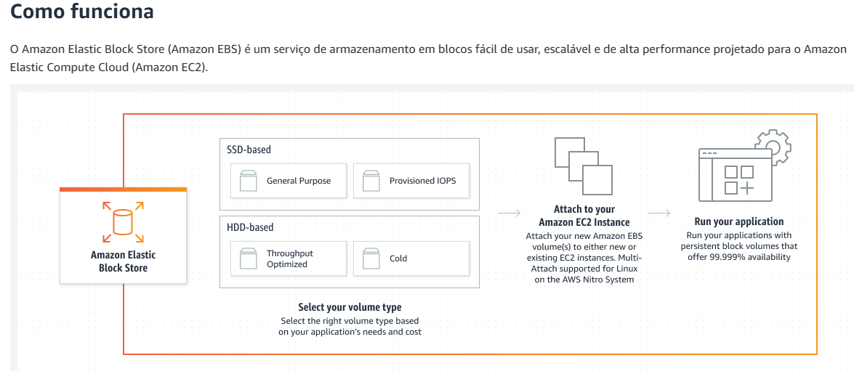

Na própria página da AWS, o High Performance Block Store. Ela explica que os 30 gigas de armazenamento de um disco e está gratuito por 12 meses. Então, quando você monta suas máquinas virtuais, que seja ela o Windows ou Linux, você pode ter o direito a 30 gigas de armazenamento.

E fazendo isso você tem uma grande vantagem aqui. Imagina que seu server você não quer mais, então você pode remover esse server sem remover o seu disco. Se num futuro próximo você fala, eu preciso daqueles dados, você pode construir um outro servidor e fazer o que nós chamamos de attach. Você pega aquele disco e aponta nesse servidor, consequentemente, todos os seus dados, suas aplicações, tudo o que acontecia naquele disco, naquela máquina antiga, agora acontece na máquina nova.

Uma coisa que eu tenho que comentar aqui é que esses discos aqui eles estão disponíveis sempre na mesma zona de disponibilidade que ele foi criado. Você teoricamente não consegue mover ele para uma outra zona. Só através de snapshot, que você faz uma cópia do disco, move a cópia e depois na outra base você converte a cópia para um disco normal, meio que passar a perna no sistema, mas funciona. Mas na prova, se a própria AWS perguntar o disco ele pode ser attached somente aos servers ou instâncias de EC2 ou qualquer outra coisa que você queira utilizar esse disco dentro da mesma zona de disponibilidade.

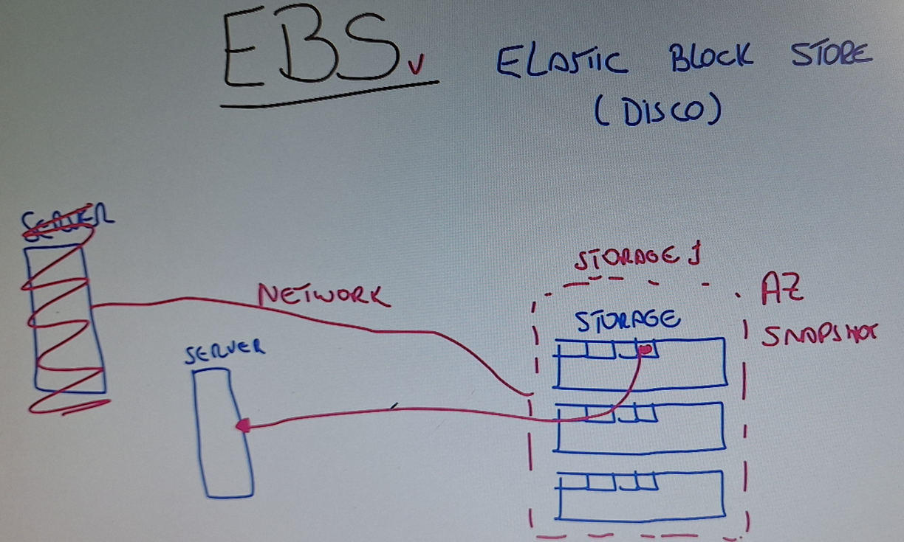

## 47. Valores e tipos de EBS

Agora que nós já temos o conhecimento de EBS, não existe somente um tipo de disco aqui, porque não faria sentido ter uma classe ou um tipo específico para todas as funções que você pode realizar dentro da AWS.

Às vezes você quer um tipo de disco para armazenar um banco de dados SQL, ou então às vezes você quer um disco para armazenar arquivos de backup, o de SQL você precisa de um disco muito mais rápido. No backup, tanto faz. Ele pode ser um disco bem lento, porque os dados vão sentar-se lá e ficar por um bom tempo até que você precise que eles sejam acessados. Então, por isso que o storage não pode ter somente um tipo de disco.

Existem basicamente dois tipos de disco que a AWS utiliza o **HDD** (Hard Disk Drive, ele é lento, só que você tem mais espaço, é mais barato) e o **SSD** (Solid State Drive, que é o mais novo, Ele é rápido. Mas você tem menos espaço, é mais caro). Então, nesse caso aqui o meu SQL seria SSD e o meu backup seria HDD

Na página da AWS na parte do Elastic Block Store em Tipos de volumes, eu vou conseguir identificar os tipos baseados em SSD e os tipos baseados em HDD. Cada um deles tem as suas características. Estudar cada um deles para a prova.

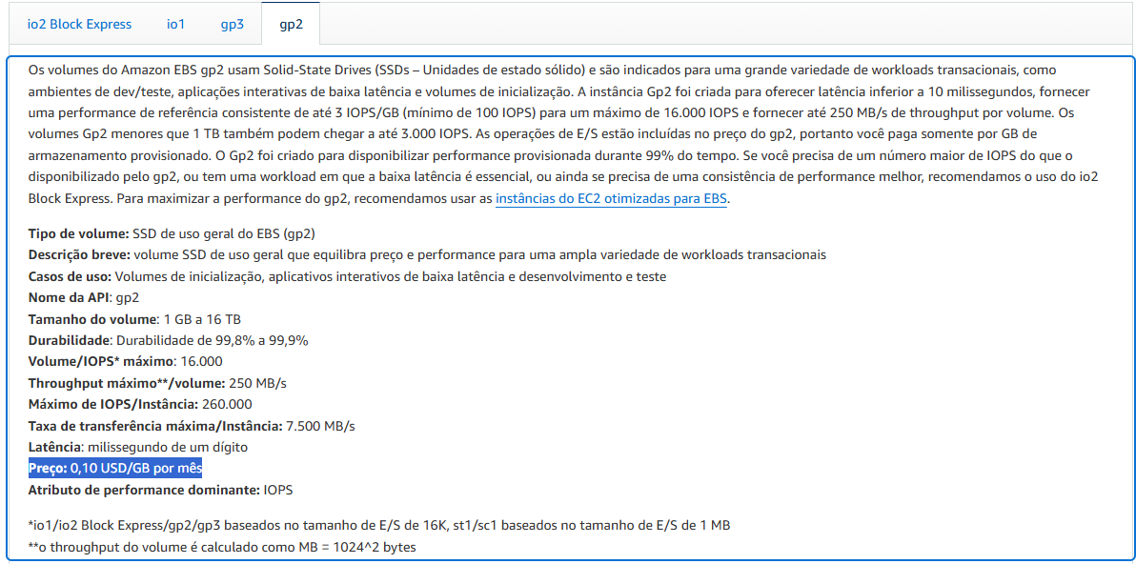

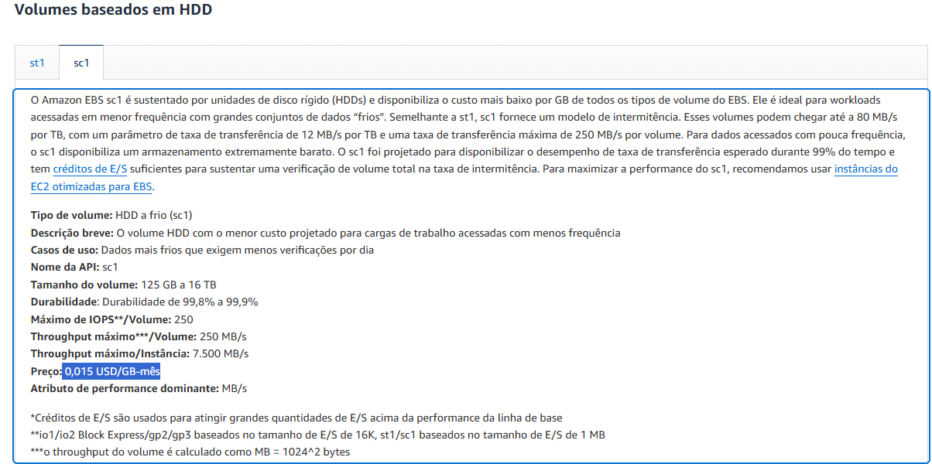

Valores

Então, no EBS você paga por volume utilizado por mês.

Pegando o exemplo acima temos:

SSD = 0,10 * 750 = 75 Dólares por mês/GB ou (0,10 * 750) * 1000 = 75.000 Dólares por mês/Terabyte

HDD = 0,015 * 750 = 11,25 Dólares por mês/GB ou (0,015 * 750) * 1000 = 11.250 Dólares por mês/Terabyte

## 48. Criando discos EBS

Agora nós vamos colocar em prática o que nós aprendemos sobre EBS e nós vamos criar um servidor com um volume EBS e verificar as informações do BBS e depois nós vamos adicionar um outro volume EBS e tentar colocar dois volumes em um só servidor.

Vamos criar uma instância - então em Instâncias clicamos em Executar Instância

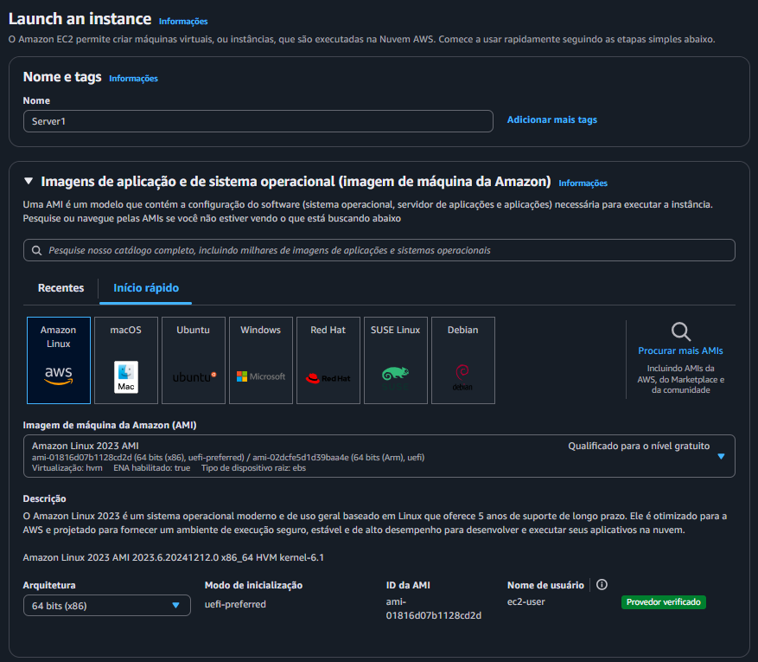

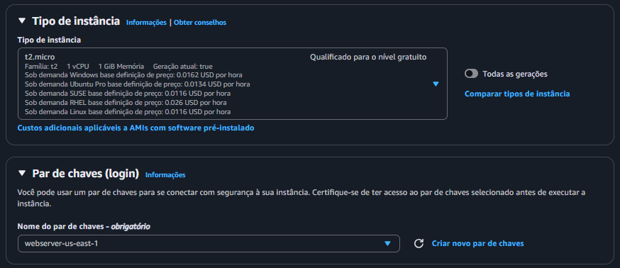 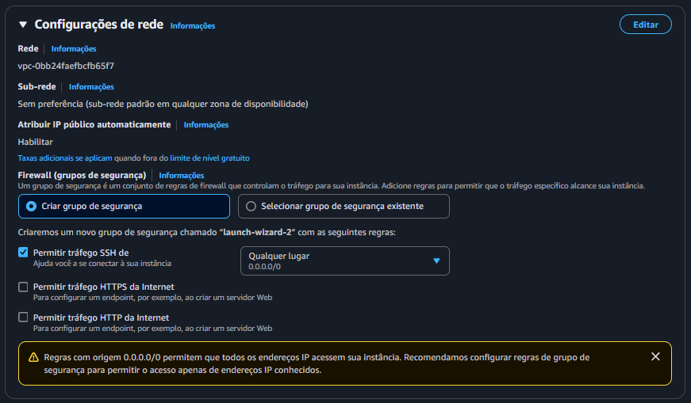

E aqui na configuração de armazenamento eu consigo escolher o meu disco por default. Ele está optando pelo gp3. Eu posso fazer qualquer alteração aqui, mas eu vou deixar como o gp3 o padrão. Eu posso nesse momento já adicionar um outro volume ou não, vou deixar não para poder adicionar esse volume depois.

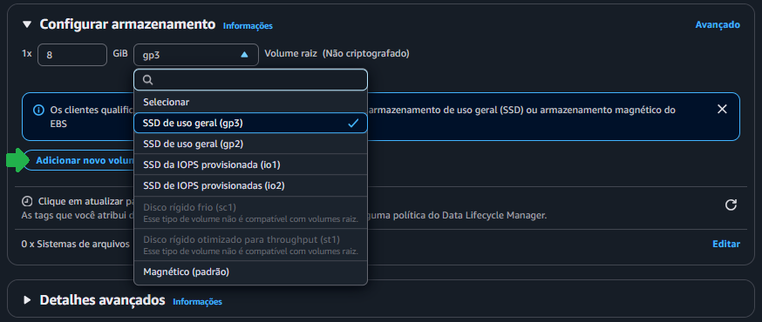

A partir desse momento a instância vai ser inicializada. Eu volto aqui em instâncias, o meu server um está sendo inicializado, dentro de alguns segundos ele vai estar pronto.

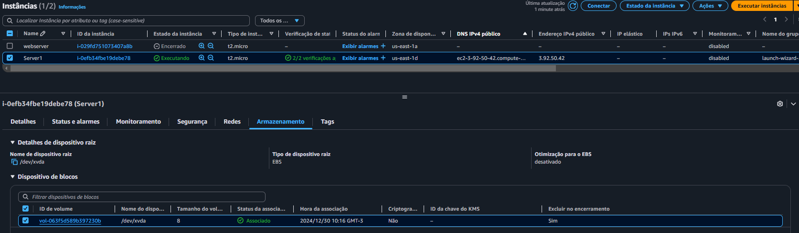

Logo aqui abaixo eu consigo verificar o meu volume ebs esse volume. Ele tem um tamanho de oito gigas, ele está associado, quer dizer, está attached e esse daqui é o nome do dispositivo.

Se eu clicar na ID do volume aqui ou a mesma coisa se eu vier aqui no menu esquerdo dentro de Elastic Block Store e clicar em volumes, eu vou chegar no mesmo local.

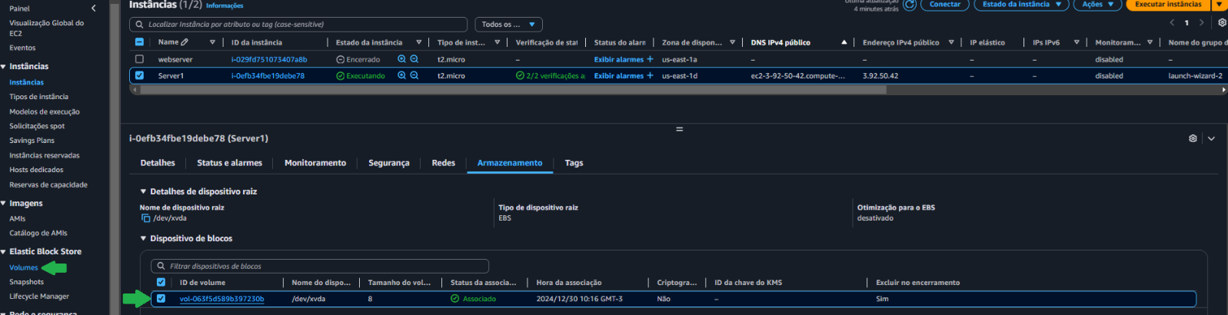

Eu chegaria no mesmo local selecionando esse volume. Eu tenho informações sobre ele.

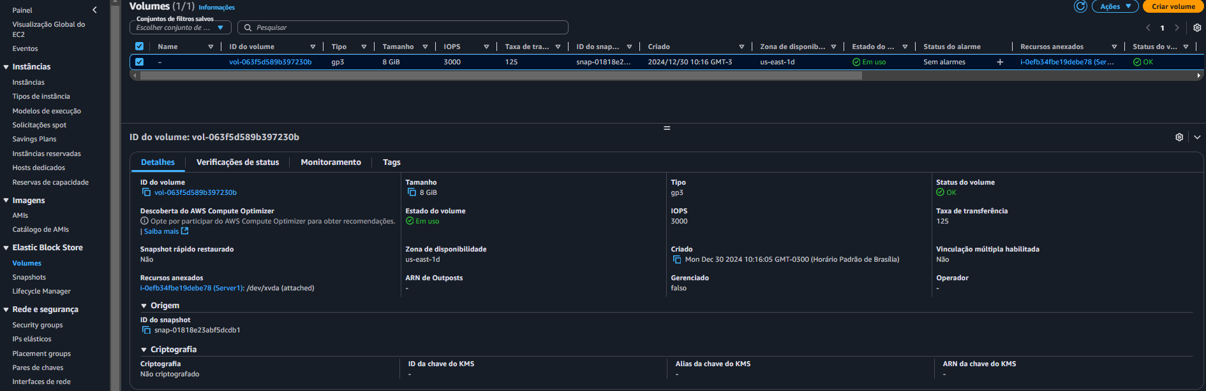

Ok, agora vamos imaginar que eu quero criar um novo volume. Eu quero criar um outro volume com quatro gigas e esses quatro gigas eu quero associar ao meu server1 também.

Obs: Antes de criar o novo volume precisamos verificar a Zona de Disponibilidade da instância que criamos para mantermos a mesma. Os volumes bbs são relacionados à mesma zona onde está a sua instância. No nosso caso us-east-1d.

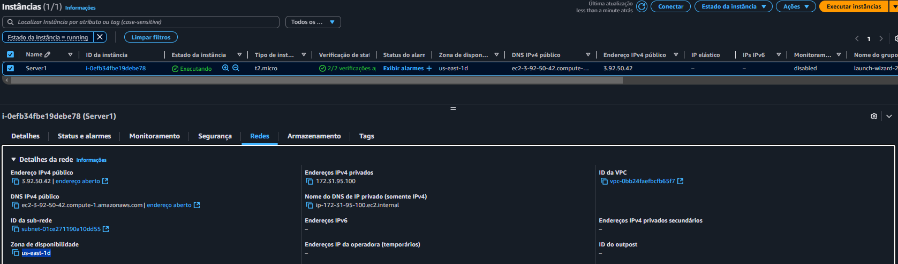

Consequentemente eu tenho que criar na us-east-1d, porque senão eu não vou conseguir associar ele. O grande motivo é que AWS não quer que o seu hardware, o seu servidor, esteja em zonas de disponibilidades diferentes pois estariam em locais diferentes o que pode aumentar a latência.

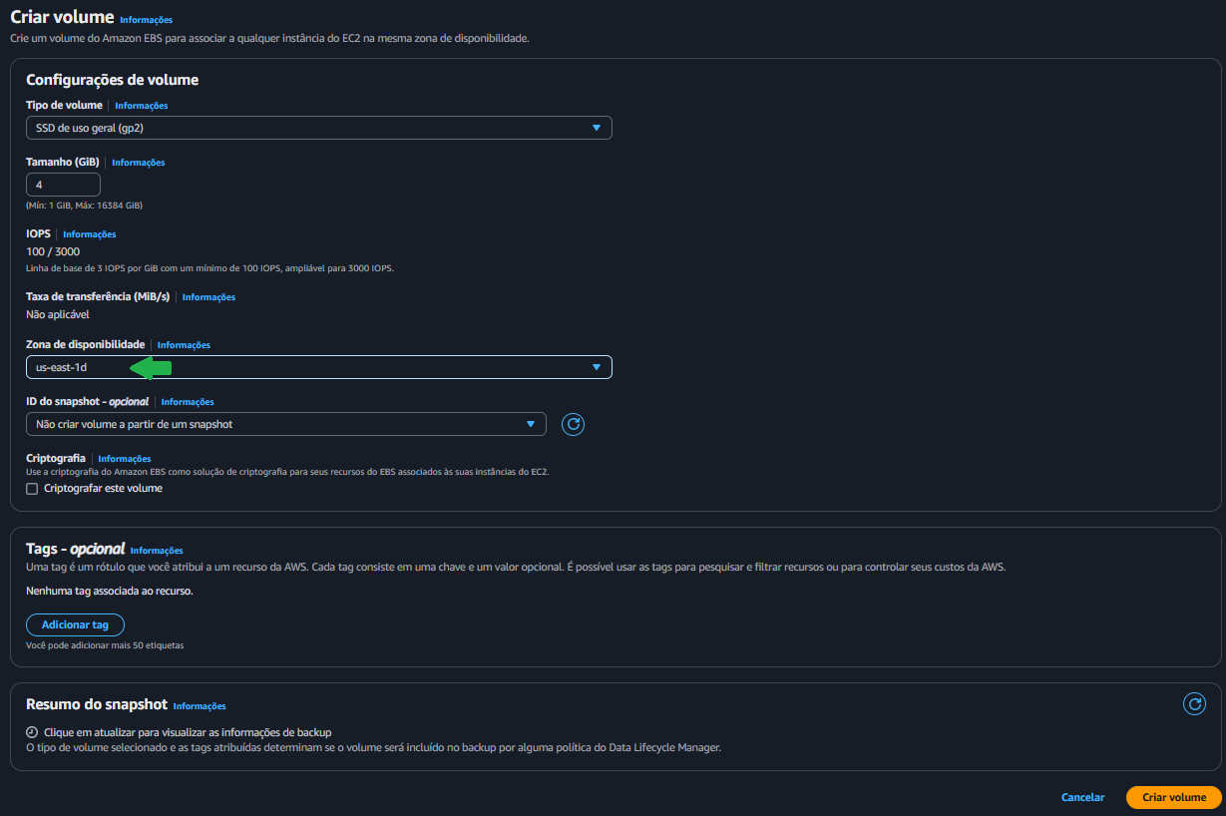

O novo volume está agora na mesma zona de disponibilidade



Agora, como que eu faço para colocar ele em uso? Eu seleciono ele, venho em ações e clico em Associar volume.

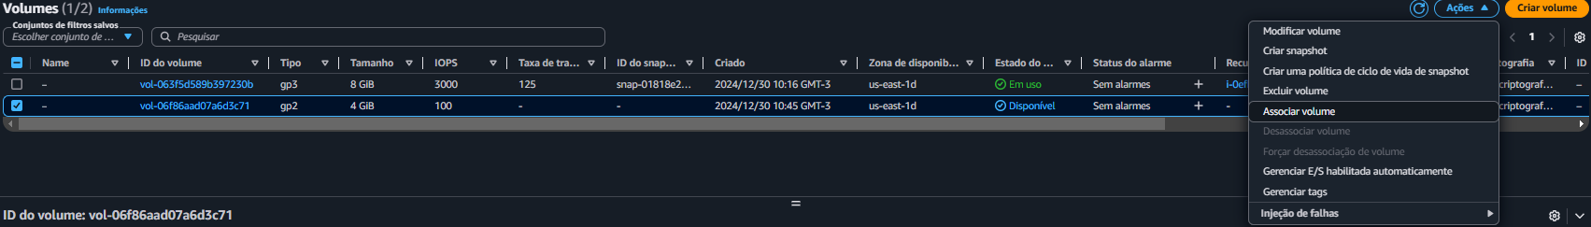

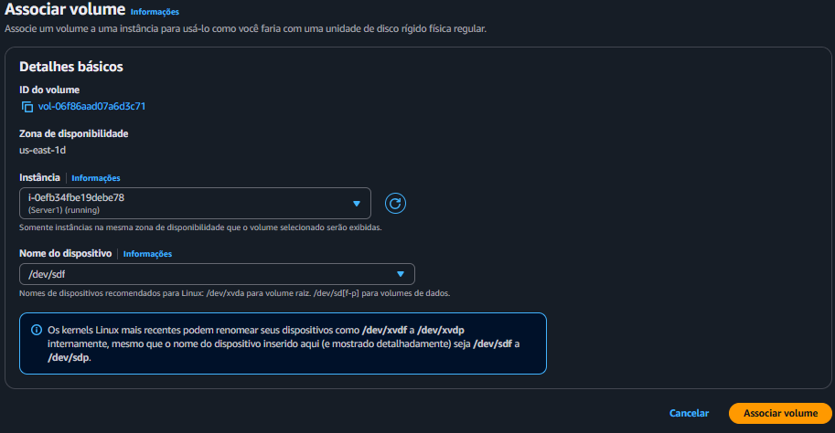

Se voltarmos na nossa Instância agora aparece os dois discos um de 8 e oito de 4

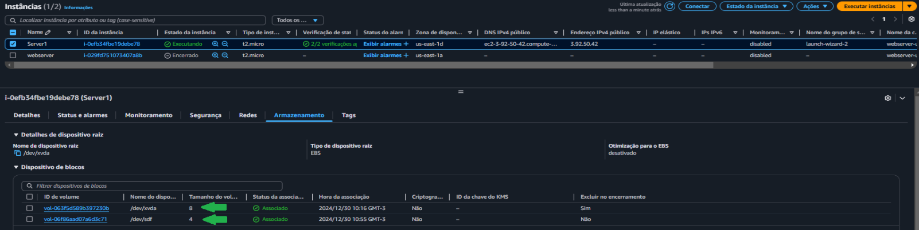

Para excluir basta selecionar ele e escolher desassociação de volume

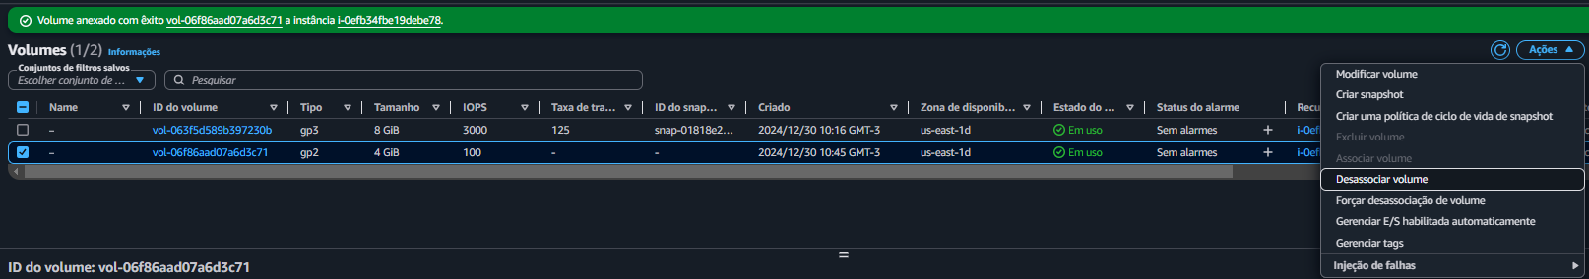

E depois que estiver desassociado podemos excluir o volume

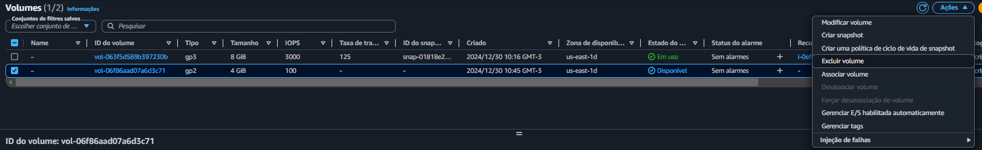

## 49. Criando um Snapshot

Snapshot = Backup

Eu peço para o sistema fazer um snapshot e eu tenho o backup de todos os meus servidores, consequentemente depois eu consigo retornar em algum ponto, caso necessário.

Lembre se que o snapshot você não paga por ele, O que você paga é pelo storage, pelo que armazenamento, porque lembra que o snapshot é uma cópia de um disco, então isso vai ocupar espaço na AWS, consequentemente ela vai te cobrar por esse espaço.

Vamos agora fazer um snapshot do nosso volume

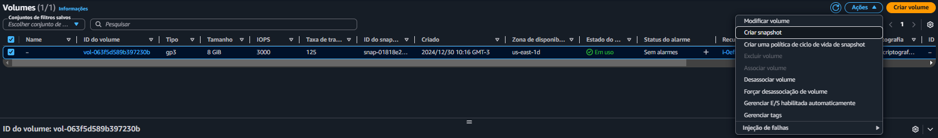

Dá um nome para o BKP - Uma das vantagens do snapshot é que ele não afeta em nada a utilização atual do servidor. Você não precisa desligar ele, você não precisa reiniciar ele. Você pode continuar utilizando que até as pessoas que estão acessando esse servidor, elas não vão perceber que está sendo feita uma cópia fiel daquele disco.

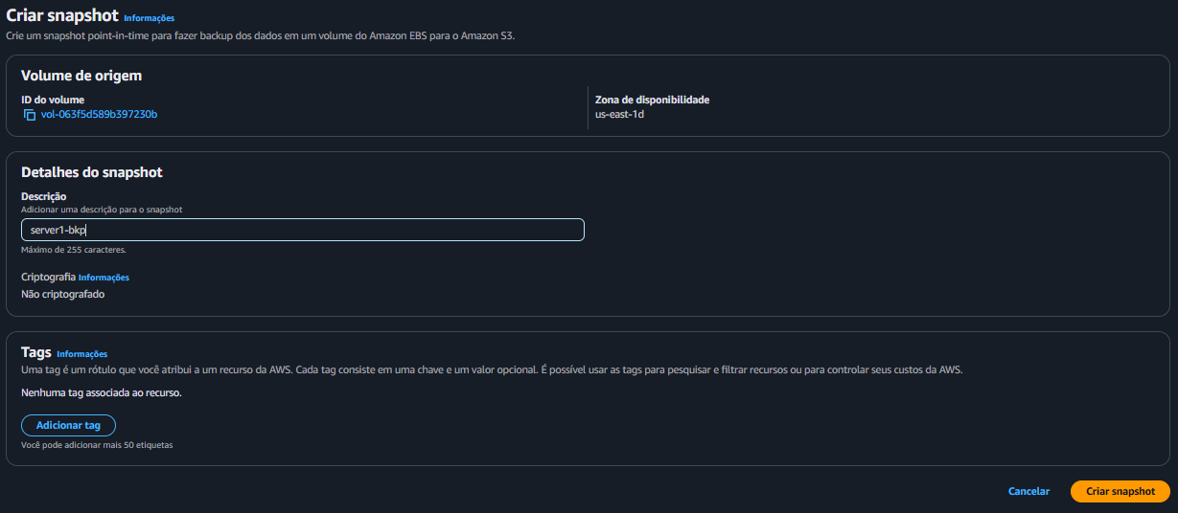

Onde eu vejo o Snapshot criado?

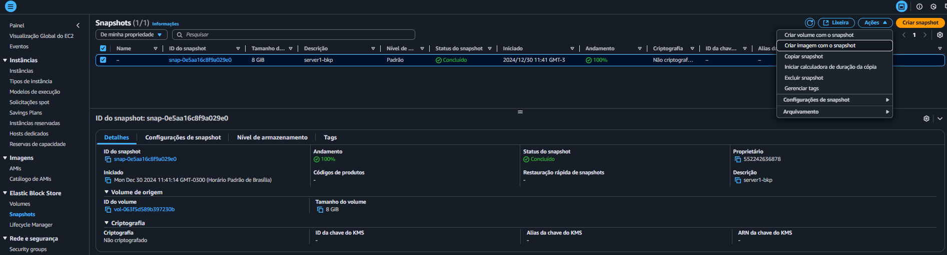

Se por acaso você quer fazer com que esse disco, se com esse snapshot se torne um disco de novo, você pode vir aqui em Ações e você pode clicar em Criar volume com o Snapshot, ou você pode criar uma imagem e depois subir o seu servidor a partir dessa imagem que é uma AMI - Amazon Machine Image. Para excluir basta selecionar Excluir Snapshot para não ser cobrado pela AWS.

## 50. Criando uma Imagem AMI customizada

AMI - Amazon Machine Image – Veja que quando criamos o nosso server1 no exemplo anterior utilizamos uma AMI Pré-configurada ou IAM Publicas

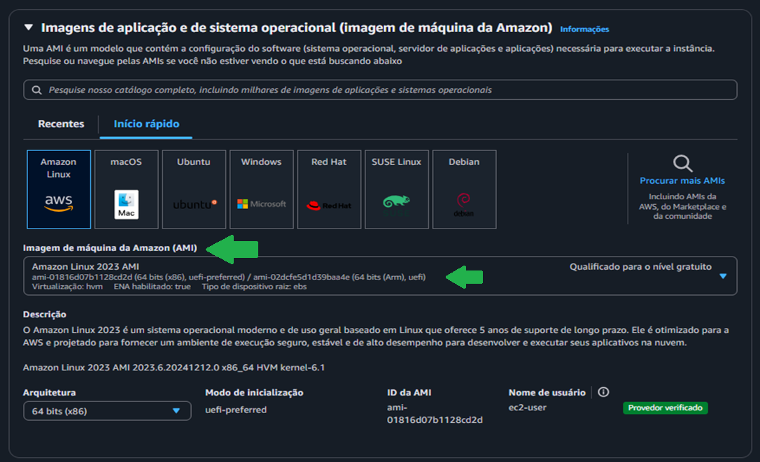

Agora vamos criar uma AMI Customizada. Por quê? Imagina que você montou um servidor e ele ficou redondinho com tudo o que tinha para ser instalado e configurado. E eu tenho diversos projetos que precisam de servidores como o meu. Eu sei que eu posso criar um snapshot dele e depois criar uma imagem. Só que tem outra forma! Eu posso criar uma imagem desse servidor completo e não só do volume ebs. E criar uma imagem dele significa criar AMI Amazon Machine Image. Vamos pegar ela e cria um outro servidor sem ter que instalar nada porque já vai estar tudo pronto. Ele vai se chamar webserver2.

Quando montamos o Server1 não definimos que ele seria um webserver então vamos acertar isso

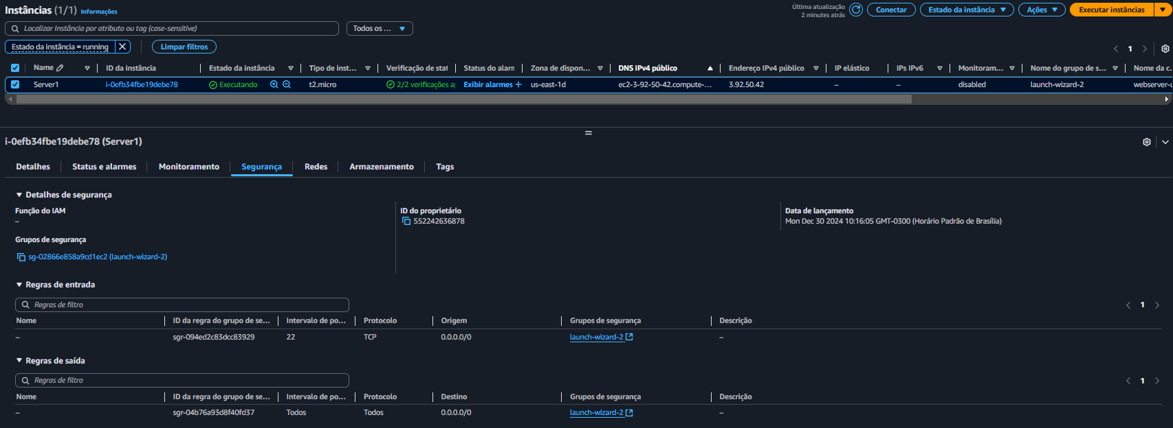

Vamos mudar o grupo de segurança para o primeiro que criamos, clicar em Alterar grupo de segurança.

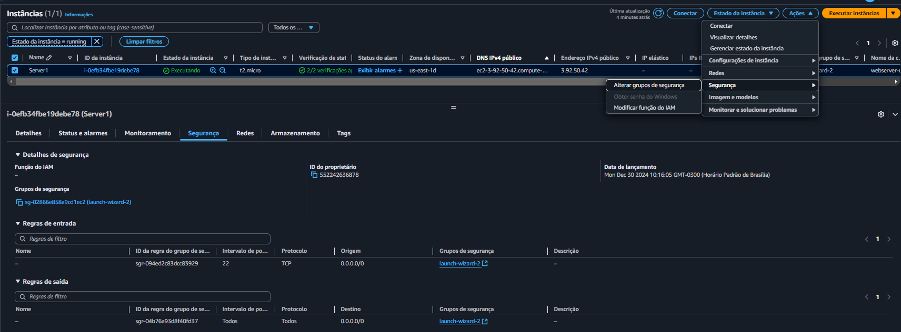

O webserver que dá acesso e eu vou remover esse daqui porque ele dá acesso HTTP e HTTPS.

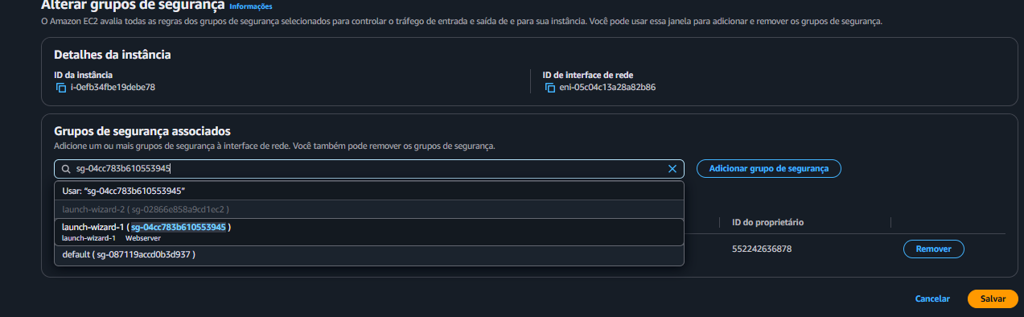

E agora no nosso Server1 vamos nos conectar nele e instalar manualmente o Webserver

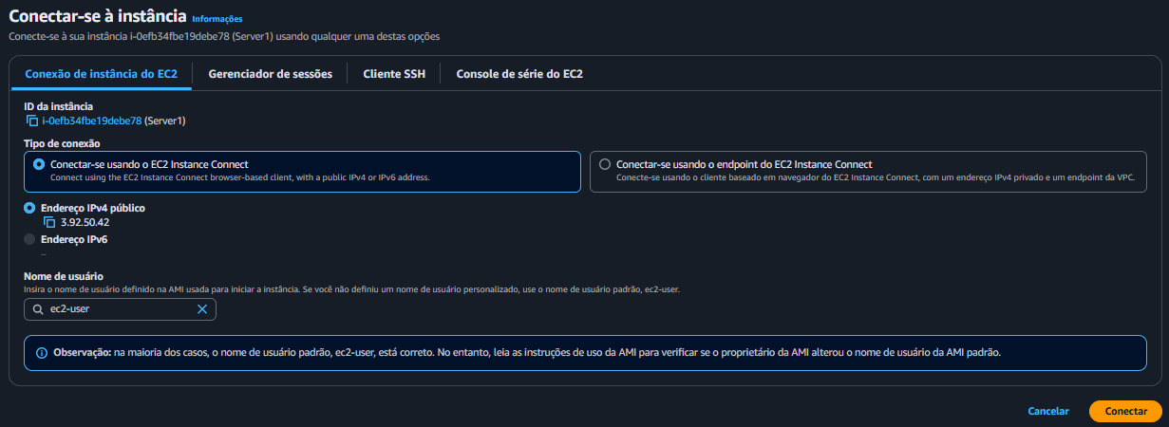

Lembra aquele arquivo que salvamos. Executar cada linha de comando abaixo um por um

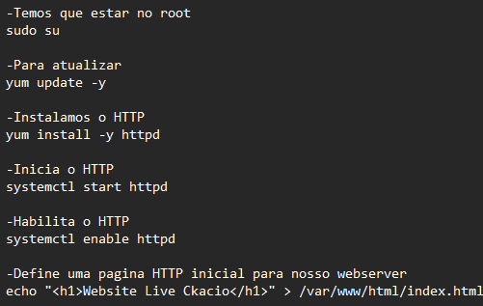

Vamos ver se está funcionando clicando no endereço publico da página

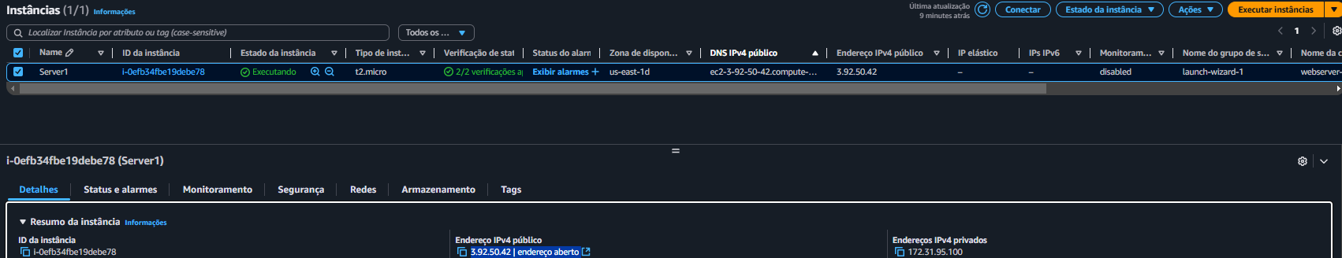

Obs: Lembrando que precisamos mudar na mão de https para http pois não temos certificado instalado

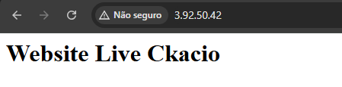

Já que essa instância já está funcionado e está configurada vamos criar uma AMI a partir dela

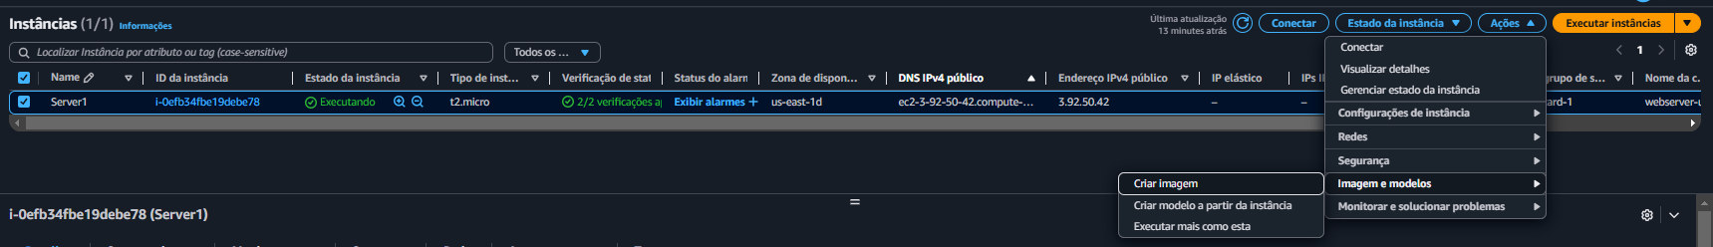

Coloca um nome para ela e criamos e esperamos ela ficar com status de Disponivel

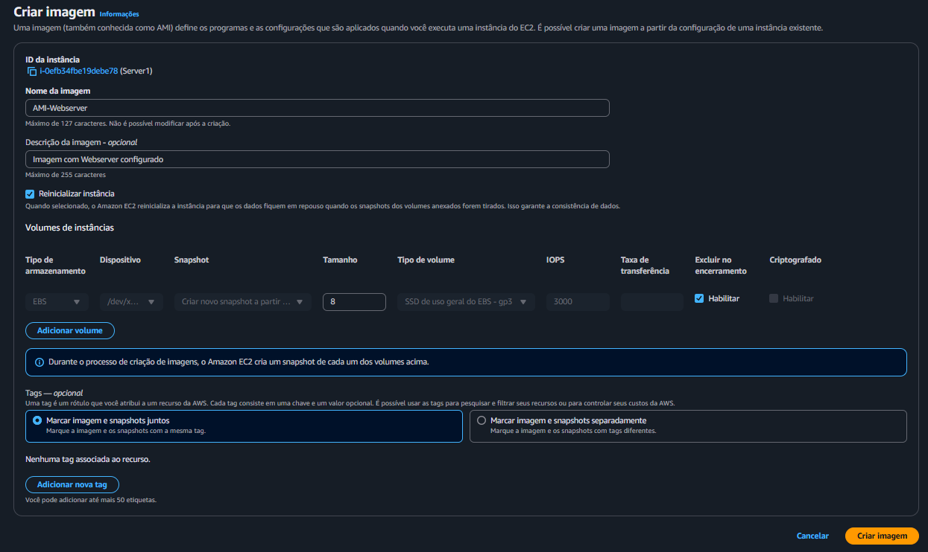

Como vemos a imagem criada?

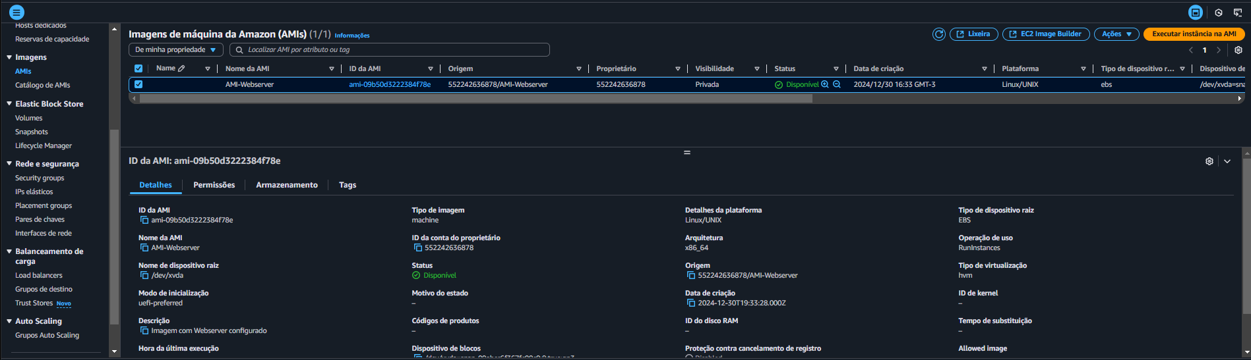

Agora temos nossa própria AMI

Como que eu faço para gerar um outro servidor a partir da minha AMI? O processo é o mesmo de criação de instância.

Executar instância e damos o nome de Server2

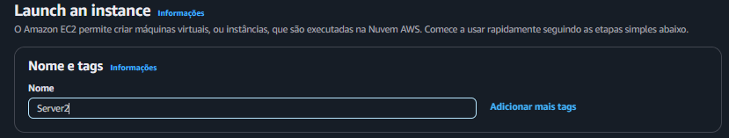

Qual AMI vou usar? Minha AMI!

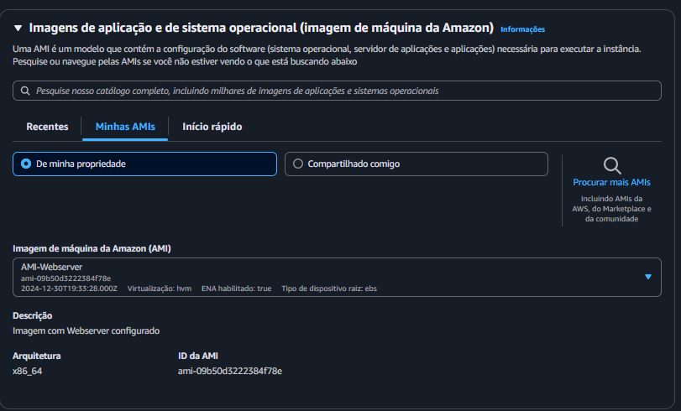

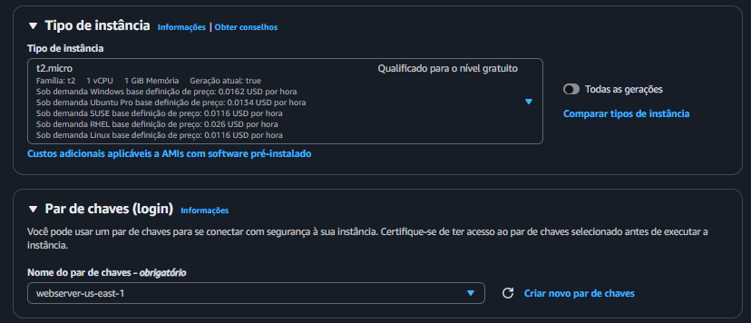

Vou escolher o Grupo de Segurança que já existe que permite HTTP e HTTPS

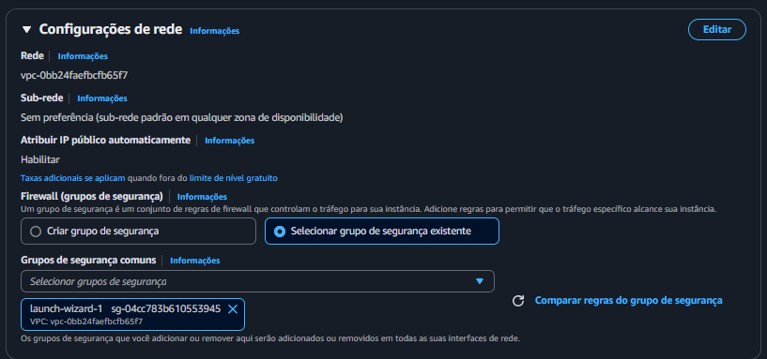

Em

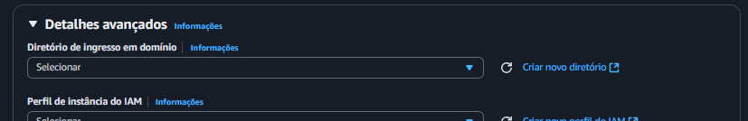

Não precisamos colocar o script porque minha AMI já vem com tudo instalado 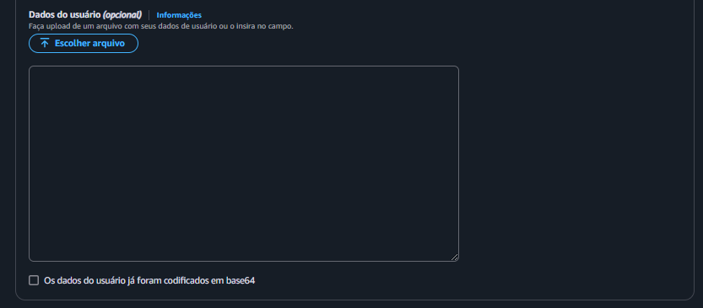

Criamos a instância e agora vamos ver se ela está funcionando

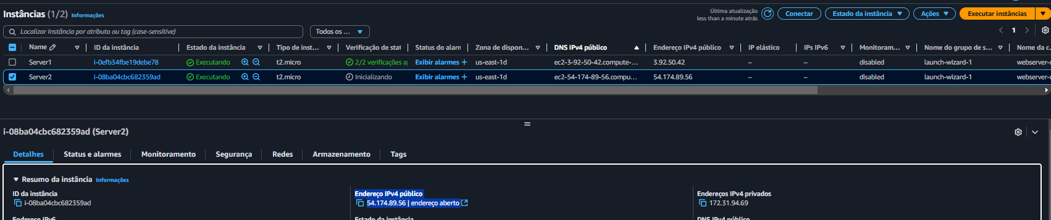

Clicando no endereço público dela

Obs: Lembrando que precisamos mudar na mão de https para http pois não temos certificado instalado

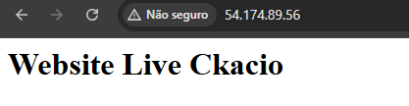

Já está funcionando e não precisou fazermos nenhuma configuração, então temos dois servidores que são idênticos. E agora temos uma imagem que pode ser usado para criar outros webserver3,4,5,6 ....

Veja como ficou o Nome da AMI

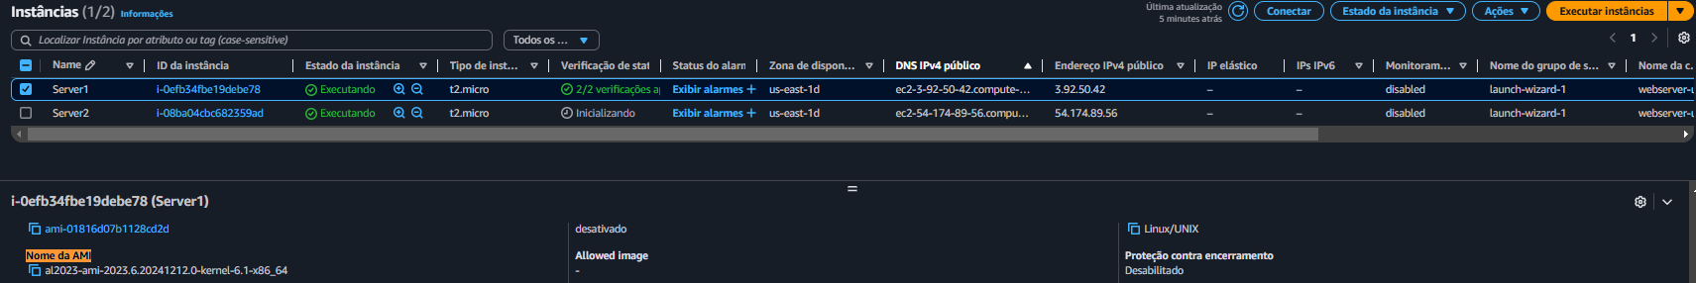

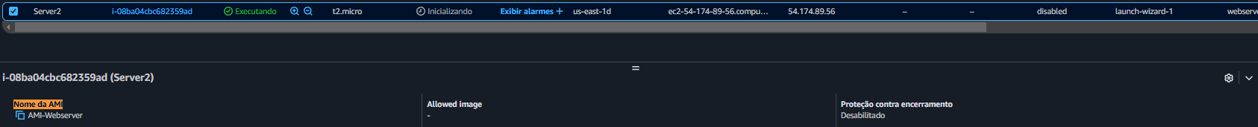

## 51. Sobre o **EFS**

Existe outro tipo de sistema de armazenamento na AWS chamado de **EFS – Elastic File System**, ele cobre um problema que o não cobre. Ele é muito parecido com o EBS que na maioria dos seus modelos/tipos não pode ser compartilhado com múltiplos hosts ou com múltiplos servers. EFS veio para resolver isso.

Então se você tem a necessidade de ter um disco compartilhado entra vários servidores use EFS

Como eu crio o meu EFS?

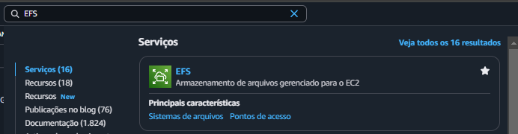

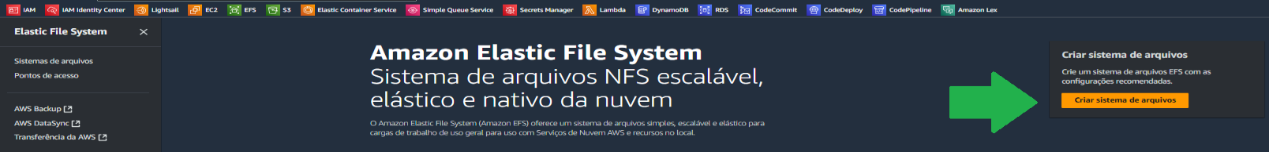

Muito cuidado com o preço!!! Depende da disponibilidade que você quer. Esse sistema é CARO

Em seus primeiros 12 meses na AWS, você pode usar até 5 GB/mês na classe de armazenamento EFS Standard sem custo

A partir do momento que você cria o EFS você pode começar armazenar arquivos nele e esses arquivos você pode compartilhar com outros servidores

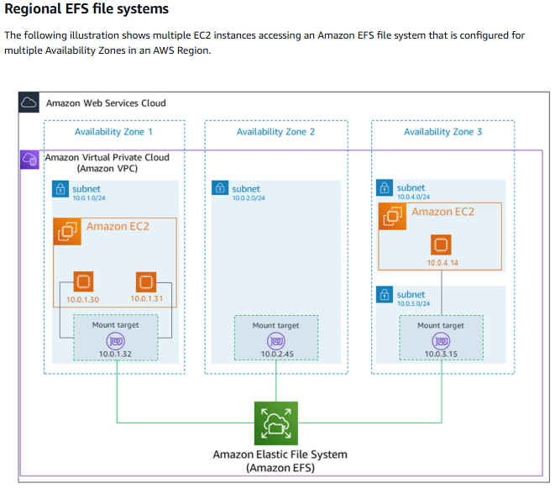 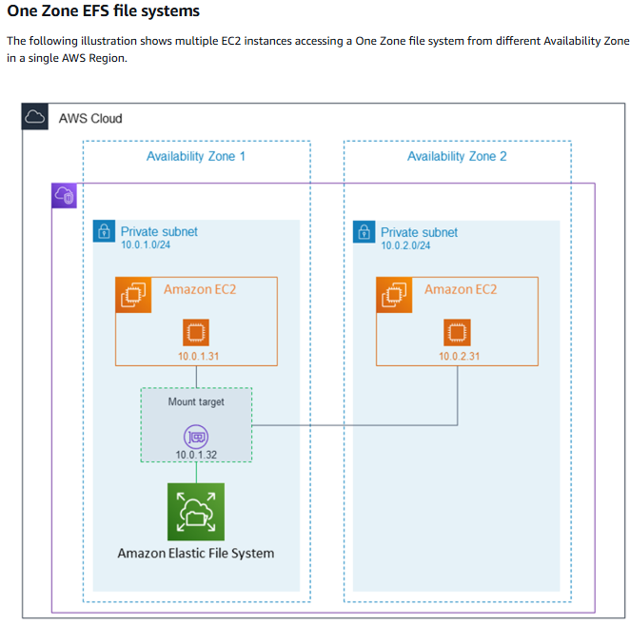

## 52. Sobre o FSx

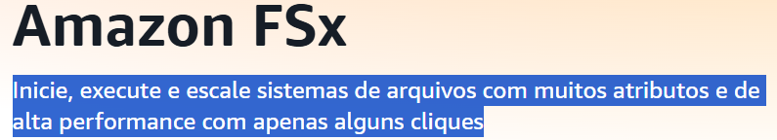

FSx – File System X - Nós já vimos o EFS, que é um disc8o ou um sistema de compartilhamento de arquivos que pode ser conectado a várias máquinas as várias instâncias EC2. Só que esse cara aqui, não sei se você percebeu, ele é Linux, ele foi feito e criado para Linux. E cadê a galera de **Windows**?

Eles vão ter que utilizar o FSx, que é um sistema gerenciado de arquivos pela própria AWS, que funciona não somente para o Windows, mas para outras aplicações.

Seria basicamente o mesmo sistema. Eu crio o FSx e depois eu posso pegar as minhas instâncias e apontar as minhas instâncias Windows para esse FSx.

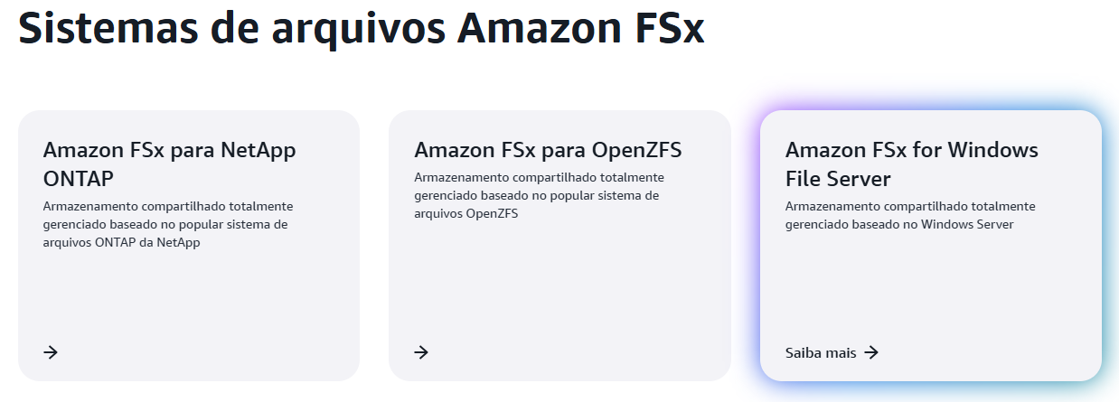

É um disco compartilhado para o Windows de Alta performance. Também é caro!

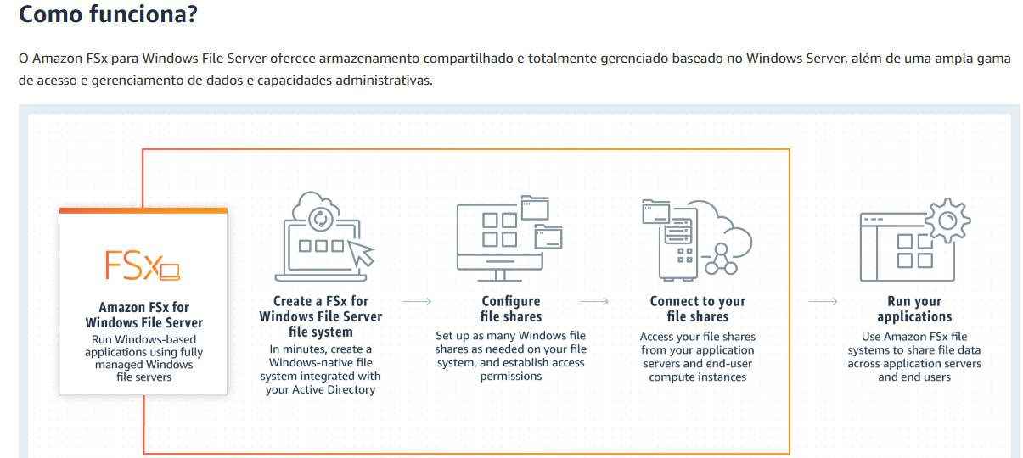

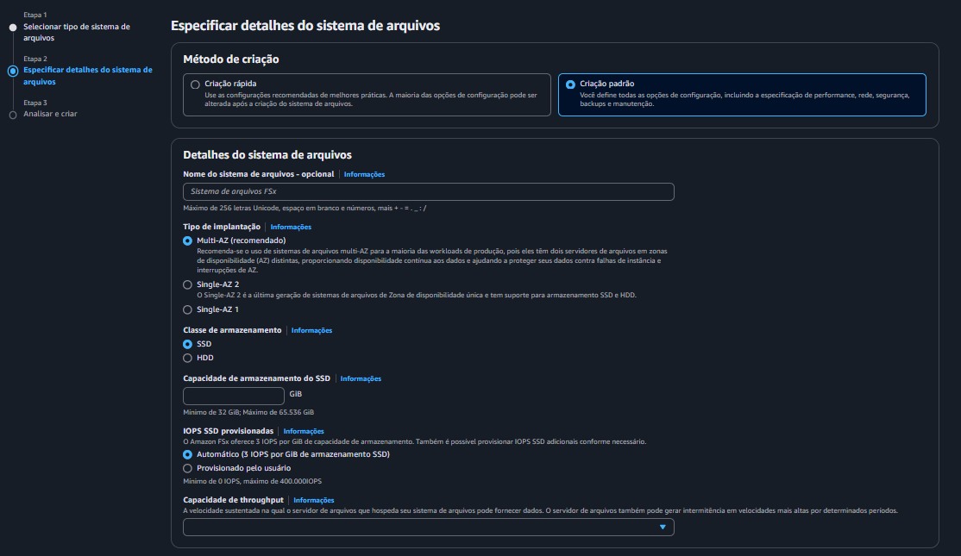

## 53. Resumo – EBS

O Amazon Elastic Block Store (EBS) é um serviço de armazenamento de alto desempenho oferecido pela AWS para uso com Amazon Elastic Compute Cloud (EC2). Ele foi projetado para aplicativos que exigem armazenamento de baixa latência para ler e escrever dados em blocos.

Aqui estão algumas características principais do EBS:

1. **Desempenho de Armazenamento**: EBS fornece armazenamento em bloco de alto desempenho que pode ser anexado a uma instância EC2. Os volumes EBS são otimizados para cargas de trabalho que exigem operações de E/S de baixa latência, como bancos de dados e aplicativos que exigem muita E/S.
2. **Durabilidade**: O EBS é projetado para durabilidade. Os volumes EBS são automaticamente replicados em sua zona de disponibilidade para proteger contra falhas de componentes, proporcionando alta disponibilidade e durabilidade.
3. **Tipos de Volume**: EBS oferece vários tipos de volume para atender às necessidades de armazenamento e desempenho. Isso inclui os volumes SSD-backed para cargas de trabalho transacionais de uso geral (gp2 e gp3) e de alto desempenho (io1 e io2), e os volumes HDD-backed para cargas de trabalho throughput intensivas (st1 e sc1).
4. **Backup com Snapshots**: O EBS oferece a capacidade de criar snapshots (cópias) dos seus volumes, que são armazenados no Amazon S3 para durabilidade. Esses snapshots podem ser usados para criar novos volumes EBS ou para aumentar o tamanho do volume.
5. **Criptografia**: O EBS oferece a opção de criar volumes criptografados e controlar as chaves de criptografia usando o AWS Key Management Service (KMS). Isso ajuda a atender aos requisitos de conformidade e segurança.
6. **Integração com a AWS**: EBS é profundamente integrado com outros serviços da AWS, como Amazon CloudWatch para monitoramento, AWS Identity and Access Management (IAM) para controle de acesso, e AWS Snapshot Scheduler para automação de backup.

Em resumo, o Amazon EBS é uma solução de armazenamento em bloco de alto desempenho que é fundamental para muitas aplicações em execução na AWS devido à sua durabilidade, flexibilidade e integração com a AWS.

## 54. Resumo – EFS

O Amazon Elastic File System (EFS) é um serviço de armazenamento de arquivos totalmente gerenciado que facilita a configuração e o dimensionamento de sistemas de arquivos em nuvem na AWS. O EFS foi projetado para ser altamente disponível, durável e seguro, e pode ser usado com uma ampla gama de serviços da AWS e aplicações on-premise.

Aqui estão alguns pontos-chave sobre o Amazon EFS:

1. **Escalabilidade**: O EFS é projetado para escalar automaticamente para acomodar o crescimento dos dados, de alguns gigabytes a petabytes, sem a necessidade de provisionar o armazenamento.
2. **Alta Disponibilidade e Durabilidade**: O EFS armazena automaticamente os arquivos em vários dispositivos dentro e entre várias zonas de disponibilidade para garantir a disponibilidade e durabilidade dos dados.
3. **Compartilhamento de Arquivos**: O EFS suporta o compartilhamento de arquivos entre várias instâncias do Amazon EC2, permitindo que múltiplos servidores acessem um sistema de arquivos simultaneamente.
4. **Integração com AWS**: O EFS pode ser integrado a outros serviços da AWS, como o AWS Backup para backups automatizados e o AWS IAM para controle de acesso.
5. **Tipos de armazenamento**: O EFS oferece várias classes de armazenamento, incluindo Standard e Infrequent Access (IA), permitindo que você otimize os custos com base em seus padrões de acesso aos arquivos.
6. **Segurança**: O EFS inclui suporte para criptografia de dados em repouso e em trânsito, bem como integração com o AWS Key Management Service (KMS) para gerenciamento de chaves de criptografia.

Resumindo, o Amazon EFS é uma solução de armazenamento de arquivos escalável, de alta disponibilidade e segura, que facilita o compartilhamento de arquivos entre instâncias EC2 e outros serviços AWS.

## 55. Resumo – FSx

O Amazon FSx é um serviço de armazenamento de arquivos totalmente gerenciado da AWS que facilita o lançamento e a execução de sistemas de arquivos de terceiros. O FSx fornece o rico conjunto de recursos e a rápida performance que esses tipos de aplicativos precisam, e atualmente suporta dois sistemas de arquivos: Windows File Server para aplicações baseadas em Windows, e Lustre para cargas de trabalho de computação intensiva.

Aqui estão alguns pontos chave sobre o Amazon FSx:

1. **FSx para Windows File Server**: Ele fornece um sistema de arquivos nativamente compatível com o Windows, permitindo que você mova com facilidade as aplicações baseadas em Windows que exigem o sistema de arquivos do Windows para a AWS. É construído sobre o Windows Server e oferece suporte a recursos como deduplicação de dados, criptografia de dados em repouso, e acesso via SMB (Server Message Block) e NFS (Network File System).
2. **FSx para Lustre**: O Lustre é um sistema de arquivos popular para cargas de trabalho de computação intensiva, como análise de big data, modelagem de machine learning e processamento de mídia. O FSx para Lustre é totalmente gerenciado pela AWS, simplificando o processo de criação e execução de um sistema de arquivos Lustre.
3. **Desempenho**: O Amazon FSx foi projetado para oferecer o desempenho rápido necessário para suportar aplicações exigentes. Ele fornece baixa latência e altas taxas de transferência de dados.
4. **Compatibilidade e Integração**: O Amazon FSx é totalmente compatível com os sistemas de arquivos que suporta, o que significa que você pode usar suas ferramentas e aplicações existentes sem modificação. Além disso, o FSx se integra com uma série de outros serviços AWS para coisas como backup, monitoramento e acesso seguro a arquivos.
5. **Segurança**: O Amazon FSx oferece várias funcionalidades de segurança, como a capacidade de armazenar dados em redes virtuais privadas da Amazon (VPCs), suporte a redes de acesso (ACLs) para o Windows File Server, criptografia de dados em repouso e em trânsito, e integração com AWS Key Management Service (KMS) para gerenciamento de chaves de criptografia.

Em resumo, o Amazon FSx é um serviço poderoso e flexível que torna mais fácil do que nunca para você executar sistemas de arquivos totalmente gerenciados na AWS. Ele suporta sistemas de arquivos Windows e Lustre, oferecendo um alto nível de desempenho, segurança e integração com outros serviços AWS.

# Seção 8: Escalabilidade EC2

## 56. Escalabilidade, Elasticidade e Disponibilidade

**Escalabilidade**, **Elasticidade** e **Disponibilidade** - Cai bastante nas provas, basicamente toda a estrutura da AWS é baseada nessas 3 palavras. Toda a estrutura/topologia que você for criada agora em diante ela tem que ter os três. Se ela não tiver os três, um dia você vai ter problema.

Você tem um usuário. Que precisa de acessar o seu website ou seu sistema. A esse usuário ele tem uma URL onde ele vai acessar uma aplicação web por exemplo. Essa URL ela é apontada para a rede da WS e lá dentro da rede da WS esta cloud AWS. Você tem um servidor, nesse servidor você tem a página web que ele quer acessar. Se por exemplo esse servidor cair ou essa zona de disponibilidade ficar indisponível, o seu usuário não tem acesso a sua aplicação, consequentemente ele vai começar a reclamar.

Então nós precisamos aplicar **Escalabilidade, elasticidade e disponibilidade** a todas as soluções, ao todos os projetos, a todas as aplicações que nós fazemos dentro da AWS.

**Escalabilidade** – Basicamente existe dois tipos de Escalabilidade:

**1 - Vertical** – Por exemplo, as vezes eu iniciei a minha o meu servidor web com um **t2.micro**. E agora eu vi que essa capacidade não de memória é muito baixa, o processamento é muito baixo, eu quero aumentar ele para um **t2.2xlarge** em comparação a números **t2.micro** tem um giga de memória RAM **t2.2xlarge** tem 32 gigas de memória, então quando eu aumento a capacidade da mesma instância, eu tenho uma escalabilidade vertical.

**2 - Horizontal** - É quando eu adiciono mais instâncias! Então as vezes uma só instância não está servindo. Eu preciso de duas instâncias, três instâncias, quatro instâncias e assim por diante. Quando eu aumento a quantidade de instâncias, quer dizer que eu estou fazendo uma escalabilidade horizontal. Consequentemente, eu preciso de um serviço para isso. E o serviço dentro da AWS que faz isso se chama Auto Scaling. O **Auto Scaling** sempre funciona com um outro serviço chamado **ELB - Elastic Load Balancing** ou um balanceador de carga.

**Elasticidade –** é nada mais nada menos que a capacidade do sistema que você já criou de se adaptar automaticamente.

E essas mudanças pode ser de Load/carga. Por exemplo, se você tem um dois servidores dentro de um grupo de Auto Scaling significa o quê? Que o usuário que está aqui ele precisa acessar o seu site? Ele vai ser direcionado para um servidor. Se aquele servidor se tornar indisponível, ele vai ser direcionado para outro servidor e ele, para falar a verdade, não vai nem perceber isso. Quem faz isso é o Auto Scaling e o Elastic Load Balancer o balanceador de carga. Só que e se esse servidor não ficar indisponível, mas sim ele ficar com uma carga muito alta, já está sendo 90% utilizado. Eu preciso criar um outro servidor! agora ninguém está utilizando baixou aqui para 40%, 40% e 40%. Quer dizer que eu não preciso de três servidores? Eu vou cortar esse último e reduzir somente para dois. Isso é elasticidade essa habilidade de expandir e reduzir e um elástico, nada mais do que isso. É um elástico onde você aumenta a quantidade de recursos se necessário e depois começa a reduzir a quantidade de recursos se necessário. Sabe quem faz isso? O **Auto Scaling** e o **ELB - Elastic Load Balancing**.

**Disponibilidade** -Significa estar disponível

No nosso caso dos dois servidores, eu vou colocar um servidor em cada uma região de disponibilidade, vou adicionar para três. Porque se uma zona da AWS cair por algum motivo que não está ao meu alcance de corrigir aquilo lá, eu ainda tenho servidores em outras regiões. Quem faz essa disponibilidade também é o Auto Scaling. Temos que pensar Se minha aplicação está disponível em vários datacenters ou ela está em um local só Se aquele local se torna indisponível, eu não tenho nada acontecendo. Quer dizer, a minha aplicação inteira para. Temos que prever isso.

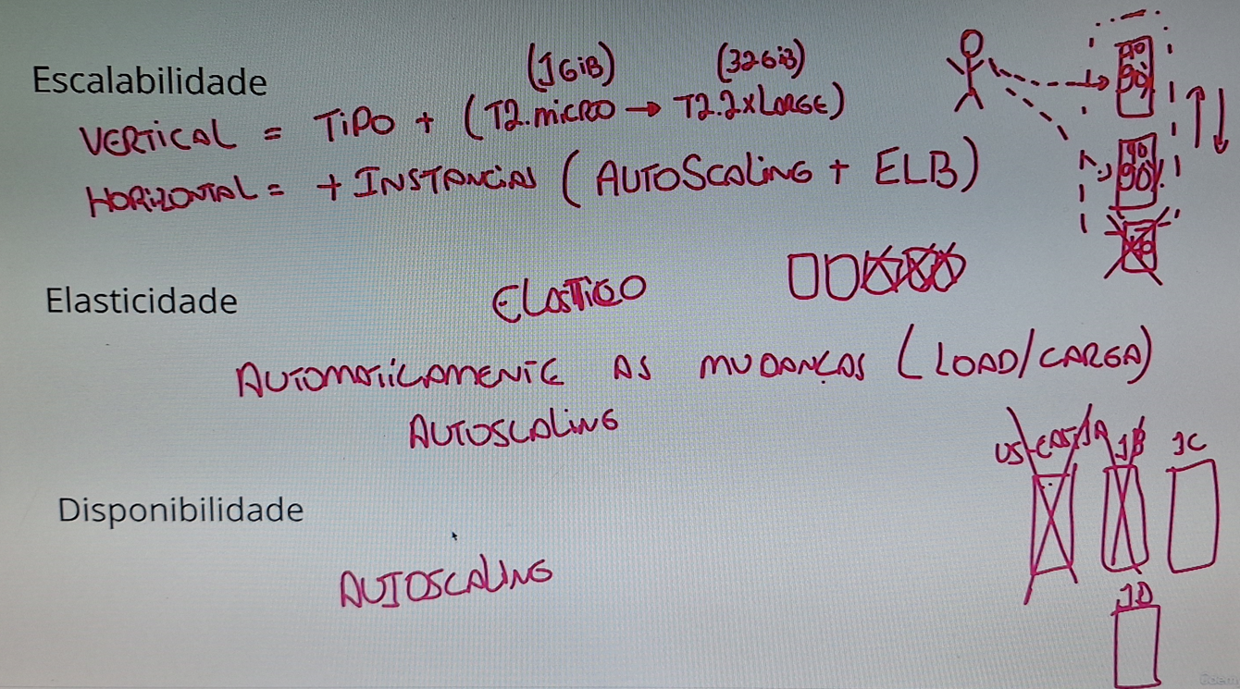

## 57. Sobre Auto Scaling

Basicamente seria o seguinte eu tenho um usuário ou uma quantidade de usuários que desejam acessar a sua aplicação web. Pode ser um website, pode ser um aplicativo, pode ser um programa, pode ser um CRM, qualquer coisa. Então o usuário vai lá e pega o computador dele e ele está pronto para colocar a URL.

Aí do seu lado você é claro que vai montar o seu servidor onde esse servidor ele vai hospedar uma página web.

E como você já sabe que você não vai precisar de somente um servidor, se quer adicionar uma disponibilidade maior para ele ter consequentemente uma escalabilidade maior, você ao invés de criar o servidor manualmente, você vai criar um **grupo de Auto Scaling**.

Quando você cria um grupo de Auto Scaling, a primeira etapa é criar um modelo de VM ou então um modelo de instância. Nesse modelo instância você define que ela vai ter essa quantidade de memória, ela vai ter essa quantidade de disco, ela vai ter essa placa de rede, quer dizer, vai ser esse tipo de instância e ela vai rodar um script para inicializar o meu website. A partir do momento que você monta essa instância. O segundo é criar o Auto Scaling e colocar as configurações necessárias.

Dentro do **Auto Scaling** você vai definir por exemplo que precisa de no mínimo dois servidores web funcionando. Que se aumentar a capacidade, quer dizer, se um deles se tornar indisponível ou se o processamento deles ficar mais alto, ou se a minha aplicação entre dentro de um deles se tornar unhealthy (não saudável) eu preciso que você crie um terceiro ou quarto servidor. Isso tudo deve ser feito automaticamente. Esse é o grande ponto do **Auto Scaling**.

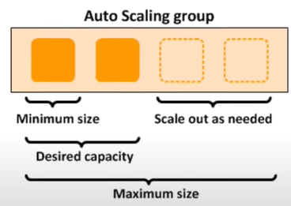

Ele foi criado para isso, e ele foi criado também para que se os servidores que forem criados agora não estiverem sendo utilizados de forma eficiente, ele vai lá e começa a destruir deixando somente dois que foi o que você definiu como minimo fazendo assim com que você economize dinheiro. **Essa é uma elasticidade**.

Então, quando a gente tem um número mínimo. E a gente quer aumentar essa quantidade de instâncias. Nós falamos que o **Auto Scaling** está fazendo o **Scaling OUT** ele está adicionar instâncias.

Quando ele está removendo instâncias, Nós chamamos de **Scaling IN** ele está removendo instâncias. Então, dessa forma, você está habilitando uma **escalabilidade horizontal**, adicionando ou removendo instâncias, e você está também adicionando uma **disponibilidade**, porque essas instâncias, elas podem estar sendo criadas em zonas de disponibilidade diferentes.

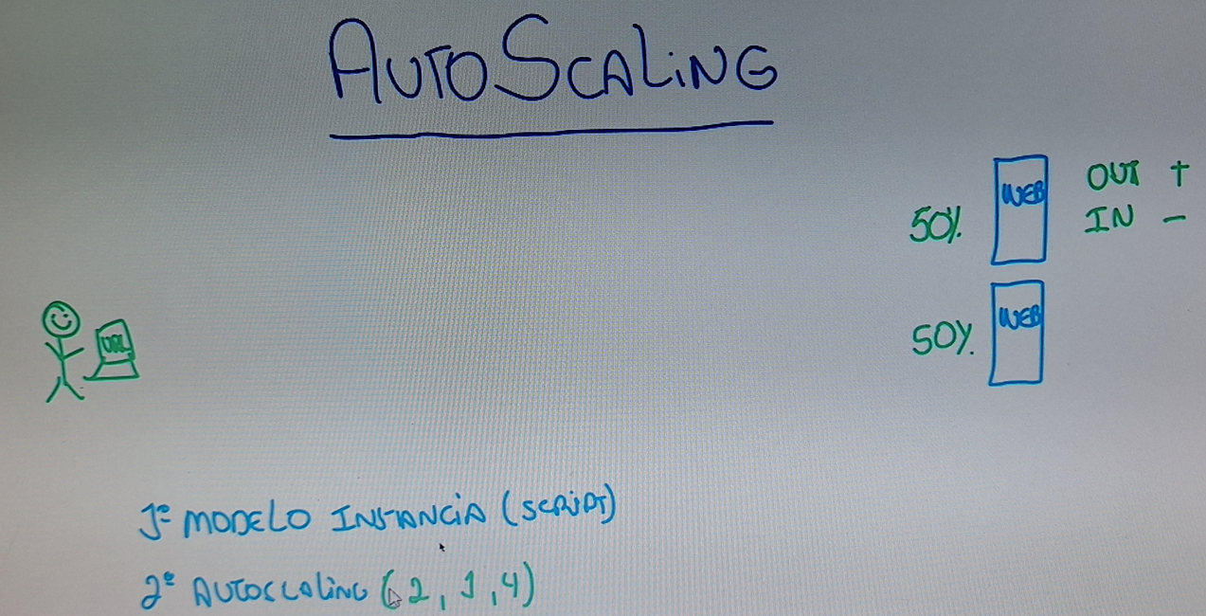

## 58. Sobre ELB - Elastic Load Balancing e ALB – Application Load Balancing

Agora nós vamos falar sobre o melhor amigo **Auto Scaling** e eles são igual arroz e feijão. Não tem como estar separado, tem sempre que estar junto.

**ELB - Elastic Load Balancing**

Quando o usuário abre o browser dele, o Google Chrome por exemplo, e digita a URL como essa requisição sabe que ela vai para tal servidor e depois como que ela sabe? Se esse servidor tiver indisponível ela vai para outro servidor? Precisa de um cara aqui no meio chamado **load balance**r ou balanceador de carga que vai fazer esse trabalho. Balance ele tem que enxergar quem é WebServer1 e quem é WebServer2. Consequentemente, ele tem que entender que esses dois web servers estão dentro de um **ASG - Auto Scaling** **Group**. Porque se depois o **Auto Scaling** **Group** criar um outro webserver, ele tem que notificar o **load balance** e avisa que tem um novo servidor e pode enviar tráfego para ele também.

É por isso que quando a gente cria um **Auto Scaling**, normalmente tem que se criar um **load balance**. Quando você cria um **load balance**, você tem que criar um **Auto Scaling**.

O usuário aqui ele tem uma URL bonitinha, como por exemplo o [www.exemplo.com](http://www.exemplo.com) só que essa URL provavelmente ela vai para algum serviço de DNS e nesse DNS tem que falar olha [www.exemplo.com](http://www.exemplo.com) ou o seu domínio pontocom tem que ir para a URL do lado balancer. Consequentemente, quando você digitar a URL aqui, ele vai no DNS, o DNS traduz e fala Ah, esse site está nessa URL aqui. Aí ele manda para o **load balance**. O **load balance**, por sua vez, olha aquilo lá e fala Ah, você quer chegar nessa URL? Eu tenho três servidores disponíveis aqui de acordo com a minha regra de balanceamento. Eu vou te mandar para esse primeiro ou eu vou te mandar para esse segundo, ou eu vou te mandar para esse terceiro.

Daqui a pouco a gente vai montar um laboratório onde nós vamos colocar isso aqui e você vai perceber que eu, como usuário, acessando o site e quando eu atualizo a minha tela, ele vai para o servidor um, eu atualizo de novo, ele vai para o servidor dois, porque são requisições diferentes que o **load balance** trata como acessos diferentes, consequentemente ele consegue fazer o balanceamento de carga

Tudo isso você encontra dentro do EC2, então vai no serviço de EC2 logo aqui abaixo eu tenho os **load balance**, os balanceamento de carga e eu tenho o **Auto Scaling** onde você consegue configurar, criar, remover, customizar

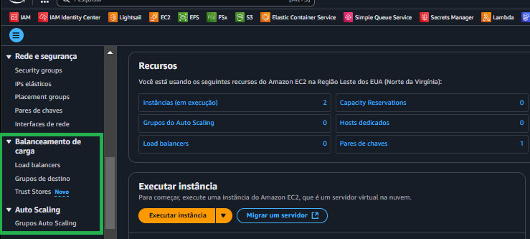

O Elastic Load Balancing **oferece quatro tipos de balanceadores de carga** que podem ser usados com seu grupo do **Auto Scaling**

O Elastic Load Balancing oferece suporte aos seguintes balanceadores de carga:

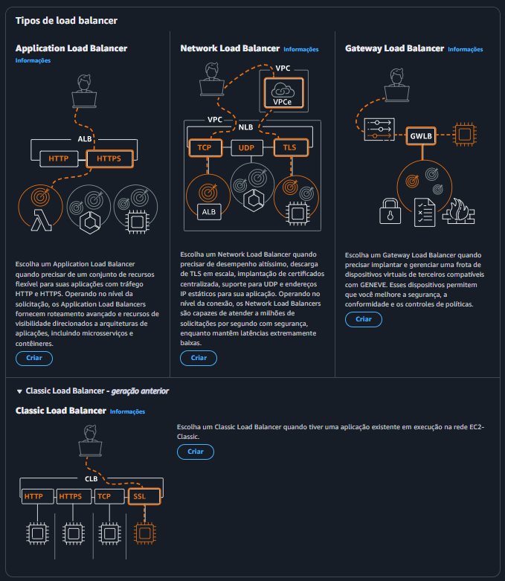

O mais utilizado com certeza é o **Application Load Balancer**, porque através dele você consegue fazer decisões de roteamento baseado em aplicação. Essa customização ela chega a ser tão detalhada que você pode colocar subdomínios específicos para cada servidor.

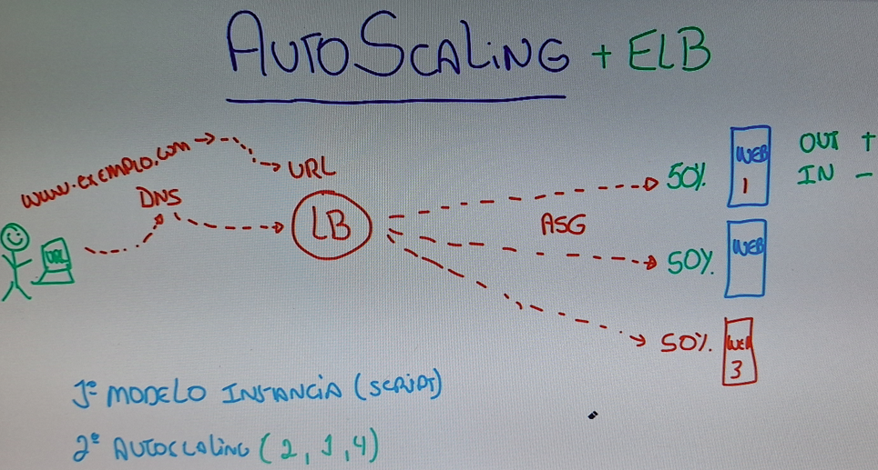

## 59. Criando um Modelo de Execução

Chegou a hora então de colocar essa topologia em prática e vê se isso aqui funciona mesmo. A primeira coisa que nós vamos fazer é criar um **auto scaling**. Só que dentro da criação do **auto scaling** nós já vamos criar o nosso **load balancer**. Só que dentro da criação do auto scaling nós já vamos criar o nosso load balancer e vamos criar uma **ALB** – **Application** **Load Balancing.** São dois serviços que são criados dentro da mesma configuração, dentro do mesmo passo a passo.

1-A primeira coisa eu preciso **criar um modelo de instância/execução**, quer dizer, nossas instâncias, toda vez que foram criadas ou removidas, elas vão ser criadas a partir desse modelo/instância. Aqui eu vou criar um modelo para que o auto scale utilize para criar as instâncias.

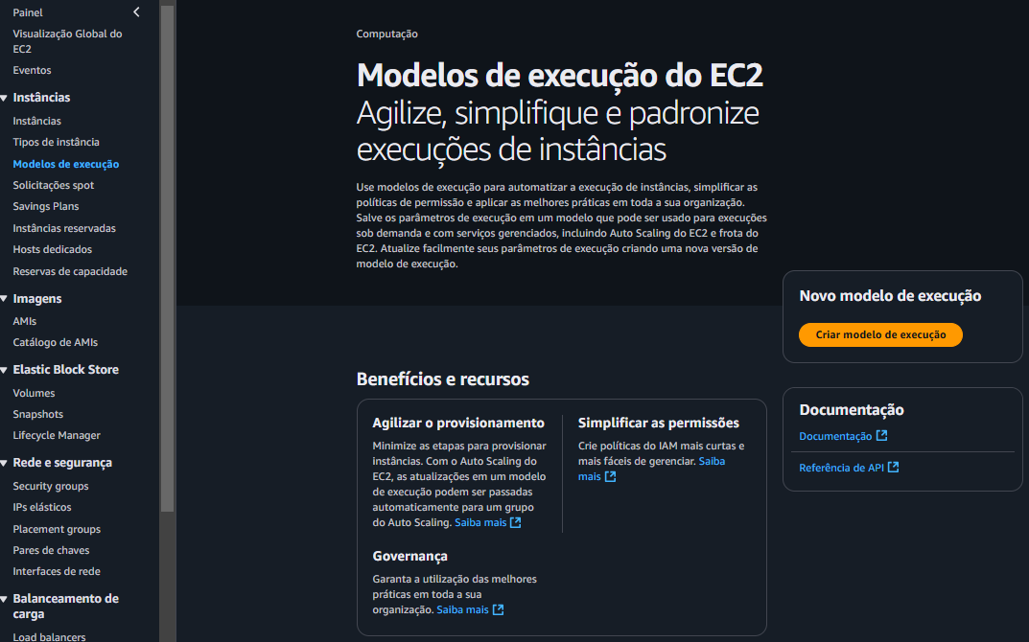

Quando você olhar isso daqui você vai falar que estamos criando uma instância. Não, mas eu estou criando um modelo que todas as instâncias vão sair a partir dela.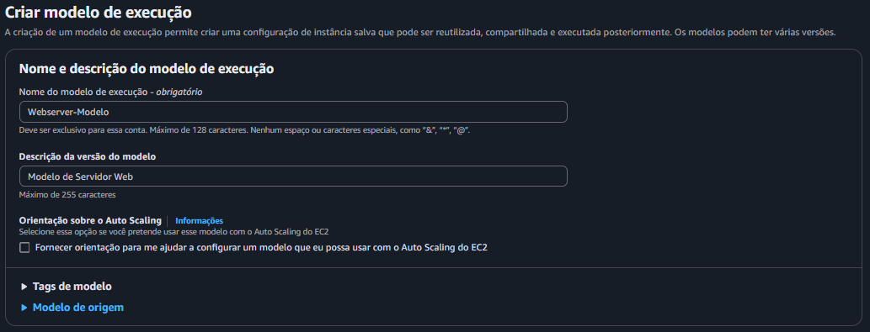

vou pegar uma Amazon Linux.

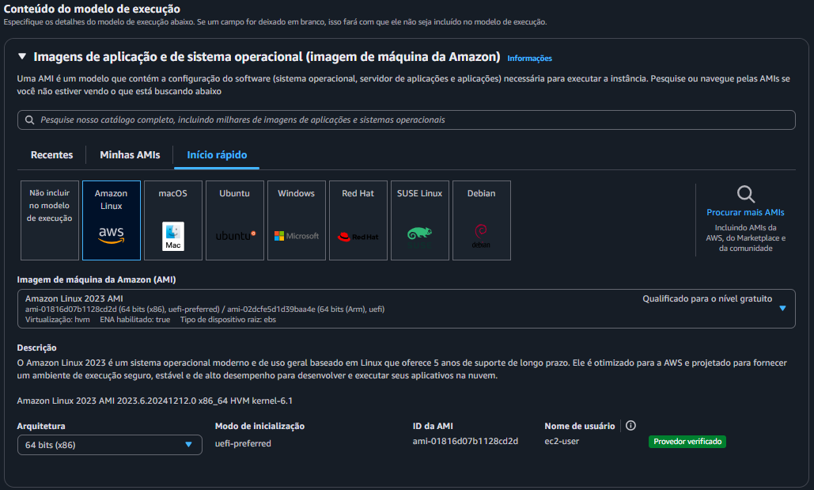

Meu modelo ele vai ser sempre t2.micro porque eu quero garantir que eu estou dentro do gratuito.

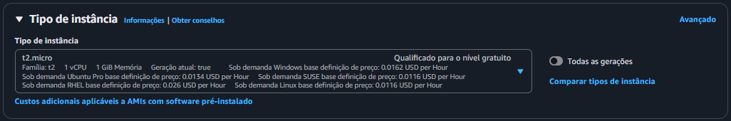

Eu já devo ter uma chave aqui.Se você não tiver, pode criar uma chave para acesso.

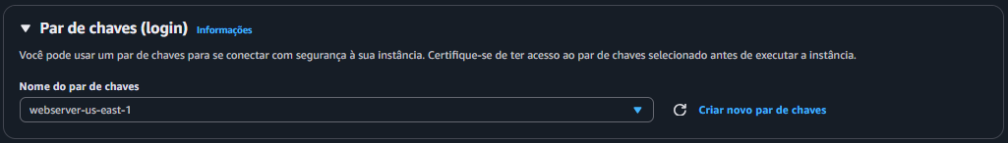

Eu vou utilizar um grupo de segurança que eu já tenho, que é um grupo de segurança que me dá acesso a http, https e ssh.

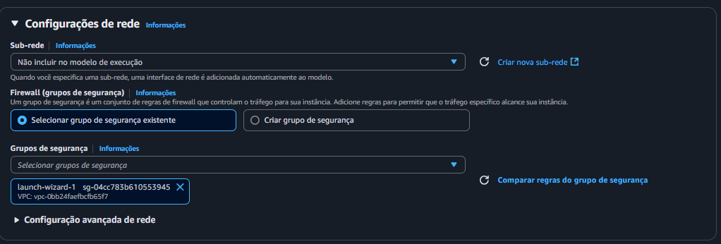

Logo abaixo ele vai adicionar um disco de oito gigas. Eu posso adicionar um outro aqui, mas eu vou deixar somente com um disco de oito gigas.

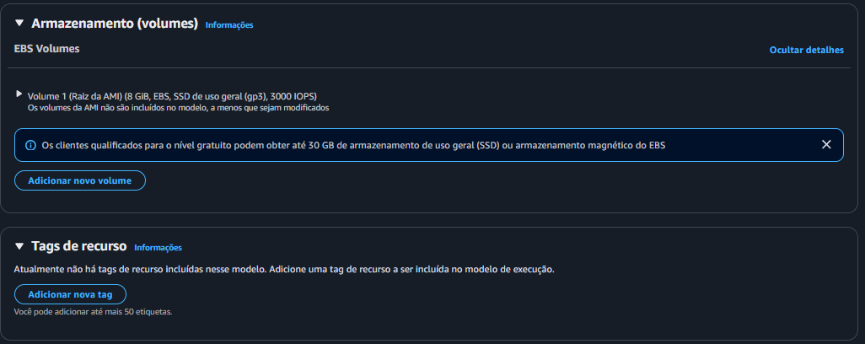

E aqui nos detalhes avançados eu preciso logo aqui abaixo na última opção. Eu preciso adicionar o meu script. Procure o arquivo “autoscaling-group.txt” disponibilizado.

Se a gente der uma olhada nesse código aqui, ele vai instalar o webserver, ele vai habilitar o webserver, ele vai criar um token que vai me dar acesso, de puxar e em qual instância, em qual zona e qual que é a ID do meu host e ele vai criar um arquivo HTML com todas essas informações vai estar assim EC2 instância Info Qual que é o nome da instância? A ID e em qual zona ela está? Por que eu estou fazendo isso aqui? Porque lembra que eu falei que eu quero que cada servidor esteja em uma zona diferente? Quando eu colocar isso daqui para funcionar e eu atualizar a página, eu quero visualizar no meu browser que eu estou no servidor que está na zona A que eu estou agora, no servidor da zona B, da zona C, da zona D e assim por diante.

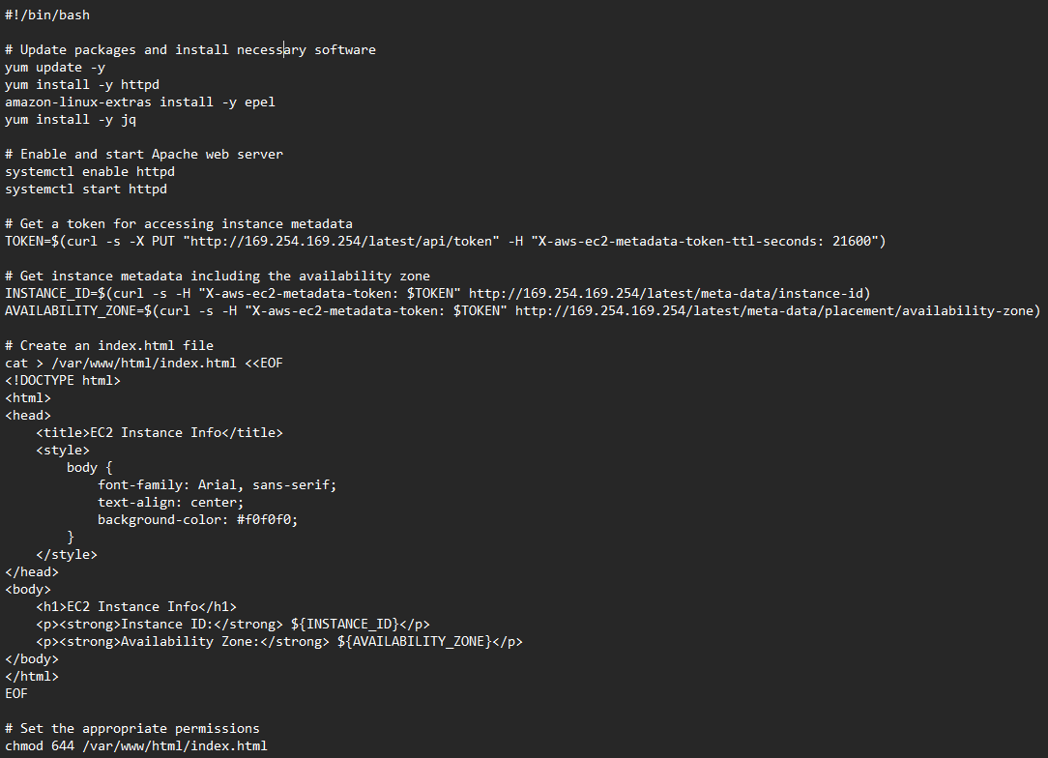

Então se eu não colocar um script como esse, ele só vai me mostrar que a página está lá, mas eu não sei de onde essa página está vindo.

Pode copiar tudo e ir no modelo de execução e colar não precisa alterar nada

 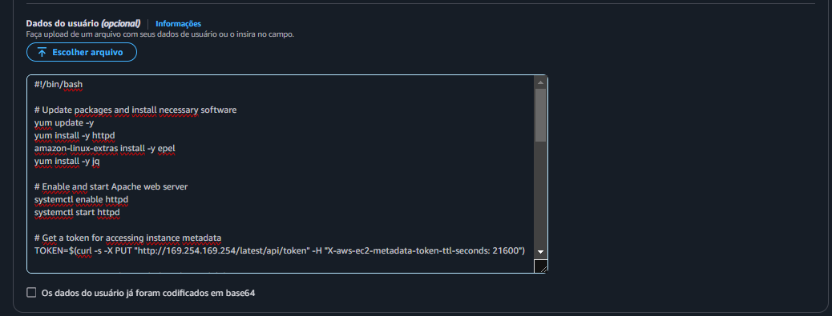

clicar no botão de **Criar Modelo de execução**

## 60. Criando um AutoScaling Group e ALB

2-Agora vamos criar nosso grupo de Auto Scaling

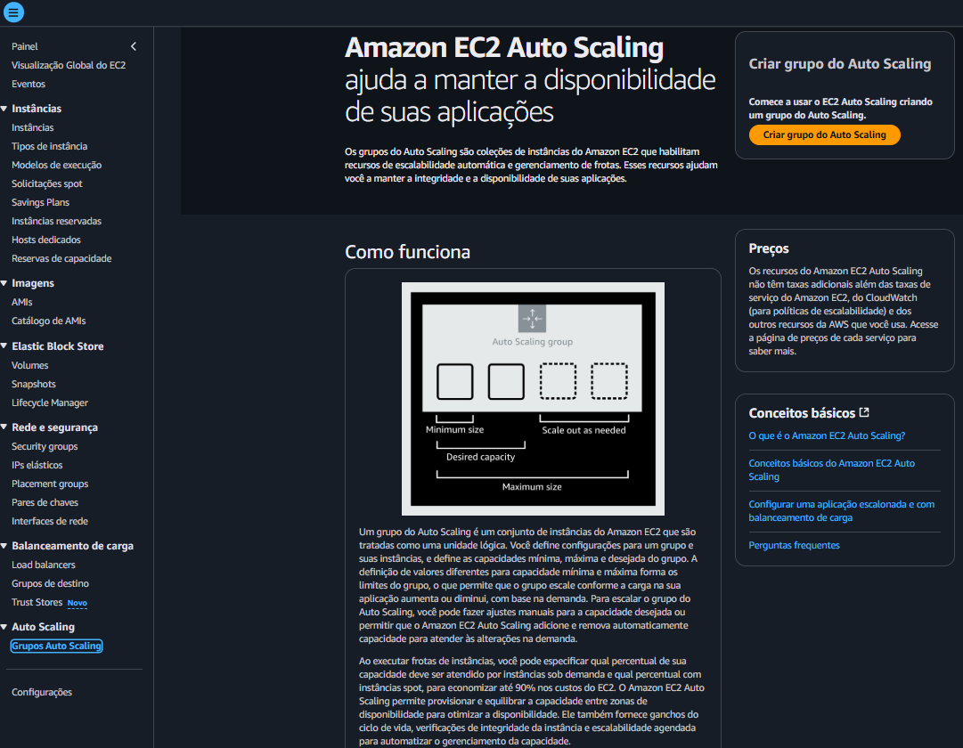

Só que esse grupo de auto scaling. Ele tem basicamente sete etapas, onde na etapa quatro vamos criar o load Balancer.

1. Colocamos o Nome e dizemos que ele vai ser criado a partir dos modelos que eu criei

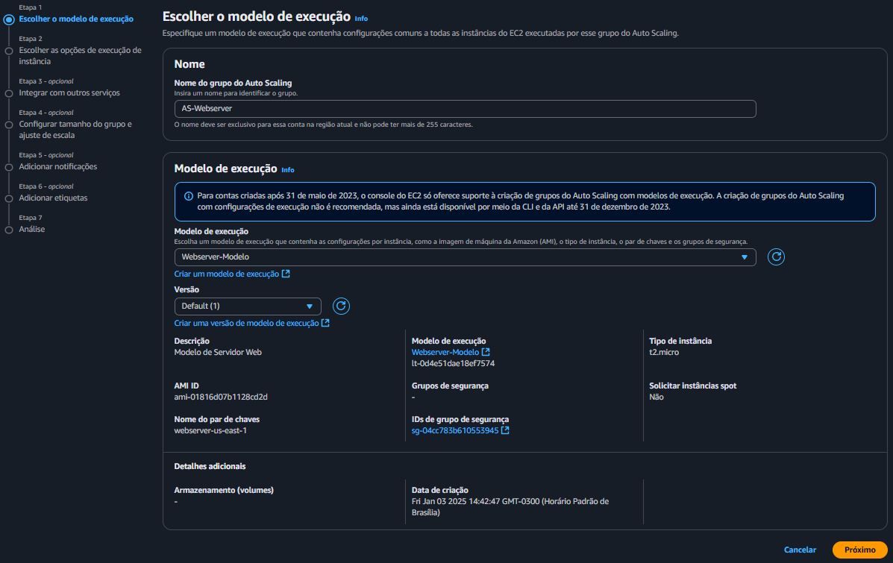

1. Nessa segunda etapa eu vou escolher as opções de execução da instância aonde essa instância ela está. Eu estou no norte da Virginia, não é? Então eu quero que as máquinas sejam criadas para aumentar a minha disponibilidade e eu quero que elas sejam criadas nas zonas de disponibilidade 1A1B1C1D.Eu sei que eu só vou criar duas, mas se eu quiser expandir, eu quero que a expansão aconteça para um C, para um D

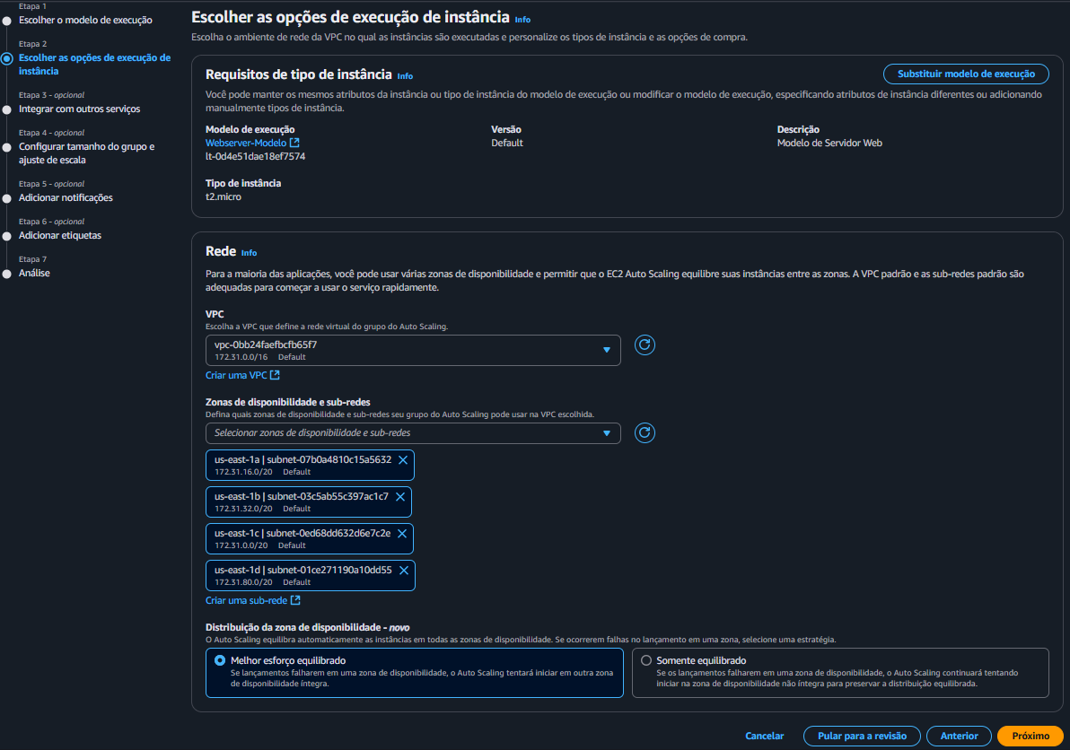

1. Vamos criar o ALB – Application Load Balance

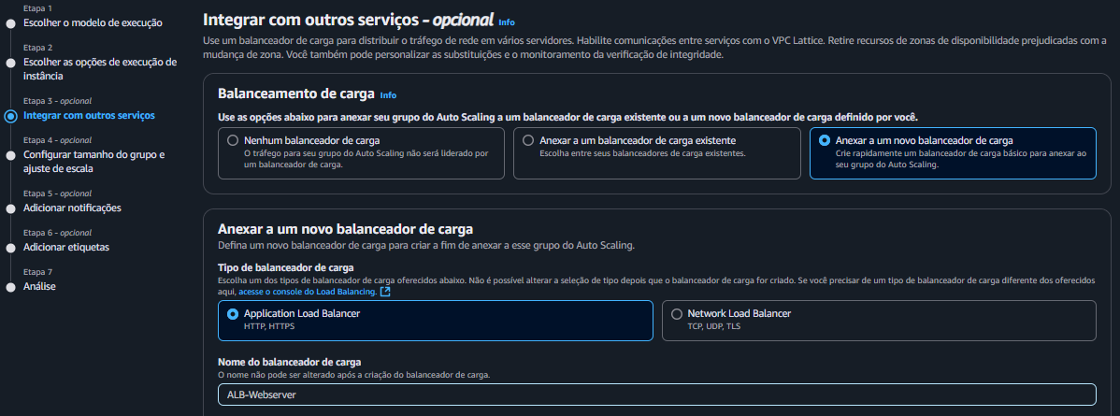

Ele vai ser utilizado interno ou externo? Quer dizer, ele vai estar de cara para dentro, Ele vai funcionar só dentro da WS ou ele vai funcionar para a internet? No meu caso eu quero ele para a internet porque eu vou ter que acessar do meu escritório, então eu preciso dele para a internet.



Ele vai fazer o roteamento para todas essas sub nets. Ele vai escutar na porta 80 e eu quero que ele crie um grupo de destino e esse grupo de destino eu posso depois modificar, eu posso depois alterar as cargas. Eu posso adicionar ou remover instâncias. É por isso que ele precisa de criar um grupo de destino.

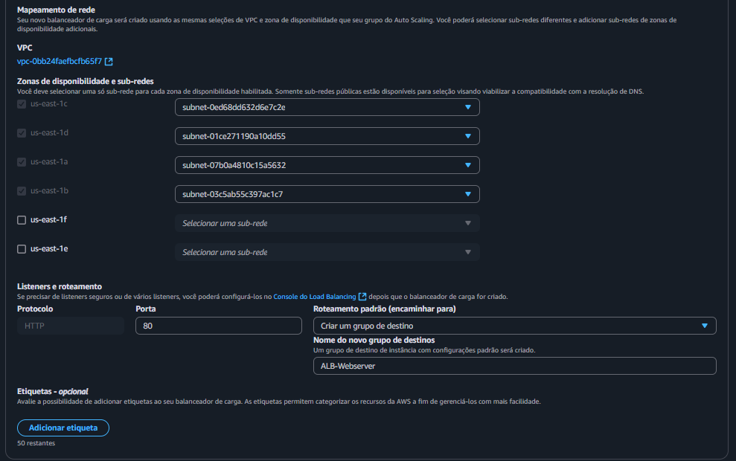

O grupo de destino vai falar com o com o Load, com o auto scaling e ele vai colocar todas as instâncias que o auto scaling passar para ele como disponíveis dentro desse grupo de destino.

**Período de tolerância da verificação de integridade -** Esse ponto que é extremamente importante, o load Balance. Ele tem a habilidade de identificar aqui se a instância está funcionando ou não. Esse ponto aqui é um periodo de tolerância, de verificação, de integridade. Quer dizer que quando você iniciar tudo isso, essas máquinas, elas demoram para inicializar, elas demoram para subir o serviço. Se eu do balancer começar a verificar de imediato se elas estão ativas, elas não vão, elas vão estar inicializando. Esse daqui é um delay. Falando assim, o load balance quando você vê um instancia nova, espera no mínimo 300 segundos antes de verificar se ela está funcionando ou não antes de começar a mandar tráfego para ela.

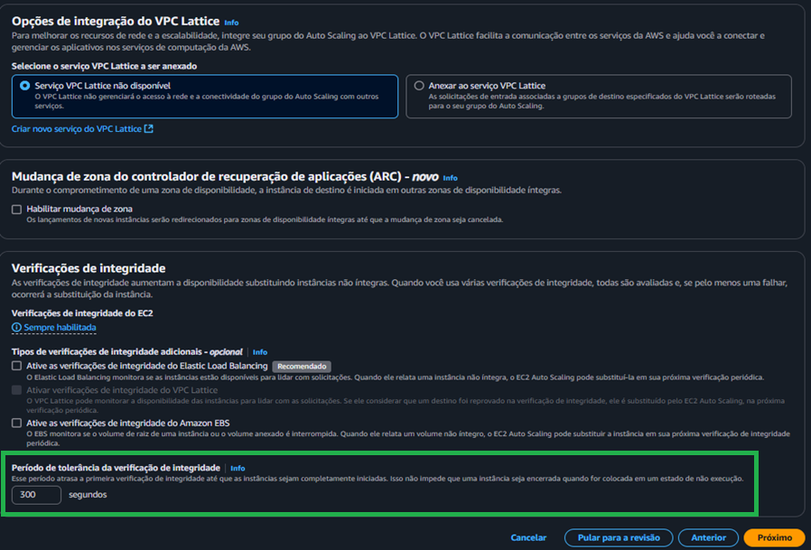

1. Qual o tamanho do meu grupo? Definimos que seria 2 máquina e no mínimo 1 e no máximo 4

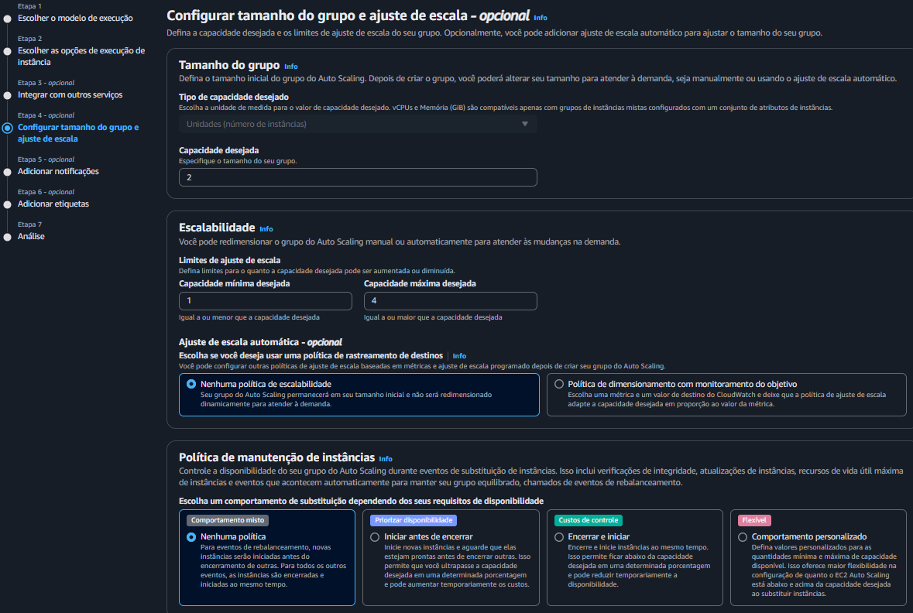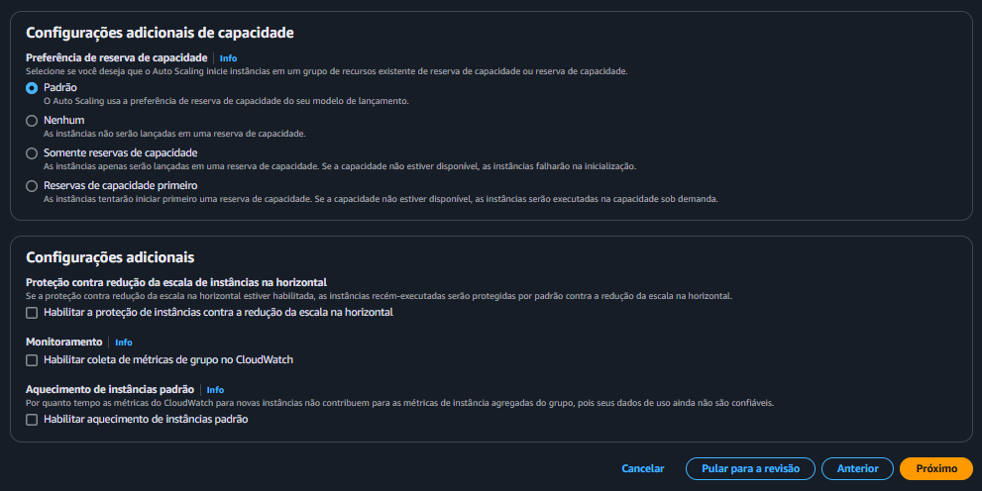

1. Adicionar notificações

Não vamos colocar nenhuma

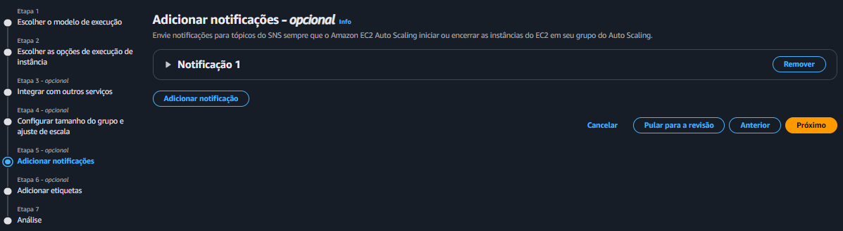

1. Adicionar etiquetas

Não vamos colocar nenhuma

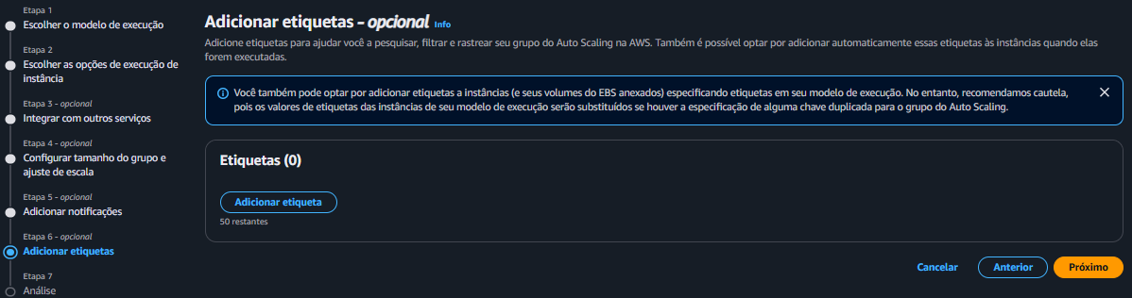

1. Análise

Estamos prontos para finalizar nosso projeto

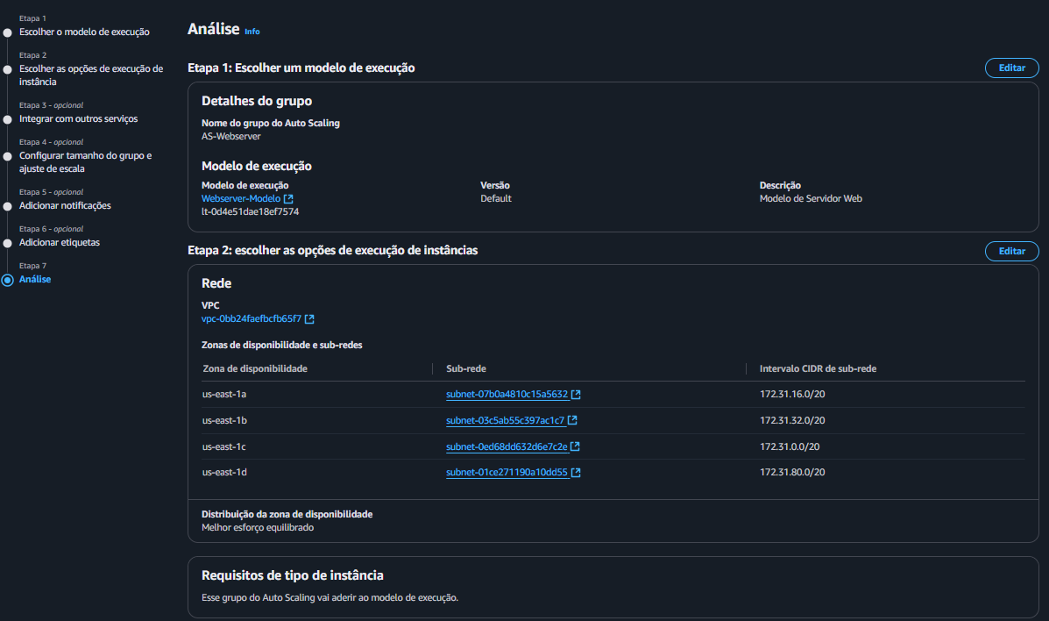 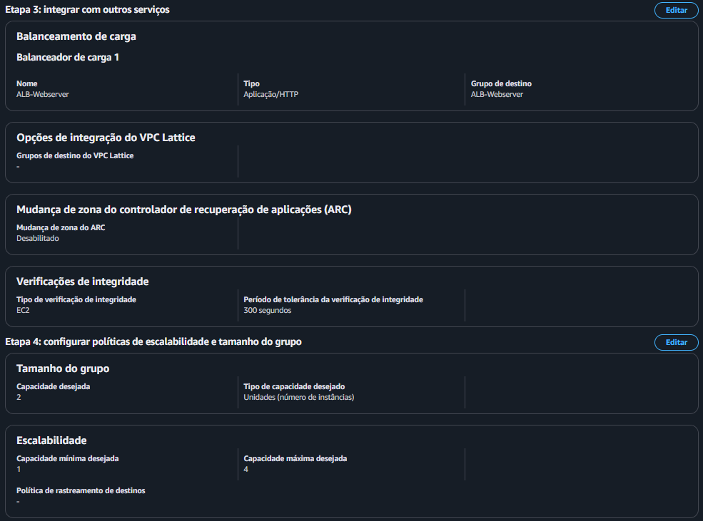 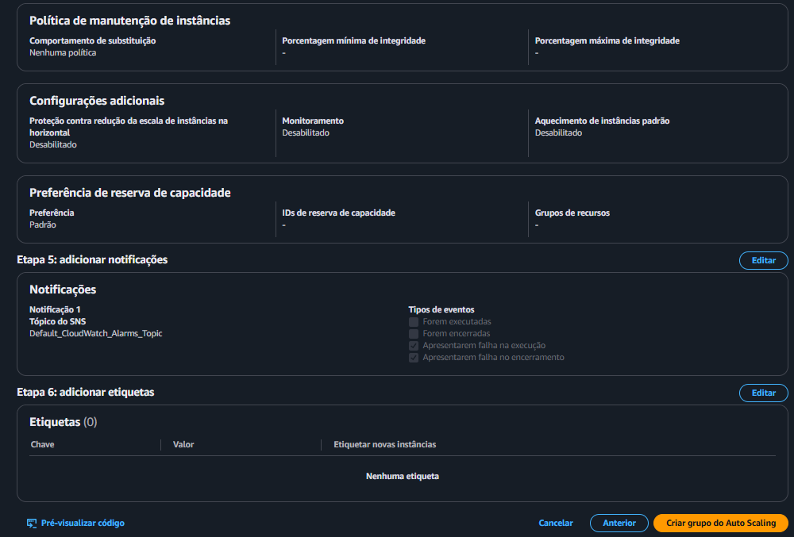

Feito



Se formos em EC2 – Instâncias

Veja que ele já está inicializando as instâncias

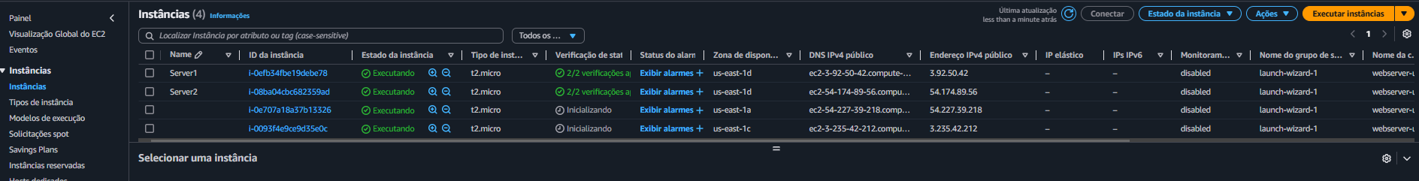

Agora vamos em Load Balancers

Veja que nosso LB já aparece

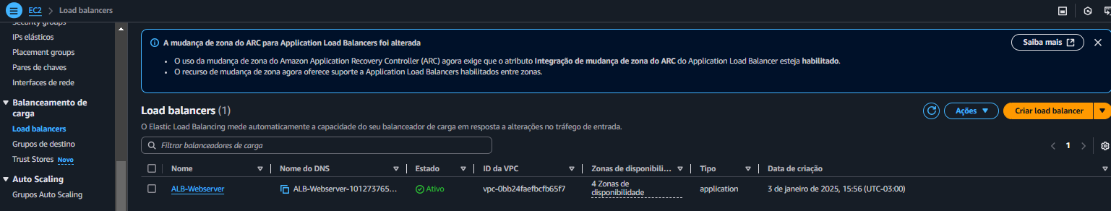

Agora vamos em Grupos Auto Scaling

Veja que nosso Grupo de Auto Scaling já aparece

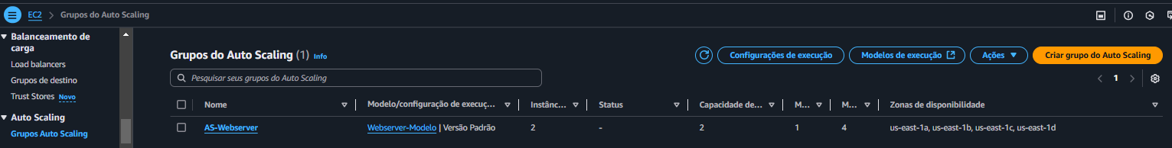

Agora vamos em Grupos de Destino

Veja que nosso Grupo de Destino já aparece

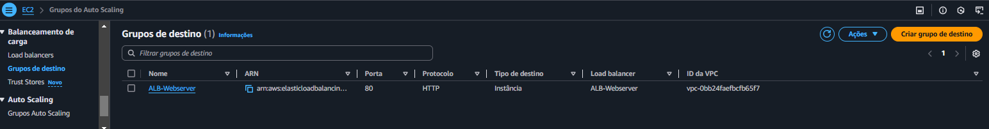

Espere uns cinco minutos até que tudo esteja inicializado para começarmos a fazer nossos testes

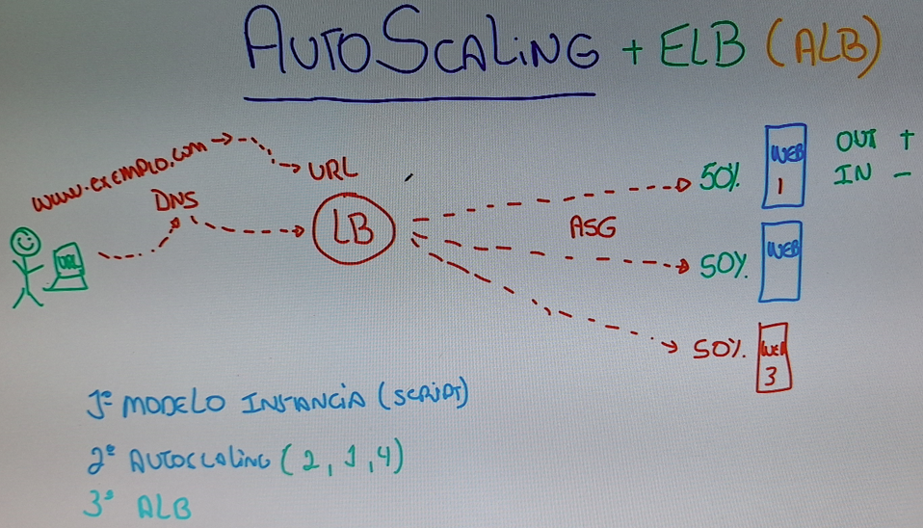

## 61. Testando o ALB – Application Load Balancing e Auto Scaling

Vamos ver as Instâncias, veja que ele colocou uma na 1a e a outra na 1c



Vamos ver o Load Balance

Nome do DNS é o endereço do Load Balance é esse que devemos colocar em nosso Browser. É a URL que o LB cria

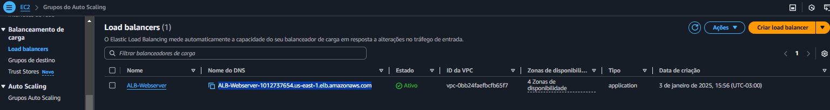

Colocando no Browser vemos que está funcionando, veja que o script que tínhamos colocado está funcionando informando o ID da Instância e em qual Zona de disponibilidade (1a) e instância está

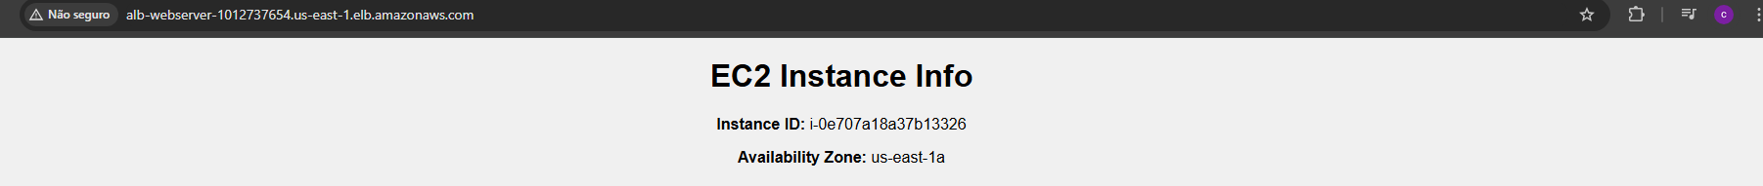

Se dermos um refresh na página veja quew agora ele pegou da Zona de disponibilidade (1c)

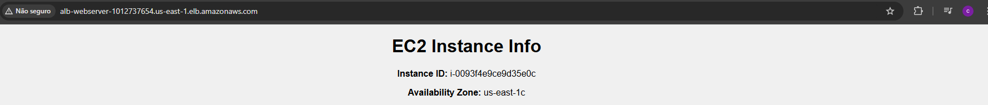

Agora vamos em Grupos do Auto Scaling e clique no nome para abrir e depois na aba Gerenciamento de Instâncias

Vamos colocar a instancia 1c como Definir como em espera

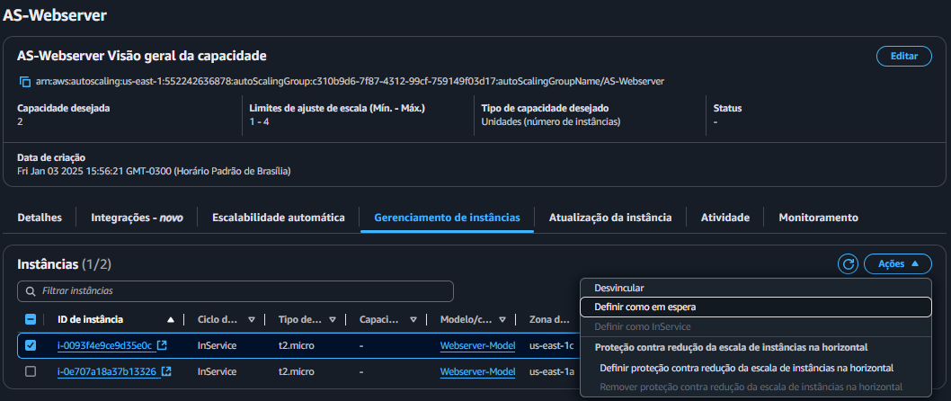

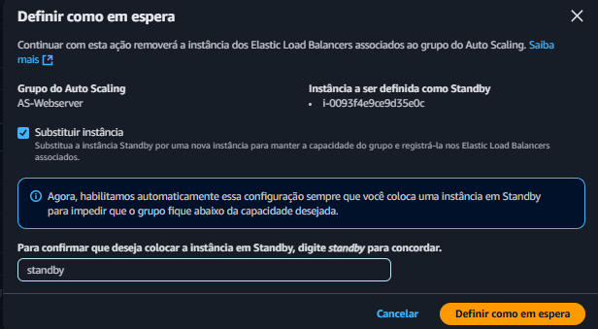

Veja que agora temos uma em EnteringStandby e o Auto Scaling já criou outra instância e colocou também na 1c (mas veja que o ID da instância é outro pois é uma nova), pois definimos que a Capacidade desejada fosse 2

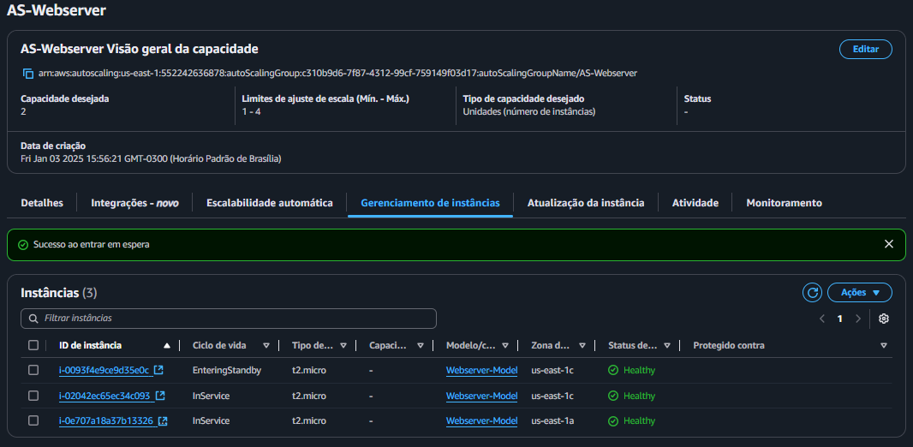

Então basicamente o que nós fizemos foi nós somos o usuário final. Nós colocamos na URL do meu browser aqui o endereço do load balancer. Ele consegue fazer o balanceamento baseado num auto scaling group que foi criado a partir de um modelo de instância aonde eu coloquei um webserver com o script simulando ser uma página web, derrubei uma instância, ele criou automaticamente outra.

Quer dizer, está funcionando!

## 62. Removendo os recursos

Te recomendo que quando você terminar tudo, remova o load balancer, o auto scaling group e o modelo de instância para não ser cobrado. Existe uma ordem para isso.

1-Eu vou excluir primeiro o **Auto scaling**

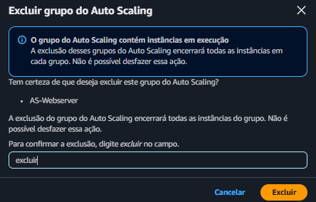

2-Vou no **load balance** e excluir ele também

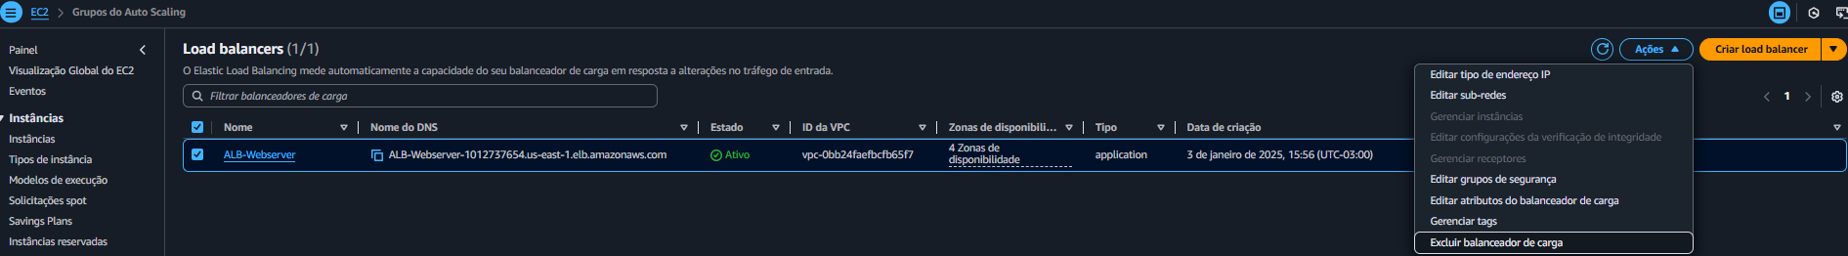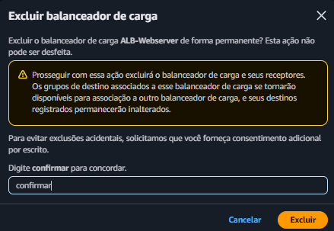

3-Vou no **Grupos de destino** e excluir ele também

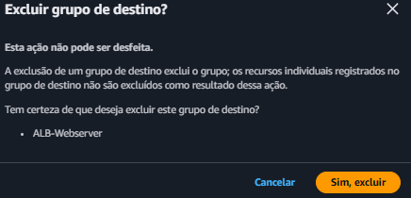

4-Vou no **Modelos de Execução** e excluir ele também

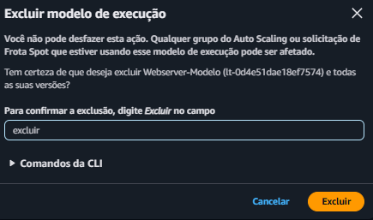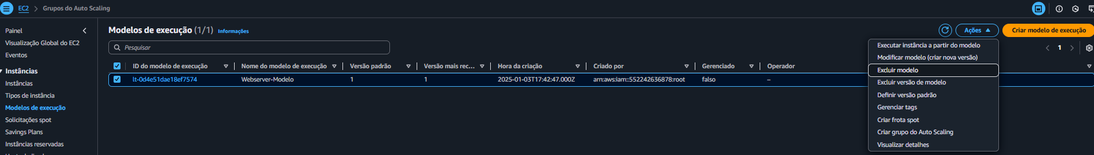

## 63. Resumo – **Auto Scaling**

O Amazon Auto Scaling é um serviço da AWS que permite o dimensionamento automático de recursos para manter a performance e a disponibilidade de suas aplicações. Ele funciona monitorando continuamente suas aplicações e ajustando a capacidade para manter a performance estável e previsível ao menor custo possível.

Aqui estão algumas características principais do Amazon Auto Scaling:

1. **Dimensionamento Automático**: O Auto Scaling permite que você defina políticas de dimensionamento que ajustam automaticamente a capacidade de recursos com base nas condições definidas. Por exemplo, você pode dimensionar automaticamente o número de instâncias do Amazon EC2 para atender à demanda de tráfego.
2. **Otimização de Custo e Performance**: Ao ajustar continuamente a capacidade, o Auto Scaling ajuda a melhorar a disponibilidade e minimizar os custos. Quando a demanda aumenta, o Auto Scaling adiciona automaticamente mais recursos. Quando a demanda diminui, ele remove os recursos desnecessários para economizar dinheiro.
3. **Balanceamento de Carga**: O Auto Scaling pode ser usado junto com o Elastic Load Balancing (ELB) para distribuir o tráfego de aplicações entre várias instâncias EC2 para melhorar a disponibilidade e a tolerância a falhas.
4. **Saúde da Aplicação**: O Auto Scaling realiza verificações de saúde em suas instâncias EC2 e substitui automaticamente as instâncias que não estão saudáveis.
5. **Integração AWS**: O Auto Scaling está integrado com uma série de serviços da AWS, incluindo Amazon CloudWatch, Amazon SNS, AWS CloudFormation, entre outros.
6. **Flexibilidade**: O Auto Scaling permite dimensionar vários recursos, não se limitando apenas às instâncias EC2. Você também pode dimensionar serviços como Amazon DynamoDB, Amazon Aurora, Amazon ECS, e Amazon RDS.

Em resumo, o Amazon Auto Scaling é um serviço eficaz e essencial para otimizar a performance e a disponibilidade de suas aplicações na AWS, garantindo que você tenha o número certo de recursos da AWS quando precisar.

## 64. Resumo – ELB

O **Elastic Load Balancing (ELB)** é um serviço da Amazon Web Services (AWS) que distribui automaticamente o tráfego de entrada de aplicações em várias instâncias EC2, contêineres, endereços IP e funções Lambda para garantir que as aplicações tenham alta disponibilidade e desempenho.

Aqui estão algumas características principais do ELB:

1. **Tipos de Balanceador de Carga**: O ELB oferece três tipos de balanceadores de carga que se adequam a diferentes necessidades de aplicação - o **Balanceador de Carga de Aplicação (ALB)** para tráfego HTTP e HTTPS, o Balanceador de Carga de Rede (NLB) para tráfego TCP, UDP e TLS, e o Classic Load Balancer para tráfego HTTP, HTTPS, TCP e SSL.
2. **Alta disponibilidade**: O ELB distribui automaticamente o tráfego em várias instâncias em várias zonas de disponibilidade para garantir a continuidade do serviço, mesmo se uma ou mais instâncias falharem.
3. **Escalabilidade**: O ELB escala automaticamente a sua capacidade de balanceamento de carga em resposta ao tráfego de entrada.
4. **Integração com o Auto Scaling**: O ELB trabalha em conjunto com o Auto Scaling da AWS para garantir que há capacidade suficiente para atender ao tráfego de entrada e para substituir as instâncias que falham.
5. **Segurança**: O ELB oferece recursos de segurança como a integração com o AWS Certificate Manager para SSL/TLS, e a integração com o AWS Identity Access Management (IAM) para controle de acesso.
6. **Monitoramento e Auditoria**: O ELB integra-se com o Amazon CloudWatch e o AWS CloudTrail para monitorar o desempenho de suas aplicações e registrar as ações realizadas no seu balanceador de carga.

Resumindo, o Elastic Load Balancing é uma ferramenta essencial para a distribuição eficiente de tráfego, melhorando a disponibilidade e a tolerância a falhas das suas aplicações na AWS.

# Seção 9: Armazenamento S3

## 65. Sobre o S3

S3 - Simple e Storage Service - um local para armazenar os seus arquivos, o que nós vamos chamar de objetos. Ele é um serviço com acesso **ilimitado de espaço**. Quando você cria uma pasta ou cria uma bucket dentro da AWS, você pode colocar dentro dessa bucket objetos. Você pode colocar, por exemplo, vídeos, você pode colocar fotos, você pode colocar documentos, você pode colocar basicamente qualquer coisa lá dentro, que seja um arquivo que tenha no mínimo zero k e máximo de cinco terabytes (E se você tiver um arquivo maior do que cinco gigas de tamanho, você vai ter que fazer o upload dele utilizando um processo que AWS chama de multi part upload). Quando você coloca os seus arquivos lá dentro, você consegue também criar pastas onde você pode colocar os seus arquivos lá e organizar tudo. Na AWS Há um cluster de storage que ela vai armazenando seus arquivos dentro desse cluster, com arquivos de outros clientes também, claro. Muito bem dividido, muito bem seguro um do outro. E é por isso que é ilimitado.

Ele é utilizado para quê? Ele é utilizado para quando você, por exemplo, precisa de fazer o backup. Ou você precisa disponibilizar esses arquivos para uma aplicação, ou você precisa hospedar vídeos, ou você precisa hospedar um website estático. Por exemplo todos os filmes da Netflix que você assiste. O filme em si está armazenado em uma bucket.

S3 pode ser barato $ como pode ser muito caro $$$, depende de o quão rápido você quer, os seus dados/objetos acessados ou não.

Quando você vai criar uma bucket, você tem que criar um nome que tem que ser único mundialmente. Normalmente a gente coloca o nome da empresa e depois alguma informação sobre o que é aquela bucket, mas ele é um nome universal único, porque você pode depois, com o endereço de URL que AWS cria para a sua bucket, você pode apontar aplicações na web para que elas possam puxar objetos lá de dentro ou colocar objetos lá dentro.

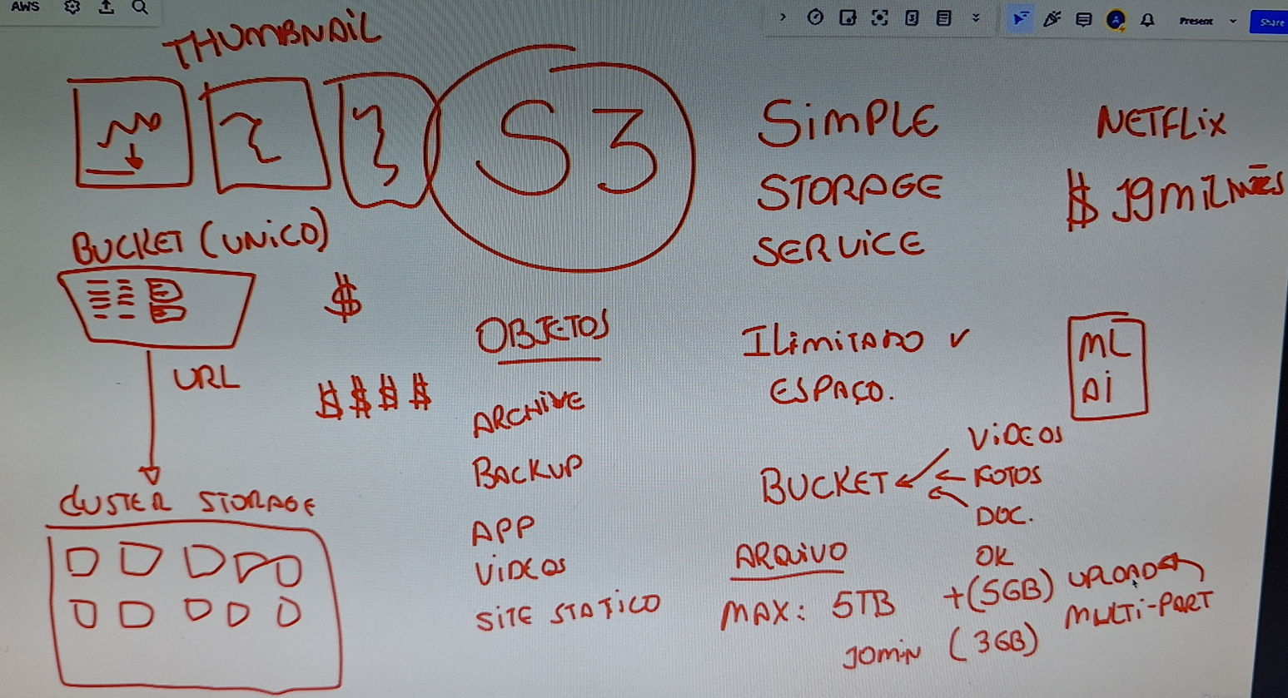

## 66. Criando uma Bucket

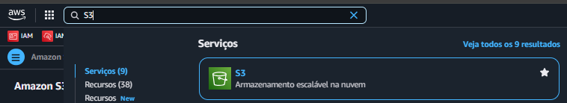

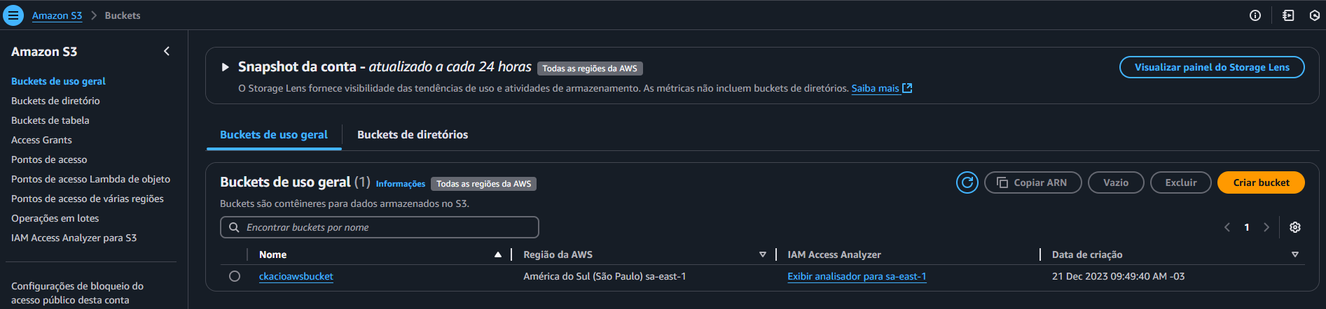

Damos um nome único

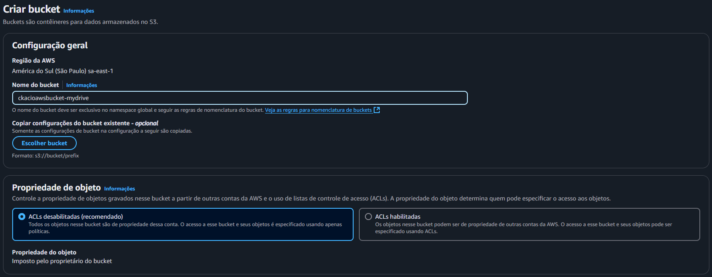 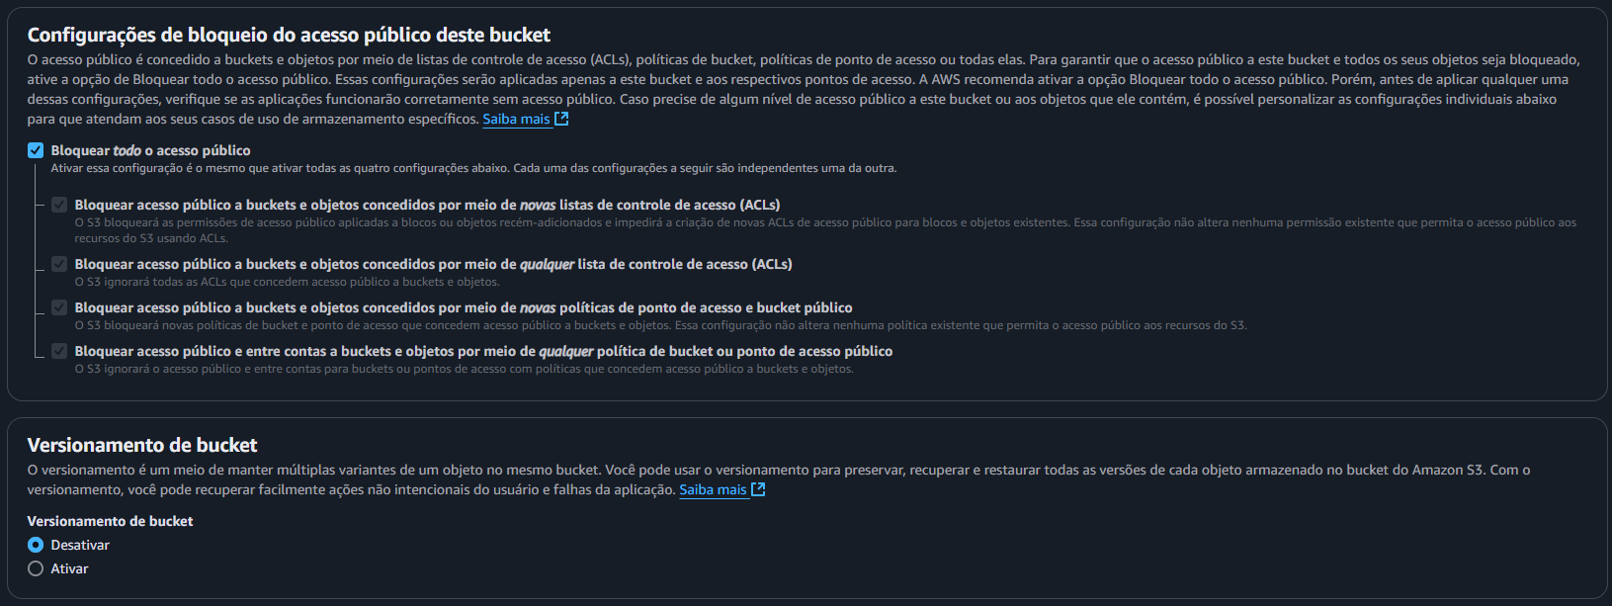 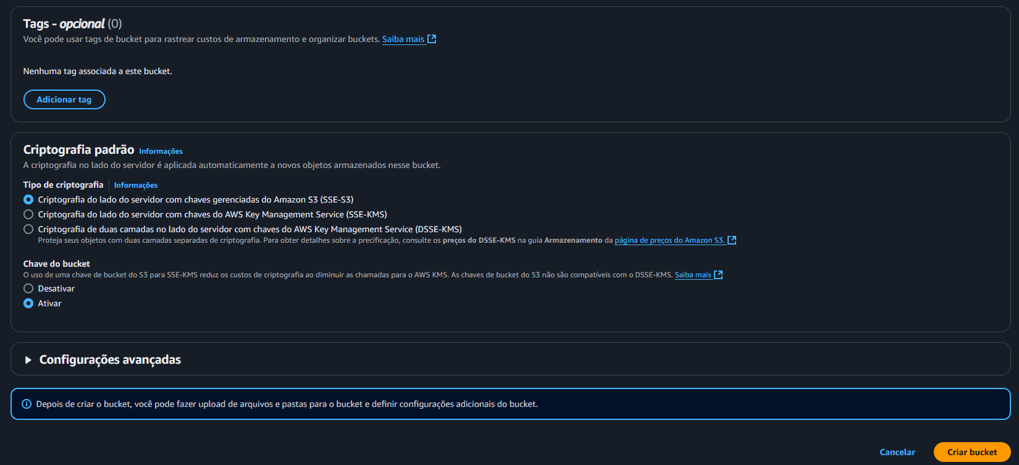

Criei a minha bucket, ela foi criada imediatamente. Então isso daqui é nada mais nada menos que um local no cluster de storage da AWS.

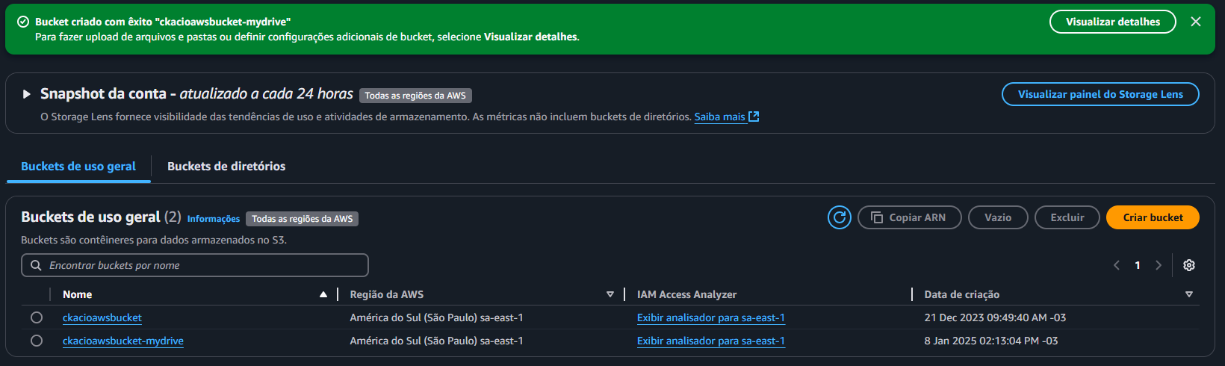

Agora eu vou abrir a minha bucket e aqui dentro eu consigo fazer o upload de objetos.

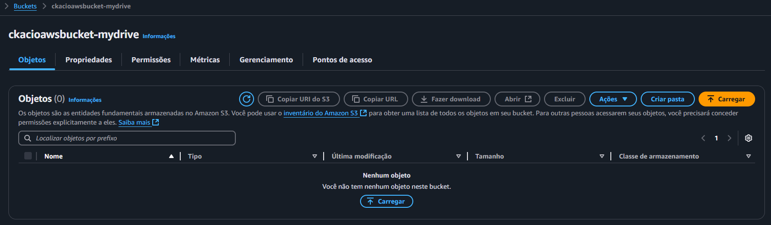

Carrego duas imagens

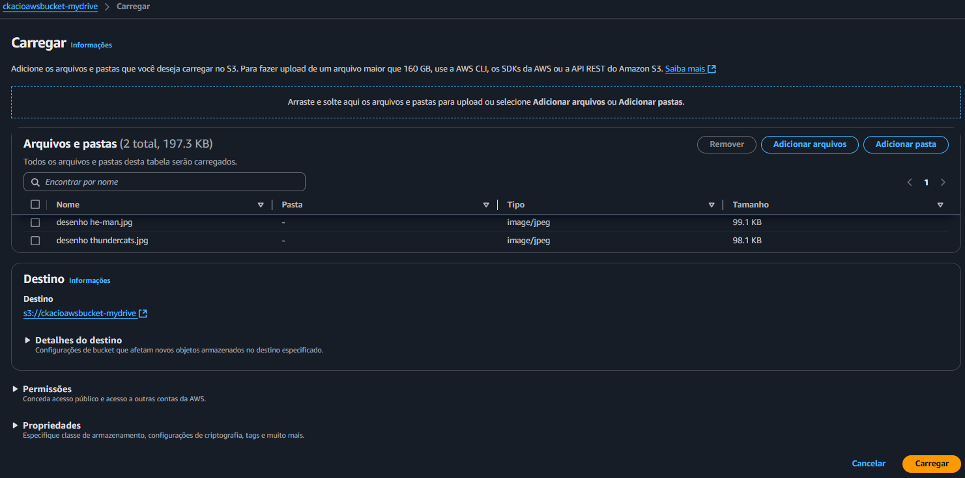

Quando eu clico em um desses arquivos eu abro a parte de propriedades dele onde eu vejo o endereço de URL, onde ele está sendo hospedado e qual que é o tamanho do arquivo, tamanho, tipo, objeto e assim por diante.

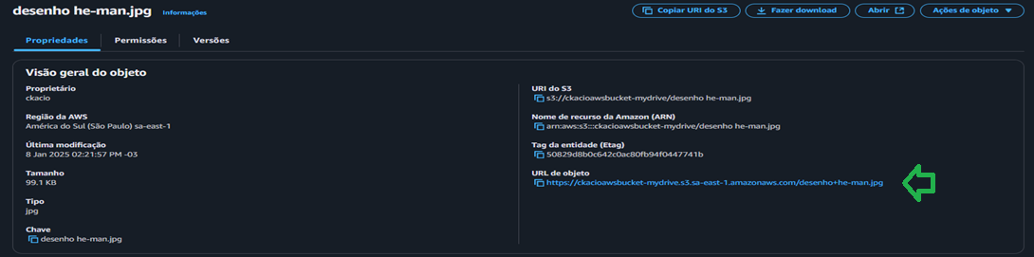

Olha o grande motivo da WS pedir para que você crie uma bucket com nome único, porque todo o objeto, toda bucket, tudo o que está dentro tem uma URL especifica. Veja que ao clicar na URL do objeto ele tenta abrir no browser, porém ainda não demos nenhuma permissão para essa URL

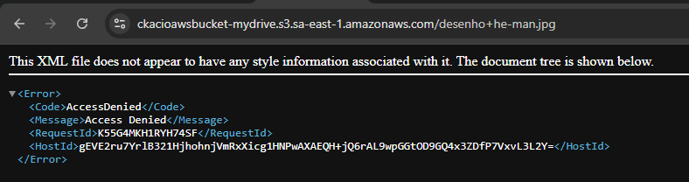

Se eu quiser visualizar o conteúdo dessa foto aqui na parte de cima, eu tenho esse botão abrir, que ele tem um código gerado pelo próprio botão que permite a abertura desse objeto.

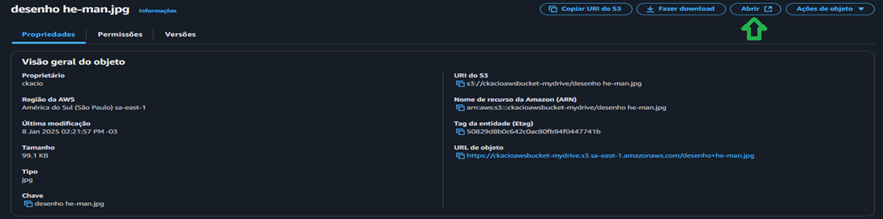

Ela adicionou um response content com um token de segurança, permitindo que ela seja aberta.



## 67. Classes do S3

Ok, Agora que nós criamos a nossa bucket na S3 e colocamos as nossas duas imagens lá dentro, eu te pergunto quanto que eu vou pagar por essas duas imagens? S3 hoje me dá cinco gigas de armazenamento padrão por 12 meses gratuitos. Mas se eu tivesse que pagar, quanto seria? Isso Vai depender da classe que você armazena. Dependendo da classe você vai pagar $$$ mais ou pagar menos $.

AWS tem uma lista de classes grande que te dão possibilidades de se armazenar diferentes tipos de objetos.

Quer ver um exemplo? Vamos falar que eu quero armazenar arquivos. De vídeo. O vídeo significa que alguém vai assistir esse arquivo de vídeo. Eu não quero colocar ele no YouTube para ficar público. Eu quero colocar ele dentro da AWS, porque depois eu quero criar uma página aonde os funcionários da empresa acessam aquela página e conseguem assistir aqueles vídeos. Quer dizer que esses vídeos vão ser acessados com uma frequência muito alta, não é? Então seria legal você colocar esses vídeos em uma classe que eles vão estar disponíveis o tempo inteiro. Consequentemente você vai pagar um pouco mais $$$.

Outro exemplo: Você tem um backup da sua empresa que você vai utilizar, somente se algo der errado. Então, às vezes alguns arquivos eles vão parar lá, vão ser colocados dentro do backup e vão ficar lá dois anos, três anos, quatro anos sem ninguém acessar só quando necessário. Então, para isso eu não vou colocar na minha classe mais cara, eu vou colocar na classe mais barata $. É o que nós chamamos de Glacier.

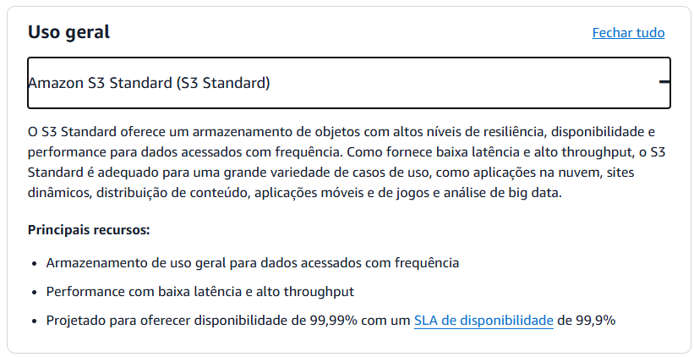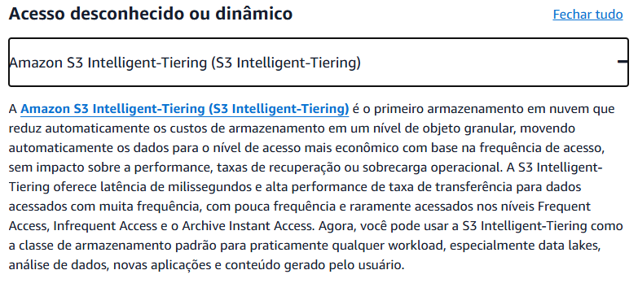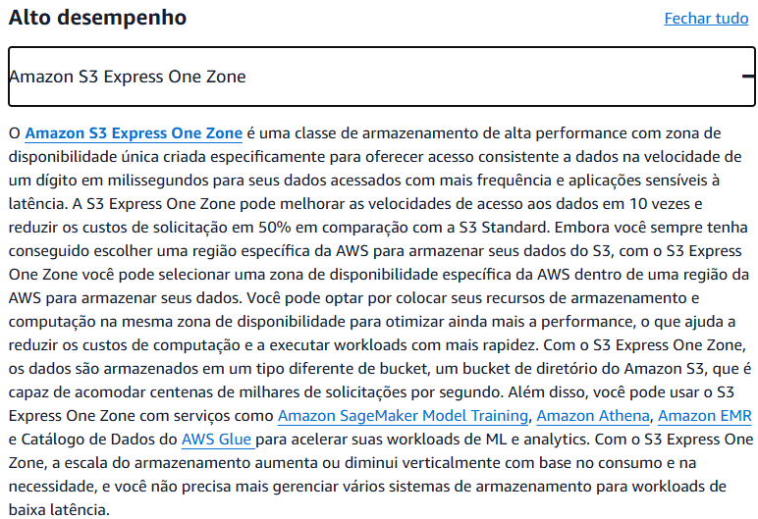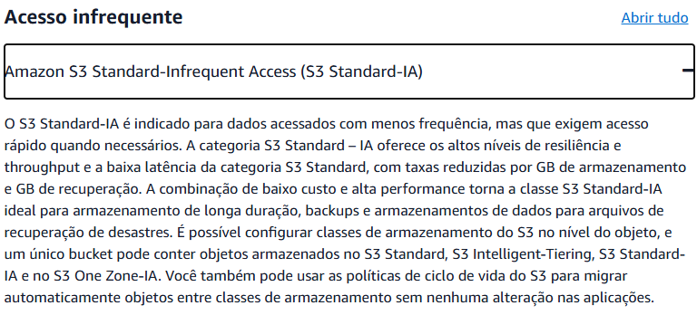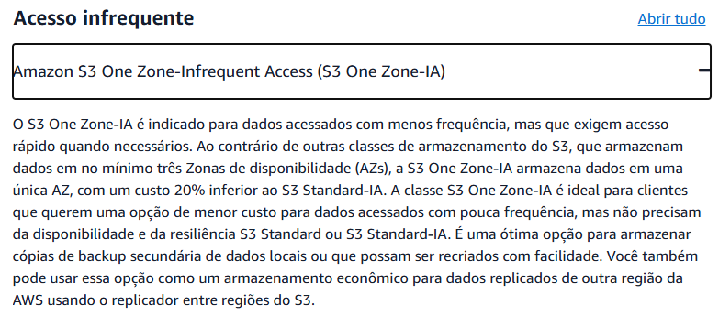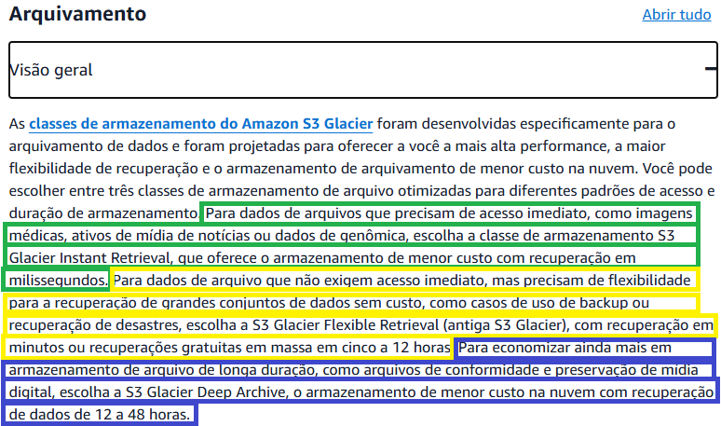

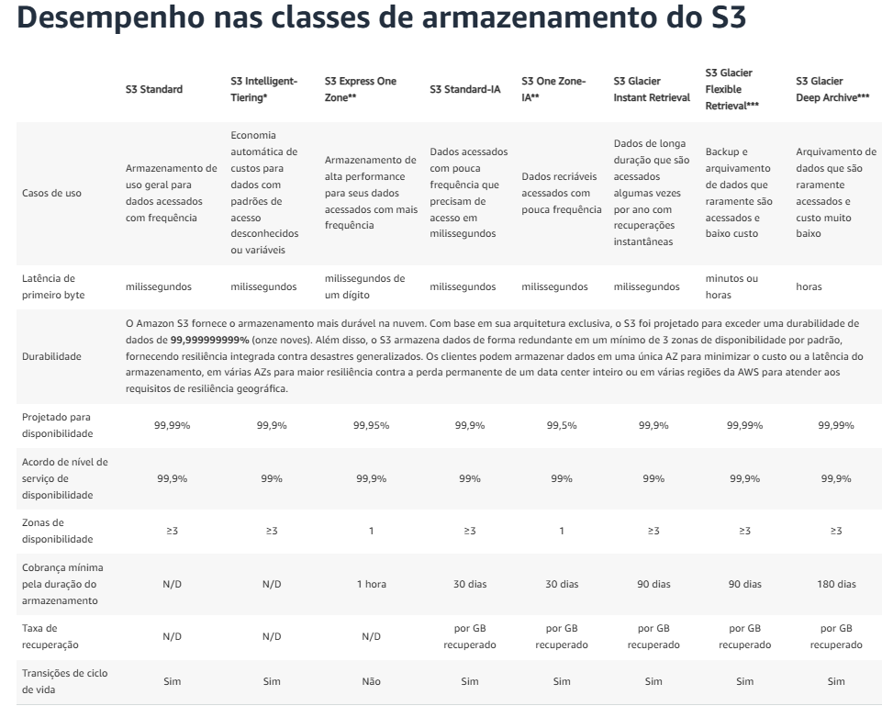

Nas propriedades do objeto podemos definir qual classe ele pertencerá

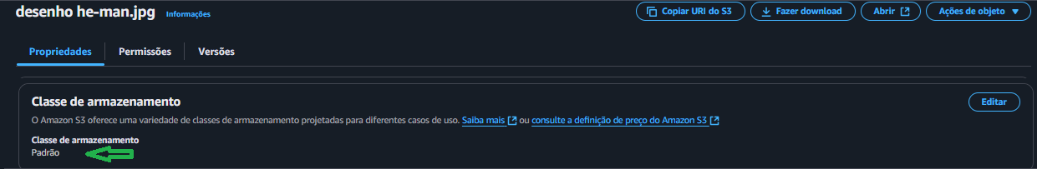

Não É que uma bucket pertence a uma classe! O objeto dentro da bucket pertence a classe e você vai ser cobrado de acordo com a classe que você está

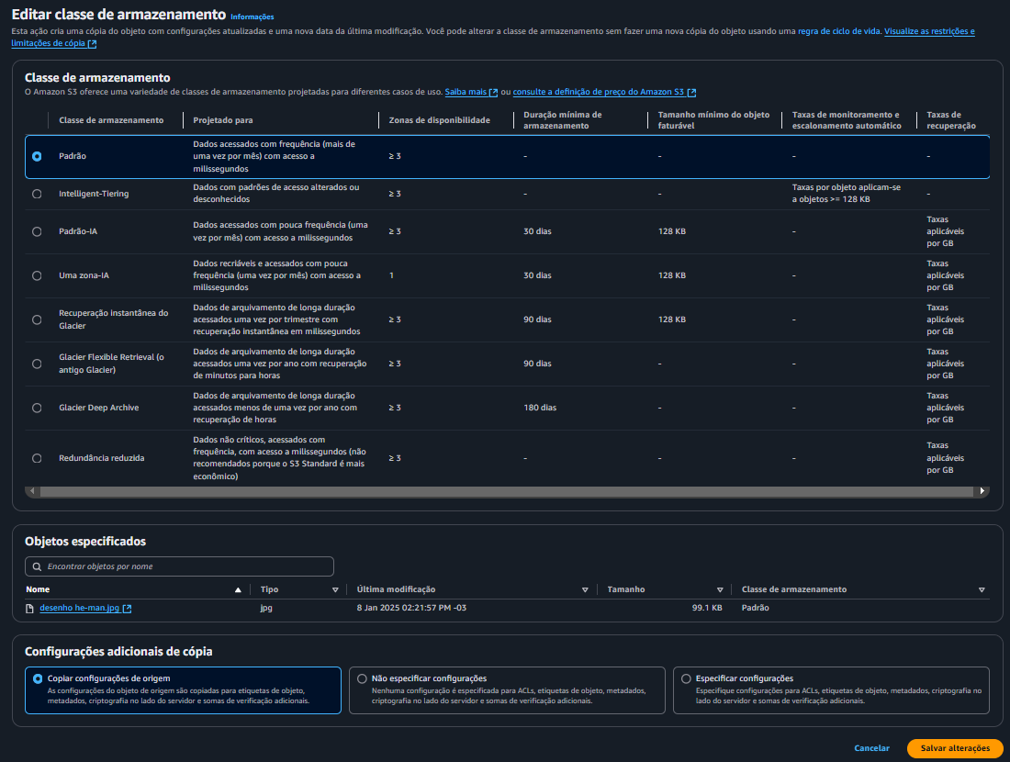

## 68. Valores do S3

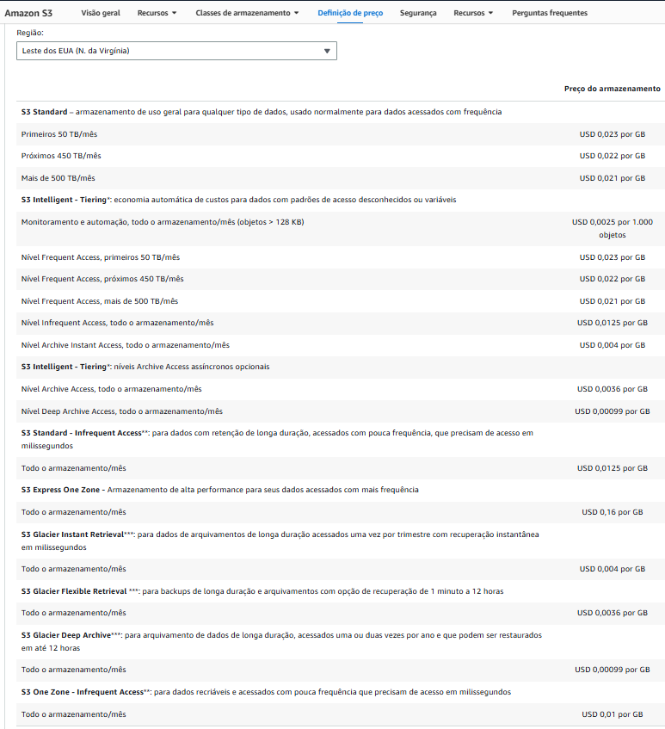



Você pode fazer uma estimativa e comparativo entre os serviços

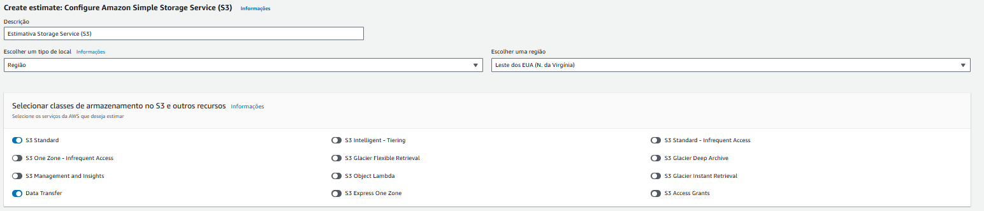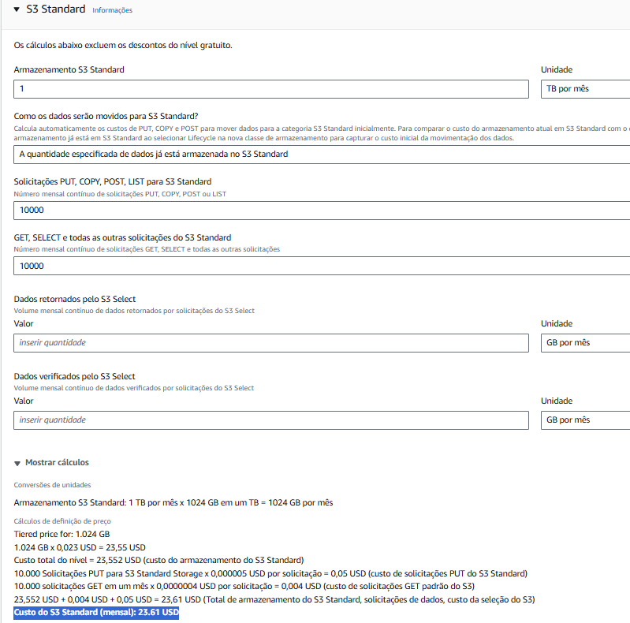

## 69. Hospedando um site em S3

Vamos criar uma nova Bucket

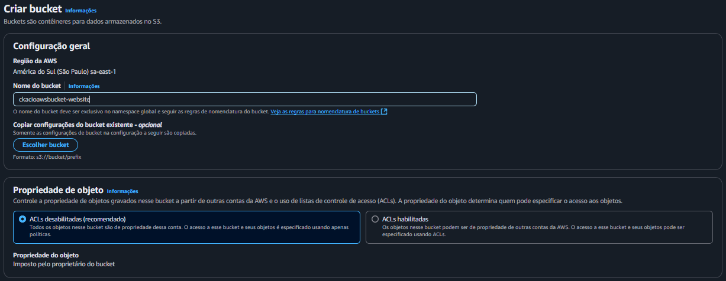

Como ele é um website onde colocaremos um arquivo index.html em nossa bucket para ser acessado pelo usuário via URL. Consequentemente minha bucket tem que ser pública porque se ela for privada vai dar errado e eu não vou conseguir acesso ao website.

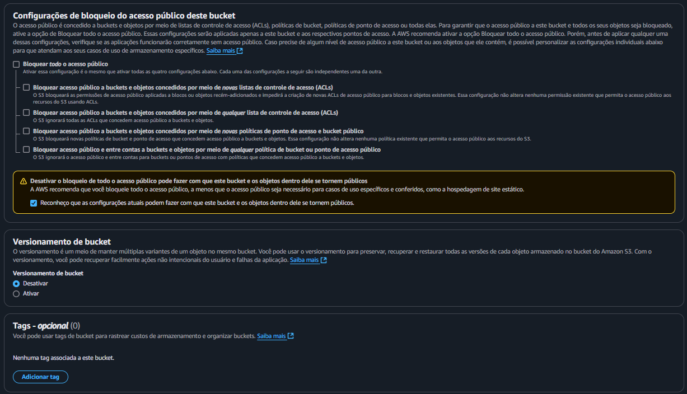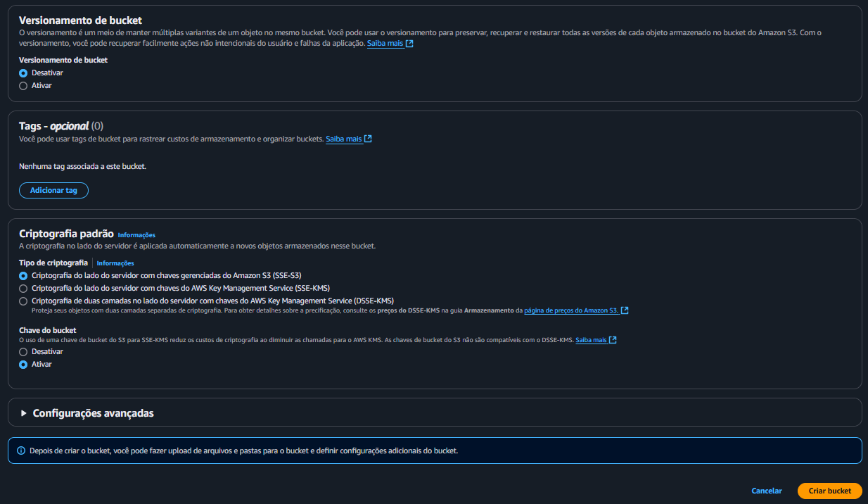

Vamos carregar na bucket nosso arquivo index.html (Ver arquivo na pasta 69. Hospedando um site em S3)

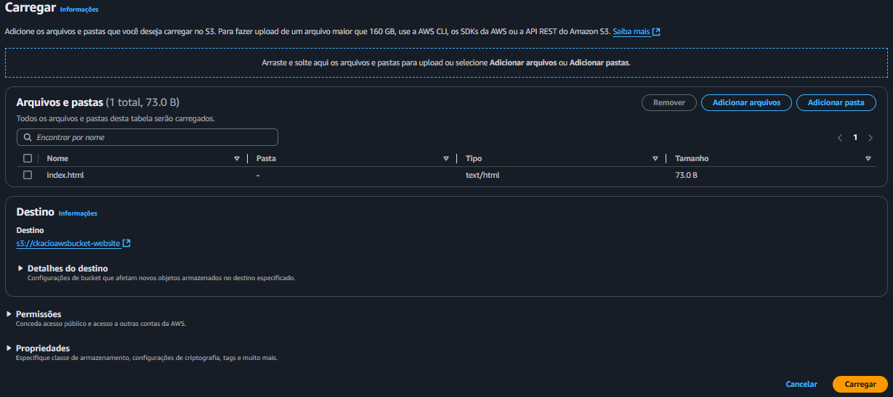

Voltando em propriedades de nossa bucket , clicar em editar na parte de hospedagem de site estático.

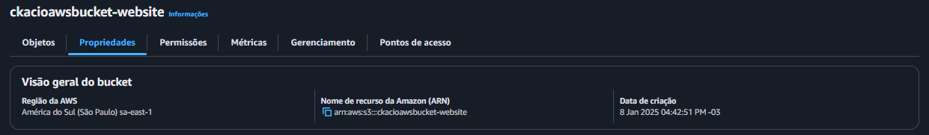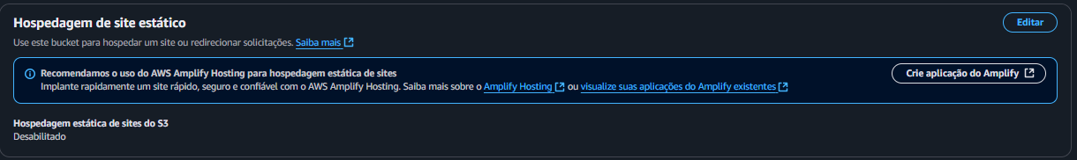

Em documento de Indice colocamos o nosso Index.html que colocamos na Bucket

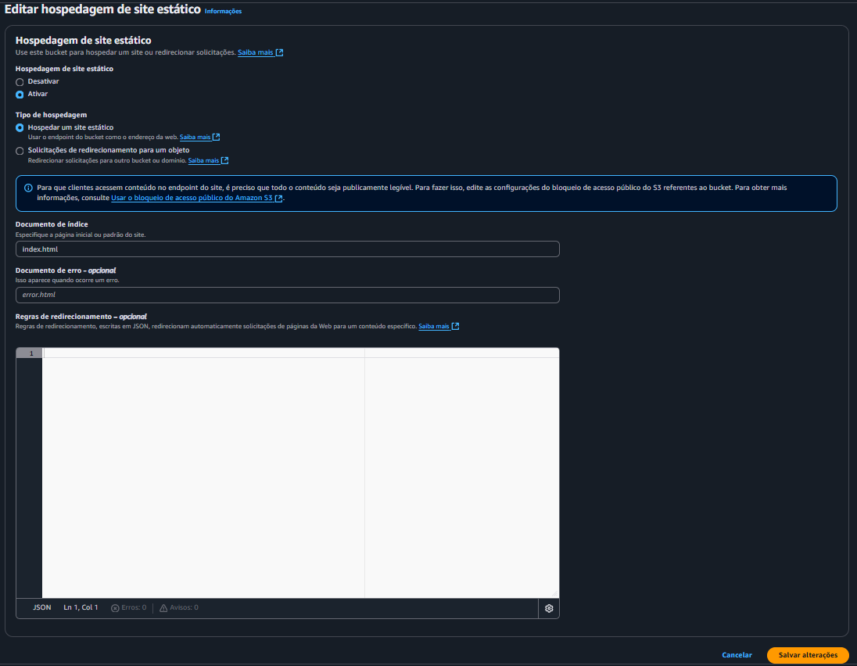

Após salvarmos irá aparecer o link que precisamos para acessar o site

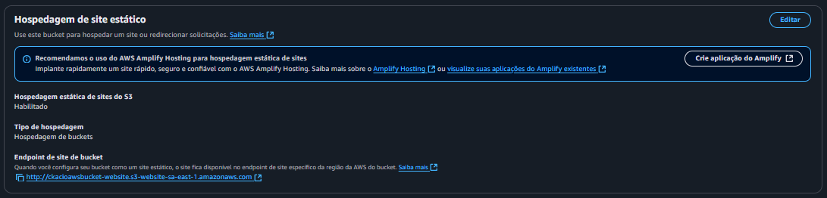

Se eu clicar nessa URL eu devo poder acessar o website, mas você vai perceber que eu não vou conseguir.

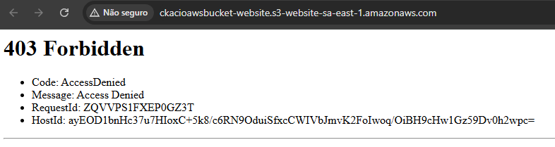

Aí você fala mas não faz sentido porque ele estava permitindo. A bucket está como pública. Só que existe uma configuração extra aqui na bucket da AWS, na parte de permissões que nós temos que fazer, que é a política da bucket. Eu tenho que adicionar que sim, eu estou permitindo para que o objeto seja disponibilizado online.

Então em Políticas do Bucket eu clico em editar e aqui eu vou colar um código em Json html (Ver arquivo na pasta 69. Hospedando um site em S3) para que você possa copiar aqui aonde ele fala Resource, eu vou colocar o nome da minha bucket. Assim "Resource": "arn:aws:s3:::ckacioawsbucket-website/*"

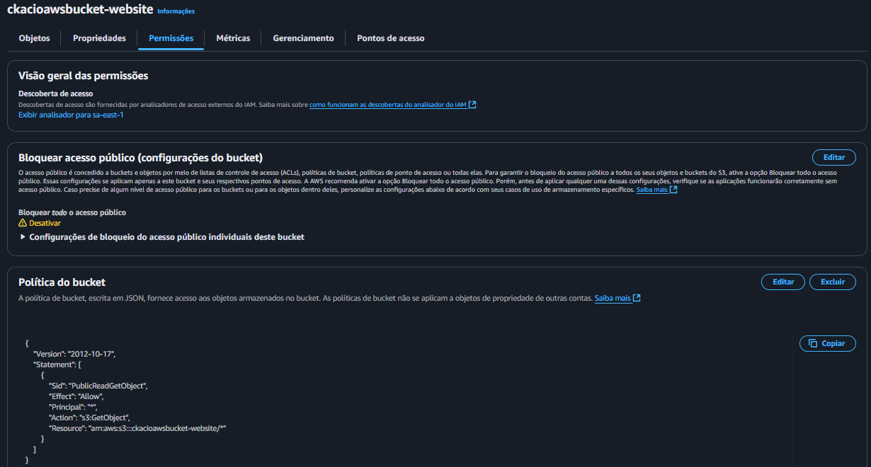

Essa política ela vai fazer com que os objetos sejam permitidos para tudo dentro do S3 e uma camada extra de segurança da WS. Em relação a hospedagem de sites.

Voltamos em propriedade e clicamos novamente na URL

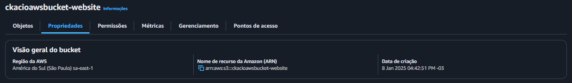

e agora o website está mostrando o website.

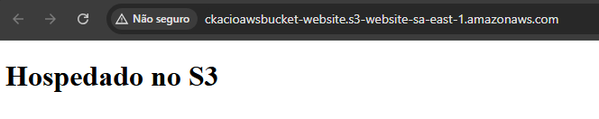

## 70. Habilitando Versionamento

O versionamento dentro do S3 ele vai te ajudar muito a solucionar esse tipo de problema. Arquivos que são deletados por erro ou por acidente, ou então arquivos que precisam ser restaurados a uma versão anterior no tempo também vai te ajudar o versionamento.

É claro que a gente não coloca versionamento para backup, por exemplo, mas para arquivos que são utilizados diariamente e podem sofrer esse tipo de requisição para restaurar em um ponto no tempo.

Quando você faz o upload de um objeto, quando ele está habilitado esse objeto, ele ganha uma versão. Vamos falar que a v1, por exemplo. Aí você faz outros uploads do mesmo objeto, ele coloca lá a v2, v3.. e quando eu digo o mesmo objeto, ele tem que ter o mesmo nome

Aqui podem aparecer algumas perguntas, como por exemplo se eu deletar um objeto? Como que o versionamento do S3 trata essa remoção? Para falar a verdade, ele não deleta o que ele faz, Ele coloca uma tag que está removido, então ele não aparece para você, mas ele ainda está lá e você consegue recuperar aquele arquivo.

Se essa v1 do arquivo tem um tamanho de 100 megas. A v2 tem 101 megas e a v3 do arquivo tem 102 megas no total. Você vai pagar aqui 303 megas de espaço, porque você paga pela duplicação também e não é um aumento. Ele não só aumenta o incremento, só o primeiro é 100, o segundo e um terceiro e dois não. Ele faz a cópia idêntica do arquivo, ele deixa aquele arquivo anterior como sendo uma versão v1, depois ele adiciona a v2 e depois ele adiciona a v3.

Essas versões são ilimitadas, mas é claro que tem como você alterar ou então limitar essa quantidade de versões.

Quando você habilita o versionamento, ele pega daquele ponto em diante. Então se tiver objetos lá dentro, eles não vão ser questionados antes pelo passado. Vamos apagar os arquivos da nossa Bucket para começar de novo a colocar arquivo com o versionamento.

Eu estou na bucket, eu vou clicar em Propriedades e logo aqui abaixo eu tenho o versionamento de bucket que vem desabilitado por default.

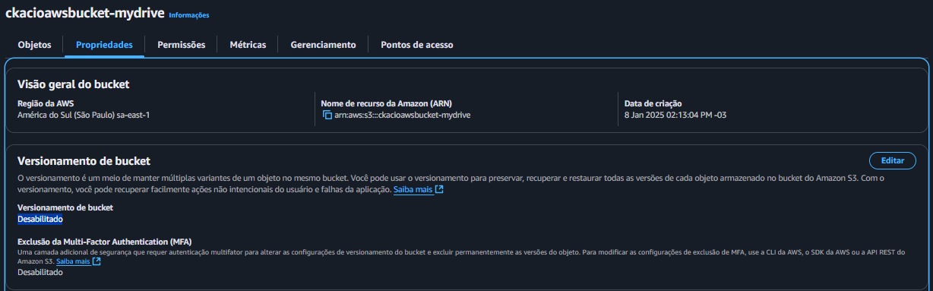 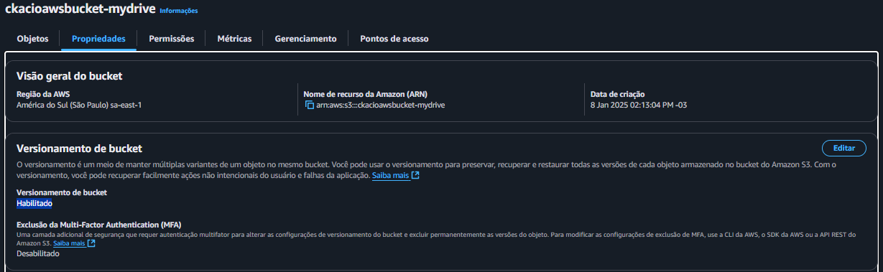

Quando o versionamento está ativado, aparece essa opção de mostrar versões na página inicial.

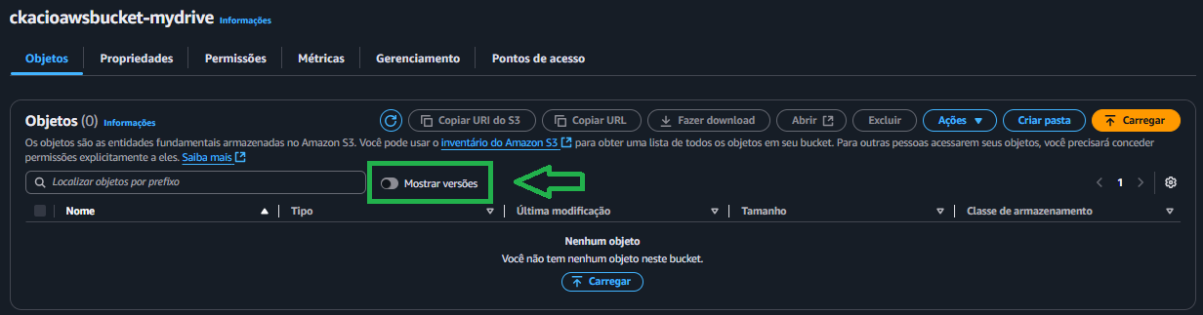

Vamos criar um Arquivo de Texto para testar o versionamento e fazer o upload desse arquivo

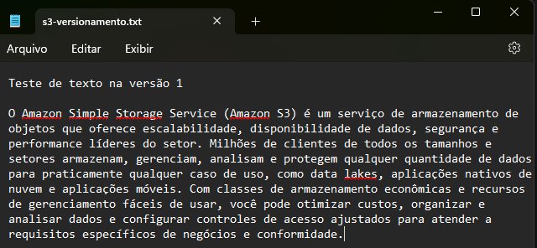

Quando pedimos para “Mostrar versões“ ele mostrará o “ID da versão” que é como se fosse o v1,v2,v3... 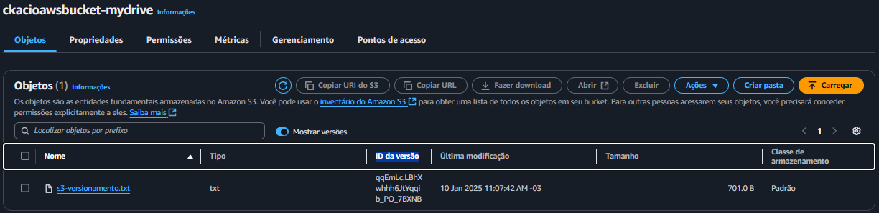

Vamos alterar nosso arquivo de texto e salvar e fazer o upload novamente

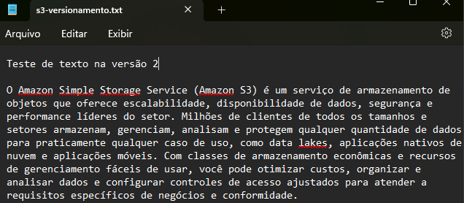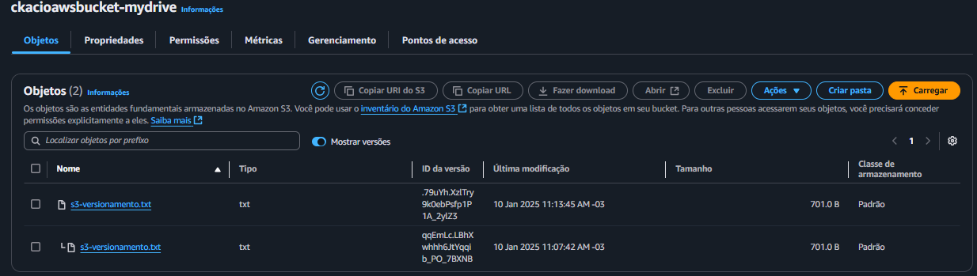

Veja pela data de modificação que a versão mais atual vai aparecer primeiro e as anteriores abaixo

## 71. Replicação de Buckets

Vamos agora falar sobre a replicação de dados ou de objetos dentro do S3. Isso aqui é extremamente importante caso você tenha um grupo de objetos ou um grupo de arquivos que deve ser replicado para uma outra área da AWS ou para uma outra região da AWS.

1- SRR (Same Reading Application) ou replicação dentro da mesma região - Existe o cenário onde você tem uma bucket do S3 com objetos, então tem objetos lá dentro. aí você utiliza essa bucket para armazenar todos os arquivos de produção, mas você quer uma outra bucket para que você possa armazenar os arquivos de desenvolvimento, algo que está em teste ainda e você quer que a replicação nesse sentido, aqui, tudo o que eu coloco em desenvolvimento eu depois replico para a de produção. Muito utilizado para produção e teste.

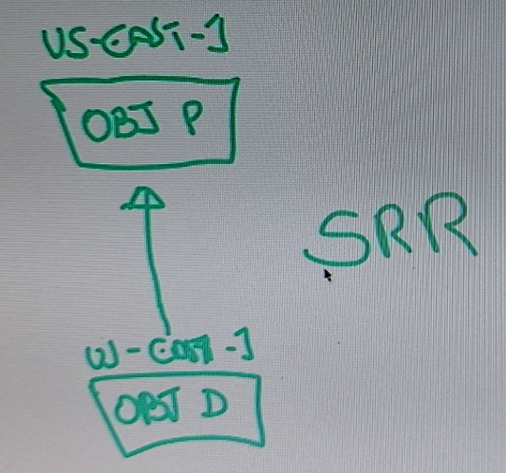

2- CRR (Cross Region Application) ou replicação dentro de diferentes regiões - E outra forma seria não deixar dentro da mesma região, mas sim deixar dentro em regiões diferentes, onde eu tenho a minha bucket de Produção em uma região e em uma outra região eu vou colocar o Backup. E é claro que o sentido aqui vai ser pra baixo, porque tudo o que eu adicionar na parte de produção ele faz uma cópia para o backup.

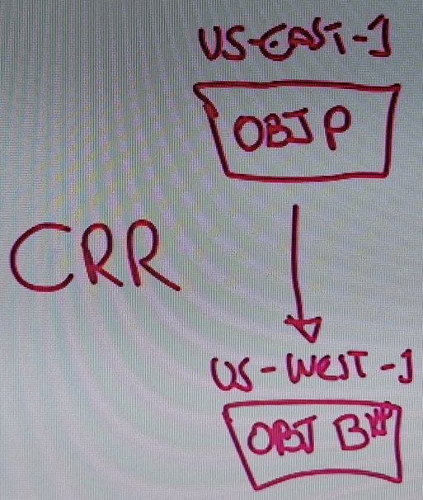

Entenda que esses dois aqui eles são assíncronos, você faz o upload do arquivo e ele faz a cópia para a replicação automaticamente para você. É claro que você tem que ter permissão entre as bucket para que isso aconteça.

Então, eu tenho uma bucket aqui, essa mydrive ela tem **o versionamento habilitado que é mandatório para que a replicação aconteça.**

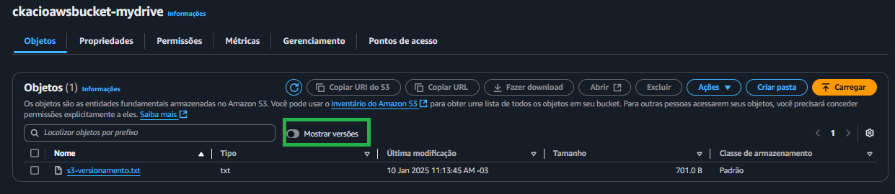

Vamos criar uma outra bucket que vai ser o backup. Vamos tentar replicar o que vimos em CRR (Cross Region Application) ou replicação dentro de diferentes regiões . Essa bucket está em **América do Sul (São Paulo) sa-east-1**

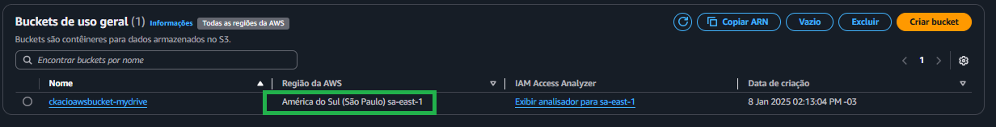

Eu vou criar uma outra bucket chamada ckacioawsbucket-mydrive-bkp que vai ser o backup da anterior. Essa bucket está em **Leste dos EUA (Norte da Virgínia) us-east-1**

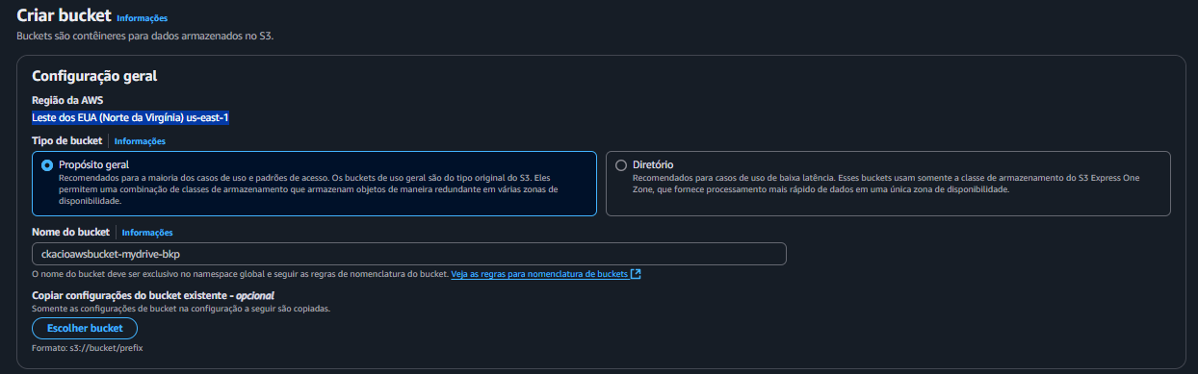 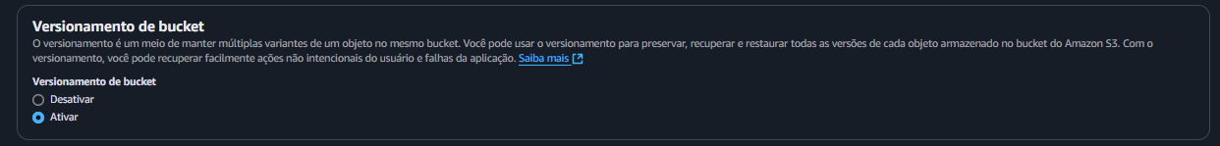

Então essa bucket aqui vai ser a minha bucket de destino.

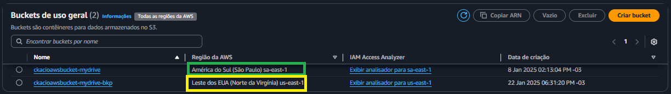

Aí eu vou na bucket principal e venho em Gerenciamento e dentro de gerenciamento eu tem as regras de replicação, onde eu não tenho nenhuma nesse momento, mas eu posso criar uma regra de replicação.

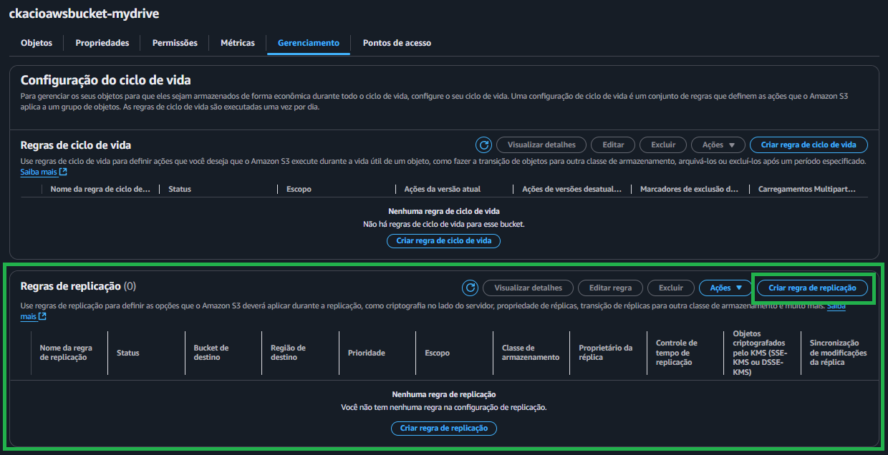

Observação: Aqui vamos usar “**Aplicar a todos os objetos no bucket**” mas poderiamos limitar um escopo utilizando um prefixo, por exemplo, somente arquivos DOC , XLS ou JPG.

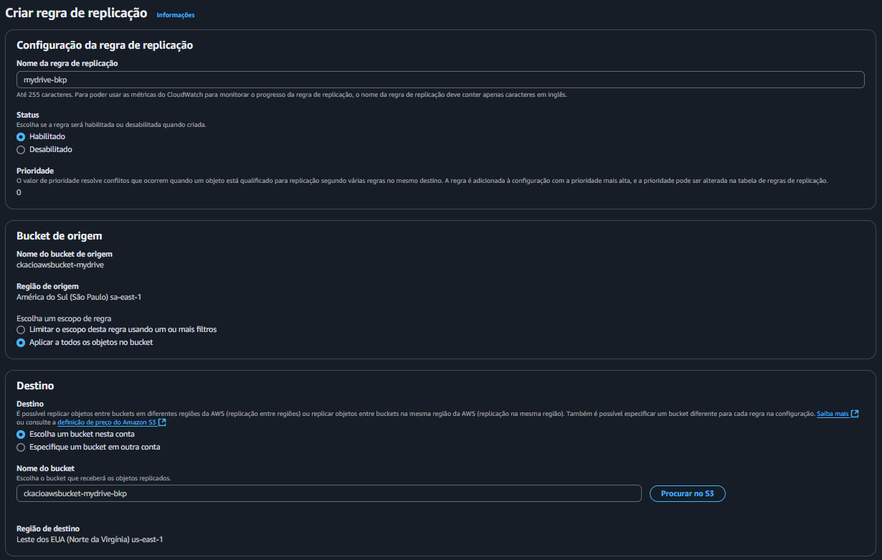

Observação: Em Função do IAM, essa bucket, ela tem que ter permissão com relação a outra. Então ou eu escolho uma função existente ou eu peço para ele criar uma nova função e ele vai fazer todo o trabalho para mim.

Observação: Podemos colocar a classe da bucket colocando numa mais barata. Nesse caso Intelligent-Tiering

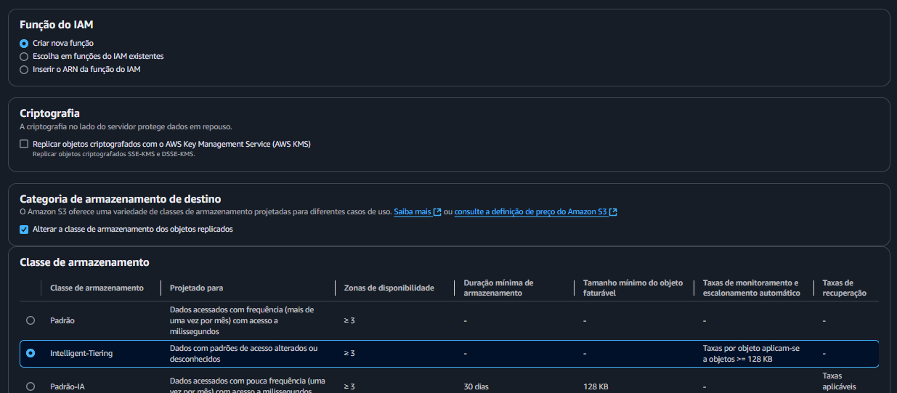 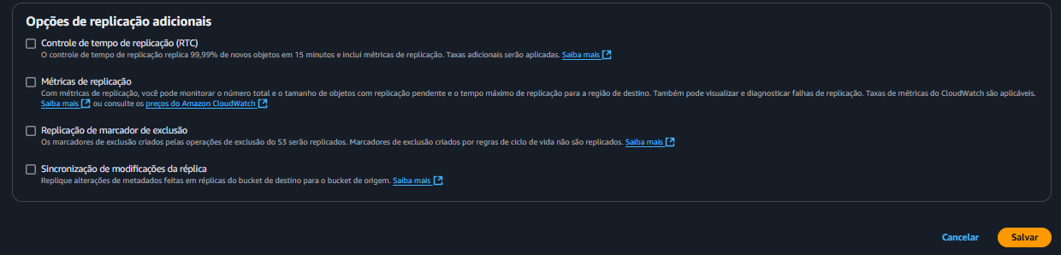

A partir do momento que eu salvo essa configuração, ele já vai me perguntar

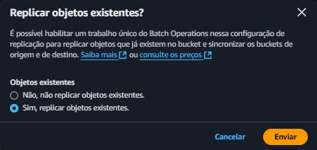

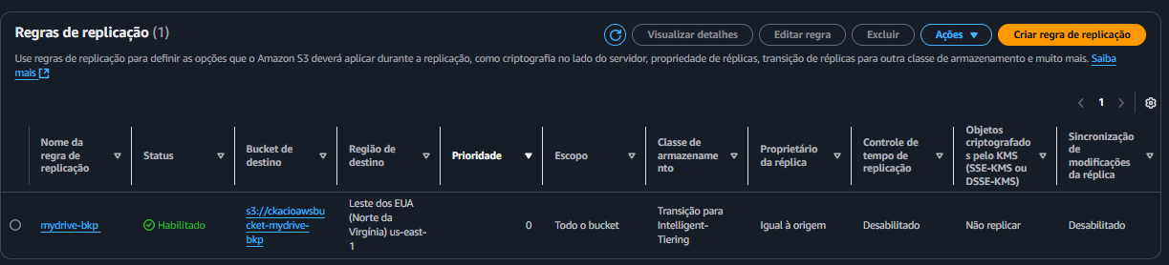

Vamos colocar as pastas lado a lado e vamos colocar uma foto no bucket origem, veja que depois de alguns segundo a mesma é replicada para o bucket destino

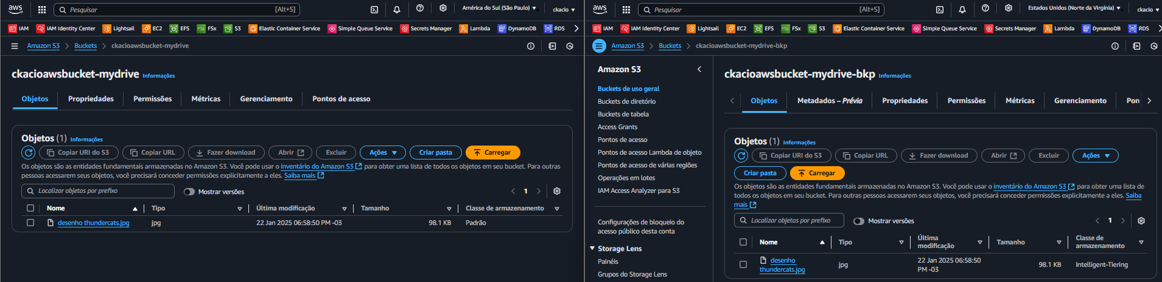

Todos esses arquivos que estão na bucket de backup entraram já no Intelligent Tearing.

**Ok, vou pagar por duas Buckets ? Vou!**

**Vou pagar por duplicação de arquivos? Vou!**

E depois, qual é a grande vantagem disso? Se eu tiver um servidor com uma aplicação rodando, eu posso apontar essa aplicação para essa bucket. E se por algum azar de algum dia essa bucket se tornar indisponível, eu posso ter um apontamento para a bucket de backup que a minha aplicação vai continuar funcionando porque aquilo lá é um backup.

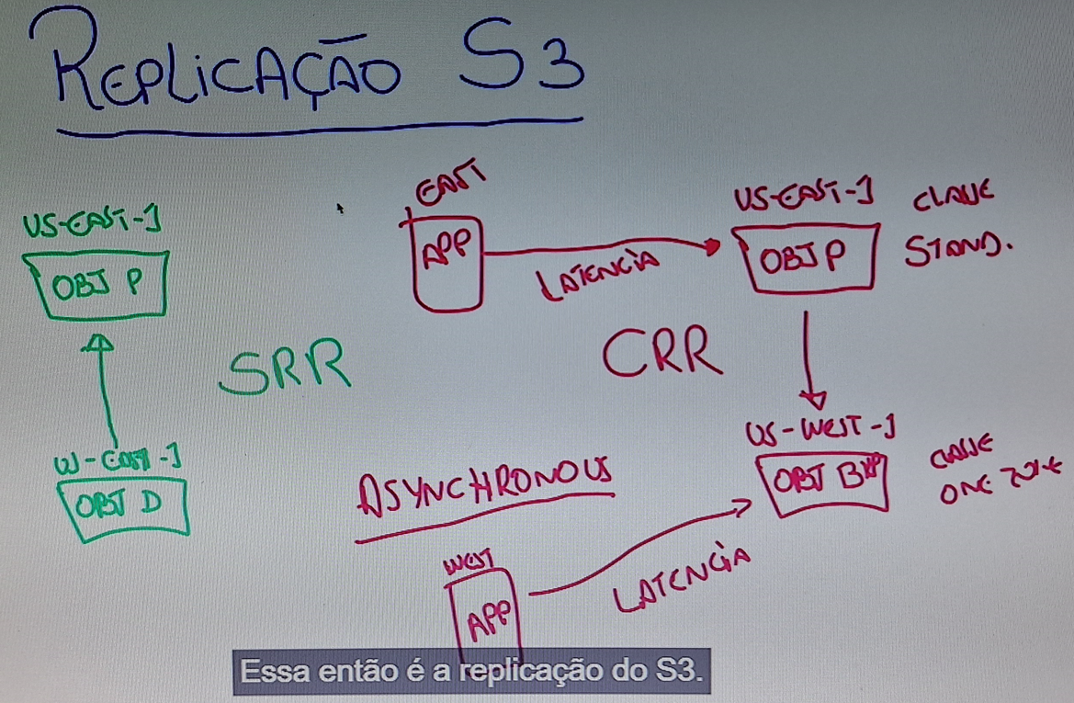

## 72. Sobre Criptografia S3

Criptografia é um ponto extremamente importante dentro da AWS. Os seus arquivos armazenados nas bucket do S3 são criptografados. Consequentemente, se alguém roubar esses arquivos, eles não vão conseguir ler o arquivo porque eles estão totalmente criptografados.

Agora, essa criptografia pode acontecer de **duas formas**.

1- **Server-Side-Encription**. Você é um cliente, então você está aqui. O que foi, no meu caso, com um computador e eu peguei o arquivo e subi para a AWS . Quer dizer, o que eu aqui nesse cenário sou o client, a AWS, ela é o server. Então quando eu enviei esse arquivo eu enviei o arquivo sem criptografia alguma, Eu não encriptei o arquivo para depois enviar. Eu peguei o arquivo, arrastei para lá e enviei. Então o envio foi feito. Só que a AWS por si só ela foi lá e encriptar automaticamente. Consequentemente, isso aqui é o que nós chamamos de server-side-encription. Esse é o default da WS. Ela sempre faz isso para garantir que quando o arquivo chega na bucket do S3, ele não pode ser lido ou utilizado se não utilizar a chave para decriptar que foi criada pela própria WS, isso dá uma segurança para ela muito grande.

2- **Client-Side-Encryption**. Outro cenário, Só que existe um outro cenário não muito utilizado, mas até acontece que é o S3 como Sendo o server onde eu tenho o cliente aqui embaixo com o seu computadorzinho. Só que esse cliente por algum motivo ele quer fazer a Criptografia. Então a criptografia acontece do lado dele. Ele utiliza uma chave de criptografia e da própria empresa as vezes que a empresa desenvolveu. Então, em que a empresa está utilizando e ele quer encriptar o arquivo antes de enviar para a AWS, então vou até trocar de cor quando ele antes dele enviar, ele criptografa o arquivo e lá dentro o arquivo é armazenado criptografado com a criptografia do cliente. É meio que tipo o cliente não acredita na criptografia da AWS ou por algum outro motivo. Isso daqui é o que nós chamamos de Client-Side-Encryption

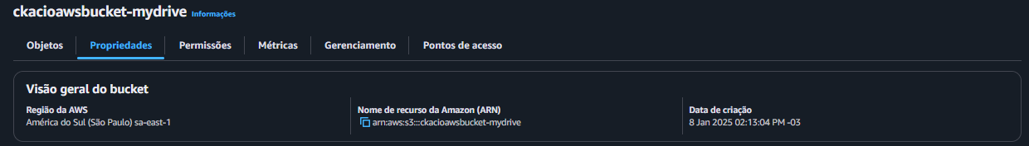 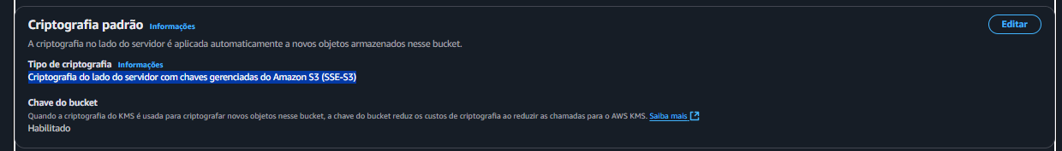

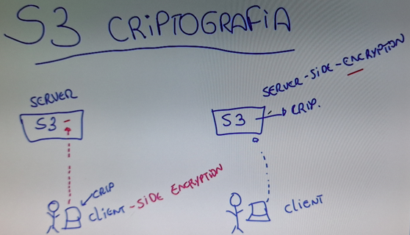

## 73. Sobre Storage Gateway

Existe uma solução dentro da AWS que é fantástica para estender o armazenamento da sua empresa.Ele é chamado de Storage Gateway. Vamos imaginar o seguinte cenário Você está dentro da sua empresa e dentro da sua empresa você ainda tem alguns serviços, alguns hardwares. As vezes você tem o seu a sua rede é storage. Esse storage ele tem todos os arquivos da empresa e um dia pediram para você fazer um backup desses arquivos aqui na cloud da AWS. Então eu tenho a Cloud da AWS e você precisa de um serviço lá dentro. É claro que você vai optar pelo S3. Só que quem que vai fazer essa conexão aqui entre o seu histórico de local e o S3? Essa conexão pode ser feita primeiro para quando você tiver fazendo algum tipo de migração, ou então você quer estender essa historia de ok, você quer fazer um backup desse storage, mas quem que vai entrar aqui no meio? Quem que vai estar aqui no meio para fazer essa conexão direta com o S3 esse cara é chamado de o Storage Gateway. Ele pode ser uma VM ou ele pode ser um dispositivo físico na sua empresa.

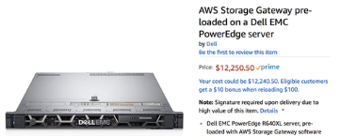

Ele faz uma conexão segura com a AWS porque a AWS ela não utiliza protocolos normais de transferência de dados como SMB ou FS ou NFS. Não, ela utiliza o próprio dela proprietário do S3, só que para o seu storage aqui ele acha que ele está conectado diretamente com a banquetes do S3. Consequentemente, você consegue fazer o upload ou você consegue fazer a replicação, ou você consegue fazer até a extensão de storage virtualmente para o seu storage de local. Ele funciona também para volumes EBS e para o Glacie. Preciso de uma comunicação segura com os serviços do S3, CBS ou Glazer a partir da sua empresa. Você pode utilizar o Storage Gateway

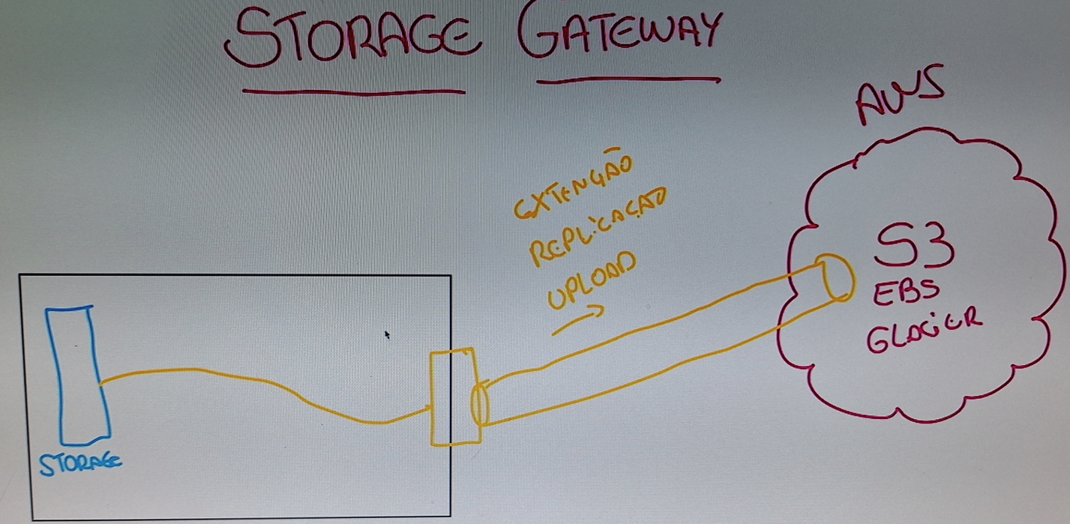

## 74. A família Snow da AWS

Quando você tem a necessidade de enviar uma grande quantidade de dados, você vai precisar de um desses dispositivos da AWS. A família AWS Snow ajuda clientes que precisam executar operações em ambientes rígidos, fora de datacenters, em locais que não dispõem de conectividade de rede consistente. A família Snow, composta pelo **AWS Snowcone**, o **AWS Snowball** e o **AWS Smowmobile**, oferece vários dispositivos físicos e pontos de capacidade, a maioria com funcionalidades de computação integradas. Esses serviços ajudam a transportar fisicamente até exabytes de dados de e para a AWS. A AWS é a proprietária e responsável pelo gerenciamento da família Snow, que integra recursos de segurança, monitoramento, gerenciamento de armazenamento e computação da AWS.

1- **AWS Snowcone** -  é um dispositivo que é enviado para sua empresa para que você possa fazer o upload dos arquivos. Depois você envia de volta para AWS e AWS faz o upload do dispositivo para a sua bucket do S3. Aí você fala Para que isso? Pensa no seguinte se você tem na sua empresa, você quer migrar para cloud. Aí você tem na sua empresa 50 Teras de dados. Para você fazer o upload desses dados, quanto tempo você vai gastar?

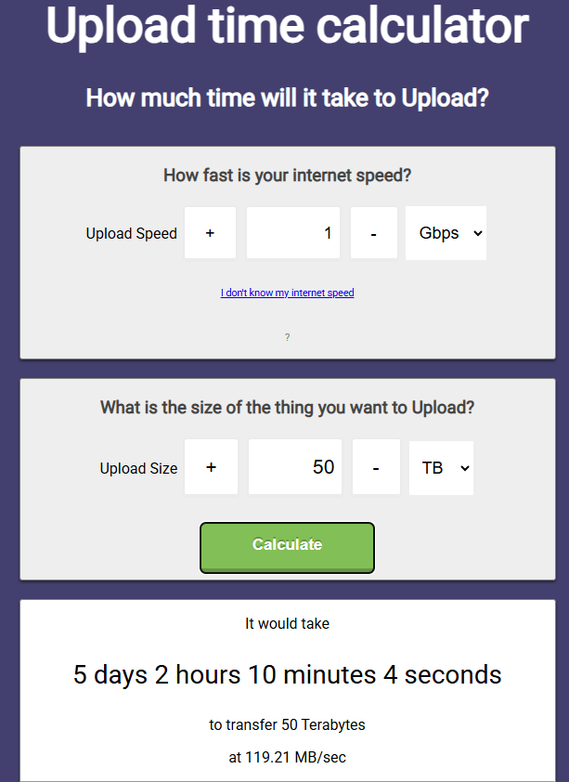

Esse é o melhor cenário se todos os arquivos forem enviados, se você não tiver nem um reenvio nem nada.

 Pesa 2k 8 Teras HDD e 14 Teras SSD

O AWS Snowcone é um dispositivo portátil, robusto e seguro para computação de ponta e transferência de dados. Você pode usar um dispositivo Snowcone para coletar, processar e mover dados para a Nuvem AWS, seja offline, enviando o dispositivo para a AWS ou on-line, usando o AWS DataSync.. Ele é meio que um minicomputador. 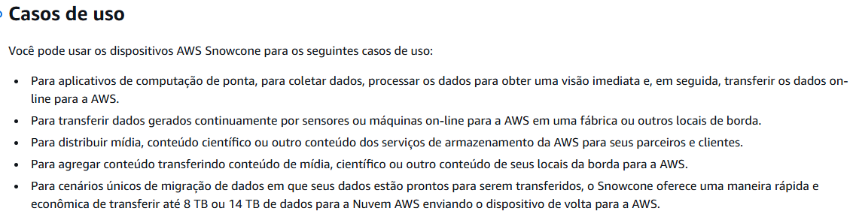

2- **AWS Snowball –** Ele é maior, você pode ver que ele é do tamanho de uma de uma mala. Quais são as vantagens dele? ele cabe uma quantidade muito maior de dados. 80 teras HDD e 1Tera SSD. Pesa 22kg

 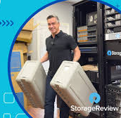

3- **AWS Smowmobile -** E o Snow Mobil é um caminhão. O AWS Snowmobile transfere até 100 PB (100 petabytes, 1000 terabytes e um petabytes) de dados em um contêiner de transporte reforçado de 45 pés de extensão, e é ideal para migrações de mídia digital na escala de vários petabytes ou exabytes e desativações de datacenter. O Snowmobile chega no local do cliente e aparece como um datastore anexado à rede para uma transferência de dados rápida e mais segura. Após a transferência dos dados para o Snowmobile, ele é levado de volta para uma região da AWS, na qual os dados são carregados para o Amazon S3

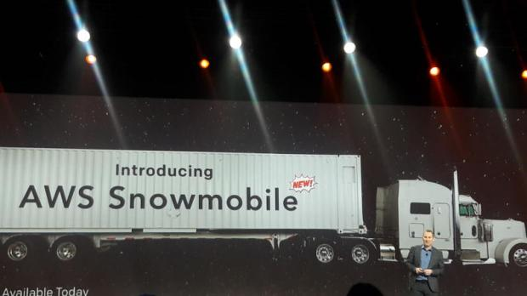

**Resumo da família Snow da AWS**

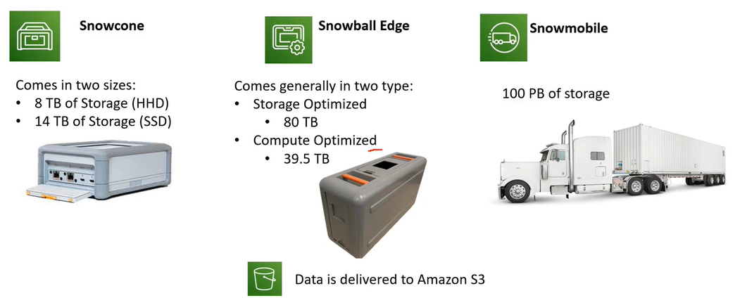

# Seção 10: Bancos de Dados

## 75. Sobre DataBases

Existem dois tipos de bancos de dados.

1-Bancos de dados relacionais (SQL). Eles criam tabelas como se fosse de Excel, por exemplo, e você começa a fazer uma relação de uma tabela com a outra. Quando você precisa de dados estruturados, você precisa de uma de um banco de dados relacional e estruturado. Quando que eu utilizo a relacional? Ela é muito utilizada para aplicações com dados estruturados ou dados complexos, como se fosse, por exemplo, um sistema de gerenciamento de transações que seja transação bancária ou transação. Dentro de um website você utiliza a relacional relatórios, análises é excelente para relacional,

2- Bancos de dados não relacionais(NonSQL).  os não relacionais ele cria entradas em diferentes colunas. Ela é excelente para Big Data, Big Data e quando você tem uma grande quantidade de dados ou você precisa de análise em tempo real. Ela é excelente para aplicações de dados que têm uma pequena estrutura ou nenhuma estrutura e é ótima para desenvolvimento de aplicações de rápido Acesso. A maioria das redes sociais utiliza não relacional, porque a relacional seria muito mais lenta.

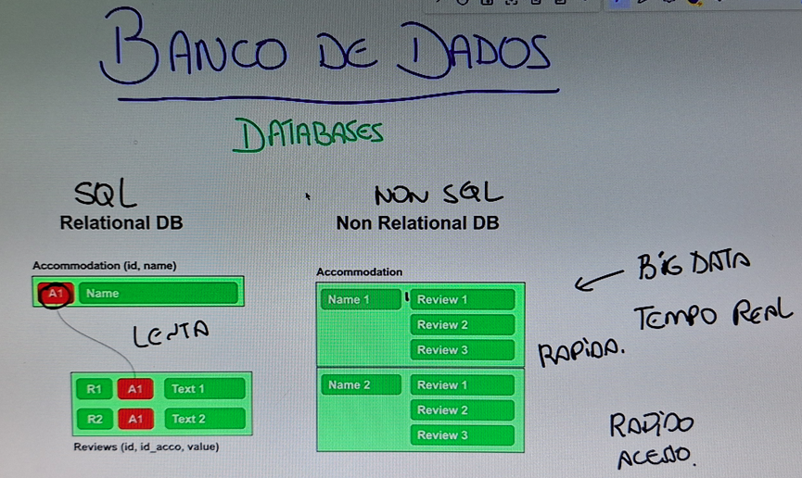

## 76. Sobre o RDS

AWS tem uma solução chamada de RDS ou Relacional Database. O Amazon RDS é um serviço de banco de dados relacional gerenciado para MySQL, PostgreSQL, MariaDB, Oracle BYOL ou SQL Server. AWS tem uma lista de databases aonde uma delas é proprietária e as outras você pode criar.

Aqui você tem o usuário que precisa de acessar um website web site, Como é que funcionaria isso? Primeiro ele vai cair num balanceador de carga, esse ALB eu pode jogar ele para alguns dos meus servidores. Eu tenho as minhas instâncias de C2 e você pode é claro colocar na instância o website é a database. Eu não te recomendo colocar na própria instância em C2, porque se a instância C2 cair, os seus dados também vão cair. Então é por isso que AWS criou esse serviço de RDS. por exemplo, o Aurora, que é o RDS da AWS. **Você cria esse Aurora e aponta todos os seus servidores para ele**. Consequentemente, todos os seus dados referentes a sua aplicação são armazenados nesse banco de dados. E se você perdeu os servidores, você vai acabar perdendo somente página web.

No **Aurora**, você não precisa nem definir o espaço de disco que você precisa. Ele aumenta ou diminui de acordo com a sua necessidade. É você ter um banco de dados e AWS toma conta de tudo que é necessário para aquele banco de dados funcionar.

Mas não existe somente a **Aurora**, existem outros tipos de banco de dados. AWS quer que você utiliza ela ou ele não é porque é o proprietário, mas dentro da família RDS você tem também o **PostgreSQL, MySQL, MariaDB, Oracle e SQL Server.** Qualquer um desses que você escolher. Eles estão dentro do RDS, são gerenciados pela AWS. Você utiliza e paga mais ou menos se tem tranquilidade, porque AWS toma conta de tudo para você.

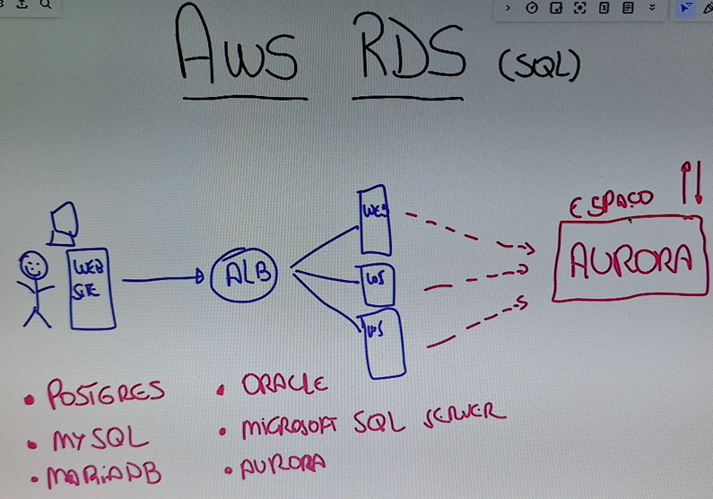

## 77. Criando um Banco de Dados Aurora

Você quer começar agora o seu website ou a aplicação da sua empresa? E você precisa de um banco de dados? Eu te recomendo ela. Sabe por quê? a AWS quer vender esse produto, tanto que para isso ela criou o Aurora com compatibilidade com MySQL e também com compatibilidade PostgreSQL. Só que não tem Free Tier (Período gratuito) para esses dois. A AWS fala se você optar pelo Aurora, você vai ter no mínimo cinco vezes mais performance do que MySQL e três vezes mais performance do que o PostgreSQL se você fosse selecionar eles individualmente. MySQL individual em Free Tier.

Basicamente eu tenho duas opções de criação aonde a padrão é a fácil. Eu te recomendo ir para padrão sempre, porque você pode configurar mais capacidades como segurança, backup, manutenção do que há fácil.

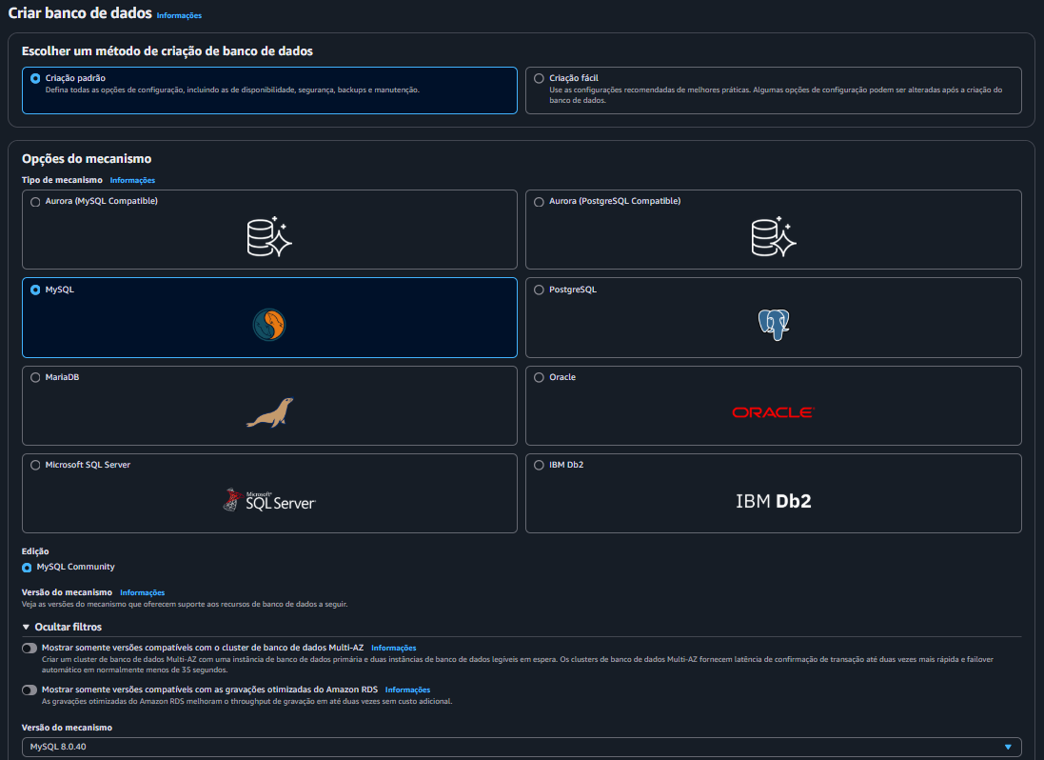 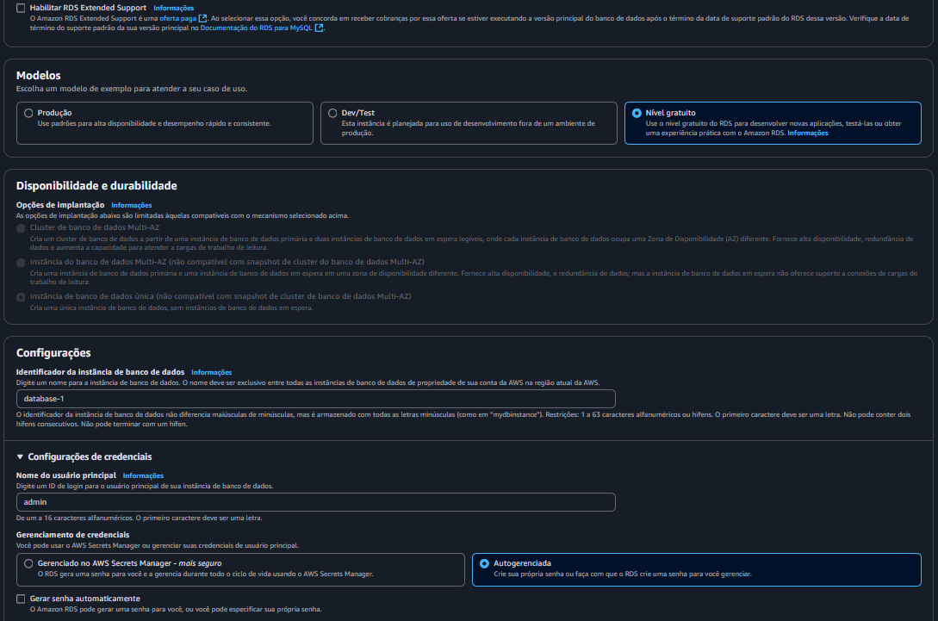

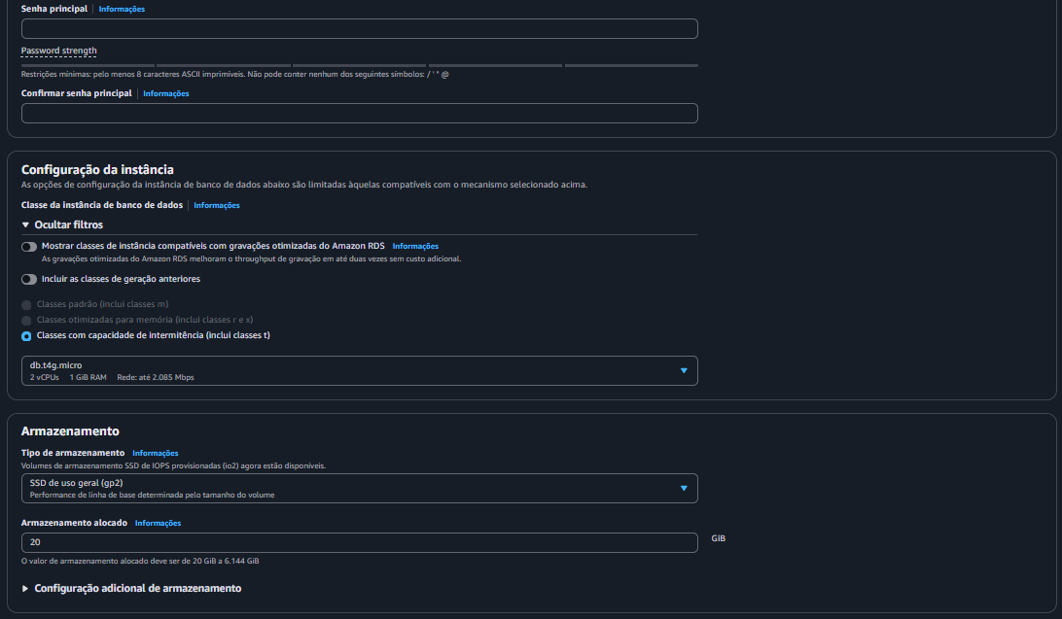 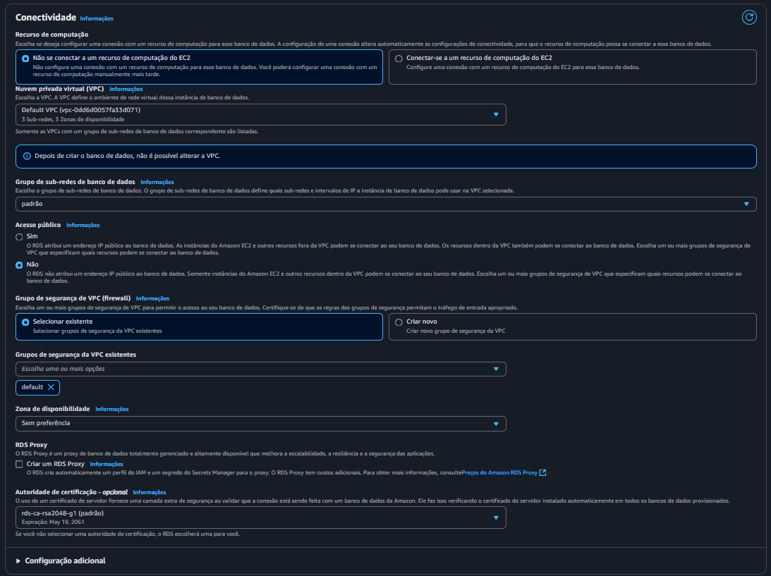 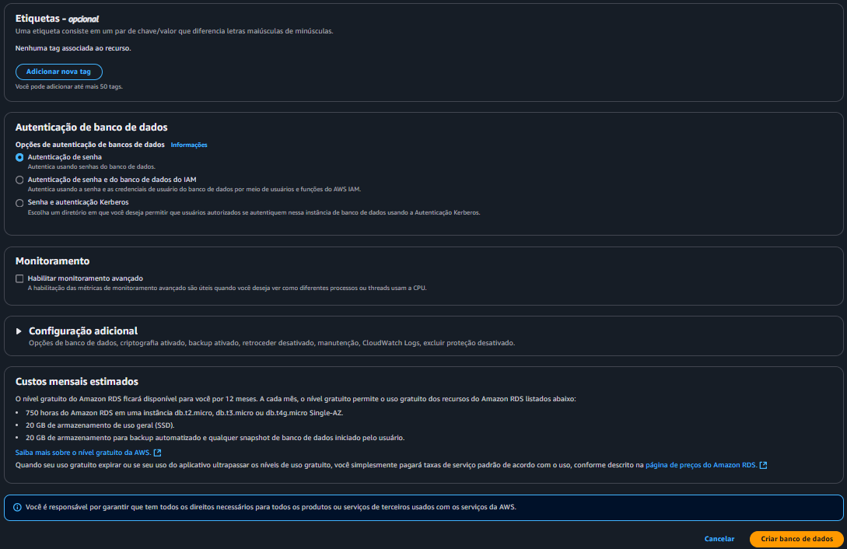

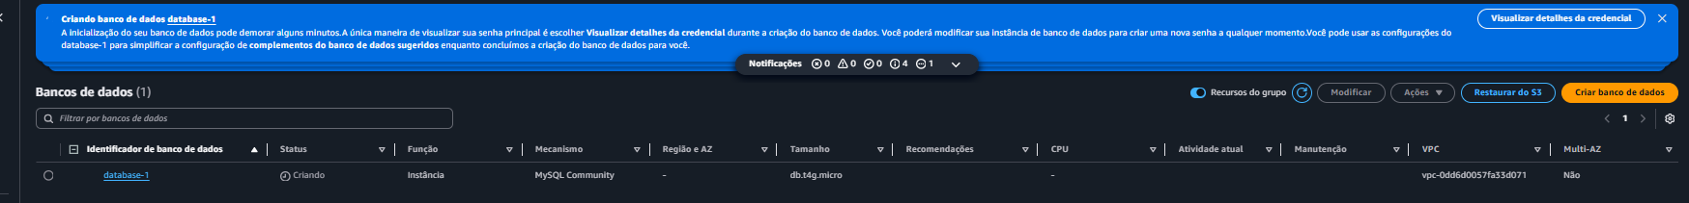

Clicando em Visualizar detalhes de credenciais que ele gerou para colocar nas APPs

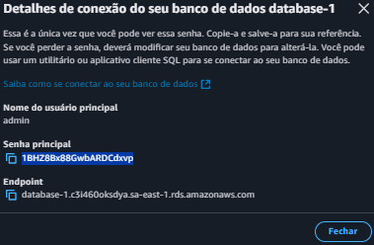

Obs: será necessário criar um Security Group para dar permissão e acessar o BD

https://www.youtube.com/watch?v=pyFkbg8twSQ

## 78. Sobre o Elasticache

Criamos um banco de dados, mas você percebeu que ele está em uma instância EC2? Consequentemente ele uma EC2, EBS (SSD). Mas querendo ou não esse tipo de acesso dos seus servidores web para o banco de dados, ele, por mais rápido que seja, ele ainda é lento. Agora, por que ele é lento? Porque ele precisa de acessar um disco. Me fala o que é mais rápido Acessar um disco ou acessar uma memória? Memória é muito mais rápido. É por isso que eles criaram o serviço de Elasticache.

O Elastic Cache é o que nós chamamos de in memory. Ele é um sistema que utiliza memória. Aí você fala por que todo mundo não utiliza ele então? Porque é muito caro.

O cache e armazenar alguma coisa por um curto espaço de tempo para que fique mais rápido.

Ok, aí o que eu faço nos meus servidores? Eu aponto eles para o Elasticache

Ele pode utilizar um dos dois tipos de tipos de armazenamento.

1-**Redis** – Tem mais Features

2-**MemCache** – Mais simples

Eles são open source de in memory, data store.

Imagina que o seu usuário, ele quer acessar uma página, que você hospeda um ecommerce e ele quer saber quanto custa esse produto. Então ele clica no produto e vai carregar as informações na página com o valor do produto 20 $. Só que esse valor aqui ele tá armazenado no Aurora. Então quando essa requisição sai do load Balancer e chega nos servidores, os servidores vão perguntar para o banco de dados qual que é o valor desse produto. Só que ao invés de perguntar por banco de dados, eles vão perguntar primeiro para o Elastic Cache porque o cache responde mais rápido. Ele armazena na memória e não em disco. Se for a primeira vez que os servidores ou a aplicação está perguntando para o Elasticsearch, ele vai responder “Não sei quanto custa esse produto”. Aí os servidores vão no Aurora para dar uma olhada nesse produto e ver quanto ele custa. Aurora fala 20 $ produto e ele volta para os servidores. Essa requisição retorna para o usuário e ao mesmo tempo essa informação é armazenada no Elasticsearch. Agora ele sabe que aquele produto é 20 $.

Quando alguém fizer uma outra requisição para o mesmo produto, ele vai vir aqui e vai retornar muito mais rápido. Então o que você vai fazer se vai reduzir o load ou a carga no seu banco de dados. Você vai aumentar a performance da sua aplicação em várias vezes, reduzindo assim o load do seu banco de dados.

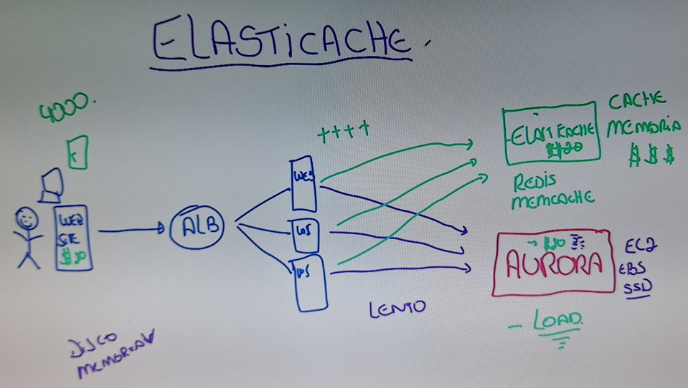

## 79. Criando uma tabela no DynamoDB

Agora nós vamos falar sobre os bancos de dados não relacionais, que nesse caso aqui é o NoSQL que a AWS tem como proprietário o DynamoDB. Ele tem uma escalabilidade muito grande e uma disponibilidade muito grande. Ele vai armazenar em no mínimo três availability zones. No MariaDB ou no MySQL você sempre utiliza instâncias EC2. Esse DynamoDB aqui é o primeiro a ser Serverless !

**Serverless**  significa o que? que você não utiliza Servidores! Você não vê os servidores. A AWS gerencia tudo para você, ela vai se preocupar com processamento, com memória, com o espaço e assim por diante.

Você pode armazenar terabytes e terabytes com o DynamoDB.

Ele é rápido, muito rápido

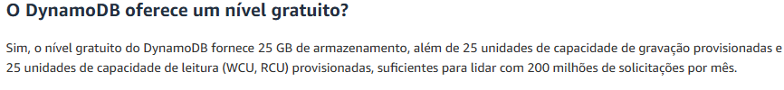

Por não ser NoSQL ele trabalha com tabelas

**Chave da partição** - é o que vai ser, o que vai identificar os dados aqui dentro.

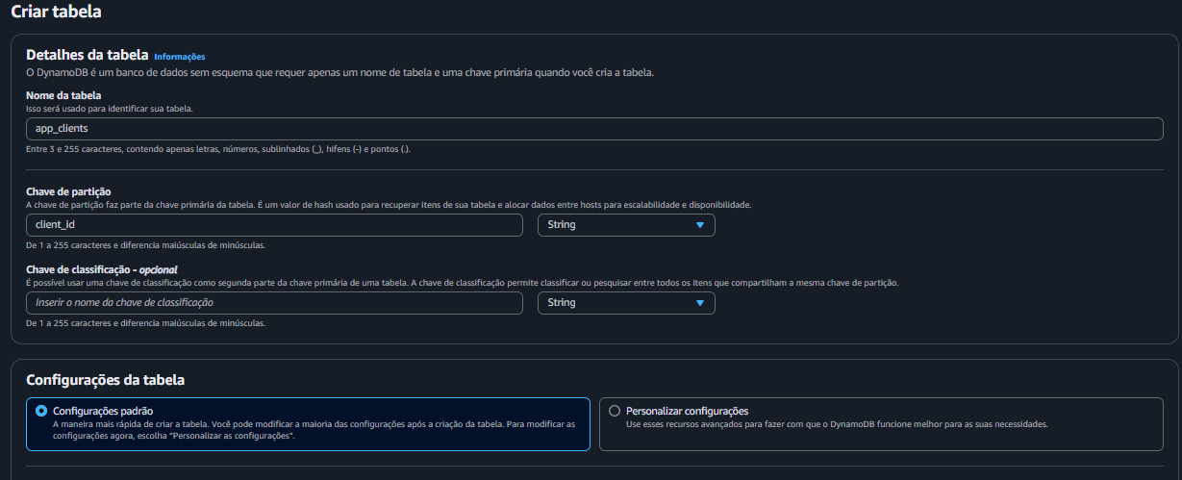

por ser **Serverless** , por não utilizar servidores e é muito mais rápido

Vamos inserir um item (Eu sei que a aplicação que faz isso, a aplicação que tem que inserir os itens dentro do banco de dados,mas eu posso inserir manualmente aqui também)

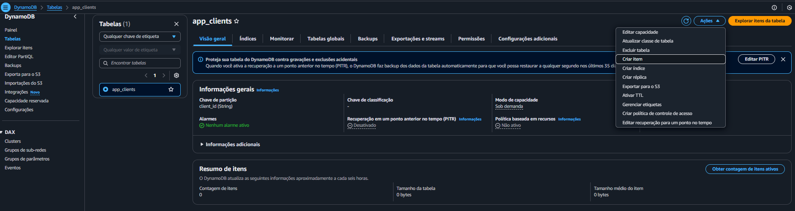

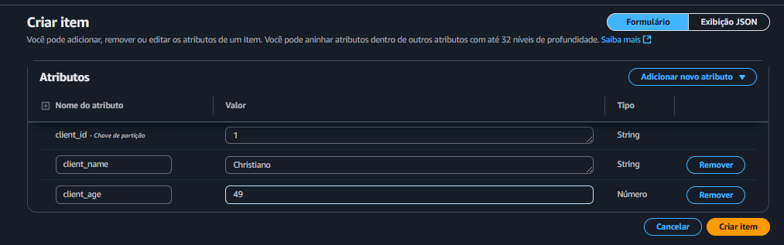

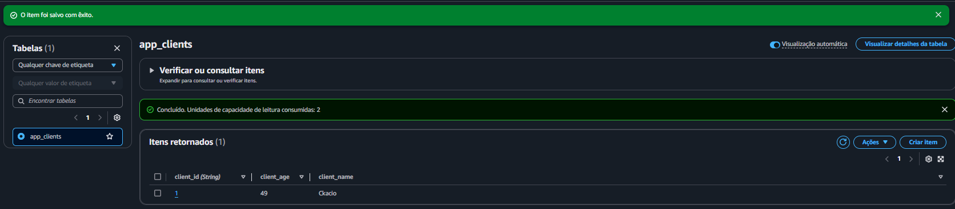

trabalhar com uma tabela que é NoSQL tem muitas vantagens, além de ela ser muito rápida, principalmente porque ela é uma **Serverless** , você consegue usar com aplicações que precisam de verificação em tempo real, que precisam de acesso muito rápido.

## 80. Amazon Neptune

Neptune é um tipo de banco de dados da AWS, que é fantástico para uma função. Ele é fantástico quando você trabalha com Social Networks (Wikipedia, Facebook, Instagram e assim por diante) ou a sua aplicação tem uma relação muito grande de links entre Artigos ou páginas. Ele é disponível em três Availability Zones no mínimo. ElE também tem uma latência muito baixa. A latência do netplay do Neptune é na casa dos mili Seconds.

Se eles precisarem de uma um banco de dados totalmente voltado para essa grande quantidade de conexões Amazon Neptune é a solução que a AWS dá para isso.

Por exemplo: veja na wikipedia e olha a quantidade de referências (links relacionados) que temos sobre por exemplo nova Iorque

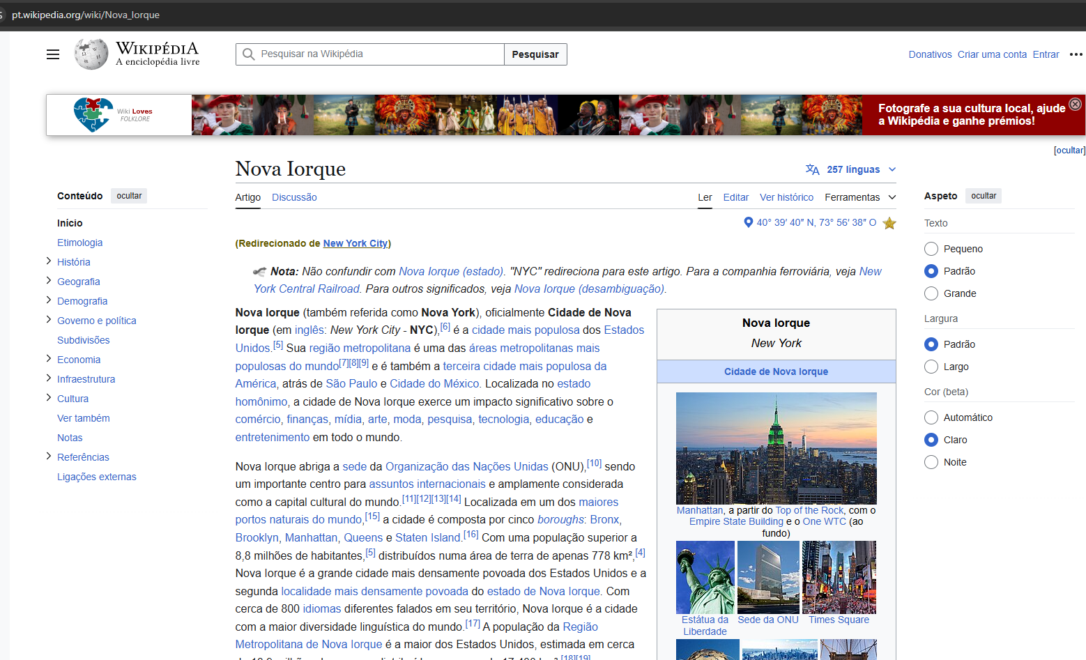

Mas o que destaca mesmo o Amazon Neptune é a forma com que ele consegue criar Graph DataSet. que é nada mais nada menos que visualizar de forma gráfica os seus dados dentro do banco.

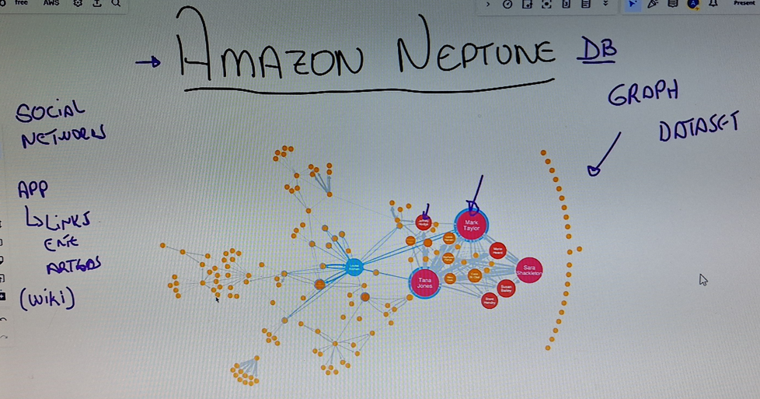

## 81. AWS Glue

Uma das partes mais importantes para você lembrar para o exame é que o Glue. Ele faz o que nós chamamos de ETL (ETL - **Extract** /Extrair / **Transform**/Transformar / **Load**/Carregar)

Porque existem alguns serviços que nós utilizamos, mas nós precisamos analisar os dados desses serviços. Então isso daqui é para a parte de analytics, para você fazer análises e entender que tipo de informação aquele dado pode te passar. Isso pode melhorar o negócio, crescer a empresa e assim por diante.

Sem o Amazon Glu você não conseguiria pegar dados do S3, por exemplo, transformar, jogar no Redshift e começar a usar a inteligência desses dados. Às vezes são planilhas aqui dentro de compra e vendas de produtos que você quer saber qual é, qual é o produto mais vendido ou qual é o produto que tem o envio para a região mais longe do da localização de onde estão os produtos

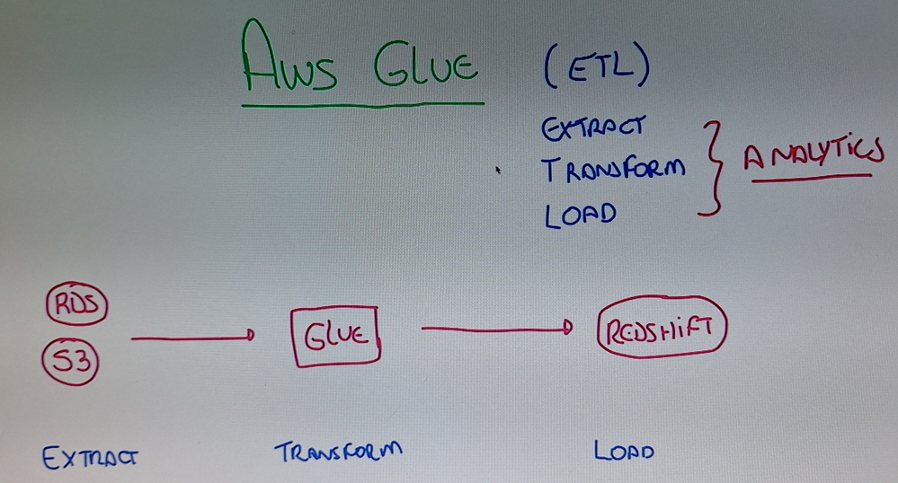

# Seção 11: Rede

## 82. Sobre VPC

**VPC - Virtual Private Cloud** - Isso daqui é a forma que você tem oferecido pela WS de criar um ambiente virtual isolado na nuvem.

Quando você sobe uma instância EC2, por exemplo, o nosso webserver, ele ganha um endereçamento IP dentro de uma subnet. Todas as instâncias dentro daquela subnet elas conseguem se falar. Essa subnet ela está dentro de uma zona de disponibilidade. Dividindo por subnet eu consigo dividir por zonas de disponibilidade. Só que tudo isso aqui deve ser criado dentro de uma VPC. A primeira se chama VPC Default e essa VPC ela está dentro de uma região. Normalmente a subnet é a VPC. Elas não conseguem acesso a internet. Para isso você precisa adicionar um recurso chamado Internet gateway que vai permitir acesso para fora, como também acesso de fora para dentro. E uma outra vantagem é que você pode ainda definir quais subnets podem acessar a internet e quais não podem.

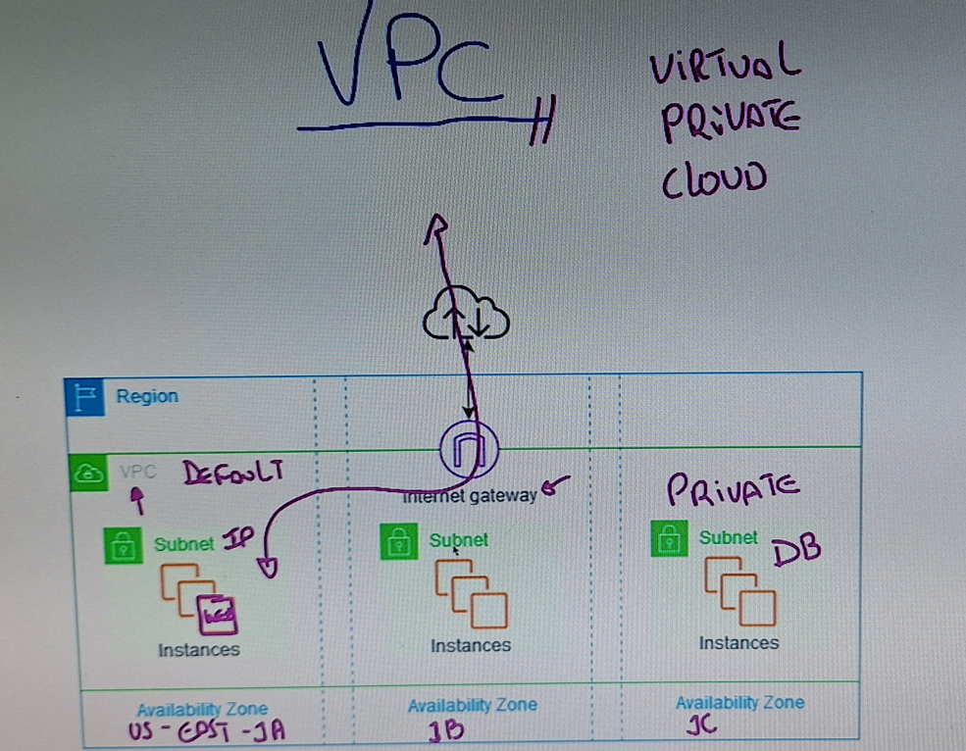

## 83. Criando uma VPC

 A partir dessa tela eu tenho informações sobre as minhas VPC

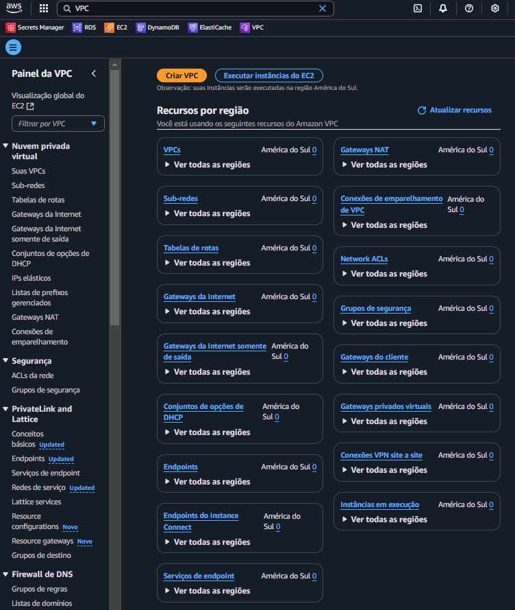 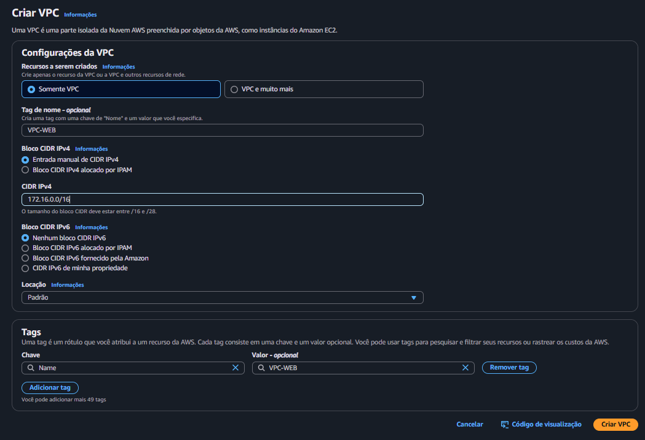

A partir do momento que eu crio a VPC, o que que eu fiz? Eu estou na região de São Paulo e eu criei a VPC.

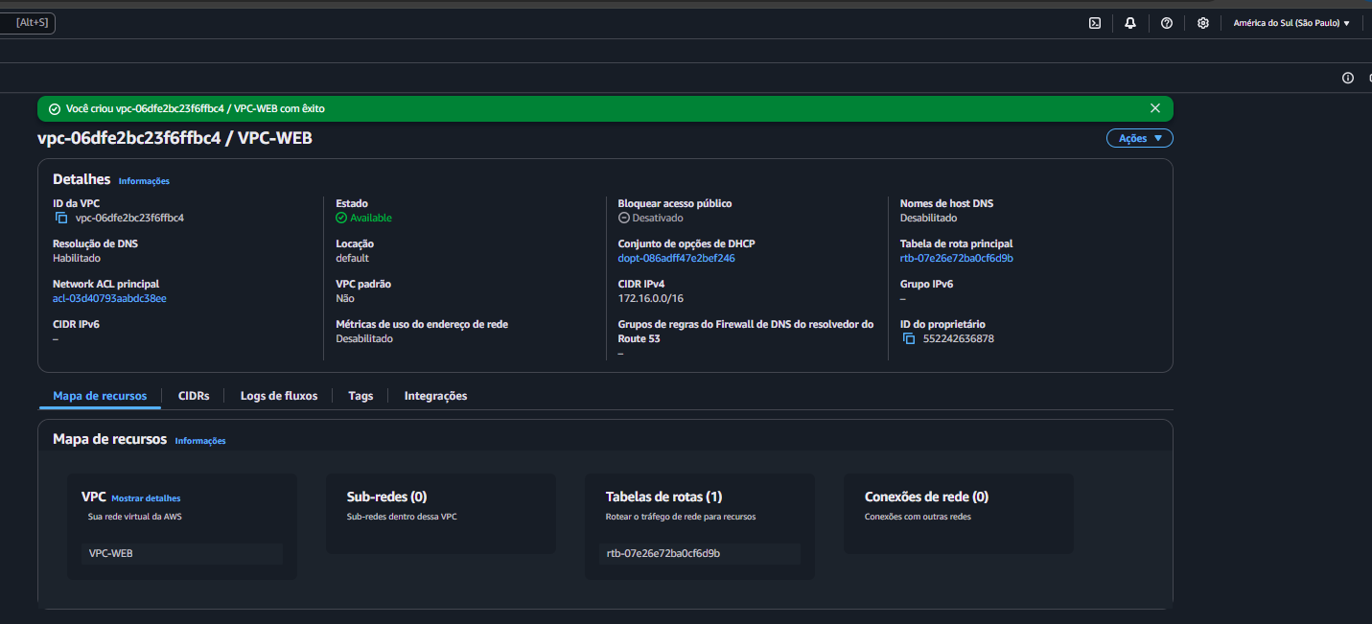

A partir do momento que eu criei a VPC, eu posso vir aqui e adicionar as minhas subnet.

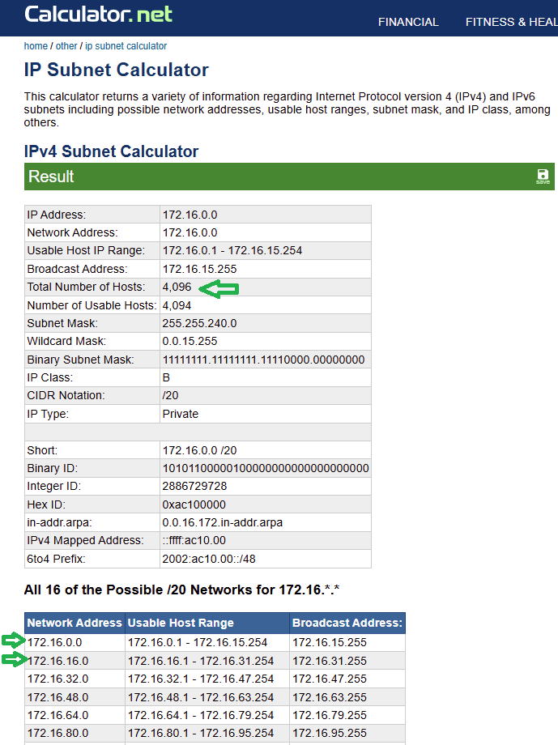

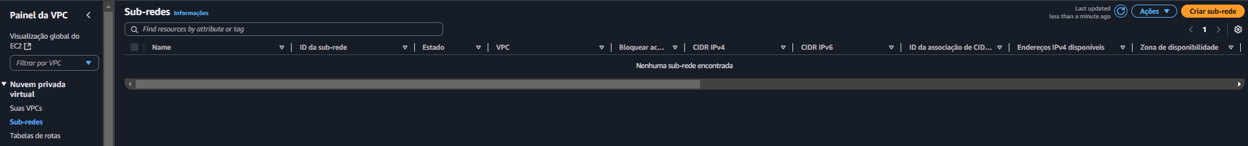

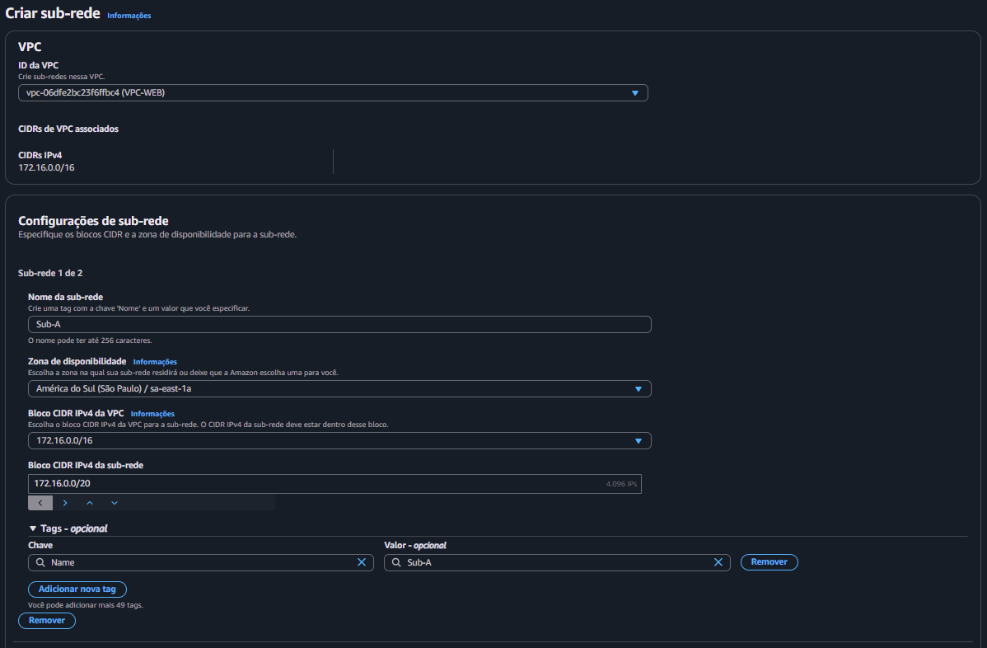 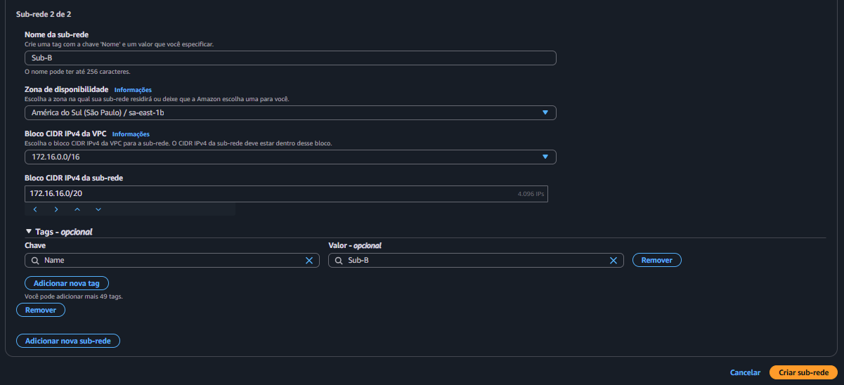

O que eu acabei de fazer agora foi criar essas duas sub redes. A partir do momento que eu crio essas duas sub redes, eu posso me preocupar agora com a tabela de roteamento. Então eu tenho que criar uma tabela de roteamento para que esses hosts/servidores que vão estar aqui dentro das subredes eles possam se comunicar.

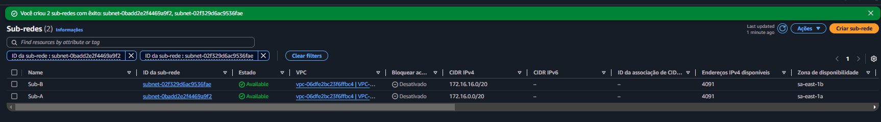

## 84. Iniciando uma Instância com Elastic IP

**Tabela de Rota**  – É quem vai fazer o roteamento entre as duas subnet e ter certeza que elas podam possam se enxergar e vai ser a responsável por comunicar com o Internet gateway e consequentemente conectar com a internet. É usada para direcionar tráfego para dentro/fora de uma sub-rede. Ela contém um número de CIDRs (intervalos de endereços IP) e para onde direcionar o tráfego apropriado. Exemplo:

* O tráfego para a Internet ( 0.0.0.0/0) geralmente é:
  + Enviado para um Gateway de Internet se a Tabela de Rota estiver associada a uma sub-rede pública
  + Enviado para um Gateway NAT se a Tabela de Rota estiver associada a uma sub-rede privada

Ele literalmente *direciona* o tráfego para o destino correto.

Quer saber o que torna uma Sub-rede Pública 'pública'? É o fato de que a Tabela de Rotas envia tráfego com destino à Internet para 0.0.0.0/0.

Parece que quando eu criei a VPC, ele já criou automaticamente a minha tabela de roteamento que tá aqui, a VPC Web.

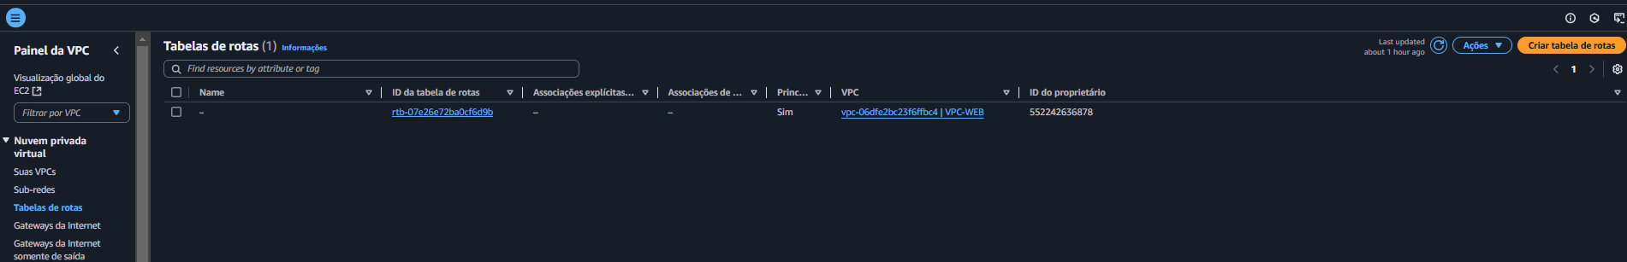

então a minha tabela de roteamento consegue enxergar as duas redes. Consequentemente, se eu colocar um host ou um servidor aqui na A e eu colocar um servidor na B, eles já conseguem se enxergar. Eles já conseguem trocar tráfego caso necessário.

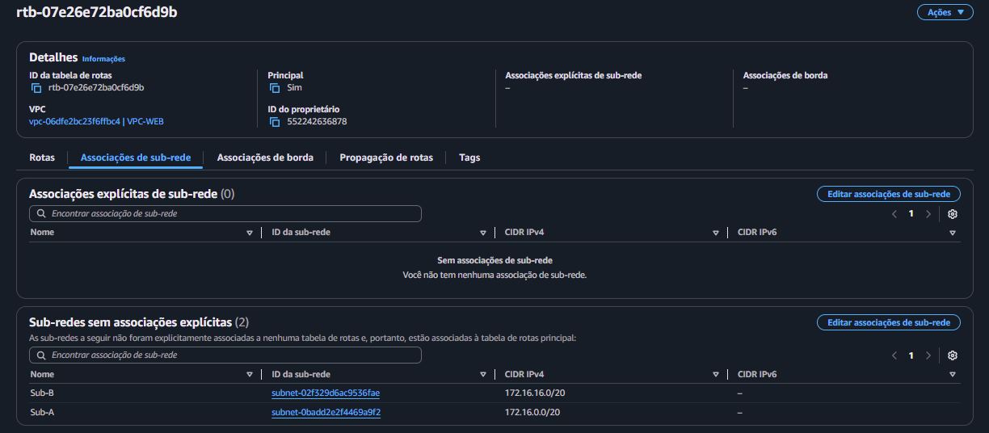

vamos para última etapa quando eu conectar o internet gateway e ele já vai me dar acesso a internet, vamos criar ele então

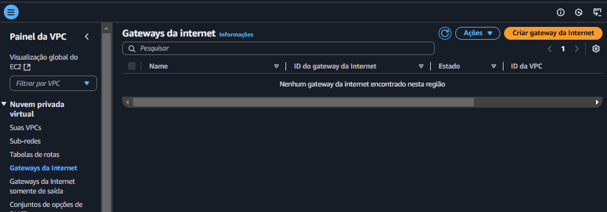

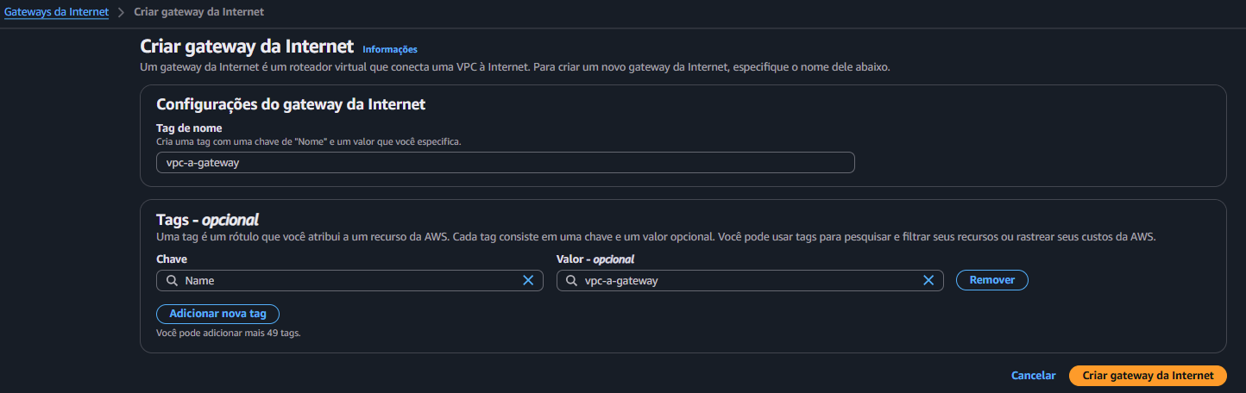

Ele não tem configuração. Você só tem que criar ele. Só que quando eu crio ele olha o estado dele, ele está como Detached. Você tem que associar ele a VPC.

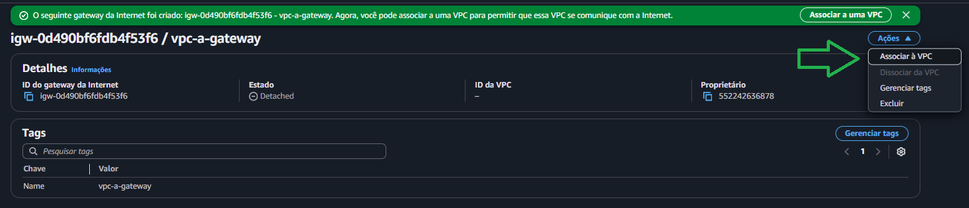

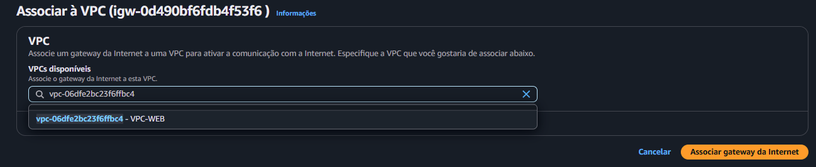

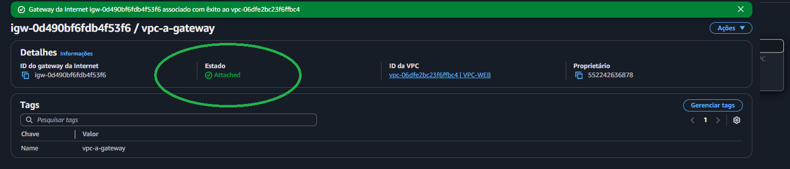

Se eu criar um host que seria uma instância EC2 nessa subnet A ele não sabe como chegar no internet gateway. Eu preciso ir na tabela de roteamento e falar para tabela de roteamento que utilize o gateway como saída para qualquer IP que esteja na internet.

Vamos adicionar o gateway na tabela de rotas

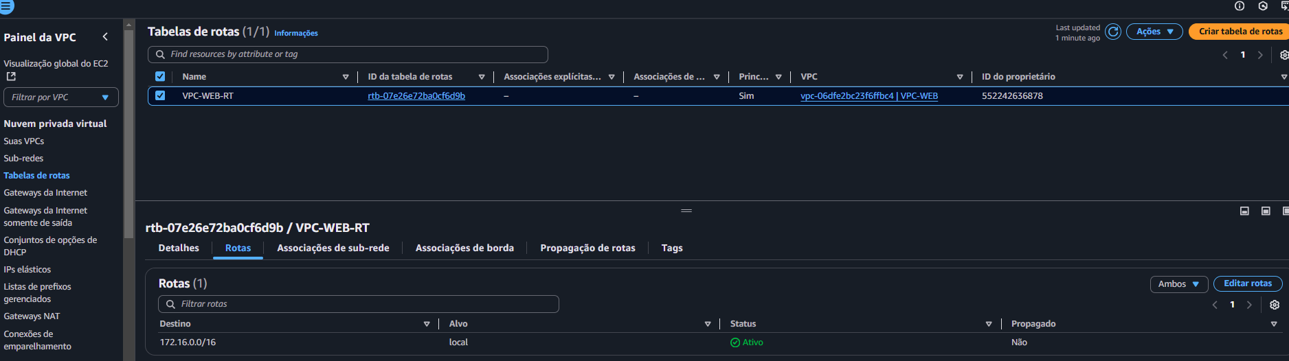

eu vou editar essa rota, eu vou adicionar uma rota e vou falar para ele “Olha para qualquer destino 0.0.0.0/0”, manda para o gateway da internet esse então se quiser chegar na internet manda para o gateway de internet.

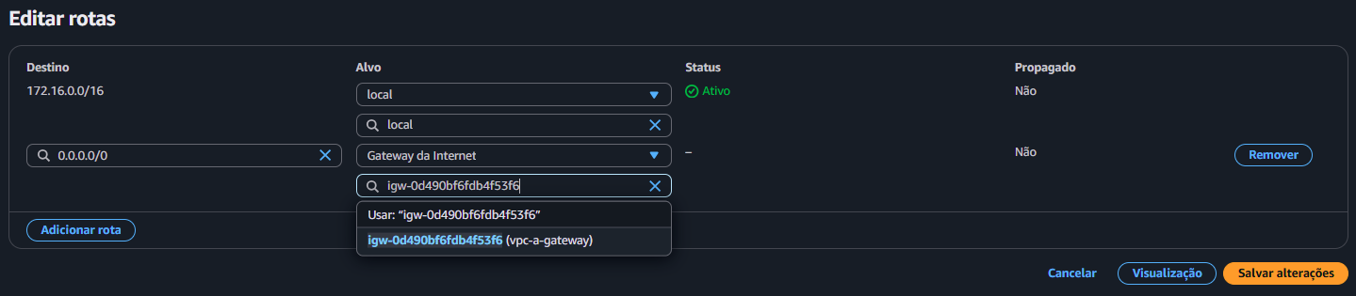

Então agora a tabela de roteamento, ela conhece todas todas essas subnet e elas tem acesso a internet.

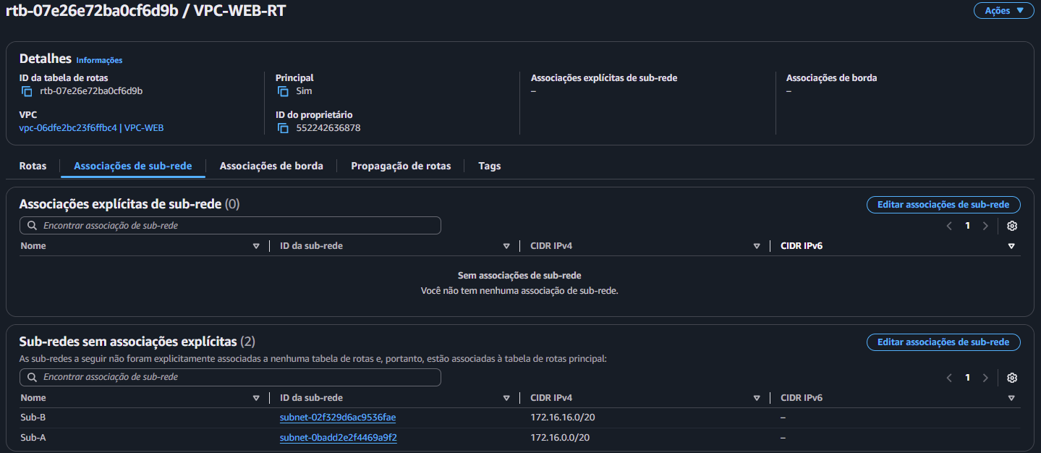

Vamos criar uma instância em EC2 e verificar se eu consigo ping para internet.

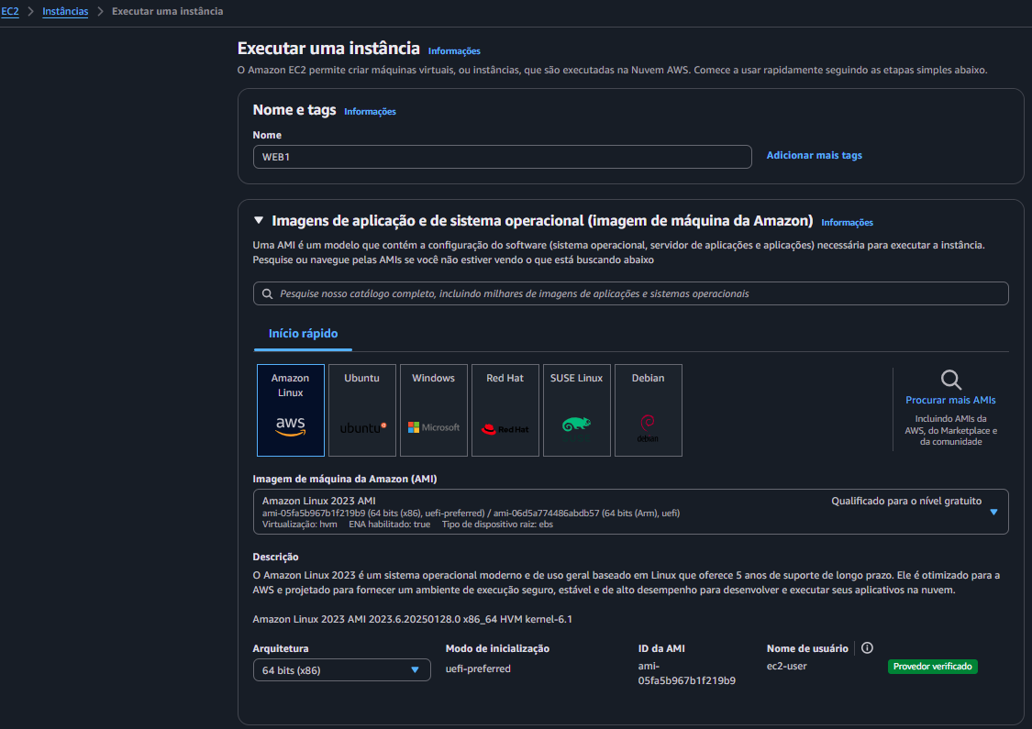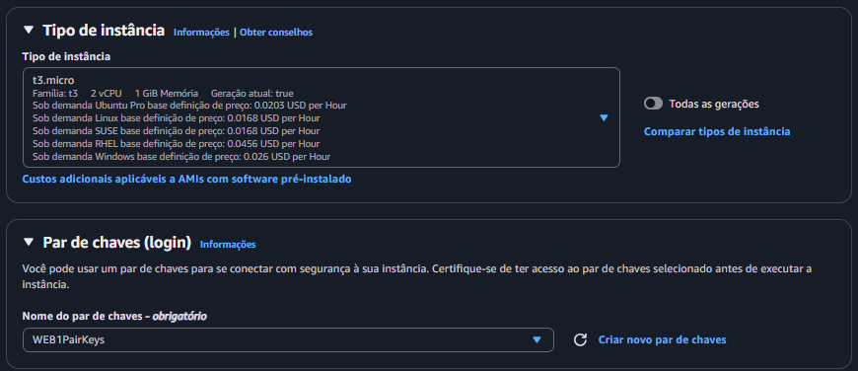

Na configuração de rede eu vou ter que editar porque senão ele vai criar na VPC padrão. Pode atribuir IP Público porque senão não consigo sair para a internet também.

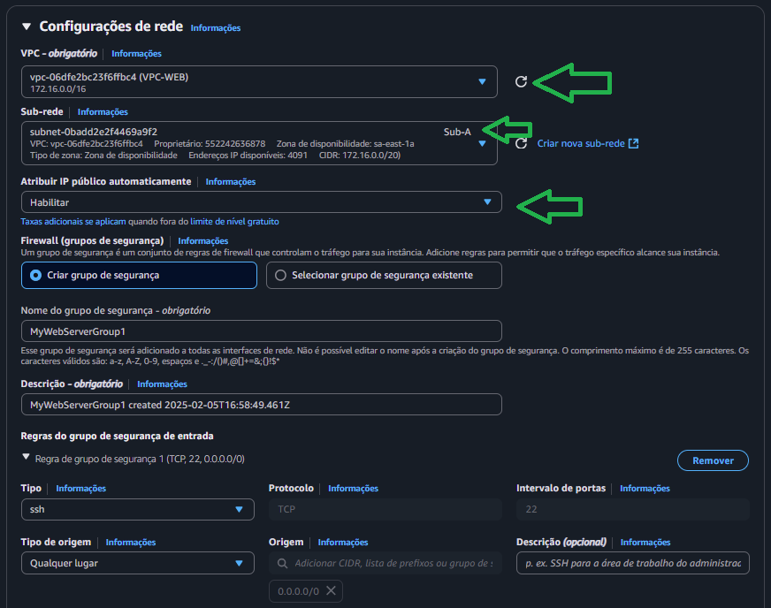

O que eu quero fazer agora como teste é testar um ping para internet. Eu seleciono essa instância e clico em Conectar.

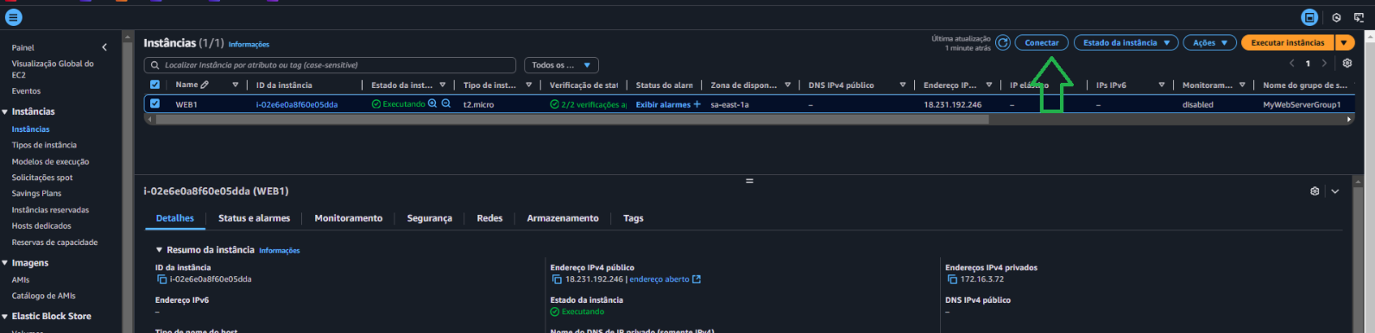

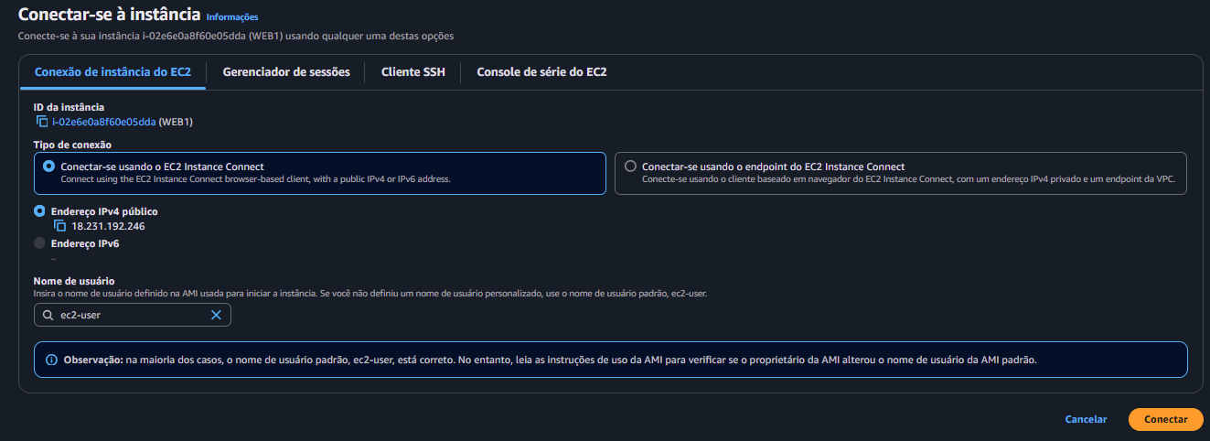

Esse IP foi o que configuramos 172.16....

Por acaso eu consigo ping para internet Google (Sim ele está acessando!)

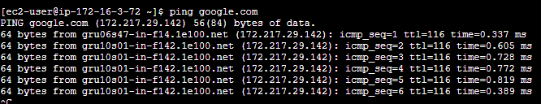

A vantagem é que você tem uma flexibilidade total para cada projeto. Você pode criar uma VPC ou para cada departamento da sua empresa, ou então cada subnet é um projeto que você está iniciando. Você pode fazer com que uma subnet consiga sair para internet e outra não adicionando ela tabela de roteamento ou não. É a habilidade que a AWS te deu de criar as suas próprias redes dentro da estrutura dela, da forma que você quiser.

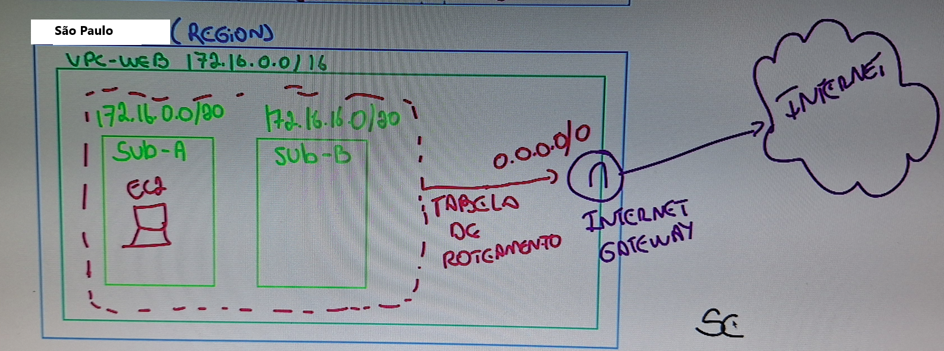

## 85. Sobre ACL

**Lista de Controle de Acesso à Rede (Network ACL ou NACL)**  - Você tem um Security Group **protegendo** aqui muito bem a **sua instância**. Só que você pode ter um outro aqui **protegendo** toda a **sua subnet** chamado **Network ACL**

O que é uma **ACL?** É uma lista de regras onde normalmente você permite tudo o que você quer que passe e a última linha ela sempre proíbe tudo, ela bloqueia tudo. É um **firewall para uma sub-rede**. Todo o tráfego que entra ou sai de uma sub-rede é verificado em relação às regras NACL para determinar se o tráfego é permitido dentro/fora da sub-rede. O tráfego entre instâncias dentro da *mesma* sub-rede *não* passa por uma NACL porque o tráfego não está saindo da sub-rede. As regras NACL são executadas em uma ordem definida. A primeira regra que corresponde ao tráfego determinará se o tráfego é permitido ou negado. Normalmente, as NACLs são deixadas em seu valor padrão de permitir todo o tráfego. Você nunca deve ter necessidade de modificar uma NACL, a menos que tenha uma necessidade específica, como:

* Criou uma DMZ
* Bloqueio de tipos específicos de tráfego para todos os recursos (por exemplo, bloqueio de ICMP PING)
* Bloqueio de endereços IP específicos que estão realizando ataques DDOS

A partir do momento que você cria uma VPC, a AWS automaticamente cria ACL.

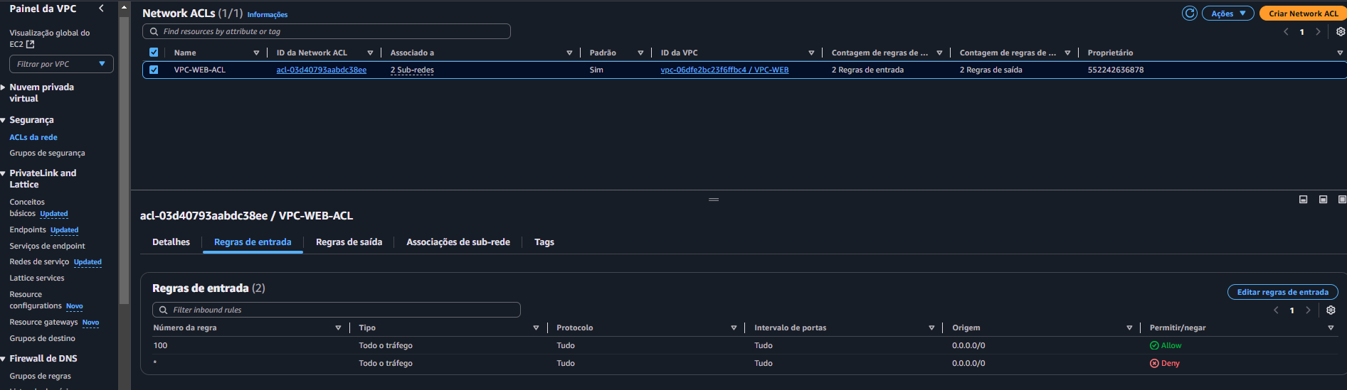

Exemplo: Regra de Entrada: Eu tenho uma regra que está permitindo tudo e eu tenho uma regra que está bloqueando tudo. Aí você pensa Opa, qual que vale, permite tudo ou bloqueia tudo? Ela lê de cima para baixo. Leio a primeira regra e se der match no primeiro ou segundo nem continuo lendo o resto, mas se não encontro na lista nego o acesso. Exemplo: Trabalha parecido como um segurança com uma lista de convidados faz na porta de uma festa.

 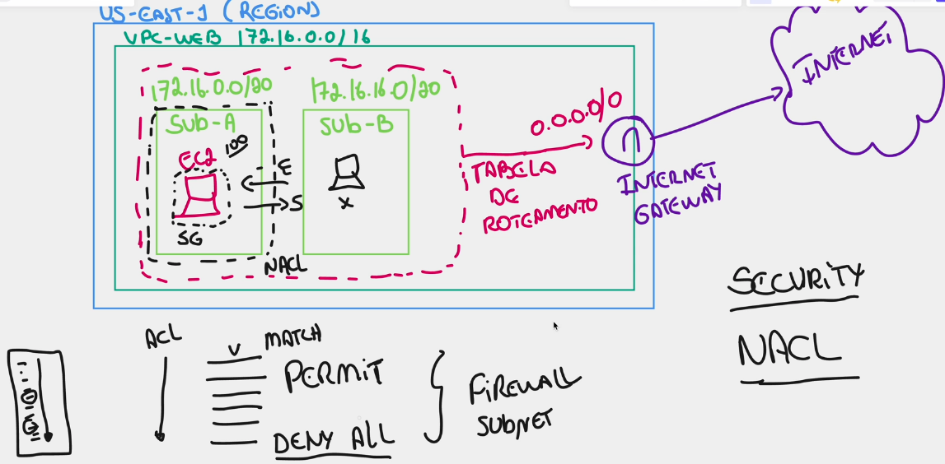

Então, moral da história se você precisa bloquear ou permitir acesso a um host/servidor, vai para o Security Group. Se você quer bloquear ou permitia alguma coisa referente a subnet, utiliza network access list.

## 86. VPC Peering

**VPC Peering ou Conexão de emparelhamento** - Por acaso um host/servidor dentro de uma subnet, dentro de uma VPC consegue acesso a um host/servidor dentro de uma outra subnet dentro de uma outra VPC?

Por default ou não!

Mas se você quiser corrigir esse problema, nós podemos colocar no meio um sistema chamado de **VPC Peering**  ou **Conexão de emparelhamento**. Eles vão começar a se falar através dessa ponte entre esses VPCs

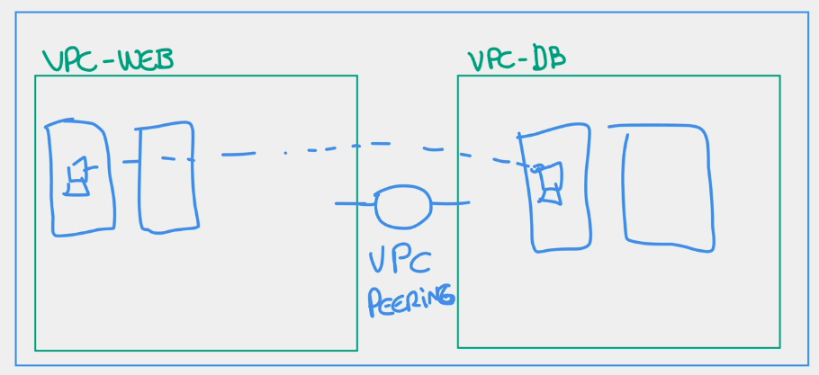

Onde que você faz isso e quais são as possibilidades é totalmente necessário em algumas topologias, como por exemplo essa VPC é para um departamento da empresa ou uma unidade da empresa unidade de São Paulo e essa outra VPC a unidade do Rio. E às vezes esses recursos têm que se falar. Você pode fazer VPC entre contas.

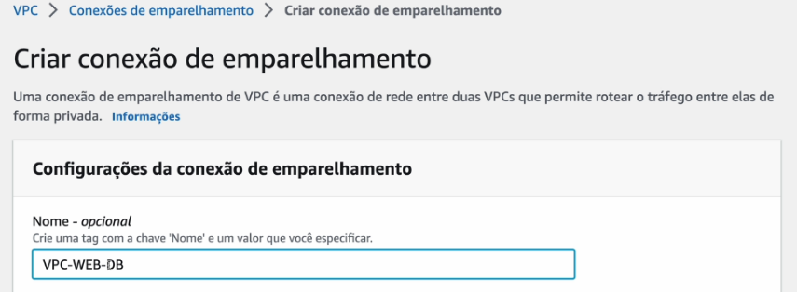

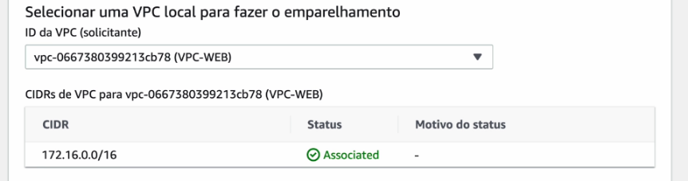

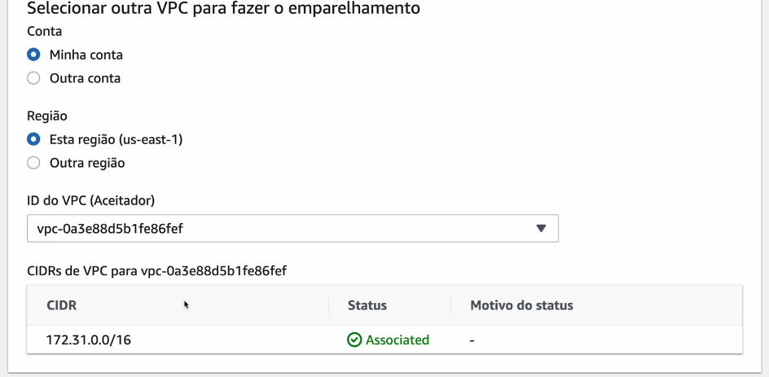

aí, essa VPC, ela envia uma requisição para a outra VPC que tem que aceitar. Na outra VPC você vai lá aceita e pronto!

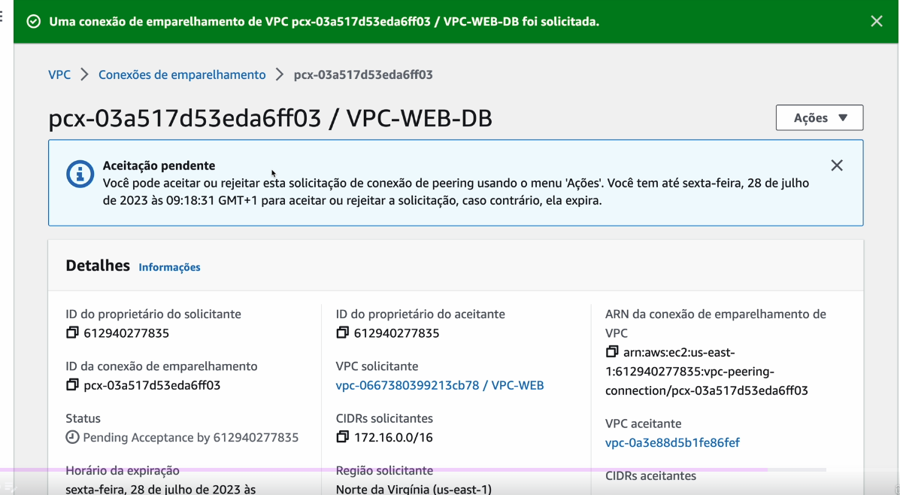

Veja como fica depois do aceite

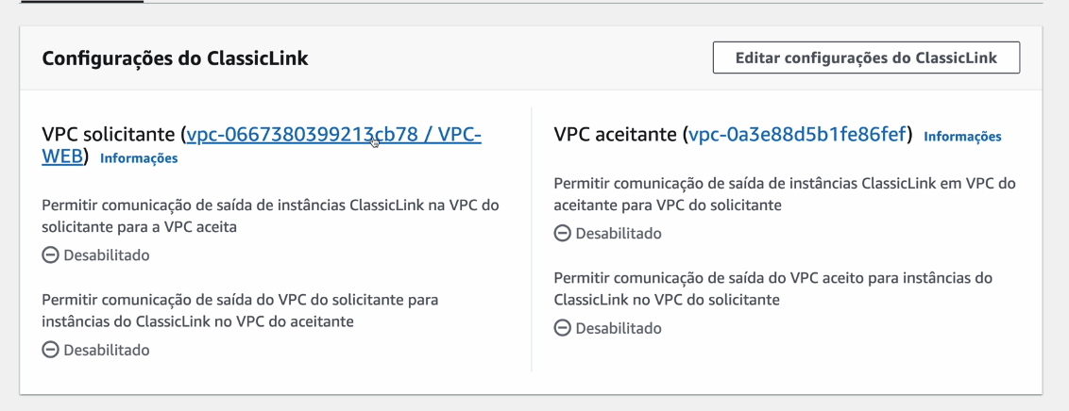

Então as duas VPC agora estão conectadas.

É claro que as tabelas de roteamento deve estar uma bagunça, Quer dizer, não tem nada cadastrado então elas não conseguem enxergar umas às outras. Você tem que corrigir as tabelas de roteamento, mas ao menos você já tem uma conexão entre essas duas.

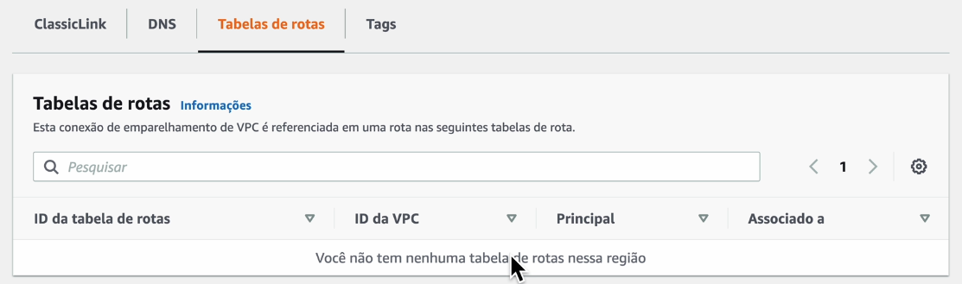

## 87. VPC Endpoints

Tem uma bucket do S3. Você tem um host dentro da sua VPC com uma instância EC2 dentro da AWS e você quer conectar essa instância à bucket do S3 (que é bem simples e você quer fazer o upload de download de arquivos para ela) A minha pergunta é esse tráfego ele é Interno ou ele é internet?

Sai para a internet e depois volta. Se você falou a interna, você está errado, porque a conexão por default é a via internet. A razão para isso é que todo objeto do S3 ele ganha uma URL. Ele ganha uma URL e o S3 está de cara pra internet.  A sua instância EC2 Ela não sabe da existência do S3. Se você olhar na tabela de roteamento, ela sempre manda pro Internet Gateway. Então, quando você acessa o S3 e sai pra internet, depois você volta.

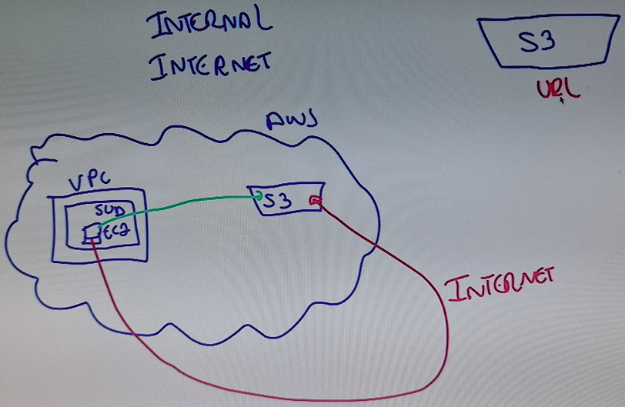

Tem a forma de mudar isso? É com o VPC Endpoint.

Existem dois tipos de endpoint:

1-Gateway - Ele é utilizado para os serviços de S3 e do DynamoDB.

2-Interface ou do tipo Interface - é para os outros serviços.

Então, se eu quero criar da minha instância ou da minha VPC um link direto com o S3 sem sair para a internet eu tenho que criar um endpoint tipo Gateway.

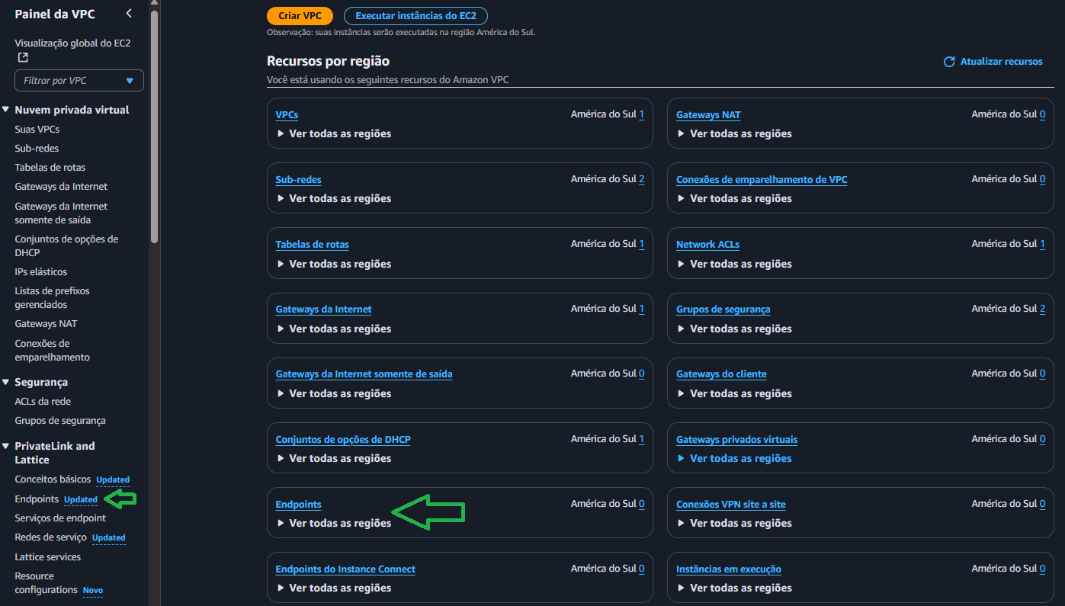

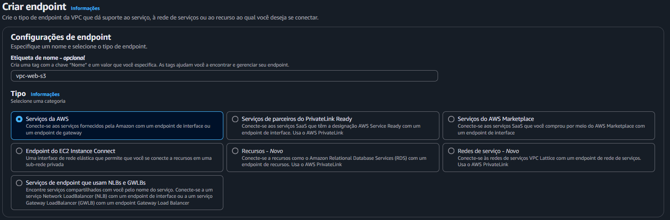

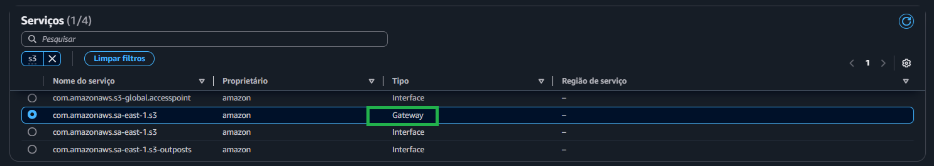

Qual VPC? A minha VPC!

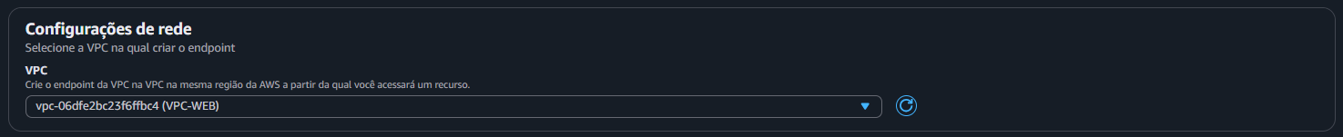

Seleciona toda a tabela de roteamento, quer dizer, todo mundo que está dentro da minha Tabela de roteamento vai conseguir chegar no S3 direto.

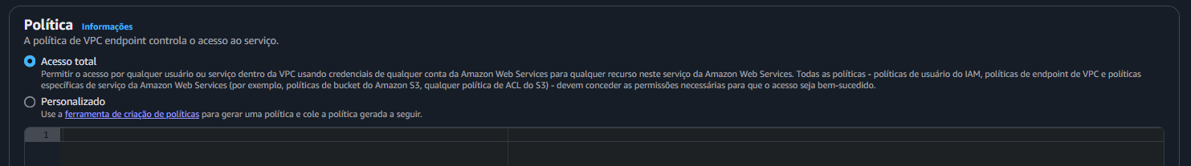 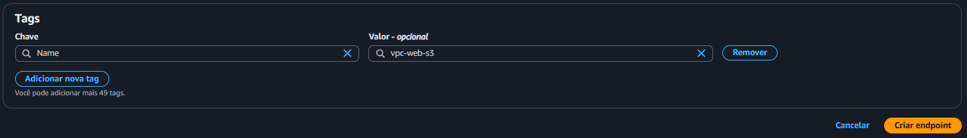

Agora qualquer comunicação da minha VPC Web para com o S3 ele é feito interno e não externo via internet

## 88. VPC Flow Logs

Agora nós vamos falar sobre um tipo de monitoramento dentro da VPC que é chamado de VPC Flow Logs. Esse Flow Logs ele é muito utilizado para verificar o tráfego que acontece dentro da VPC, dentro da subnet ou dentro de uma interface da instância EC2, que é chamado de Elastic Network Interface. Excelente para fazer a Troubleshooting para procurar por erro.

Por exemplo, lembra aquele ping que a gente deu nos exercícios anteriores de uma EC2 para a internet? Como que eu tenho certeza se ele está saindo mesmo, se ele está entrando, se ele tá passando pela tabela de roteamento, se ele está passando pelo internet gateway, será que não tem como criar um log desse tráfego? O que vai ser útil também? Às vezes eu estou sofrendo um ataque da internet. Eu consigo verificar nos logs que tipo de tráfego está passando lá dentro. Esse é o VPC Flow Log.

Para Habilita-lo vá na sua VPC em Logs de Fluxos

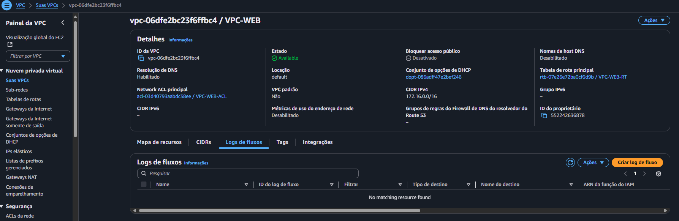

Antes Voltamos na Instância e deixamos ela dando um ping para podermos monitorar

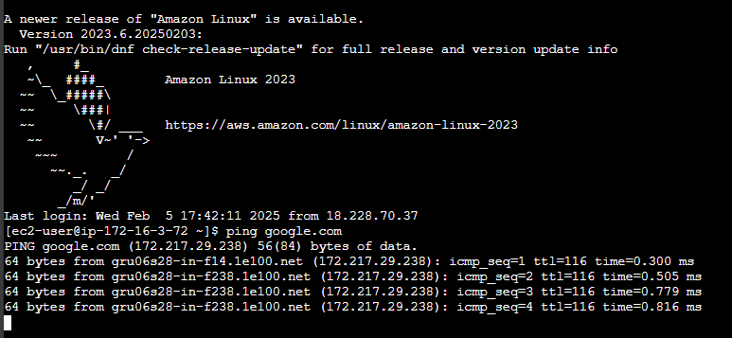

Criando o log

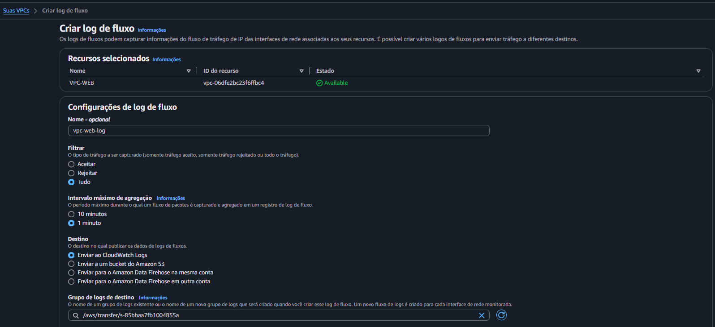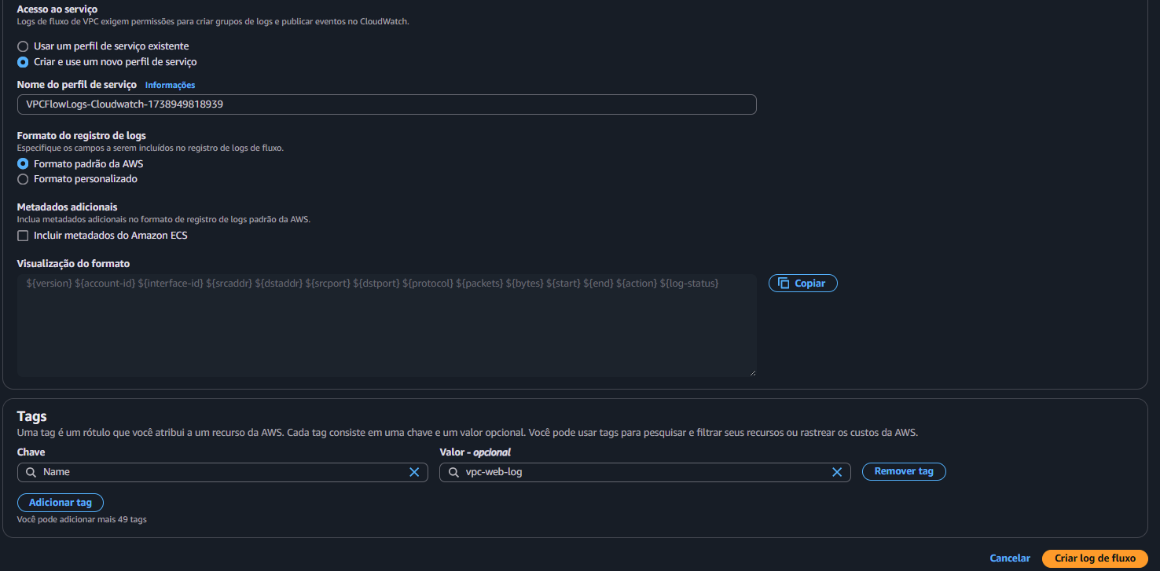

Criado

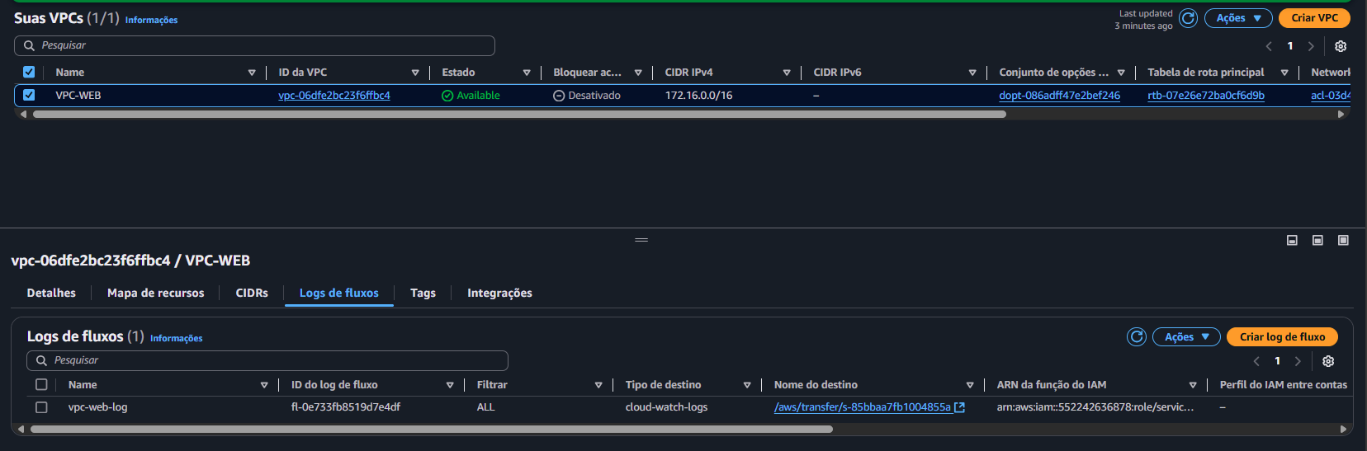

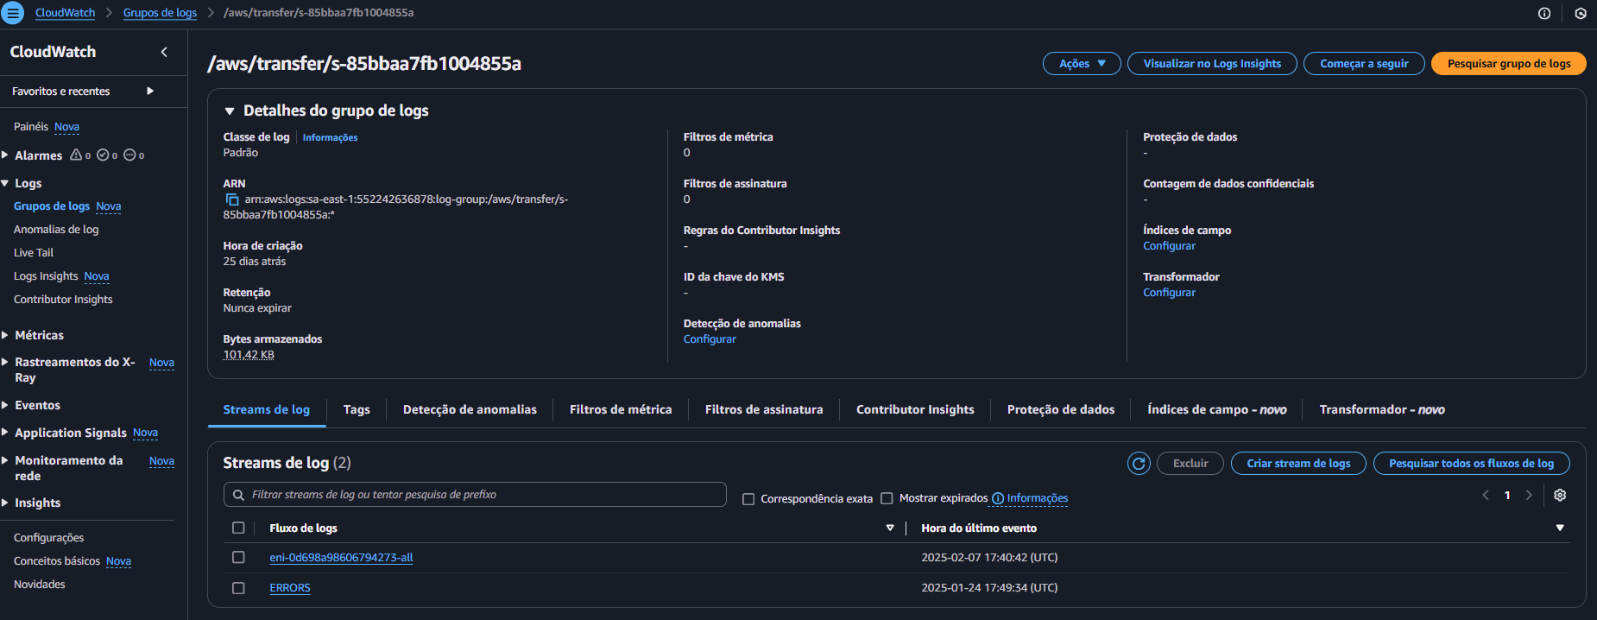

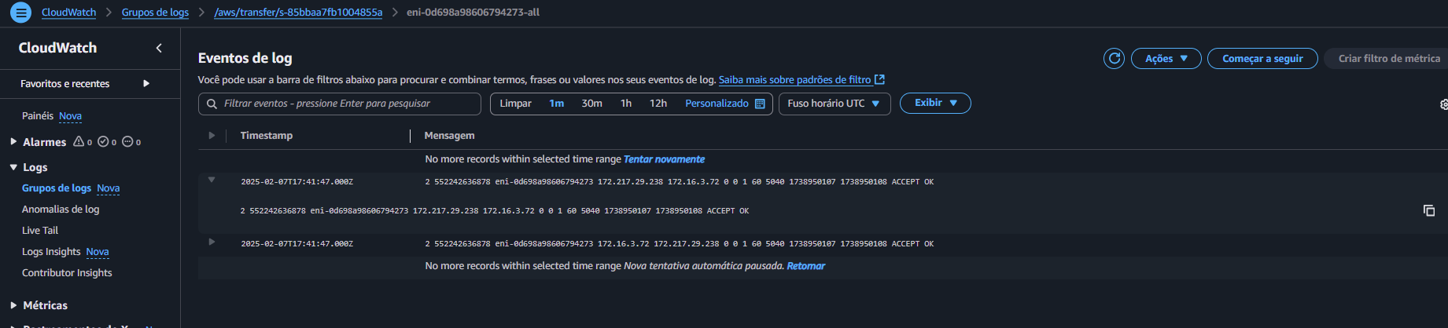

Veja que ele já começou a guardar os logs dos pings que estão rodando

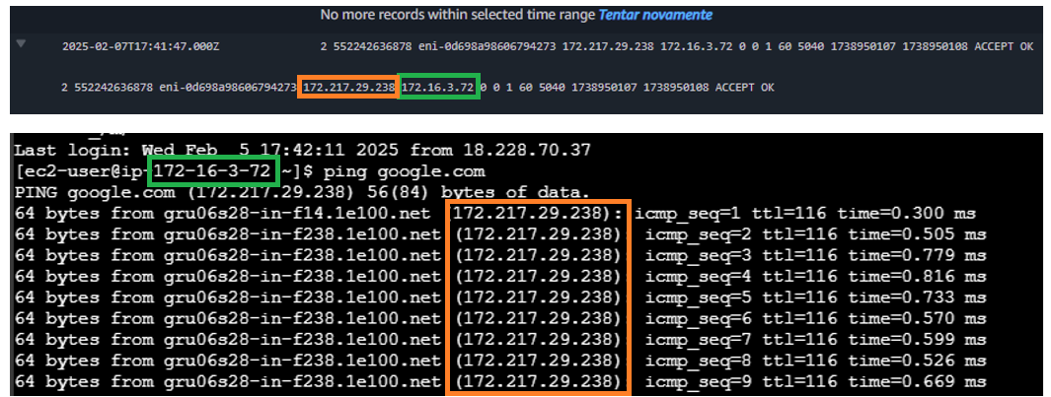

É assim que você consegue monitorar o que passa pela sua VPC habilitando o Flow Logs.

## 89. Client e Site-to-Site VPN

Vamos falar agora sobre **VPN** ou **Virtual Private Network**

- Quando você está trabalhando com todos os seus recursos dentro da AWS tranquilo, tudo está focado lá dentro, mas às vezes você tem um usuário bem do lado de cá que está em casa fazendo o home Office e ele precisa acessar um recurso da AWS. Ele precisa acessar uma aplicação ou então ele precisa acessar algo. Ele é um administrador, ele precisa gerenciar algumas VPN e assim por diante. E ele tem que vir pela internet, então como que ele vai conseguir acessar pela internet de forma segura?

Ele vai ter que basicamente criar um túnel VPN. E isso daqui é o que nós chamamos de VPN Client. Ele vai ter que baixar um VPN client, um software na máquina local dele,  e esse software vai se conectar ao VPN Gateway que nós vamos adicionar. E esse VPN Gateway vai se conectar com o recurso que você acha necessário para que ele tenha acesso

Que software é esse?

Se você for aqui no Google e digitar VPN AWS Client a AWS tem um client de VPN gratuito para você fazer o download.

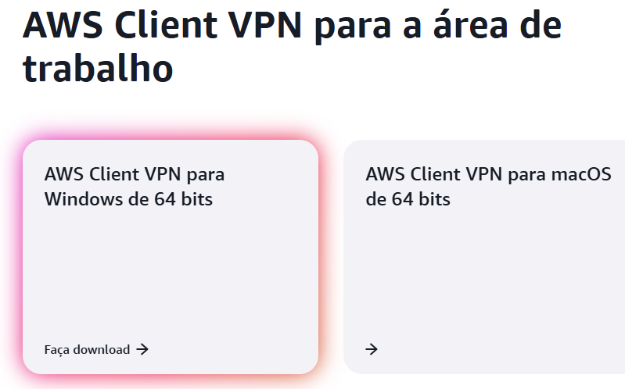

Basicamente ele se conecta a um VPN endpoint, a um VPN que você configura dentro da sua estrutura.

- Existe uma outra forma?

Existe a necessidade de você ainda estar com a sua empresa física ou estar trabalhando numa empresa física. Essa é a sua empresa e tem várias pessoas trabalhando tipo 200 pessoas trabalhando.

E essas pessoas? O que você vai fazer? Você vai falar para eles baixarem um VPN Cloud ou não? Elas têm que acessar recursos que estão dentro da sua instância ou dentro da sua VPC ou dentro da AWS Cloud. Seria melhor você criar uma VPN para a empresa e todo mundo acessa essa VPN sem ter que instalar nada? Acho que essa segunda solução aqui é melhor, não é?

Ela é chamada de Site-to-Site VPN que também precisa de um VPN Gatway e precisa de mais algumas coisas aqui dentro de configuração, mais você faz um Site-to-Site VPN que é nada mais nada menos que criar um túnel entre a sua empresa e AWS. Só que esse site é o site VPN, ele só funciona ou ele funciona muito bem quando você tem um link de internet confiável.

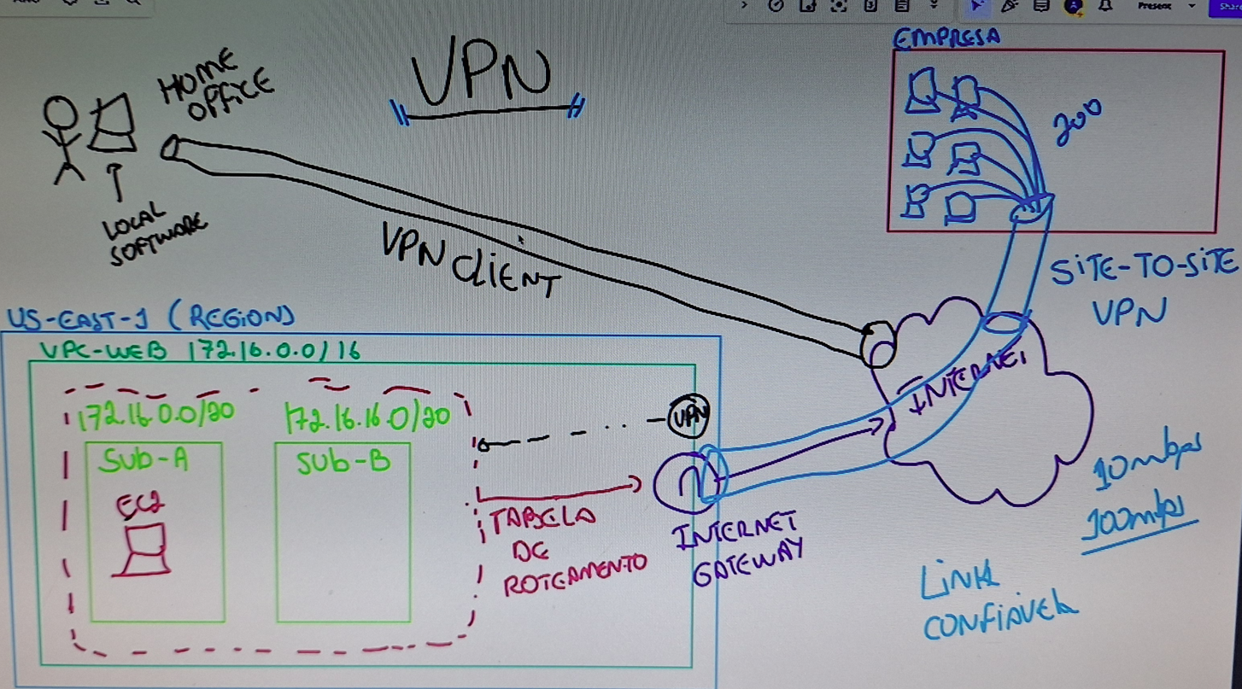

## 90. AWS PrivateLink

AWS Privat Link, que é um tipo de endpoint para VPC dentro da AWS

Onde você pode utilizar o Private LINQ?

Você tem a sua estrutura que dá AWS onde você tem os seus serviços rodando. Você tem as suas instâncias rodando e chega um uma empresa e fala para você o seguinte Olha, eu tenho um software que monitora, gera alertas, quer dizer, faz muita coisa referente aos seus servidores, às suas instâncias EC2 e esse meu software ele resolve esse tipo de problema que você está tendo na sua empresa. É um software customizado para o cliente.

Ai você aqui e fala no Fantástico, me passa o acesso a esse software, só que aí essa empresa fala ok, esse software e está na minha AWS Account e eu vou te vender como serviço. O que a gente vai fazer é uma conexão da minha conta para a sua conta, para que o meu software ou a minha aplicação possa enxergar as suas instâncias EC2.

Aí você pensa fácil, porque a aplicação dele provavelmente está dentro de uma VPC. Os meus servidores estão dentro de uma VPC. Quem conecta os dois VPC? VPC Peering, não é?

Só que imagina o seguinte pro lado do vendedor, aqui pro lado da empresa que tem esse software, ela não vai querer vender só pra você. Ela vai querer vender esse software aqui que resolve todos os problemas ou que monitora tudo pra outras pessoas também, imagina do lado dela. Ter que configurar vários VPC Peering e Ela vai ter milhares de perigos aqui. Então ela tinha que vir com uma solução um pouco mais inteligente.

É aí que vem o Private Link

Ela coloca um network load balancer do lado dela. Do seu lado, você aponta para uma interface para uma Elastic Network Interface. ENI pode ser de uma instância EC2 pode ser só uma ENI normal apontada para a sua aplicação

E AWS ou o próprio VENDOR. Vocês configuram um AWS Privat Link

Dessa forma, quais são as vantagens? Você não precisa de VPC, Você não precisa de Internet Gateway. Você não precisa de trabalhar com tabela de roteamento. Você não precisa de ACL. Você não precisa de nada disso.

Somente essa conexão AWS Privat Link vai garantir com que o vendedor ou o software que vai monitorar. No nosso exemplo, aqui as instâncias EC2 ou a nossa aplicação. Ele tem um link direto seguro, é muito mais inteligente e principalmente escalável.

Entenda que o papel principal é a conexão de duas VPC. Isso se consegue com o VPC Peering, mas ele não é escalável e além de não ser escalável, você precisa de um monte de coisa para que ele funcione. Com o Privat Link Não.

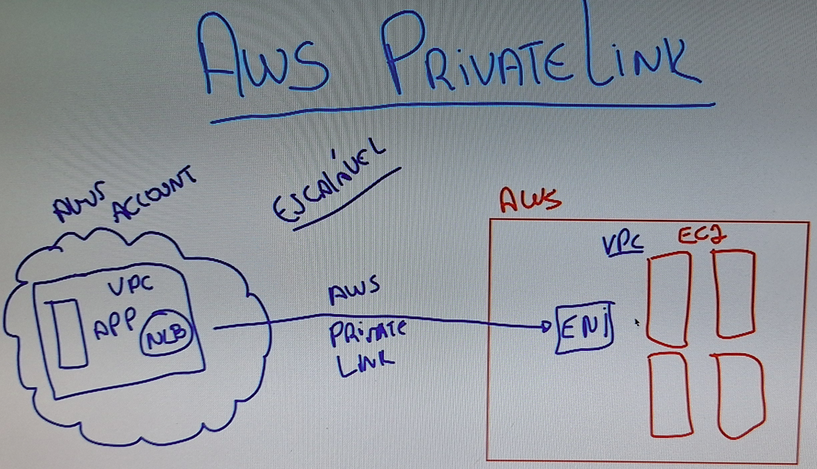

## 91. AWS Direct Connect

O Direct Connect vai ser um link com uma vantagem maior sobre a VPN

Nós temos aqui na internet uma forma de conectar AWS com a sua empresa. Você tem aqui os seus recursos de empresa por exemplo, seus o seu datacenter ou os seus hosts. Eles querem se conectar na AWS.

Você pode utilizar a internet utilizando a VPN, aonde do lado aqui do cliente você vai criar o Customer Gateway (CG) do outro lado na AWS você vai criar o Virtual Private Gateway e eles se conectam através da internet. Maravilhoso, lindo! Isso aqui é encriptado, muito protegido. Só que o problema que você está utilizando a internet e você não tem uma garantia de banda.

O Direct Connect veio aqui para resolver esse problema. Direct Connect o que ele faz basicamente é criar uma conexão direta entre a sua empresa e AWS. Literalmente um cabo.

Um cabo ou um link dedicado entre você e a AWS. Quem já tem esse link dedicado para te fornecer para te alugar é a sua **Telecom**. Então a operadora provavelmente já tem um cabo como esse. Ela vai gerar ou criar um link e ligar ele nas portas de entrada no datacenter mais próximo da AWS.

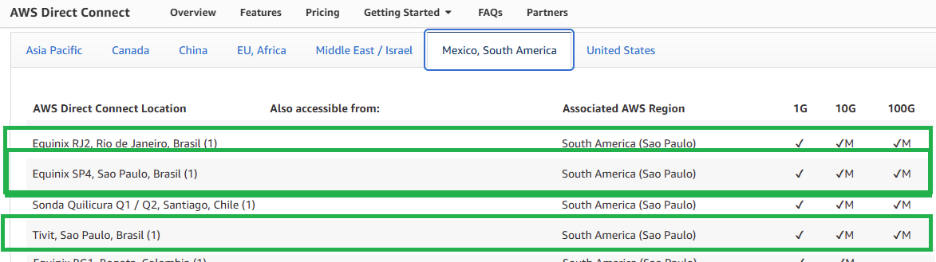

Mas a grande vantagem de se utilizar um Direct Connect, que é um link dedicado, é que você tem uma garantia de banda gigabits por segundo, e não tem nenhum problema de internet

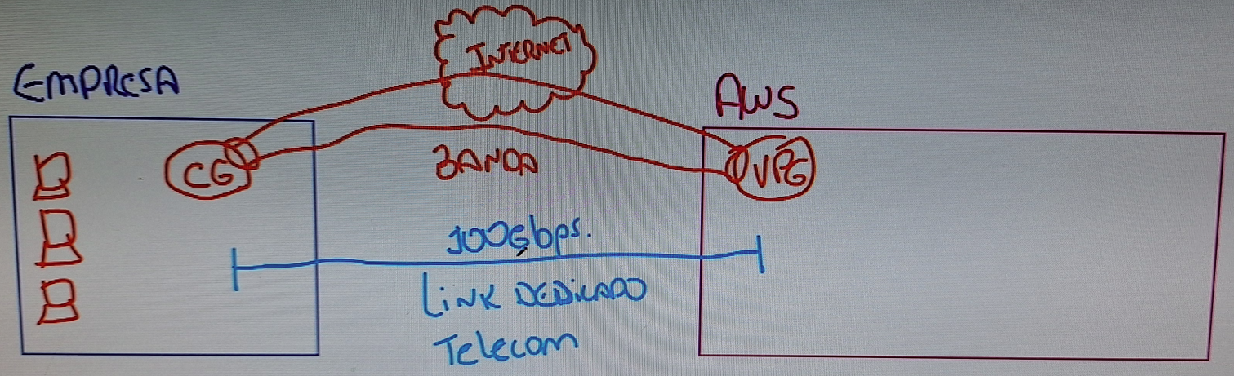

## 92. AWS Transit Gateway

Esse é mais um serviço da AWS que vai te ajudar na conexão de VPC.

Eu já sei que o VPC Peering funciona, mas eu vou te dar um cenário aqui que vai te confundir um pouco.

Eu tenho aqui uma VPC. Ai, eu tenho uma segunda VPC na empresa. Então você fala vamos criar um VPC peering entre essas duas ai eu tenho uma terceira VPC. Quer dizer, uma empresa crescendo.

É aí que entra o AWS Transit Gateway. E se você tiver uma quantidade maior de VPC ou se na sua estrutura, no seu plano de migração para cloud você verificar que vamos ter 10,20 VPCs então não faça via VPC peering. Utilize o AWS Transit Gateway, você vai conectar suas VPCs ao Transit Gateway e não de uma para com a outra.

Consequentemente, dentro do Transit Gateway você vai conseguir configurar para que todo mundo se enxergue. Você cria uma topologia que nós chamamos de hub-and-Spoke. Então, esse é o grande objetivo fazer com que essa hub-and-Spoke ou até chamada de Star funcione melhor do que você fazer um VPC peering entre todas as VPC que você tem dentro da sua empresa.

Se você tem um data center na sua empresa físico, que nós chamamos de on-premises ou se tem as suas instalações da sua empresa, você pode conectar ele via AWS Direct Connect ou você pode fazer um site-to-site VPN que também funciona com o Transit Gateway.

Então o Transit Gateway vai ser o centro de todas as suas conexões entre VPC e até o seu site on- premise.

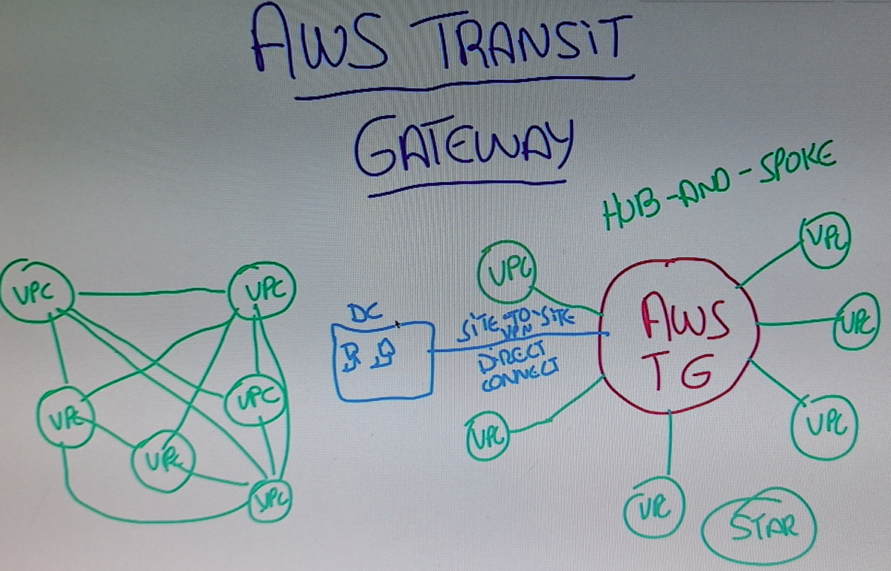

# Seção 12: Content Delivery

## 93. Sobre Route53

Ele basicamente é o serviço de DNS da AWS.

DNS - Domain Name System ou URL para endereçamento IP

Seus clientes visam acessar o seu site, que tem uma URL. Vou colocar a URL aqui como sendo [www.exemplo.com](http://www.exemplo.com). Aí você como dono da empresa, você vai lá e cria o seu site, você hospeda o seu site em uma instância EC2 e essa instância em EC2 provavelmente tem um endereçamento de IPv4 público. Só que o usuário final ele não vai abrir o browser dele e lá no browser dele ele não vai digitar o IP ele quer colocar a URL.

Existe um serviço aqui no meio o Rota 53 que vai fazer a tradução e essa tradução aqui vai ser dA URL para o endereçamento IP da Instância EC2. Funciona basicamente o seguinte o usuário ele digita a URL, ele pressiona enter normalmente o seu PC, ele vai verificar no cache de DNS da própria máquina se ele já sabe o endereçamento IP. Se ele não souber o endereçamento IP, ele vai enviar uma requisição para o DNS.

Aí ele vai falar Ei, DNS, o que que é exemplo.com? Aí o DNS responde para ele, Olha o exemplo.com você consegue através do IP 201.1.1.1. Ai ele fala Beleza, então eu vou chegar nesse IP e vou carregar a página para essa pessoa que quer ver essa página. Isso basicamente é um DNS.

Aonde está esse mapeamento de o URL para IP? Isso aqui nós chamamos de records ou entradas. Esses records eles podem ser via **URL para IP** Record (A) ou **SubDominio** (CNAME) Exemplo: portal.exemplo.com

### DNS Records Types

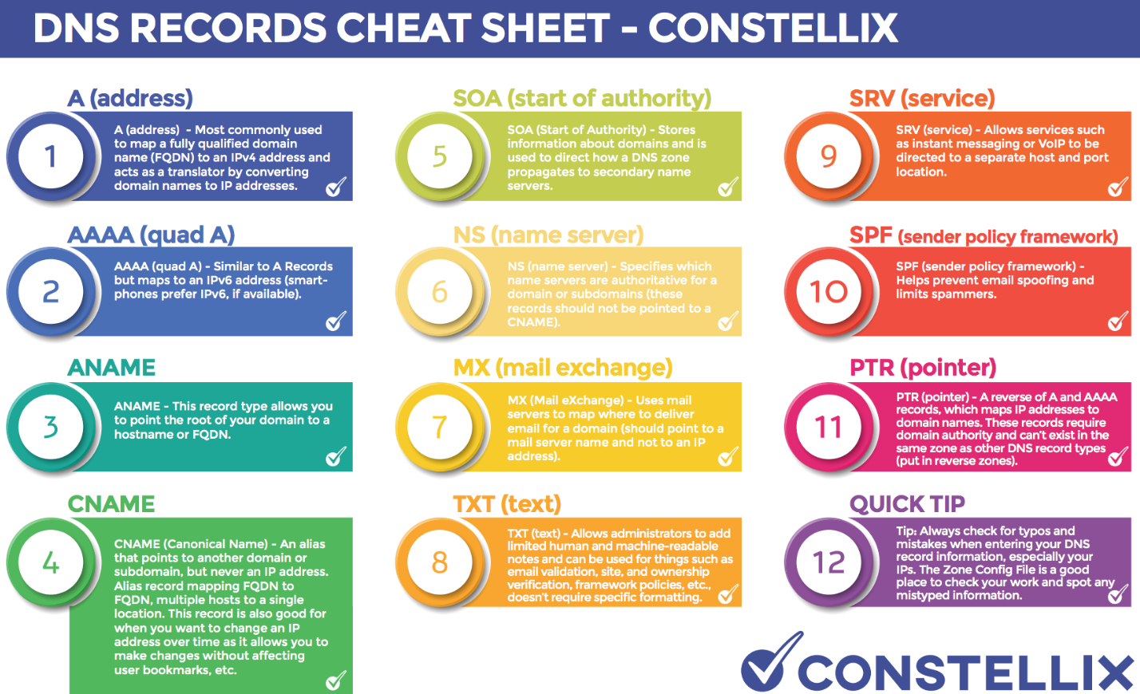

O Route53 suporta todos esses tipos

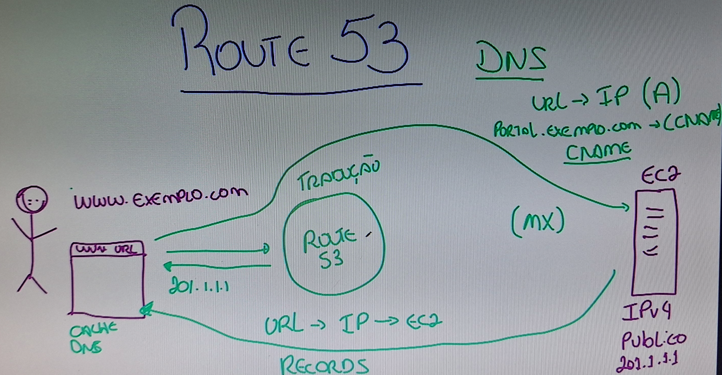

## 94. Route53 Policies

Esse tipo de tradução de URL para IP, para falar a verdade, qualquer serviço na internet faz. O que a AWS trás de vantagens em se utilizar o Rota 53. Ela traz de vantagens o que nós chamamos de Politicas/Policies de roteamento ou roles. Olha só a quantidade de vantagens que tem dentro das policies do Rota 53.

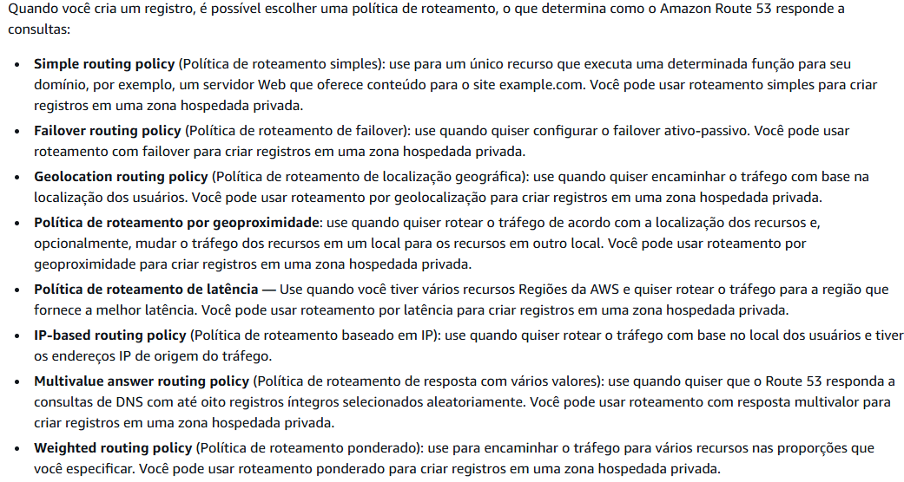

**Simple Routing policy (Politica de roteamento simples)** - Eu tenho o PC que faz a requisição, ele fala Hey, eu tenho essa url, qual que é o endereçamento IP? Ele chega aqui no rota 53 e ele retorna com o endereçamento IP. Isso aqui é um roteamento simples básico, funciona tranquilamente.

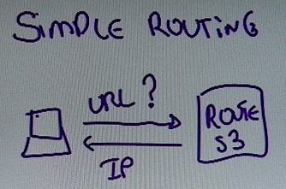

**Weighted Routing Policy (Politica de roteamento ponderado)** – Faz a mesma coisa que o Simple Routing porem também faz um balanceamento das requisições entre as instâncias EC2. Podendo coltrolar tipo 80% do trafico para um servidor EC2_1 e 10% para outro EC2_2 e mais 10% para outra instância EC2_3. Isso quer dizer que se fizermos 10 requisições 8 vai para o primeira EC2_1, 1 para o segundo EC2_2 e 1 para o terceiro EC2_3. Desse jeito você consegue fazer um pequeno balanceamento de requisições do Rota 53 para com os serviços de EC2.

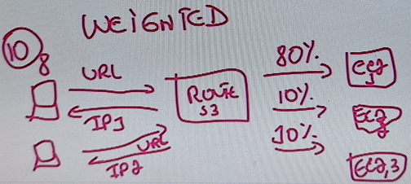

**Latency Routing Policy** **(Política de roteamento de latência)** - Você tem um Usuário/PC que quer fazer uma requisição. Esse PC está nos Estados Unidos. Você tem instâncias EC2 no Reino Unido, França e Mexico. Os usuários que estão nos Estados Unidos eles perguntam para o Rota53 essa URL aqui ó qual que é o endereçamento IP dela? O Rota 53 utilizando latência ele vai tentar se comunicar com o Reino Unido fala qual é a latência? que é 150 milissegundos e da França 155 milissegundos e do México 60 milissegundos. Ele retorna do México pois ele tem uma latência menor ele está mais próximo.

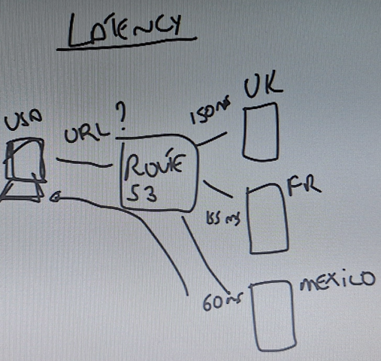

**Failover** **Routing Policy (Política de roteamento de failover)** - Eu tenho o PC que faz a requisição, ele faz a requisição para o rota 53 e o Rota 53 consegue enxergar três instâncias de EC2. Quando ele consegue enxergar as três você fala para ele olha o primário, o primary. Esse servidor número um é esse daqui e esse EC2_1. As outras instâncias EC2_2 e EC2_2 são o que chamamos de Failover. Consequentemente, ele vai sempre enviar requisições para esse servidor EC2_1. Se um dia ele se torna indisponível. O Rota 53 começa a rotear para os outros. Isso daqui é feito através de um health check.

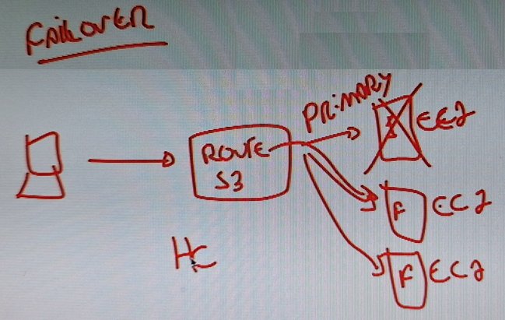

**Conclusão**: O Rota 53 pode parecer um serviço bem básico, que só pergunta e responde com endereçamento IP, mas com a AWS adicionando as policies você pode fazer a sua resposta e disponibilidade dos seus serviços muito mais inteligente.

## 95. Configurando Route53